INTRODUCCIÓN A LA METODOLOGÍA DE LA INVESTIGACIÓN CIENTÍFICA

TEMARIO RESUMIDO

I) INTRODUCCIÓN a:
- La Ciencia,
- la Investigación,
- el Conocimiento y
- el Método Científico

II) PROBLEMAS:
- Tipos. Búsqueda Bibliográfica.
- Planteo y Formulación de Problemas. Requisitos.
- Población. Muestra. Muestreo.

III) VARIABLES:
- Definiciones.
- Dimensión e Indicador.

IV) HIPÓTESIS:
- Objetivos.
- Hipótesis: Enunciados. Requisitos y Criterios.
- Hipótesis, Teoría, Ley y Modelo.

V) PLANEAMIENTO DE LA INVESTIGACIÓN:
- Sistema de Diseño de la Investigación.
- Diseño. Asignación.
- Sistemas de Recolección de Datos.
- Tipos de Recolección de Datos.
- Experimento, Observación, Cuestionario y Entrevista.

VI) PROCESAMIENTO DE DATOS:
- Medición y Registro.
- Instrumentos y Técnicas.
- Sistemas de Clasificación.
- Tipos de Variables.
- Escalas de Medición.
- Tabulación y Graficación.
- Sistematización de Datos.
- Medidas de Posición y Dispersión.
- Estimaciones.
- Toma de Decisión.
- Pruebas Estadísticas Usuales.
- Análisis de Resultados.
- Conclusiones.

VII) REPORTE de la Investigación.
- El Protocolo o Proyecto de la Investigación.
- Análisis Bibliográfico.
.TEMARIO EXPANDIDO

CAPITULO I) INTRODUCCIÓN
I) Introducción a: la Ciencia
- Ciencias Formales
- Ciencias Fácticas
- Conocimiento Científico
- Investigación Científica
- Bases Teóricas: Epistemología
- Bases Prácticas: Metodología
- Teoría, Experiencia y Técnica
- Descubrimiento, Experiencia y Aplicación
- El Conocimiento Científico:
- Racional, Sistemático, Objetivo, Fáctico, Trascendente, Analítico, Claro y Preciso, Comunicable, Comprobable, Metódico, Refutable, General, Legal, Explicativo, Predictivo, Abierto, Útil.
- El Método Científico. Características Generales
- Demostración, Justificación, Testeo

ANEXO I: Posiciones Epistemológicas
- Inducción
- Deducción
- Modus tollens
- Método Hipotético Deductivo
- Falsacionismo
- Confirmacionismo
- Verificabilidad
- Corroboración
- Justificación
- Modus Ponens
- La Causa y el Efecto
- Inmediato Antecedente Suficiente

ANEXO II) Teoría del Conocimiento
- Ubicación
- El Conocimiento
- Problemas
- Posibilidad: Dogmatismo, Escepticismo, Relativismo, Pragmatismo, Criticismo.
- Origen: Racionalismo, Empirismo, Intelectualismo, Apriorismo.
- Esencia: Realismo, Idealismo, Fenomenalismo.
- Formas: Intuicionismo, Conocimiento Discursivo Racional.
- Criterios de Verdad: Trascendente e Inmanente.

ANEXO III) Introducción al Lenguaje Científico.
- Vehículo señal: Oral, Escrito, Gestual.
- Función Principal: Informativa, Normativa, Artística.
- Semiosis: Vehículo, Designado, Intérprete.
- Expresiones, Proposición.
- Signos: Indexicales, Icónicos y Convencionales.
- Dimensiones: Sintáctica, Semántica y Pragmática.
- Sintaxis y Semántica: Descriptiva y Pura
- Pragmática.
- Lenguaje Objeto y Metalenguaje.
- Términos:
- Sintaxis: Lógicos y no lógicos
- Ontología: Empíricos y Teóricos(Conceptos)
- Semántica.
- Conceptos
- Definiciones: Conceptuales, Operacionales, Nominales, Reales, Descriptivas, Genéticas, Esenciales
- Designación y Referencia
- Cálculo de Funciones, Proposiciones y Clases.

CAPITULO II) Problemas:
- Planteo
- Tipos:
- Descripción: Existencia(Que), Cuantificación(Cuanto), Covariación(Como, Cual)
- Explicación: Explicación(Porque)
- Los Cuando y Dónde
- Pautas para la formulación
- Población Blanco y Accesible
- Muestreo: Representatividad: Equiprobabilidad y Validez
- Población
- Tipos: Simple, Estratificado Proporcional, Estratificado, Cuotas, Conglomerado, Accidental, Sistemático, Selección, Natural.

ANEXO IV) Otras Soluciones a los Problemas:
Ensayo y Error, Sentido Común, Analogía, Inducción, Deducción, Aproximaciones Sucesivas, Cuestionar Ramificado, Intuición, Ley de Pareto, Curva ABC, Brain Storming, Diagrama Causa y Efecto, Análisis ABA

CAPITULO III) Variables:
- Irrelevantes
- Relevantes
- En Estudio
- Extrañas
- Intervinientes
- De Estudio
- Predictora y Predicha
- Dependiente e Independiente
- Operacionalización de las Variables
- Control de Variables
- Mediatas e Inmediatas
- Dimensión e Indicadores
- Control de Extrañas: Eliminación, Balanceo
- Contrabalanceo, Azar,
- Constancia, Inclusión,
- Selección.

CAPITULO IV) Hipótesis.
- Objetivos
- Hipótesis
- La Cláusula Si, Entonces.
- Enunciados: Singulares, Particulares, Universales,
- Existenciales.
- Clasificación de Objetos de Estudio
- Requisitos y Criterios:
- Formulación: Ambigüedad y Vaguedad,
- Operacionales
- Parsimonia
- Atingencia
- Representacional
- Fundamentación: Soporte Racional
- Soporte Empírico
- Contrastabilidad: Variedad
- Comprobabilidad: En Principio
- Capacidad Predictiva: No Ad Hoc
- Consistencia: Confiabilidad
- Predictiva
- Variedad
- Validez: Interpretación
- Precisión y Exactitud.
- Criterio de Verdad: Dogma, Evidencia, Utilidad,
- Subjetividad, Autoritarismo,
- Especialismo, Etnocentrismo,
- Tipos: Desde lo Lógico: Singulares, Pseudosingulares,
- Existenciales Puras,
- Existenciales Singulares,
- Estadísticas, Universales
- Irrestrictas y Restrictas.
- Desde lo Epistemológico y por el Correlato:
- Experiencia:
- Experimental u Observacional
- Hechos Objetivos y Experiencia:
- Experimental y Fáctico
- Hechos Objetivos:
- Fáctico
- Modelo
- Desde lo Epistemológico y Nivel de Explicación:
- Fenomenológicas
- Representacionales
- Auxiliares: Aparatos, Test, etc.
- Teoría:
- Términos: Primitivos, Teóricos, Empíricos,
- Niveles de Hipótesis: Fundamentales, Derivadas,
- Básicas.
- Requisitos: Coherencia Externa e Interna,
- Independencia de Axiomas, Suficiencia,
- Necesariedad.
- Conocimiento y Certidumbre
- Leyes: Ley, Hipótesis Fundamentales, Reglas,
- Metodológicas u Ontológicas.
- Modelos:
- Tipos: Matemáticos o Empíricos.
- Representacionales, Teóricos, Imaginarios,
CAPITULO V) Planeamiento de la Investigación:
- Sistema de Diseño de la Investigación
- Componentes: Variables, Valores, Observaciones.
- Tipos y Cantidad de Grupos.
- Tipos.
- Asignación de Elementos a los Grupos:
Azar, Sistemática, Selección, Natural, Apareo.
- Sistemas de Recolección de Datos
- Estímulo Sistemático
- Con o sin Modificación de Respuesta
- Variabilidad Intra e Inter
- Respuesta Sistemática
- Tipos de Estímulos y Respuestas:
- Verbales (escritas u orales),
- Físicas (automáticas o motrices).
- Estructuras de Recolección de Datos
- Formal Estructurada
- Formal No Estructurada
- Informal.
- Tipos de Sistemas de Recolección de Datos
- Físico
- Cuestionario Estructurado
- Cuestionario Preguntas Abiertas
- Entrevista Pre-Codificada
- Entrevista Preguntas Abiertas
- Observación Sistemática (Natural)
- Observación Participante
- Documentación
- Informante Clave
- Unión Diseño y Recolección de Datos
- Experimento.
- Sobre la Observación Anterior y Posterior
- Sobre el Grupo Control.
- Variando la Contrastación
- Sobre la Aplicación
- Sobre los Tipos
- Exploratorio, Piloto y Confirmatorio. Crucial.
- Sobre los Test
- Sobre la Encuesta
- Observación, Cuestionario y Entrevista
- Confiabilidad y Validez
- Tipo de Respuesta
- Testeo de Términos
- Actualidad y Potencia de Respuestas
- Vaguedad
- Capsiocidad
- Estereotipos
- Personalización
- Aprobación Social
- Secuencia de Alternativa
- Secuencia de Preguntas
- Preguntas por Indicador
- Ud. es una Variable Extraña !!!
- Resumen y Consideraciones

CAPITULO VI) Procesamiento de Datos:
- Medición y Registro:
- Instrumentos y Técnicas: Sensibilidad,
- Confiabilidad,
- Validez,
- Inalterabilidad.
- Falsos y Verdaderos Positivos y Negativos
- Sensibilidad, Especifidad,
- Valor Predictivo Positivo y Exactitud
- Dato, Evaluación, Primario, Interpretación
- Secundario.
- Sistema de Clasificación: Criterio y Categorías.
- Discriminación, Exactitud Definiciones,
- Vaguedad, Ambigüedad, Significado,
- Connotación y Denotación, Unicidad de
- Criterio, Exclusividad de Categorías,
- Exhaustividad, Fertilidad.
- Tabulación y Graficación.
- Datos de Variables Cualitativas
- Escala Nominal
- Datos de variables Cuasi Cuantitativas
- Escala Ordinal
- Datos de Variables Cuantitativas Discretas
- Escala Intervalar o Proporción
- Datos de Variables Cuantitativas Continuas
- Estadística Descriptiva e Inductiva.
- Parámetros de Posición y Dispersión
- Tablas, Gráficos y Cálculos.
- Barras, Pictogramas y Sectoriales
- Bastones
- Histograma y Polígono de Frecuencias
- Distribución
- Intervalo de Clase, Marca o Módulo.
- Amplitud de la Distribución
- Categorías
- Abiertas
- La Frecuencia
- Los Porcentajes
- Frecuencias Relativas
- El Modo
- La Tasa
- La Razón
- La Mediana
- La Ojiva
- El Cuantilo
- Desviación Semintercuartílica
- Decilos, Centilos, Percentilos.
- El Rango
- La Mediana y el Rango o Q.
- La Media
- Ponderada, de la Población y de la Muestra
- Geométrica, Armónica y Cuadrática.
- La Variancia
- El Desvío
- De la Muestra y de la Población
- Coeficiente de Variación
- La Media y el Desvío
- Normalidad, Estimación, Probabilidad, Momentos.
- El Sesgo o Asimetría
- La Desviación Media
La Curtosis o Apuntamiento

Poesía 1) Hipotermina del Domingo a la Madrugada

- Estimaciones
- Estima y Parámetro
- Confianza o Seguridad
- Riesgo o Precisión
- Anexo Probabilidad
- Probabilidad, Permutaciones, Combinaciones,
- Variaciones. Repetición.
- Condicional
- Toma de Decisión Estadística.
- Pruebas Estadísticas Usuales
- Fórmula General
- Z o Normal, Tamaño de la Muestra.
- "t" de Student, Grados de Libertad.
- Ji Cuadrado
- Correlación. Recta de Regresión. Predicción.
- Análisis de Variancia.
- Tamaño de la Muestra.
- Generalización y Predicción y Conclusiones.
- Explicación, Profecía, Retrodicción
- Proceso de Toma de Decisión Estadística.
- Error Tipo I y II. Confianza y Potencia.
- Hipótesis Nula y Alternativa
- Hipótesis de Una y Dos Colas
- Tabla de Pruebas Estadísticas para Distintas
- Variables y Cantidad de Muestras.
- Paramétricas y No Paramétricas.
- Gráficos de Variables

ANEXO V) Una aplicación de Bayes.

ANEXO VI) Determinación Estadística del Tamaño de la Muestra

CAPITULO VII) El Protocolo y el Reporte de la Investigación:
- El protocolo
- El Reporte
- Análisis Bibliográfico.

Poesía 2) Ciencia Vs Tecnología
- Involución Vs Evolución
- Retroceso Vs Progreso
- Humanismo Vs Pragmatismo

A Modo de Final

Murphymetodología

Referencias Bibliográficas

Bibliografía

INDICE
"...Pero hoy debemos proseguir la búsqueda a cielo descubierto, en un terreno que sabemos que sólo ofrece incertidumbres. Para no extraviarnos solo tenemos una brújula: el método científico, que nos previene de los falsos cantos de sirenas; no sabemos si encontraremos otro que pueda superarlo en su función de permitirnos dirimir las controversias, pero por ahora es el que ha mostrado a este respecto el mayor grado de eficiencia..." J. R. Musso (1963)

Capitulo 1)
INTRODUCCIÓN

El motivo de estos apuntes Epistemológicos, Metodológicos y Estadísticos, es en principio, el de brindar algún fundamento de la metodología de la investigación, a quien comienza en la investigación científica.

Fue concebido en el año 1983 como una recolección de apuntes interesantes para la comprensión de los temas tratados. Durante estos años se ha ido perfeccionando hasta que las presiones de mis alumnos y amigos obligaron a su impresión. Hoy, a punto de entrar en imprenta, me desvela el mismo motivo por el cual tardó tantos años en realizarse: considero que hay que rehacerlo !!.

Este es un viejo problema de los metodólogos...nada parece estar del todo bien. El caso es que mientras uno esta trabajando lo mejor que puede en un escrito, durante todo este tiempo muchos audaces han publicado lo que quisieron y muchas veces "tomando" parte de lo que para uno son esbozos de algo que debe mejorarse. Como en todas partes, mientras uno se desloma trabajando, otros obtienen mucho mayor rédito sin hacerlo.

En este sentido he recibido de J. R. Musso, esa autocrítica constante en cada uno de sus trabajos, aunque no por ello obligase a que el producto fuese bueno, simplemente el esfuerzo era irrenunciable. Recuerdo que su primer libro "Introducción a la Metodología de la Investigación Psicológica" rezaba en su introducción, el ser en realidad lo que él llamaba una "Introducción a una Introducción". Pasado el tiempo publica dos libros ("Falacias...." y "Problemas...") donde "casi" los considera una introducción a la temática metodología.

En lo que respecta a este la situación no es muy lejana a aquella. Su primer titulo, cuando casi no se vislumbraba la idea de seguir el camino de la metodología, fue "Apuntes Epistemológicos, Metodológicos y Estadísticos". Con posterioridad y en concordancia con la generación de la idea de un Instituto de Metodología de la Investigación Científica, se agrego su segundo titulo, "Introducción a la Metodología de la Investigación Científica" Y, desde tiempo muy cercano, se lo fundió con otros "apuntes" (en especial los anexos) denominándolo en su conjunto "Serendipity".

Es decir, se creyó haber encontrado algo valioso en el camino de ni siquiera saber que buscaba uno.

Así como se encontraron la consultoría de empresas en producción y costos, los "bunkers" donde habitrabajar en Retiro, Leloir y el Valle de Calamuchita, las viejas coupés, los aterciopelados borgoñas, la yerba mate bien fuerte, los bizcochitos con grasa, los Gitanes, el vodka y el buen blues...

Espero que el lector así lo entienda.

Ya entrando en el libro propiamente dicho, el problema que se presenta en estos casos, es que el lector frecuentemente espera reglas específicas, que lo conduzcan a obtener descubrimientos y enunciar verdades, mas o menos estables.

Este problema puede afirmarse que es irresoluble desde las actuales posiciones epistemológicas en la ciencia; la sola pretensión de enumerar un conjunto restricto de reglas perfectibles, es una pretensión Metafísica y nada hay mas alejado de la pretensión Científica.
El científico no acepta actitudes pasivas con verdades absolutas, por el contrario es activo, no se limita a interpretar lo ya conocido sino que actúa para modificarlo, construirlo, transformarlo, sabiendo que lo que hace puede ser posteriormente modificado, ampliado, corregido o aún abandonado, sin buscar oscuras esencias, remotas causas metafísicas o inverificables.

En lo que a este texto respecta, parte de una concepción de la investigación que aunque aceptada, jamás se explícita suficientemente: INVESTIGAR NO ES SOLAMENTE PROPONER HIPÓTESIS,
HACER EXPERIMENTOS, RECOGER RESPUESTAS FÍSICAS Y BUSCAR EXPLICACIONES A LAS COSAS. A medida que se interne en la lectura, éstas y otras posiciones serán fundamentadas.

Para el lector de primera instancia en estos temas, muchos puntos pueden parecerle axiomáticamente definidos o tratados; y es verdad, es la imagen que hubo que pagar para abarcar todo lo presentado. Cada punto, sin embargo, esta basado en lo anterior o fue necesario tratarlo en ese momento, tal es el caso de lenguaje científico.

En otros casos, sin causa aparente, se introducen temas que brindan apoyo a los subsiguientes, sin explicar en ellos el porqué de su inclusión, evitando así una justificación estéril en hojas y hojas, de algo que habrá que repetirse posteriormente.

Se trato por todos los medios de no alejarse de una descripción objetiva de los temas y que brinde un carácter útil dentro del marco de la investigación científica. Pero no se le puede escapar al lector avezado, la posición pragmática en la solución de algunos de los temas.

Desde todo punto de vista, este libro aborda cada tema de manera tal como un investigador, en general, proyecta una investigación. Sobre todo encontrará cosas como Muestreo luego de Variables, que son muy coherentes, ya que algunos de los muestreos usan las Variables Extrañas o En Estudio para estratificar, conglomerar, etc.

Recomiendo que se eche una primer ojeada al ultimo capitulo sobre Protocolo o Proyecto de Investigación antes de comenzar con el primer capitulo. Esto es lisa y llanamente porque "todo el libro esta confeccionado para cumplir ese objetivo".

A modo de Justificación se puede coincidir con John Dewey en que "...en el sentido genuino de lo pragmático, a saber, la función que incumbe a las consecuencias como prueba necesaria de la validez de las proposiciones, siempre que estas consecuencias se hayan logrado operativamente y sean tales que resuelvan el problema específico que suscita las operaciones, el libro que sigue es absolutamente pragmático..." (1 p 4)

Quién espere un libro "profundo”, lo encontrará ciertamente en muchos aspectos, pero por sobre todo llegará a esa profundidad por el "chiste", el sarcasmo, lo inesperado y en un lenguaje que no parece el de un metodólogo

Encontrará muchas tablas y gráficos, ejemplos "comunes no comunes" y cuando la cosa "se ponga brava en serio", no faltará alguna "distracción" o "entretenimiento".

Por anteúltimo (e infaltable) los agradecimientos: A Mónica, a mis hijos Matías y Nadia, a J. R. Musso, V. Castiglia, A. J. Borgo, B. S. Pedrotti, A. Mancho Martín, I. C. Domínguez, A. S. Milo, E. A. Huertas, F. Bosch y en especial a mi futura pareja, por haberme dado desde su aguante, tolerancia, profesión, amistad, interés, crítica u oposición, conocimientos e impulso. Tanto los mejores amigos como los mayores enemigos, son necesarios para crecer desde el acuerdo o el disenso. A mis ayudantes, alumnos y colegas, en especial a los de la Universidad de Buenos Aires, "por pedirme respuestas". Y por ultimo a mí, "por darlas".

INSTITUTO DE METODOLOGÍA DE LA INVESTIGACIÓN CIENTÍFICA
Coordinación: San Martín 959 PB "7" C.P. 1004 Cap. Fed. TE 311-7125
Lic. Daniel Roberto De Cinti

NOTA: Sería muy importante que, ante nada, conteste el CUESTIONARIO de evaluación siguiente que le presentamos. Terminado de leer el libro, hágalo nuevamente. Gracias

INDICE
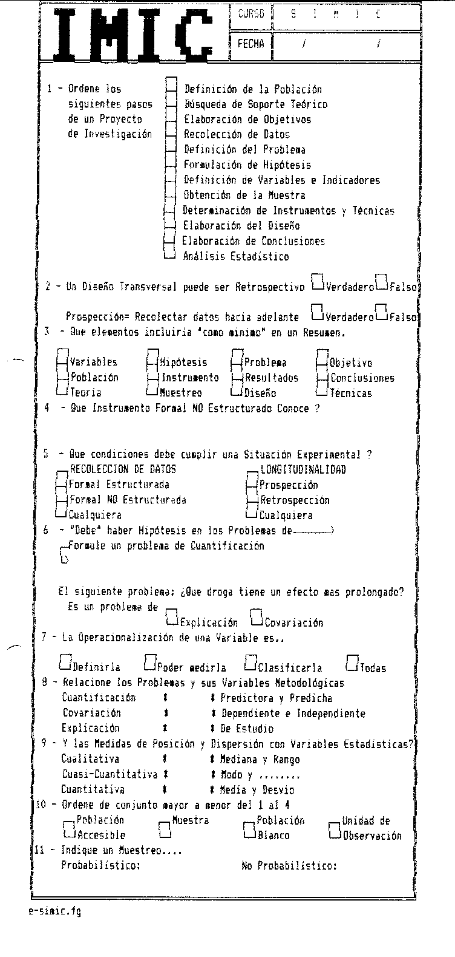
.Ya es un axioma afirmar que la ciencia no sólo comienza con su método,
sino que la metodología es su esencia..." (Chaplin, Krawiec. 2p25)

QUE ES LA CIENCIA ?

Antes de proponer una respuesta a esta pregunta, analicemos algunas diferencias entre las ciencias formales y fácticas, en cuanto a sus enunciados, método y objeto.

Ciencia, se deriva del latín Scientia, que quiere decir: "Conocimiento de las cosas por sus principios y causas". Según Nagel(3p32)

Las ciencias formales no estudian la realidad, sino que se refieren a entes ideales que sólo existen a nivel conceptual, por lo que sus enunciados son analíticos y su metodología es en suma la deducción misma, que consiste en investigar y analizar las teorías deductivas, lógicas y matemáticas.

Las ciencias fácticas o empíricas, estudian objetos de orden real conteniendo enunciados no sólo analíticos, sino sintéticos o sea cuando dependen de su confrontación con los hechos a los cuales se refiere, por lo que además de demostrarse formalmente, se deben justificar mediante la experiencia.

La ciencia a diferencia de la metafísica, estudia problemas resolubles, es decir, con las capacidades normales del hombre y donde las hipótesis enunciadas para resolverlos, son posibles de confirmación como de refutación por vía empírica, mediante el acceso a la experiencia. El objetivo principal es lograr respuestas satisfactorias y esto involucra que estas respuestas deban ser coherentes en su lógica y poseer correlato empírico

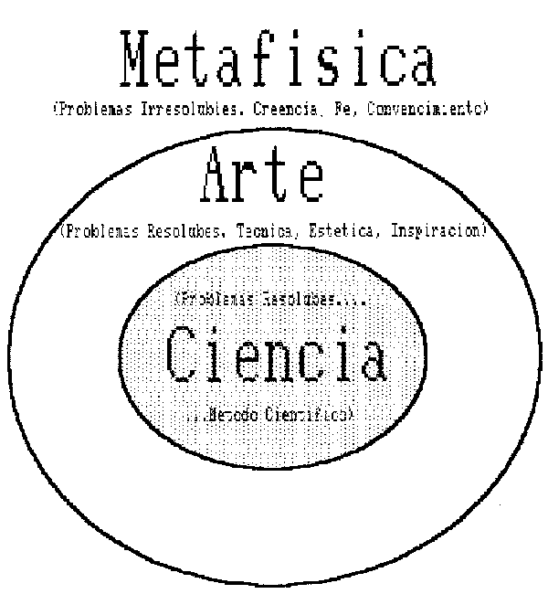
Pero lo que diferencia fundamentalmente a las ciencias del resto de las actividades, es su forma de resolver los problemas por medio del Método Científico.

Podemos pensar a la ciencia como un conjunto de (4p9):

a) Sistema de ideas establecido provisoriamente:

CONOCIMIENTO CIENTÍFICO

b) Actividad contrastadora y productora de nuevas ideas.

INVESTIGACIÓN CIENTÍFICA
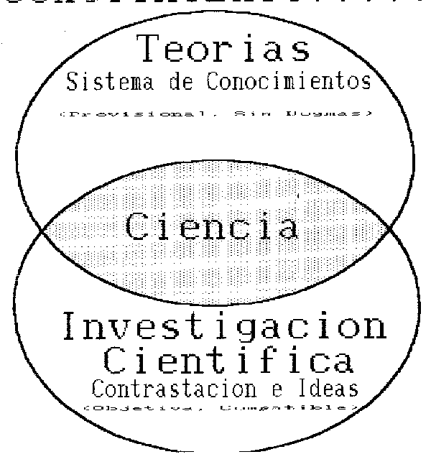

QUE ES LA INVESTIGACIÓN CIENTÍFICA ?

La investigación científica se compone de:

a) Bases Teóricas: Teoría de la Ciencia o Epistemología
b) Bases Prácticas: Metodología de la Investigación
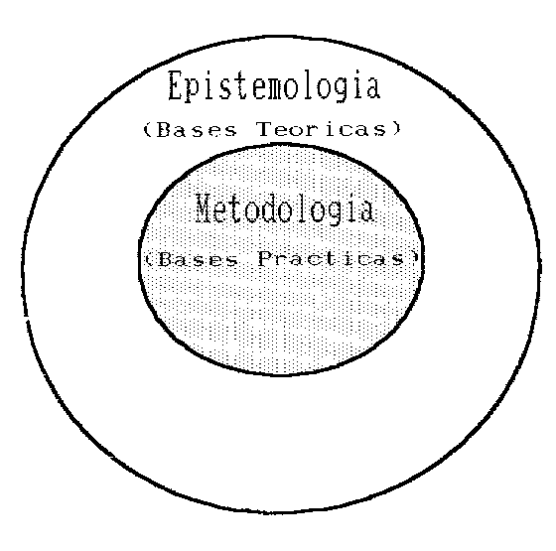

Para establecer la posición de la IC, podemos esquematizar el trabajo dividido en tres etapas, estas son: la Teórica, la de la Experiencia y la Técnica, que a su vez corresponden a las etapas de Descubrimiento, Justificación y Aplicación. (5p,61a64)

La interrelación de las etapas de descubrimiento y justificación, es lo que se denomina la práxis de la IC. Es aquí donde se obtienen los conocimientos generales acerca del objeto de estudio, donde se crean nuevos medios de trabajo científico materiales y conceptuales, entendiéndose por materiales a estimulaciones, creación de instrumentos, técnicas, control, registro, etc., y conceptuales a clasificaciones, definiciones, baremos, modelos, etc. (Musso X,pY)
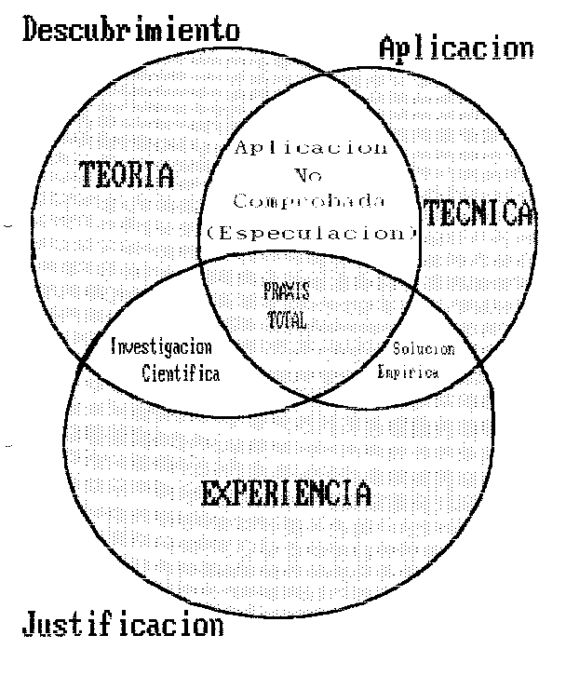

En la IC es donde llevamos a la experiencia nuestras propuestas, nuestros objetivos o ponemos a prueba hipótesis científicas, ya sea en los intentos de confirmación (inductiva) o refutación (deductiva).

La interrelación de las tres etapas es lo que se denomina la práxis total, cuando el conocimiento científico alcanzado, puede modificar la realidad mediante el trabajo concreto.

La interrelación Justificación y Aplicación, no debería ser posible, pues no existe explicación o descripción por vía de un marco teórico que la apoye. Sin embargo, algunas aplicaciones netamente técnicas, recurren a este sistema, probar, corregir, probar y aplicar, etc. Aunque en realidad jamas hay una "ausencia total" de algún cuerpo de ideas que apoye lo que se hace, aún implícito e impreciso.

La interrelación Descubrimiento y Aplicación, es común verla en psicologías especulativas donde se elaboran grandes marcos teóricos y a partir de allí se lanzan a la aplicación en los individuos. Estos marcos, así presentados, no son en realidad Teorías propiamente dichas, sino simplemente "especulaciones".

QUE ES EL CONOCIMIENTO CIENTÍFICO ?

El conocimiento científico es el que se alcanza por la aplicación del método científico, este es objetivo, metódico, racional, sistemático, exacto, comprobable y por consiguiente falible. Es aquel que se considera como asentado, el que se tiene establecido de tal modo que puede ser empleado en la investigación ulterior, pero siempre sujeto a una posible refutación.(1p21)

La búsqueda y adquisición del conocimiento se asemeja a la tarea de un pescador que hunde sus redes y al recoger puede encontrarla vacía, con los peces que buscaba o, en general, con una mezcla de cosas que deberá depurar. El objetivo en ciencia es lanzarla tan profundo como podamos aun tengamos que depurar, porque en la misma depuración obtendremos conocimientos nuevos.

Intentemos resumir alguna característica, según M. Bunge(4,p9a32):

Racional: Se entiende por racional que esta compuesto por conceptos, juicios, sensaciones, pautas de conducta, etc., formando ideas, pero estas ideas se conforman lógicamente y pueden formar nuevas ideas (inferencia)

Sistemático: Las ideas no se amontonan, ni se ordenan cronológicamente, sino que forman sistemas llamados teorías.

Objetivo: Trata de concordar con su objeto de estudio, alcanzando lo que llamaríamos la verdad fáctica u observable, mediante la adaptación de sus ideas a los hechos, por medio de la investigación en situaciones controlables y hasta cierto punto reproducibles.

Fáctico: Intenta describir los hechos tal cual son, independientemente de su valor emocional, comercial, etc.

Trascendente: Estudia la realidad para ir mas allá de las apariencias, descarta hechos irrelevantes, produce hechos y de ser posible los explica, no se queda con la simple enumeración o
descripción, sino que intenta explicarlos en hipótesis o sistemas
de hipótesis (teorías).

Analítico: Aborda los problemas unitariamente y los descompone en elementos, estudia sus comportamientos, examina su interdependencia e intenta describir el comportamiento general al integrarlos.

Claro y Preciso: Trata de eliminar la vaguedad en la definición de sus conceptos y en la descripción de los fenómenos, torna preciso lo que el sentido común conoce en forma vaga e inexacta.

Comunicable: Se expresa en forma pública, no es privado, cualquiera puede acceder a el y con ello confirmarlo o refutarlo, acrecentando el cuerpo de ideas llamado ciencia.
Comprobable: Se conocen las observaciones que conducen a aceptarlo como confirmado o falso. Esta característica es muy discutida y mas adelante haremos referencia a ella.
(Se cambio "Verificable" por "Comprobable" por ANEXO I)

Metódico: No se obtiene en forma errática sino metódica, conforme a reglas y técnicas que resultan eficaces, pero que son perfeccionadas continuamente (método científico)

Refutable: Puede ser total o parcialmente refutado. Aquel conocimiento que es esencialmente imposible de ser refutado, no pertenece a la esfera de la ciencia.

General: Trata de ubicar los hechos singulares en esquemas generales, ignora los casos particulares en términos de explicación científica.

Legal: Busca, en la integración de los hechos en pautas generales, formular leyes.

Explicativo: No sólo intenta explicar los hechos en forma de leyes, sino que intenta explicar estas en forma de principios, o sea, no sólo se pregunta el "como" sino el "porqué"

Predictivo: Trasciende los hechos imaginando el futuro, a diferencia de las profecías, se basa en leyes e informaciones específicas para realizarlo.

Abierto: No conoce barreras que limiten el conocimiento. por su carácter fáctico debe ser posible de refutación; aún sus postulados mas fundamentales pueden ser refutados a la luz de una nueva teoría.

Útil: La utilidad del conocimiento científico reside en su objetividad, ya que al proveer un conocimiento adecuado, es posible manipular eficazmente las cosas.

INDICE
"...El estudio del Método Científico, es en una palabra, la teoría de la Investigación. Esta teoría es descriptiva en la medida en que descubre pautas en la investigación científica...La metodología es normativa en la medida en que muestra cuales son las reglas del procedimiento que pueden aumentar la probabilidad de que el trabajo sea fecundo..." (M. Bunge. 4 p 51)

EL MÉTODO CIENTÍFICO

En los párrafos anteriores nos hemos referido a la aplicación del método científico sin explicitarnos sobre él. Podemos afirmar que el Método Científico es un conjunto de reglas para la resolución de problemas en la esfera de la ciencia. Este no provee recetas infalibles para obtener la verdad, es un conjunto mejorable de prescripciones, para el planeamiento de la investigación, para la interpretación de sus resultados, para el planteo de los problemas, etc. Es el modo en que la ciencia investiga sobre lo que no conoce. Nos indica como NO plantear los problemas, como NO dejarse influir por los prejuicios y en suma, facilitar la detección de errores.

El proceso del Método Científico, básicamente puede definirse como

a) Búsqueda de Soportes empíricos: observaciones, particularidades, etc.
b) Generalización de a) por medio de analogías, Inducciones, etc.
c) Búsqueda de soporte racional: Axiomas existentes, supuestos teóricos, conocimiento actual, etc.
d) Armado de un Modelo Teórico general.
e) Deducción de Enunciados Particulares distintos de los usados para la generalización a)
f) Deducción de consecuencias observacionales
g) Contrastación con la experiencia.
h) Inducción de los resultados hallados, hacia el modelo teórico

Este es un Método Hipotético Deductivo. Pero en realidad lo debería ser hasta el punto h) para obtener conclusiones VERDADERAS, donde h) debería ser conclusiones sobre el rechazo o no de las hipótesis propuestas. Además, algunos autores, afirman que a) no debe ser el primer paso, pero aquí no se indica como único

Se ha eliminado el término "explicación", pues investigar no siempre implica explicar, en el concepto de dar las "causas" de los procesos, sucesos, etc. Se investiga ya sea porque no se sabe cuanto valen las cosas o cuantas cosas tienen determinado valor, para los cual CUANTIFICAMOS. A veces deseamos saber la relación existente entre un/os valor/es y otro/s de una misma cosa, es decir, como varia un/os valor/es si varía o variamos el/los otro/os, entonces COVARIAMOS. Y otras veces deseamos saber cual es la cosa o valor de ella que produce la aparición, modificación o desaparición de otra, entonces EXPLICAMOS. La cuantificación y la covariación, son etapas descriptivas, la explicación, es, redundantemente, una etapa explicativa. No existe un acuerdo en esto, algunos hablan de poder solo describir las cosas e incluso otros dicen que todo conocimiento adquirido es en el fondo, una explicación.

Así formulamos Problemas en forma de pregunta:
¿Cuantos pacientes son hipertensos?
¿Cómo responde el alumno a dos distintos Planes de Educación?
¿Porqué un sujeto mantiene una conducta Fóbica?

Planteamos Objetivos a investigar:
Determinar el porcentaje de pacientes hipertensos.
Evaluar el nivel de conocimientos adquiridos con los distintos planes de educación.
Estudiar la conducta del sujeto en relación su objeto de fobia.

Y podemos intentar, o no soluciones por medio de Hipótesis:
Habrá un 80 % de pacientes Hipertensos
El plan de educación A es mejor que el B
Las fobias se mantienen por evitar el objeto de la fobia

De estas, deducimos qué debemos observar empíricamente:

Tensión Arterial superior a 120 mm/hg
Promedio de calificaciones de conocimientos y prácticas
Conducta de evitación ante la presentación real, imaginaria o previsible del objeto.

Observamos éstas consecuencias y si las observaciones coinciden con los enunciados hipotéticos, confirmamos o no estas hipótesis resolvemos o no estos problemas.

En el Método Científico entran en juego una multiplicidad de otros requisitos, algunos de ellos ya hablados como el soporte racional, es decir basarse en conocimientos previos y actuales; el soporte empírico, o alguna medida de la realidad anterior, que avale aunque más no sea tangencialmente nuestras soluciones; y otros no hablados como la población a la cual hacemos referencia, es decir al conjunto mayor de cosas al que apuntamos la solución, las muestras o el grupo con el cual trabajaremos los datos, la forma de obtención de la muestra, la representatividad, la definición de "esos valores de las cosas" como variables, "de estudio" en la cuantificación, "predictora y predicha" en la covariación y "dependiente e independiente" en la explicación, la búsqueda de sus indicadores objetivos, sus controles, los controles de la investigación, etc. asimismo debemos saber si la muestra debe o no ser dividida en varios grupos, la forma de hacerlo, la forma de recolectar los datos, la tabulación, el análisis, los resultados, las conclusiones, etc.

En todo aspecto, el Método Científico es la herramienta mas poderosa de resolución de problemas que hasta hoy existe. Pero no lo soluciona todo, solo es posible aplicarlo a problemas que se pueden resolver con las capacidades del hombre y en la esfera de la ciencia.

Nada puede hacer en las artes y en la religión, ni debe hacerlo.

Los problemas de la religión, no son resolubles con las capacidades normales del hombre, son sobrenaturales. En el arte, los problemas son resolubles, pero el método científico nada puede decir acerca de la estética como juicio de valor.

El mismo Método Científico, describe una serie de características del conocimiento que el ayuda a producir, y una de las principales es la de ser Falible, es decir, nada hace suponer una perennidad de la solución planteada. Ni siquiera que él como herramienta no pueda ser superado por otro método.

La refutabilidad, o posibilidad de búsqueda de elementos probatorios de la falsedad de nuestra afirmación, es direccionar la verificabilidad

Otro de los criterios es la Comprobabilidad o búsqueda de elementos observacionales que confirmen o no nuestros enunciados, asignando un valor probabilístico a la solución.

El Método Científico es solo una herramienta del que investiga, a través de un trabajo que es la Investigación Científica. Si este trabajo realizado por medio de este método, produce un conocimiento aceptable o satisfactorio, entonces puede modificar al mundo, su concepción, etc.

En líneas generalesse puede definir una serie de pasos a seguir en una investigación

Determinación del Problema
Explicitación de las Variables, su Operacionalización y su Control

Búsqueda de Soporte Racional y Empírico
Determinación de los Objetivos de investigación.
Planteo de las Hipótesis si las hubiere
Definición de la Población de estudio
Determinación de la Muestra y la forma de obtención
Determinación del Diseño de la Investigación
Determinación del Sistema de Recolección de Datos Ejecución del plan
Cálculo de los Resultados
Obtención de Conclusiones

Debemos además y por último, hacer una clara diferencia entre Epistemología, Metodología y Estadística.

La Epistemología, es la base filosófica o teórica de la ciencia, es por eso que si bien es base conceptual, no es Metodología, donde importa el planteo de los problemas e hipótesis y su comprobación, es decir todos los mecanismos y procesos necesarios para confirmar la solución.

La Metodología es la base práctica de la ciencia. No investiga como surgen las soluciones, los intereses o las aplicaciones, eso es motivo de análisis lógico, psicológico y/o social.

Es por eso que podemos coincidir con M. Bunge( 4 p 50 ) en que
"...El metodólogo, no se ocupa de la génesis de la hipótesis, sino del planteo de los problemas que las hipótesis pretenden resolver y de su comprobación..."

Por último, la Estadística es una herramienta en el proceso de investigación, no siempre necesaria y tan utilizable como la lógica o las matemáticas, en los procesos de análisis y evaluación

De estos y muchos otros temas mas trataremos al avanzar dentro del método científico.
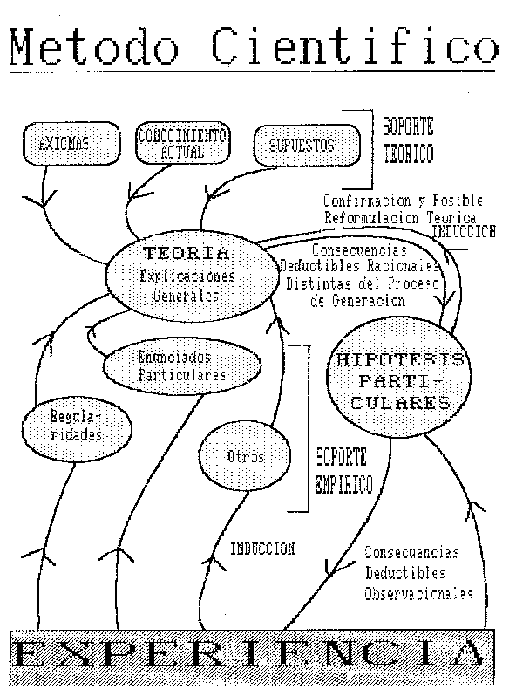
Anexo I)

POSICIONES EPISTEMOLÓGICAS

El método generalmente empleado en la Investigación es inductivo aunque muchos digan lo contrario. Es la típica diferencia entre lo que se dice y lo que se hace. Aunque nosotros debemos estar atentos a la necesidad de proyectar un método, basándonos en los procesos históricos de la ciencia y formalmente correcto.

Una definición básica, es que las afirmaciones inductivas van de lo particular a lo general.

Un ejemplo simple sería:

Algunos A son B
Estos son todos los A
---------------------

Todos los A son B

Pero, en general, no es posible tener todos los A.

Su valor pragmático reside en afirmar más de lo que podríamos, aumentando la información aunque disminuya la certidumbre.

Desde el punto de vista lógico, la verdad de las premisas, no es garantía suficiente de la verdad de las conclusiones, o sea que, por medio de enunciados particulares sobre un conjunto finito de hechos, no podemos afirmar la verdad de un enunciado universal.

Esto se conoce como "el problema de la inducción" y ha tenido muchos intentos de solución, sin poder llegarse a un acuerdo definitivo respecto de su uso (excepto el de su invalidez respecto de la verdad concluyente de las conclusiones)

En la deducción se afirma a nivel universal y se infiere a nivel particular (o que se va de lo General a lo Particular).

Todos los A son B
Este es un A
-----------------

Este es un B (Necesariamente)

Pero, como se vera, no agrega nada al conocimiento enunciado en la primer premisa; aumenta la certidumbre pero disminuye la información, pues lo deducido no es mas que lo que estaba afirmado en el enunciado general.

Se recomienda recurrir sistemáticamente al gráfico adjunto.

Un método deductivo es aquel, que identificado el problema a resolver, propone una solución e intenta refutarla, es decir, encontrar la falsedad de esta.

Si A, Entonces B léase todos los A y todos los B
Luego A pero no B léase al menos un A
-----------------

Entonces: Si A, Entonces B es FALSO

Este razonamiento es deductivamente válido, pues si las premisas son verdaderas, las conclusiones también lo son. A este razonamiento hipotético se lo denomina Modus Tollens, y un método que utilice este razonamiento, es un Método Hipotético Deductivo.
Desde el punto de vista lógico esto es correcto, ya que por medio de la experiencia podemos encontrar la falsedad de tal enunciado, al encontrar hechos que no concuerden con el. Si la solución que se pretende refutar resiste este tipo de prueba, entonces podemos decir que ella no es falsa, pero nada podemos decir acerca de su verdad. El Falsacionismo, al respecto, propone el termino Corroboración cuando no se encuentran pruebas de su falsedad, diferenciándose de la Confirmación, término utilizado por el Inductivismo tanto Fuerte como Débil.(En el primero se afirma la verdad de las conclusiones, en el segundo una probabilidad)

Esta concepción en un todo, es la Falsabilidad Popperiana (6)

Veamos: Si bien es correcto que las afirmaciones inductivas no nos garantizan obtener la verdad, el método deductivo no nos dice en que grado podemos confiar en las soluciones si no logramos refutarlas.

Es conveniente efectuar los dos caminos. Por un lado buscar todo el soporte empírico que pueda hallarse, e inferir "estadísticamente" el grado de confianza en la solución y por otro, poner a prueba constantemente nuestras afirmaciones buscando cuales son los puntos vulnerables, donde resultan ser falsas.

Esto permite lo que se denomina una confirmación y una constante reformulación de nuestras afirmaciones para hacerlas mas precisas.

Al refutar una afirmación se deben introducir enunciados que delimitan su aplicabilidad, enunciados prohibitivos pero luego su confirmación será mayor, puesto que contendrá menores elementos que pueden ser refutados.

Por lo que toda afirmación debe ser al menos confirmada y pasible de ser refutada. Cuando son parcialmente refutadas, si bien se tornan mas precisas, otras refutaciones parciales pueden llegar a inutilizarla en su aplicabilidad; entonces habrá que decidir sobre la base del grado de confirmación alcanzado, mediante una constante crítica intersubjetiva y al fin y al cabo pragmática.

Esta concepción, que en realidad debe ser trabajada desde la planificación de una investigación, donde deben prepararse las condiciones tanto para una refutación como para una confirmación y que es indispensable su análisis en las conclusiones del trabajo, es según entiendo, una "necesidad" imperante hoy mas que nunca. Hemos dicho que la ciencia en un conjunto sistemático de conocimientos, sin embargo, las publicaciones siguen manteniendo una concepción cumulativa propia del positivismo:

Sólo se publica aquello que da "positivo", nada que hacer con lo que da "negativo", a no ser que sea "escandaloso".

De esta manera, en una misma investigación tendríamos las dos posturas, orientando a otros a no trabajar en vano y "aumentando el conocimiento", pues "lo que es", es "probable que sea", mientras que "lo que no es", es "altamente probable que no sea".

La utilidad de este doble juego inductivo/deductivo, se encuentra además avalado por un estudio lógico a través del teorema de Bayes, por Ubertone y Bisso ( 7 ). Se recomienda su lectura pues es un trabajo muy interesante, que, aunque no refiere específicamente a esto, da apoyo suficiente al mismo.
En el presente trabajo se adjunta como Anexo V.

Un enunciado es verificable, sí y solo sí, puede determinarse si el mismo es verdadero o falso, esto puede valer en forma estricta en las ciencias formales, donde se puede demostrar concluyentemente el valor de verdad de un enunciado por medio de inferencias deductivas, a partir de los axiomas involucrados.

Además el tipo de enunciados en estas ciencias, es analítico, o son verdaderos o son falsos.

En las ciencias fácticas un enunciado es comprobable, sí y solo sí, puede determinarse si el mismo es confirmable o disconfirmable y este es provisorio, pues se justifica por medio de inferencias inductivas a partir de los resultados obtenidos en la contrastación del enunciado con la
experiencia.

El tipo de enunciados en general es sintético, su valor de verdad esta entre 0 y 1.

Pero podemos avanzar en un sentido de la verificabilidad, en el de la refutación, con lo cual nos extendemos en la comprobabilidad con la verificabilidad unilateral

Una situación de rechazo procede de la siguiente forma: SI la solución considerada es verdadera, ENTONCES se producirán bajo ciertas condiciones, ciertos sucesos observables.

Pero,
como se muestra empíricamente,
estos sucesos no se observaron
Por lo tanto
la solución es falsa.

Aunque lógicamente la refutación es posible, antes analicemos desde el punto de vista de la confrontación con la experiencia.

Existen dos factores que deben considerarse en una investigación:

a) Si la solución propuesta resulta ser falsa, solo podemos afirmar que alguna de las premisas es falsa

Las hipótesis auxiliares, aparatos, test, etc., juegan su papel mas importante en este caso, pues suponemos que detectan las variables que pretendemos medir o controlar.

b) Otras veces, la solución y los supuestos auxiliares resultan ser correctos, pero las condiciones antecedentes no se satisfacen porque el material de prueba es defectuoso, etc.

Por lo tanto, el rechazo de una solución solo podrá efectuarse después de contrastar los supuestos auxiliares involucrados y efectuar una revisión exhaustiva de los procedimientos, técnicas y materiales empleados

Suele considerarse como no refutable, cuando se aduce que quizás no se estén controlando todos los factores intervinientes; razón por la cual algunos autores consideran una solución no confirmada como disconfirmada en lugar de refutada, pero si nos adherimos a intentar respuestas satisfactorias, una respuesta no confirmada es algo que no explica satisfactoriamente la realidad, mas aun si donde falla es en alguna de sus premisas.

Solo la reformulación de la solución puede salvarla de la refutación, es decir, limitar su enunciado al grupo específico que puede explicar y enumerar las condiciones en que esta falla

Ahora bien, analicemos una situación de confirmación.

Veamos como se comprueba el valor de verdad de una solución:

SI la solución considerada es verdadera,

ENTONCES
se producirán bajo ciertas condiciones,
ciertos sucesos observables.
Luego estos sucesos fueron observados tal cual se predijo,
como se muestra empíricamente.

PERO ESTO NO NOS GARANTIZA QUE LA HIPÓTESIS SEA VERDADERA.

Si A, Entonces B
Luego A y B
-----------------

Entonces: Si A, Entonces B es CONFIRMADO

De concluir enunciando la verdad de la solución, sería una falacia de afirmación del consecuente, es decir, afirmar el antecedente, únicamente porque se puede afirmar el consecuente.

Este razonamiento es inválido, circular. Se denomina Modus Ponens.

Claro esta, no todos estamos de acuerdo con esto. Otros autores hablan de la Confirmación como resultado, de un proceso que se denomina verificación y en las ciencias fácticas. Caso M. Bunge, Carnap, etc. ( 8,9).

Pero nada definen sobre comprobación o corroboración, aunque es muy profuso el uso en sus escritos

LA CAUSA Y EL EFECTO

En la explicación, en general, todos apuntan a encontrar las causas de las cosas que estudiamos. No hay hasta hoy, una clara definición de causa y efecto, que desde lo filosófico, no entre en contradicción con si misma o se defina causa y efecto sin usar éste mismo concepto dentro de la definición, proceso que no es admitido para la definición.

Si analizamos algunos procesos, podemos dar alguna regla interesante para aplicar a nuestros razonamientos.

Postulemos "cosa/s" que son antecedente/s a la ocurrencia de otra/s "cosa/s" que denominamos consecuente/s. Con arreglo a esto podemos tener:

Antecedente Consecuente Condición

A A o B = Necesario pero no Suficiente
A y B A y B = Necesario y Suficiente

B

Z
A A y B o Z = Suficiente pero no Necesario
A y B o Z Z = Suficiente
B A y B = Suficiente
A o B = Necesario pero no Suficiente

Z Z Z = Necesario y Suficiente

En virtud de estas posibles relaciones entre fenómenos, expuestas para una explicación, denominamos una "cosa explicada satisfactoriamente" a indicar el Antecedente Suficiente

En el primer caso sería dar "A y B"
En el segundo cualquiera de las tres primeras expresiones.
En el tercero, vale la única situación.

Nótese, además, que esta definición esta en un todo de acuerdo con la definición de FUNCIÓN en la teoría de conjuntos, donde a un cada punto del dominio se le puede asignar un único punto del rango, y no valiendo "la inversa", "preservando" aquello de que un mismo conjunto de datos "represente" a mas de una explicación.

Pero un "antecedente" cuando se considera como tal?

El "nivel de cercanía" de un antecedente, solo se "cualifica" en relación al tipo de solución buscada. Así la memoria puede ser "evaluada" a través de un test, por vía de un mapeo cerebral o por análisis de neurotransmisores. Así podemos ir cambiando de inmmediatez del antecedente, de acuerdo al nivel de explicación que necesitemos; por lo que, definimos el Inmediato Antecedente Suficiente, como aquel que da cuenta satisfactoriamente de un consecuente que estudiamos. Este puede ser un símil adecuado para considerar como Causa y Efecto y que explica satisfactoriamente la ocurrencia de alguna cosa. Esta definición es utilizada y se enriquece en variables, donde tenderemos que llegar al concepto de indicadores de las mismas.

Recordemos que el concepto de causalidad no deviene de la experiencia, se crea para satisfacer las exigencias de nuestro pensamiento, lo creamos para aplicarlo a la experiencia.

Es sólo un criterio, un supuesto necesario de todo conocimiento científico de la realidad. Tiene sólo un valor epistemológico necesario para que los cambios resulten comprensibles (10)
Lo que pasa que entre postular una causa por postular y guiarme por algunas cosas mas o menos coherentes, prefiero lo segundo. El IAS me pide que la causa sea suficiente, que este antes (no después ni simultáneamente) y que sea lo mas cercana posible para considerarla una explicación satisfactoria. Entonces iremos "probando", acercándonos por aproximaciones sucesivas hasta que consideremos "satisfactoria": la explicación.

Colegas, contexto y estado actual del conocimiento (entre otros) nos dirán si la explicación es satisfactoria o no.

La suficiencia quedo clara La inmediatez no tanto...

Supongamos que postulo las posibles causas de la variación de la Tasa de Infección Intra-Hospitalaria..

Alguien diría: "La Calidad de Atención". Bien. Sirve?

Resulta que el control de la infección intra hospitalaria es solo una de las componentes de la calidad de atención.

Alguien también, con algún otro criterio, podría decir "La Evolución del Proceso de Atención de Enfermería. Porque? porque el concepto de calidad de atención con el control de infecciones intra-hospitalarias apareció no hace mucho en salud.

Entonces es posible asociar, entre otras cosas, esta evolución con una disminución de las infecciones intra-hospitalarias. Pero...no nos fuimos muy lejos?.

Alguien postula las medidas de Sepsia. Bien! eso me parece bastante inmediato a la variación de las infecciones intra-hospitalarias.

Pasa un ñato y grita: fíjense en los compuestos que se usan para la asepsia!! Otro, de metido nomás, acota: Y la valencia?

Ahora bien. De los últimos, uno plantea una causa química y el otro una física. Pero estamos en un ambiente de Salud!! Una mezcla de Medicina y Sociología, con lo cual ...

ESTAMOS FUERA DE CONTEXTO !!!

Y las dos primeras? Seria muy "agarrado de los pelos" asociar la evolución de la enfermería con las infecciones intra-hospitalarias Porque? Porque eso es historia y por lo tanto es mas sociológico que otra cosa. otra vez fuera de contexto.

Entonces nos quedamos con la calidad de atención y medidas de asepsia. Que creen? parece ser "mas satisfactorio" las medidas de asepsia implementadas por el personal de enfermería que la calidad de atención. Porque? porque es mas inmediato, mas cercano!! Solo un concepto de Satisfactoriedad nos podría guiar.
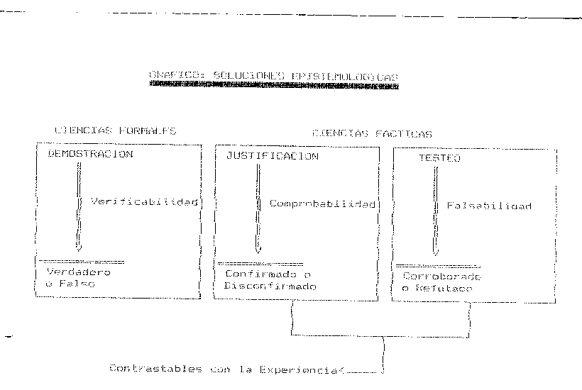
Anexo II)

TEORÍA DEL CONOCIMIENTO
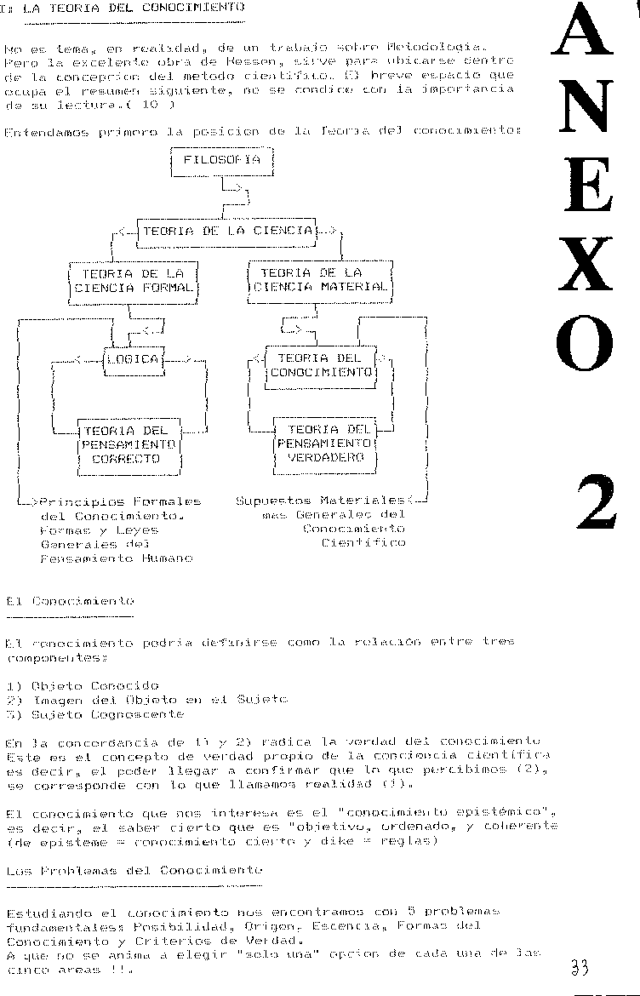
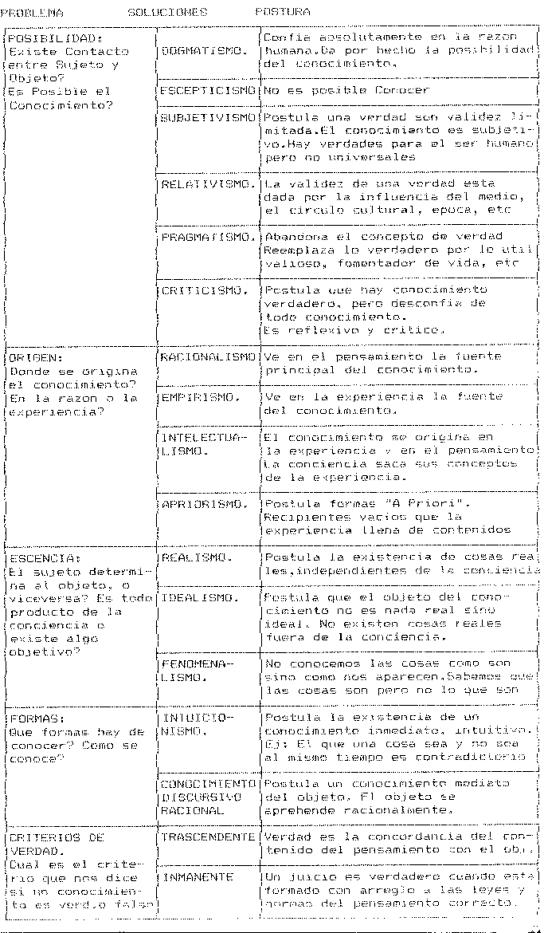
Anexo III)

INTRODUCCIÓN AL LENGUAJE CIENTÍFICO

LENGUAJE:

Toda conducta en que emitimos sonidos o producimos marcas, gestos, etc., con el fin de comunicarnos con diversos objetivos. (10 p 105)

Esta seria una definición ordinaria (común) de lenguaje, que, como es obvio no puede servir plenamente a nuestro propósito.

Otra clasificación puede darse según su vehículo señal y su función principal o única.

Oral Informativa
Vehículo Material Escrito Función Principal Normativa
Gestual Artística

A los mínimos componentes de un lenguaje se los denomina signos.

Al proceso en el que algo se convierte en un signo, se lo denomina Semiosis. Es decir: si nos interesa saber el valor veritativo de una teoría, nos detendremos en cada enunciado o proposición; si en cambio nuestro propósito es un análisis gramatical o sintáctico, llegaremos hasta las palabras y aun a algún subconjunto de letras (hablamos de lenguajes orales o escritos)

En la Semiosis, se pueden distinguir tres componentes esenciales:

Vehículo señal:

Objeto concreto que actúa como signo(Denotata)

Designado o Denotatum:

Aquello a lo que se refiere el signo.

Interpretante:
El efecto en un Interprete.

Interprete:
El agente del proceso.

Entonces:

S (Vehículo Señal),
es signo para I (Interprete),
si I tiene en cuenta (Interpreta)
a D (designado)
por la presentación de S.

La combinación de unidades mínimas (signos) de un lenguaje, desemboca en expresiones.

Por lo que:

Toda sucesión finita de signos es una expresión, tengan o no sentido o significado.

Toda expresión afirmativa con significado, cumple la función de proposición y es el real material de estudio en el lenguaje científico.(Hipótesis)

Si por ejemplo analizamos la palabra Ontología, podemos decir que las 3 "o" son distintas, ya por el simple hecho de ocupar espacial y temporalmente lugares distintos, como por la morfología de ellas (una mayúscula y las otras minúsculas).
En este análisis se esta hablando de signos caso o expresiones caso.

El ejemplo mas común es cuando corregimos sintácticamente un error o acento, entonces analizamos los signos caso.

En cambio si hablamos de las dos "o" (mayúscula y minúscula) como modelos de "o" posibles, como una de las letras del abecedario, entonces analizamos con el concepto de signo o expresión modelo.
Este ultimo es el real análisis que se efectúa en ciencia (el anterior es supuesto)

Podemos clasificar los signos en:

Indexicales:
Son signos que establecen una relación causal, por ejemplo, el humo es signo de fuego, la campanada de la estación y el tren.

Icónicos:
Tiene una semejanza con el designado o denotatum (objeto concreto) por ejemplo: Jeroglíficos, fotografías, mapas, etc.

Convencionales o Simbólicos:
La relación es puramente convencional, establecida, son la mayoría de los signos de nuestro lenguaje verbal; nuestras palabras.

EL LENGUAJE ES UN SISTEMA DE SIGNOS SIMBÓLICOS

En el estudio del lenguaje suelen hablarse de tres dimensiones de análisis.

Dimensión Sintáctica:

Relación signo - signo; estudio de la relación de uno o varios signos con otros o los demás.

Dimensión Semántica:

Relación signo - designado; estudio de la relación de los signos con aquello a lo que se refieren.

Dimensión Pragmática:

Relación signo - interprete; estudio de la relación de los signos con aquellos que los usan y como los usan.

EL LENGUAJE COMO UN TODO ES LA SUMA DE LAS TRES DIMENSIONES

En ciencia podemos especificar:

Dimensión Sintáctica: La Lógica, la deducción, las reglas formales de trabajo.

Dimensión Semántica: El concepto de verdad como el lenguaje adecuado a la realidad, referencia y significado.

Dimensión Pragmática: Estudio de los procedimientos de los científicos al analizar los resultados.

Existen además, los siguientes niveles de trabajo:

Sintaxis descriptiva:

Estudia la relación de todo signo históricamente dado o distinto signo históricamente.

Sintaxis pura:

Formulación de un sistema explícito de reglas sintácticas, generando así un lenguaje artificial.

Semántica descriptiva:

Formula afirmaciones de aspectos semánticos históricamente dados.

Semántica pura:

Parte de definiciones y formula otras.

Pragmática:
No tiene sentido hablar de pragmática pura; tanto la sintaxis como la semántica descriptiva, se basan en la pragmática, pues antes de abordar estudios debemos tomar el interprete; tal es el caso de la lingüística, que es el estudio de los rasgos empíricos de los lenguajes.

UN LENGUAJE CIENTÍFICO DEBE SER INDEPENDIENTE DEL INTERPRETE, ES POR ELLO QUE LOS LENGUAJES CIENTÍFICOS DEBEN SER ARTIFICIALES.

Esta es una concepción conductista del lenguaje, que evita las dificultades históricas de vinculación con el resto de las Psicologías.

Respecto de la función que cumplen los lenguajes, podemos decir que:

Función Informativa:

Uso declarativo del lenguaje: afirmar sentencias, describir hechos mediante sentencias verdaderas o falsas.

Función expresiva:

Comunicar sentimientos, emociones o generarlas en los demás, lenguaje artístico.

Función directiva:

Ordenes, preguntas y normas; originar o impedir una acción.

EL LENGUAJE CIENTÍFICO TIENE UNA FUNCIÓN INFORMATIVA

Lenguaje objeto y metalenguaje

El lenguaje dado que es investigado, es el lenguaje objeto.

El lenguaje en que formulamos los resultados del lenguaje investigado, es el metalenguaje.

Esta situación se presenta en forma clara cuando "hablamos" del ingles, en castellano.

Por ejemplo: "red" tiene 3 letras: Metalenguaje sintáctico.
"red" designa rojo: Metalenguaje semántico.

La Metateoría de las ciencias en general, es la Epistemología o Filosofía de la Ciencia.

Término

El termino, es un conjunto de signos que identifica una cosa. Se define por una relación signo - signo, es decir Sintáctica.

Desde el punto de vista Sintáctico, los términos se dividen en

Lógicos: "y", "o", "Todo", "Si y Solo Si", etc.

No Lógicos: Sustantivos, Adjetivos, etc.

Desde el punto de vista Ontológico:

Empíricos: Verde, imagen, palo, etc.

Teóricos: Designan conceptos.

Desde el punto de vista Semántico se dividen en aquellos términos cuya definición sea precisa o no. La precisión de un termino o un concepto, es medida por la vaguedad o ambigüedad; en la primera, la capacidad de identificar las cosas con el termino, en la segunda, que el termino no pueda ser capaz de identificar mas de una cosa.

Los Conceptos

Todo concepto, es una unidad de pensamiento, un juicio. Un concepto define las notas esenciales de un objeto, notas sin las cuales, el objeto no es identificado. Todo concepto posee una intención o connotación, que es el conjunto de propiedades atribuibles al objeto; una referencia o detonación, que es el conjunto de elementos que la poseen y una extensión o dominio de aplicabilidad.

Todo concepto tiene connotación y detonación, pero puede carecer de dominio, pues la clase de objetos referenciados, ser vacía.
En general las teorías determinan la connotación y detonación de un concepto, pero es la experiencia la que determina el dominio del mismo.

El significado de un concepto es el par connotación/detonación.

Las Definiciones pueden ser:

Conceptuales:
Desarrolla y explica el contenido del concepto

Operacional:
Aquella donde se explicitan las operaciones para medir una cosa. (localizar, alcanzar, identificar [es motivo de un intenso análisis en VARIABLES])

Nominal:
Explica el significado de las palabras utilizando otras palabras conocidas.

Real:
Nos dice lo que una cosa es. Enuncia las propiedades o conjunto de ellas, de una cosa que permite compararla y distinguirla de otras.

Descriptiva:
Explica las cosas por sus cualidades o rasgos accidentales.

Genética:
Explica las cosas por medio del proceso deductivo implicado.

Esencial:
Se refiere a la naturaleza misma de las cosas, no a su modo de ser.

En ningún caso, la definición debe ser una Tautología, que es emplear, para definir un concepto, el mismo concepto que se quiere definir.
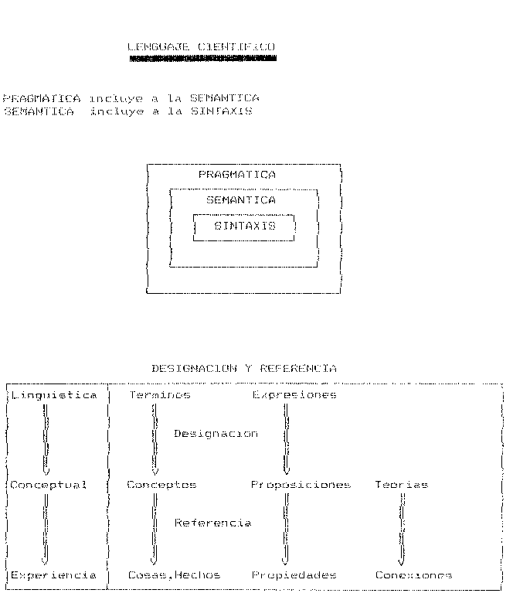

CALCULO DE PROPOSICIONES, FUNCIÓNES Y CLASES

En el cálculo de las inferencias podemos distinguir tres tipos: el de las proposiciones, el de las funciones y de las clases.

Para el cálculo de las proposiciones, se prescinde del análisis de los elementos de la proposición, de manera que una proposición es sólo indicada por una letra (p.q.r.etc)

Dados los siguientes términos:

Negación ~ El término NO
Conjunción y " Y
Disyunción ó (excluyente) " O
o (incluyente) " Y/O
Implicación => " IMPLICA
Equivalencia = " EQUIVALE
Incompatibilidad # " ES INCOMPATIBLE

Y haciendo uso de las proposiciones "p" y "q", asignándoles los valores verdadero "V" y falso "F" y vinculándolas con los anteriores términos, obtenemos las siguientes Tablas de Verdad:

p ~p p q y ó o => = #
------- --- --- --- --- --- --- --- ---
V F V V V V F V V F
F V V F F V V F F V
F V F V V V F V
F F F F F V V V

Las tautologías, son proposiciones complejas que no enuncian verdades ni falsedades respecto de las proposiciones p y q que intervienen en su composición. Son proposiciones vacías.

Identidad p = p, p y p = p, p ó p = p
Contradicción ~(p y ~p)
3ro Excluido p ó ~p
Negación de Negación ~(~p) = p
Reducción al Absurdo (p => ~p) = p
Carácter transitivo de la implicación (p=>q) y (q=>r) => (p=>r)

Una Función Proposicional es una expresión en la que figuran uno o varios elementos indeterminados a los que se les puede asignar valores de manera tal que se obtengan proposiciones.

Así, si decimos "Esto es un libro de Metodología", podemos simbolizar libro como "x" y el ser de metodología hace que sea una función f, tal que f x indica "x tiene la propiedad f" (ser libro de metodología)

Cuando la función proposicional tiene una sola variable, como en éste caso, se denomina propiedad. Cuando la proposición posee más de una variable, entonces la denominamos relación. Tal es el caso de "De Cinti es el autor de éste libro".

Donde x= De Cinti, y= Libro y f= Autor, entonces: f x,y

Ahora bien, para el calculo de funciones, nos es necesario introducir los términos "Todos" ,"Algunos", "Existe al menos uno" y "Hay un único". Esta simbología la introduciremos simplemente como (x) para "todos", {x} como algunos, |x| como existencia y !x como único.

Si a una función proposicional la afectamos con un cuantificador, entonces obtenemos una proposición, ya que f (x) implicaría "Todo libro es de metodología", que obviamente es un enunciado falso.
Por el contrario la f |x| es verdadera ya que enuncia "Al menos existe un libro de metodología", y es éste.

Mientras que f !x,y puede significar "De Cinti es el único autor de este libro de metodología", que es verdadera.

Por otro lado f {x} indicaría "Algunos libros son de metodología" que puede no ser verdadera. Sólo será verdadera si existiera una proposición f (x) verdadera, pues de "todos" se deduciría que "algunos" es una proposición verdadera.

Esto es sólo una parte (la básica) de la función proposicional, debemos también hacer diferencia entre "De Cinti es el autor de un libro de Metodología" y "De Cinti es el autor del libro SERENDIPITY"

Además existen funciones donde intervienen propiedades de propiedades e involucra un cálculo superior.

En el cálculo de Clases, ya no interviene la comprensión de una propiedad como en el caso de las funciones, sino la extensión. Ya no es "que es p", sino "los p". Puede entenderse como la utilización de los artículos.

La diferencia radicaría entre "De Cinti es Metodólogo" (función) y "De Cinti es un Metodólogo" (clase), donde implica no la propiedad de ser metodólogo, sino la de ser miembro de una clase, la de los metodólogos.

A esta expresión la simbolizamos con (x _ Q), "x es un miembro de la clase Q" para una propiedad y (x,y _ Q) para una relación.

Puede haber expresiones de clases tales como "Los metodólogos son filósofos" que se simbolizan de la forma (Q _ R).

La lógica del cálculo de clases es similar a la del cálculo de las funciones y es objeto de estudio de las matemáticas.
INDICE
"...Son los "problemas" libremente elegidos? Son por intereses o por historia? Hasta que punto se pueden elegir los "métodos" científicos de acuerdo al propósito correspondiente y hasta que punto seguimos una tradición preexistente? Y por ultimo, En que grado somos realmente libres de elegir los conceptos conque formulamos nuestras preguntas?.." (Arnau Grass. 12 p 7)

Capitulo II)
PLANTEO DE PROBLEMAS:

Una afirmación común es que ciencia es conocimiento critico, esta es una manera resumida de afirmar que su aspecto característico es formular problemas, describirlos, responderlos mediante la elaboración de hipótesis tentativas y eliminar los errores de esas respuestas, lo cual implica un nuevo problema.

Pero también las herramientas con las cuales respondemos a los problemas, los métodos de la ciencia y el objetivo que persigue, son a su vez problemas; esto no puede dejar de ser así, ya que no existen datos que puedan considerarse puros; aun la afirmación mas sencilla es mediatizada, interpretada. El problema puede caracterizarse como una situación de conflicto.

Pero, ¿cuando? realmente hay un problema.

Pueden, a grandes rasgos, diferenciarse tres situaciones:

a) Ausencia de Información. Se produce generalmente por explicaciones de hechos en forma vaga e imprecisa.

b) Soluciones Contrarias. Por no controlarse algún factor que es relevante en la solución del problema, provenientes de las investigaciones y las teorías que los pretenden explicar.

c) Nuevas Situaciones. La situación mas problemática. El investigador trata de relacionarlo con el conocimiento actual, si lo logra, lo ha explicado, de lo contrario, el problema se ha hecho evidente; es entonces que necesitamos información adicional para explicarlo, o quizás rever las teorías actuales.

Una vez identificado el problema, debe ser formulado con claridad

Es común que en zonas poco exploradas el problema empiece en forma vaga e imprecisa, entonces es necesario identificar sus componentes básicas (luego se llamaran variables), precisarlos, simbolizarlos adecuadamente y con simplicidad; esto facilita su resolución e incluso su reformulación.

La formulación del problema debe resumirse en una pregunta, en esta se deben identificar los datos que pueden llegar a resolverlo, esto facilitara la formulación de la o las hipótesis si las hubiera.

Una de las etapas mas importantes antes de emprender un trabajo de investigación, es la revisión de la literatura previa, o sea el tipo de solución dada hasta el momento, toda respuesta que en principio pueda resolverlo. Es muy común encontrar trabajos que han descuidado este aspecto y solo logran entrar en conflicto con teorías muy sólidas o soluciones mas plausibles que la presentada.

El investigador debe estar informado de cuanto avance se efectúe en su campo. Pero esto dicho así es imposible de cumplir. Si calculamos el conocimiento actual en una dimensión de 1 metro cuadrado, solo podríamos al cabo de nuestra vida, si leemos todos los días 8 horas, algo así como 1 milímetro cuadrado !!!!. Claro esta, hablemos de información relevante, aun esta no nos permitiría, dejar lugar a la investigación luego de revisarla.

Ubique la información

Acceda de primer mano

Resuma y saque notas

Conéctese con los autores

Solicite mayor información

Hágalo, es importante

La recomendación mas ajustada a la realidad serian los centros de cómputos conectados a bases de datos mundiales. Pero aun estos no son completos y entre uno y otro existe diferencia de material, y en general su acceso no es todavía muy barato y posible. En este aspecto, Internet ha abierto una posibilidad inmensa que esperemos no se disloque en un “amontonamiento” caótico y/o superfluo. Los Abstracts son una regular guía a modo de orientación.

Transitar alegremente en la Investigación Científica, sin conocer las soluciones dadas con anterioridad, normalmente suele conducir a errores muy groseros.

Parecería ser que, dado un problema, solo habría que observar los hechos que se producen y analizarlos, hasta encontrar los factores o componentes "relevantes" del problema. Esto, normalmente, no es así. El tipo de datos que habría que reunir para encontrar la solución a un problema, solo se puede catalogar de "relevante", con referencia a una "hipótesis" dada, aún esta luego no sea explícita en una investigación.

Es decir, cuando un investigador va a observar, medir, registrar, etc., un dato que puede ser relevante para la solución del problema que esta abordando, lo hace en base al intento de explicación que pretende darle (hipótesis) o en base a diversos "supuestos" o "especulaciones" previas.

Hemos hablado de lo NO-necesario de una hipótesis; introduzcámonos en el tema
Partiendo del lenguaje común, donde a los problemas los formulamos (o puede formularse) con las preguntas QUE?, CUANTO?, COMO?, CUAL? Y PORQUE?.

Podemos entender una pregunta del QUE, como un problema de Existencia, donde nos preguntamos si esa cosa existe o no (Que es esa cosa?), estos problemas no llevan hipótesis casi nunca. Primero aparece la cosa. Muy rara vez la cosa es Hipotetizada y en general son problemas de orden filosófico que escapan a este texto.

Una pregunta del CUANTO es medir cuanto vale la cosa o cuantas cosas tienen ese valor, entonces Cuantificamos.

Cuando nos preguntamos COMO o CUAL, en general queremos saber una relación entre cosas o valores de ellas, para determinar como varían una con otra o cual es mejor, peor, mas efectiva. etc., entonces Covariamos.

Cuando nos preguntamos PORQUE ocurre lo que ocurre en cualquiera de los niveles anteriores, entonces Explicamos, tratamos de encontrar las causas.

El cuándo y DONDE son inseparables en ciencia y afecta a todo, pues es la determinación Espacio/Temporal de todo cuanto hagamos, jamas debe faltar.

Con arreglo a esto, tenemos Problemas de EXISTENCIA, CUANTIFICACION, COVARIACION Y EXPLICACIÓN. Sin ahondar en aspectos que mas adelante veremos, consideramos el de Existencia un tipo de problema único, los de Cuantificación y Covariación como de Descripción, y el de explicación como lo que es, de Explicación. Otros autores hablan de solo descripción, otros de que todo es explicar, en cambio otros autores dicen que la ciencia solo contesta los como, cuando y donde, pero nunca los porque, estas son respuestas filosóficas, otros como Polya (RB) hablan de "Hallar y Explicar" y M. Bunge (8) tiene otra clasificación muy extensa para nuestro propósito y a mi consideración poco operativa.

Lo importante de esta división es que podemos requerir solo hipótesis en los de explicación; además estos se resuelven con el Método Hipotético Deductivo, mientras los de descripción no, pues estadísticamente hablando, el método usado es el Estadístico.

En líneas generales podemos enumerar un conjunto de pautas, que generalmente intervienen en la formulación de los problemas. Estas pautas, de ningún modo pretenden ser un método inflexible de acción, sino, una guía, en general efectiva.

1) Reconocer el Problema:

Examinar el grupo de hechos que intervienen, seleccionar y clasificar los que probablemente, puedan brindarnos una solución.

2) Descubrir el Problema:

Hallar la laguna o incoherencia, en las explicaciones actuales sobre los hechos que se están estudiando. Revisar las soluciones dadas hasta el momento, requerir información de especialistas y otros investigadores, analizar el problema interdisciplinariamente, efectuar una Búsqueda Bibliográfica, etc.

3) Formular el Problema:

Descubierto el problema, solo queda precisarlo en una pregunta, que pueda ser contestada. Es decir, formular el problema de manera tal, que pueda ser contestado en una investigación.
Debe contener en la pregunta, los elementos básicos que debemos buscar en la experiencia; en lo posible que sea una única pregunta, de lo contrario, especificar mas de un problema; los elementos básicos deben ser términos empíricos o teóricos que luego puedan ser, mediante una serie de operaciones conceptuales, llevados a una contrastación.
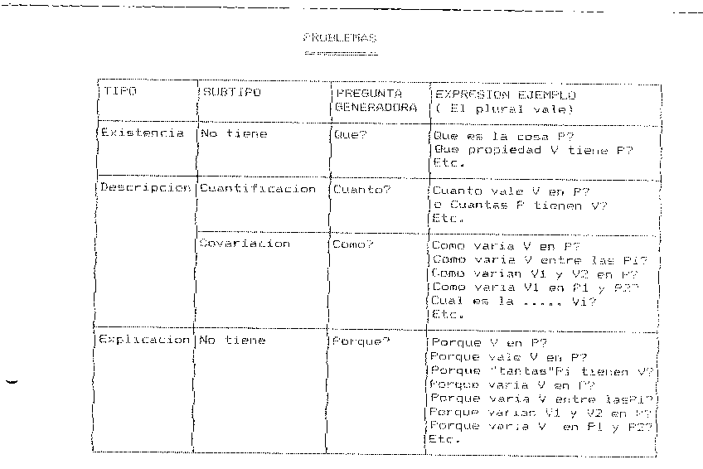

POBLACIÓN:

Toda afirmación científica tiene por objeto hacerla sobre el conjunto mayor al cual pertenece la muestra. Este conjunto mayor se denomina Población, y está formado por todos los elementos que posean las propiedades (variables) que hemos investigado. Ahora bien, en función de esto podemos definir población como el conjunto de elementos que poseen las propiedades que nos interesa observar.

Así es, hagamos una división entre conjuntos reales y teóricos, cosa no muy fácil de hacer. Un conjunto real lo definimos como aquellos elementos que poseen una propiedad directamente observable, tal como el color de cabello, de ojos, etc., la posesión o no barba (los barbudos), etc., aunque no muchos etc., porque ya de sexo no se puede hablar, ni de cantidad de cabello, pasemos a edad, luego a tensión arterial y luego a personalidad y ya nos estamos dando cuenta de adonde vamos.

Nótese que aún lo referido, son todas propiedades de otro conjunto o población, denominada seres humanos. Es decir, hay conjuntos reales si y sólo sí la agrupación de los mismos se puede hacer por vía de una medición directa. Los conjuntos teóricos, que son los que trata normalmente el científico, son todos aquellos en que la propiedad que nos interesa, no es directamente observable o la formación natural "encaja" en la población definida , tal como las insuficiencias renales, los psicópatas, los empresarios, los de "status" alto, los "altos", etc., etc., y muchísimos etcéteras.
Hay poblaciones (teóricas o reales) muy acotadas, tal como la de los bulldogs, los argentinos, los perros y otras mucho más grandes, tales como los estudiantes, los trabajadores, etc. Cuando una población tiene un número acotado, es una población finita, tanto pequeño como grande, cuando no lo es, la llamamos infinita.

Sea cual sea la población debe ser definida con precisión, "antes de comenzar el muestreo" y de esa definición tiene que surgir sus límites.

Cuando especificamos un problema, conlleva la idea de la "Población" donde el mismo existe y queremos resolver. La población o "Gran” conjunto de aplicación de la solución (Distinto a la Muestra) a la que "apuntamos" inferir nuestras conclusiones, la denominamos: "Población Blanco" (Por "apuntar" - "Target")

Ahora bien, no solo no podemos estudiar toda esta población (Por eso recurrimos a la "Muestra"), sino que además tampoco podemos "acceder" a la misma, en la mayoría de los casos. Por eso, aun definiendo la Población Blanco, a la cual se pretende aplicar la solución, en la realidad trabajamos con la Población "Accesible", que cumpliendo semejanza con la "Blanco", poseemos "Acceso" para extraer de ella una "Muestra".

La definición de la Población Accesible, es el primer paso Lógico - Metodológico que superar porque: Quizás podamos acceder a un conjunto con características que no son semejantes o aun las mismas no existan. Imaginen hacer una investigación del Mal de Chagas en la Capital Federal.
Entendámoslo de la siguiente manera:

El cuerpo humano tiene cierto volumen de sangre que estudiamos, esta es la "población blanco", sin embargo No podemos acceder a toda ella, mas aun, solo accedemos a ella en "determinados horarios del día", "en determinadas zonas", "en determinada cantidad", "en determinadas condiciones", etc.

Mas aun, nos conformamos con "una muestra", la cual consideramos como "igual" a toda la población.

Y de esto se trata. Sabemos cual es la Población Blanco u Objetivo que queremos estudiar, podremos o no Acceder a ella, si no podemos no contentaremos con una Población Accesible y si aun esta es cuantiosa, dificultosa de estudiar o difícil de obtener, nos contentamos con un grupo menor que denominamos Muestra.

Y por ultimo...LAS POBLACIONES NO EXISTEN !!!! SE DEFINEN !!!!

Es así. El concepto de población por conjunto de elementos agrupados en forma natural, rara vez es de utilidad. Aun hablemos de Obesos, Fóbicos o Sindicalistas, NO TODO EL CONJUNTO NOS ES ÚTIL.

Por lo cual comenzamos a "excluir" o "incluir" selectivamente, ya sea desde la definición de población o desde las condiciones para el muestreo.

INDICE

MUESTREO

El muestreo es una operación en la que se pretende obtener un subconjunto de n elementos (muestra) de un conjunto mayor de N elementos (población) y donde la cantidad y la intensidad de las variables intervinientes en la Población, se encuentran presentes en forma proporcional en la

Muestra.

Dos Criterios:

Inclusión: Se deben especificar cuales son las condiciones que deben cumplir los elementos para se incluidos.

La Exclusión seria todo aquello por lo cual no se incluyo el elemento, pero aun así, "debemos excluir explícitamente todo aquello que pueda alterar nuestros resultados", si no ha sido acotado en nuestros objetivos y/o hipótesis.

El problema de la Representatividad es mas complejo que el de la Equiprobabilidad al que normalmente se tiende a igualar. La representatividad incluye a la equiprobabilidad y la Validez:

Re c Eq y Va

Para que una muestra sea representativa, deben ser los elementos de la población equiprobables, en cuanto a la posibilidad de integrar la muestra (enunciado en primer termino de la definición de muestreo) y la muestra obtenida en sí, debe ser válida, es decir, la composición de todas las variables en estudio, sea semejante a la de la población (enunciado en segundo término de la definición de muestreo).

Desde el vamos, es improbable que un sistema solo equiprobable, garantice la validez y esta se evalúa después del muestreo.

El tamaño de la muestra siempre ha sido un desvelo de todo investigador, sin embargo, aún habiendo algunos tipos de indicación sobre el mismo, se debe dar mayor importancia al método de contrastación, que implica la variabilidad del mismo, es decir, que por diversos métodos, obtengamos varias similares o equivalentes conclusiones.

Resumiendo: Por más que cumplamos con "la cantidad", no sirve de mucho si solo apuntamos a obtener una única conclusión, o lo que es lo mismo, contrastar en un único sentido

Dos métodos de selección de muestras en base a los grupos que habrá que definir en función del diseño que luego veremos.

i) POBLACIÓN ii) POBLACIÓN

1er Muestra

M1 M1
M2 M2
M3 M3

1) Pero en ii), la p de los elementos que quedan después de seleccionada M1, es mayor si no se considera que N de P= infinito

2) Si M1 y M2, no son equivalentes, en i) puede volverse a la selección desde la 1er Muestra, pero en ii) desde P ???

3) En i) la determinación de la validez, se efectúa una sola vez y si es buena, sólo queda reasignar a cada Mi hasta que sean equivalentes, en ii) cada Mi debe ser determinada como válida, (pero la equiprobabilidad?) ya que la equivalencia queda garantizada por la validez de cada Mi.

4) Por lo que: Solo usar ii) si y solo si N de P es tan grande que pueda considerarse infinito, de lo contrario usar i)

Desde el punto de vista de la Planificación de un muestreo en sí (no de lo que se obtiene), los muestreos se efectúan con una o varias selecciones, no implicando esto varias muestra, las varias selecciones están referidas a varias características que se pretende "representen" proporcionalmente o no, estratificadamente o no, en forma aleatoria o no.

Nota: Además es importante que entre las características a tomar en cuenta en el muestreo, no sólo estén las que vamos a estudiar, sino aquellas que puedan ser motivo de "exclusión" o "extrañas", capaces de hacer variar nuestros resultados.

Resumiendo:

1 Selección Varias Selecciones
=================================================================
No Estratificada Estratificada No Estratificada
=================================================================
No Proporcional Proporcional No Proporcional
=================================================================

ALEATORIOS
=================================================================
Simple Estratificado Estratificado
Proporcional

Sistemático Cuotas Conglomerados
=================================================================

NO ALEATORIOS
=================================================================

Accidental

Natural
Selección
Intencional
=================================================================
Definiendo:

P = Población
p = Sub - población o conjunto con propiedad de interés
N = Tamaño de la población
n = Sub - conjunto de N
E = Elemento
i = Variación
: = Pertenencia

Los Tipos de Muestreo mas usados comúnmente son los siguientes:

Simple

Se obtiene n equiprobable de N, en forma aleatoria

Estratificado Proporcional

Quizás el mejor, cumpliendo cada selección el criterio del "simple" y suponiendo un completo conocimiento de la composición de P, respecto de las variables en estudio (postuladas),s e obtienen n1 de p1, n2 de p2,...,nn de pn, siendo

Eni : N, Epi : P y ni es a N como pi lo es de P, para todo pi que sea de interés.

Estratificado

Idem al anterior, excepto porque ni "no" es a N como pi lo es de P ni puede ser un n : para todo pi o un n que es definido intencionalmente por algún oculto principio.

Cuotas

Supone ser una simplificación pragmática del "simple".

Si las unidades se agrupan en A y estas en B y así sucesivamente, dado que:

Eai : A Entonces se eligen al azar un/os Ni de N
EAi : B un/os Ai de B
.
. un/os ai de A
ENi : N y ellos conforman n

Conglomerados

Se divide a P en un número de pi arbitrario no N iguales o no y se obtienen ni iguales de cada pi.

Accidental

Se obtiene un número preestablecido o no de elementos que se encuentran disponibles. O sea, se toma lo que se puede y como se puede. No es muy aconsejable, pero es el más común, lo disfracen o no. La mayoría de la "encuestas callejeras" son de este tipo.

Suele denominarse de Conveniencia. Otros lo podrán llamar de "Comodidad", que si bien no es un criterio metodológico, no está muy lejos de lo que se hace en la realidad.

Sistemático

Toma un ni cada x cantidad de una lista o catálogo; además de tener el problema que ese x puede producir sesgo, las listas o catálogos tienen el problema de que en ellas se encuentra lo que ha sido "listado o catalogado", es decir, tienen algún elemento en común que puede no coincidir, molestar o no ser coherente con nuestra población definida.

Selección

n es determinado en forma ex-profesa por su relevancia, o representatividad. No existe un criterio para establecer la validez del mismo. Su uso es frecuente pero necesita de algún parámetro de confrontación.

Con n no solo representamos el tamaño, sino las características de las unidades observacionales.

Por ejemplo, para establecer "la efectividad" de una droga, NO se puede hacer sobre un conjunto de pacientes con complicaciones o enfermedades asociadas, etc.; luego, otro paso será determinar precisamente aquello que excluimos con anterioridad, es decir, "las contraindicaciones" con unidades de observación con enfermedades asociadas, complicaciones, etc.

Sea como sea, su uso a veces es aconsejable, cuando otro mas preciso (como el estratificado proporcional, por ejemplo) es muy difícil de utilizar. Sólo asegúrese de "fundamentar" la selección

Otros lo confunden con el de "conveniencia", pero por lo expresado en accidental, vimos que esto no es así

Intencional

En el intencional, muchas veces confundido con la selección, lo que se busca No es ya una "selección" de características de las unidades de observación, sino mas bien, un conjunto de unidades observacionales, que arrojen resultados tales que "si en ese conjunto se obtienen esos resultados, la inducción de los mismos a la población posea mayor peso metodológico y/o estadístico"

Por ejemplo: Si se pretende obtener información sobre "cualquier tipo de cumplimiento de reglamentaciones mínimas" (Normas de Bioseguridad, Control de Infecciones, Relaciones Laborales, Condiciones de Trabajo, Derechos Humanos, etc.) es pertinente elegir un conjunto - situación donde se tienda al fracaso del cumplimiento, ya sea por falta de recursos humanos y/o materiales, situacionales socio - políticos, etc., asegurándonos, por ejemplo, que si en esas condiciones se cumplen, en otras mas enriquecidas la probabilidad de su cumplimiento será mayor.

Natural

La muestra esta formada "naturalmente" en la realidad, efectuar alguna operación de muestreo implicaría la NO validez de la muestra. En general es estas circunstancias, no es una muestra propiamente dicha, sino que lo que se estudia es directamente la población. Cualquier pretensión de expandir a partir de un agrupamiento natural a un población mayor de grupos naturales, carece de validez, ya que cada conjunto natural tiene características individuales.

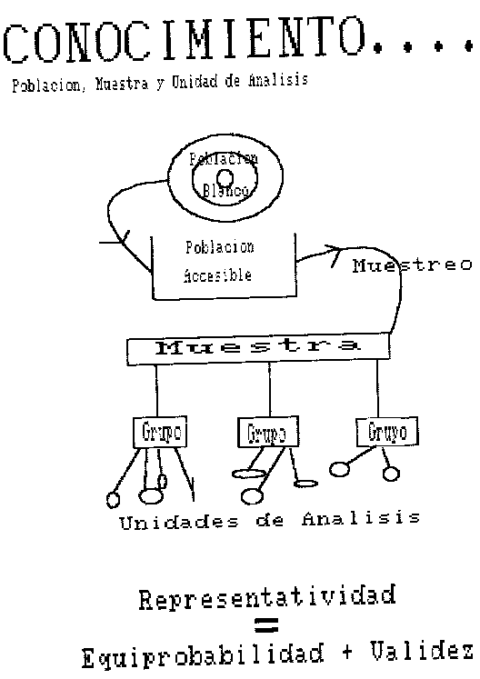
Anexo IV)

RESOLUCIÓN DE PROBLEMAS

El motivo de éstos apuntes sobre resolución de problemas, es hacer llegar a todos los asistentes a los cursos, un conjunto de conceptos y técnicas para la resolución de problemas en forma introductoria.

La idea básica es acercar los temas a modo de "disparadores" para que cada uno avance en la medida de sus necesidades. Por lo tanto no es el objetivo de éste apunte una profundidad sin precedentes, sino una simplificación de la temática expuesta al punto de que su aplicación sea simple, rápida y primaria.

A diferencia de otros enfoques, en el nuestro, la resolución de problemas no se circunscribe a la generación de posibles soluciones, direcciones de búsqueda u otras, sino que incluye la toma de decisiones si están presentes las soluciones y lo que no se puede efectuar es una decisión entre varias y la planificación para la acción de implementar la solución seleccionada.

Bajo todo punto de vista creemos que la solución de problemas se basa en hallar soluciones posibles, decidir la o las que nos brinden un mayor beneficio y planificar su ejecución.

En todos y cada uno de estos puntos estamos o bien resolviendo problemas o bien aumentando la probabilidad de que no ocurran.

Lic. Daniel R. De Cinti

INDICE
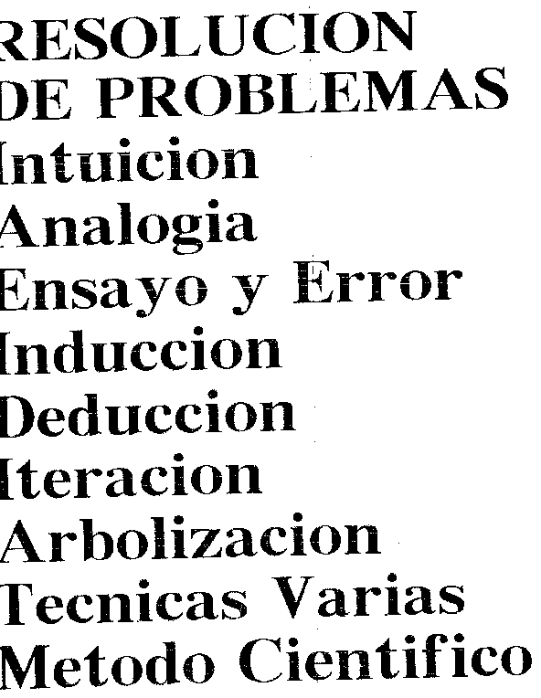

RESOLUCIÓN DE PROBLEMAS

Claro está, podemos recurrir a la vieja Herramienta de la humanidad, denominada Ensayo y Error, probar, ver que pasa, cambiar, observar, corregir y así sucesivamente, si tenemos suerte el problema se resuelve, aunque la mayoría de las veces:

1) Lo complicamos
2) Perdemos crédito
3) Se deforman los objetivos
4) Se pierde el problema original, etc..

Otras veces, creemos que el sentido común nos puede ayudar en el camino; y esto no está del todo mal, hasta que descubrimos que el sentido común, no es el más común de los sentidos. El sentido común, reglamentado, dio origen al método científico, pero entre ambos hay un largo camino muchachos. (Piense que "todo junto" se escribe separado y "separado se escribe todo junto !?) Ante la ausencia de otra cosa, su uso es aconsejable, pues al menos es el nudo de la "lógica" normal de cada uno, que nos obliga a "para y pensar"

¿Que podemos afirmar de la analogía?: como proceso inferencial no es malo, aunque sí lo es respecto de la inducción y la deducción. En la analogía inferimos que si inflamos continuamente un globo, tarde o temprano explota e imaginemos un proceso parecido para una arteria obstruida. Descubierta la función de algunas glándulas de secreción interna, y observada su morfología, pudo concluirse, por analogía, que las glándulas carentes de conductos excretores, debían elaborar hormonas. Hacemos una analogía entre corazón y bomba, pero tiene sus limites, los componentes de la ultima no tienen intercambio con los fluidos, ni los mecanismos de ambos sistemas son en mucho comparables.

En el proceso inductivo, pensamos que el Vino con Agua nos mareta, al igual que el Whisky con Agua y la Ginebra con Agua, y entonces afirmamos que todo compuesto bebible con agua nos maréa. Al cabo de tomar algunas copas de agua nos habremos dado cuenta del error, buscaremos otros nuevos elementos comunes, nuevamente afirmaremos que todo compuesto bebible con ese elemento común maréa y tendremos un cierto conocimiento probable, pues aún no hemos probado todos los compuestos. Pues al igual que la gallina que ante una misma persona, siempre se acerca para recibir su alimento, un día, la persona se acerca y en vez de alimentarlas, las atrapa y las mata.

Cuando deducimos nos ponemos arriba de todo, ya no en los sucesos puntuales, sino en afirmaciones generales. Afirmamos que todo líquido que posea determinada graduación alcohólica y sea ingerido en una cantidad X, producirá mareo y si uno sólo no lo produce en estas condiciones, debemos arribar a la falsedad de nuestra afirmación, y así corregirla continuamente, hasta que no se encuentren elementos probatorios contundentes. En cambio si encontramos una buena cantidad de veces el cumplimiento de esta afirmación, no podemos arribar a la conclusión de su verdad, pero si la aceptamos provisoriamente.
Las dos últimos razonamientos, son clásicos en la ciencia.

Pero aún nos quedan ganas de hablar de la famosa Intuición. Aquel proceso sensitivo/emotivo donde "hay algo que nos dice que la cosa es así". Ese "algo" jamás es descripto, a no ser como corazonada, pálpito, etc. Pregunten a los apostadores. Muchas veces, confundimos lo acertado de una supuesta "intuición" con la realidad de un proceso automático de resolución en base a la experiencia, a ese bagaje o repertorio de cosas aprendidas, que no hacemos consciente; no podemos explicar porque actuamos así, simplemente porque no reconocemos los disparadores de esas conductas decisorias. Pero, esto no es intuición. Si en este momento se les pide que imaginen que al papel que están leyendo, que es de 1 décimas de espesor, lo pudieran doblar al medio, y luego al medio otra vez y así sucesivamente, hasta un total de 50 veces (suponiendo la factibilidad física del doblado) y que contesten "Intuitivamente" la altura de ese papel doblado, (Ojo a no hacer trampas !!) su Intuición dirá: 1 centímetro? 10? 1 Metro? A partir de aquí la Intuición hace agua, nos quedamos solos cuando les digo que eso es poco, muy poco; entonces intentamos: 10 Metros ? ( en voz baja por el miedo al ridículo) NO 100 ? NO !!!!! Y entonces afirmamos ¡No puede ser!

Las matemáticas que rara vez se equivocan, nos dicen:
3/4 partes de la distancia promedio de la Tierra al Sol:
3/4 150.000.000 Km. = 112.500.000 Km.
Si !! 112 millones de kilómetros. Es 2⁵⁰ y pasar a kilómetros.
(En realidad en 2 a la 49...)

APROXIMACIÓN SUCESIVAS

En el fondo, un ensayo y error sistematizado. Consiste en una retroalimentación del resultado de las anteriores acciones para la toma de decisión sobre la acción futura. En criollo, podemos utilizar el ejemplo del disparo al blanco, donde cada disparo se efectúa teniendo en cuenta dónde ha impactado el disparo anterior; permite corregir la mira, la posición, hacer supuestos sobre el viento, el reflejo del sol, etc.; si hacemos buenos cálculos, cada disparo se acerca más al blanco, es decir, cada acción nos conduce más cerca del objetivo de resolver el problema. Actualmente existe una corriente denominada Investigación Acción, que lejos de estar de acuerdo con su rótulo, utiliza este esquema, por medio de mediciones estadísticas de la evolución del fenómeno, al mismo tiempo que se intenta su variación, así, los resultados obtenidos en etapas anteriores, brindan el feedback necesario para proseguir, cambiar, anular, disminuir o aumentar las acciones de la siguiente etapa. El tiro naval, las bochas y muchas herramientas diagnósticas (estudios), cumplen la misma función, al igual que algunas terapéuticas. Un ejemplo lo presenta el Test de Papaverina en Sexualidad. En la moderna terapia del comportamiento, el estudio cuantitativo de la evolución de las conductas, tiene el mismo esquema.

CUESTIONAR RAMIFICADO O ARBORIZACIÓN

Mientras la iteración es un proceso de acción, casi con exclusividad, el cuestionario ramificado es un proceso casi típico para la decisión o el análisis de soluciones de problemas.

Consiste en dividir el área del problema, en tantos conjuntos, como sea posible, con la restricción de que la división tenga alguna relación con algún factor, presente o ausente, relacionado con el problema.

Si analizamos un proceso, Eje.: Ausentismo, podemos iniciar el proceso preguntando quienes: dividir en jerárquicos y no jerárquicos, detectamos que no son jerárquicos. Luego pensamos en mensuales y Jornalizados, detectamos mensuales, abrimos las áreas: servicio, las actividades: Atención al público, y así sucesivamente. Si en este punto, el ausentismo ya no es significativo, es decir, ya no tiene peso su porcentaje, entonces nos detenemos y es aquí donde indagaremos las causas para su posterior resolución.

Una aplicación familiar, es adivinar un número del 1 al 8, que se resuelve con solo 3 preguntas:

¿par o impar? = par
¿mayor o menor a 5? = mayor
¿6? = no
8

En líneas generales, la solución viene dada por 2^{n} = E, donde 2 si y solo si hacemos preguntas donde particionamos el conjunto en 2 partes conceptuales. E = la cantidad de elementos a considerar,

p. eje. = 8 ----> n = cantidad de determinaciones

Así, 2³ = 8 nos da tres preguntas.

Este proceso es muy utilizado en la etapa de formulación de los problemas, pues ayuda a despejar lo relevante de lo irrelevante.

TÉCNICAS DE RESOLUCIÓN DE PROBLEMAS
(O, lo atamo'con alambre)

Problemas:

El problema puede caracterizarse como una situación de conflicto. Pero, ¿cuando? realmente hay un problema.

Pueden, a grandes rasgos, diferenciarse tres situaciones:

a) Ausencia de Información.
b) Soluciones Contrarias.
c) Nuevas Situaciones.

Pero no todo problema nace como tal, en principio tenemos Preocupaciones que debemos analizar.

La idea básica es "no hacernos problema donde no los hay", pero, ¿cómo identificar los que no los son?.

ANÁLISIS DE PREOCUPACIONES

Uno debe "escribir" la preocupación inicial.

1) "Existe un alto ausentismo en el servicio".
2) "El grupo no aporta nuevas soluciones".
3) "Existe una baja integración intra - institucional".

Estas "grandes" preocupaciones, deben ser subdivididas en otras que se supone están directamente relacionadas.

Por ejemplo:

1.1) Es difícil cubrir todos los puestos diariamente.
1.2) Los usuarios pierden confianza en la prestación.
1.3) El esquema administrativo y técnico pierde precisión.

2.1) Ante una nueva situación se deriva sin propuestas.
2.2) Las reuniones de actualización se transforman en monólogos.
2.3) Toda actividad que presenta dificultades se deja de hacer.

3.1) Baja actividad de participación en eventos de otras áreas.
3.2) Poco intercambio interdisciplinario para el estudio de casos o situaciones con punto de contacto.
3.3) Generación de distintos esquemas administrativos, etc..

Pero, aunque el horizonte parezca negro, hasta ahora sólo son preocupaciones. Cada una de éstas se analiza bajo tres dimensiones: El Impacto, La Urgencia y La Tendencia y puntuados como alta (A), media (M) y baja (B), respecto de su importancia.

Impacto: Es la medida subjetiva del peso que se le da a la preocupación
Urgencia: El tiempo en que necesita ser tratado el supuesto problema.
Tendencia: Si el fenómeno va en aumento, se mantiene o disminuye.

Así tendremos, por ejemplo: IMPACTO URGENCIA TENDENCIA

1.1 M A M
2.1 B B A
3.1 B B A
En virtud de un análisis exhaustivo de la resultante de todas las sub - preocupaciones, se identifica la inexistencia o no de un problema. Así, se puede tomar uno o varios criterios tales como:

I) Todo impacto M o A es considerado como base de selección.
II) La urgencia, sólo se considera si el impacto es A.
III) Si la tendencia es B, se descarta. Si es M, se decide por urgencia. Si es A, se incluye.

En principio, si el Impacto es alto, se supone puede ser "realmente" un problema; la Urgencia no se aconseja tomarla como parámetro de selección, pues lo Urgente siempre desplaza a lo Importante; La Tendencia es uno de los parámetros más fuerte de decisión, pues si va en aumento se generará un verdadero problema.

Cada sub - preocupación y por ende la preocupación generadora, seleccionada, es comparada con las herramientas que se disponen. Así, si existiera una solución decidida, tal como:

S1) Instalación de incentivos sociales y económicos:
- Promoción
- Presentismo
- Premios
- Participaciones, etc..
Penalizaciones por faltas injustificadas, etc..

S2) Ateneos con calificaciones
Subvenciones a Congresos, Jornadas, etc..

S3) Creación de cuerpos consultores internos.
Instalación de bases administrativo/técnicas únicas, etc.

Ahora sólo debemos abocarnos a la tarea de implementarla y para esto se debe recurrir a la ACCIÓN ( o planificación ).

Si existen varios planes alternativos S1, S'1, S"1; S2, S'2; S3, S'3, S"3, S'"3; etc.. La situación planteada necesita de DECISIÓN y luego de ACCIÓN. Pero, si ninguna S está a mano, entonces las preocupaciones analizadas, necesitan en primer término de una TÉCNICA DE RESOLUCIÓN DE PROBLEMAS.
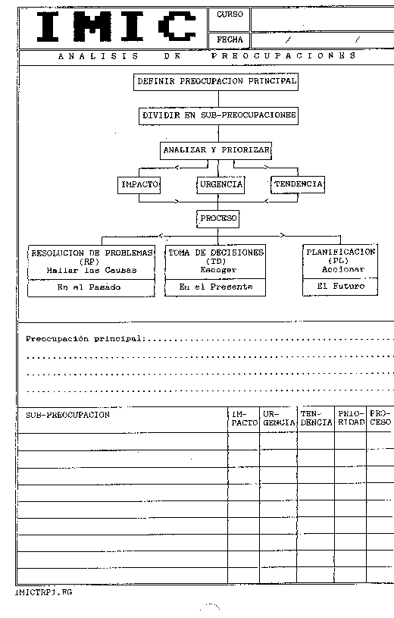

BRAIN - STORMING

El motivo principal de la elaboración de ésta técnica, fue el de la generación de ideas, con el objetivo de facilitar la propuesta de soluciones a problemas. En la actualidad se ha expandido a otras áreas: cursos de acción, identificación de los problemas, etc. Su principal figura fue Osborn.
No tiene en sí un rigor metodológico en su contenido, pero tampoco ha sido diseñada para que lo tuviera. Además se obtienen, lo que podríamos llamar "beneficios secundarios", tales como:

- Integración grupal
- Alto porcentaje de participación
- Compromiso implícito y explícito, etc..

Conviene que el grupo del Brain - Storming, sea del área problemática que se aborda y posible de responsabilizarse de la depuración y posterior implementación de las soluciones depuradas. Puede aplicarse en forma individual con muy buenos resultados y debe existir un coordinador o moderador que irá llevando el control de las actividades.

La técnica en sí tiene 4 pasos bien definidos que son:
1) Tormenta de ideas
2) Incubación
3) Depuración
4) Acción.
También cuenta con reglas básicas, tales como:

- Ninguna idea es criticada antes de la depuración
- Se critican las ideas pero no a las personas
- Cada persona puede expresar la cantidad de ideas que se le ocurran.
- Las ideas no tienen porque ser lógicas, racionales, analizadas ni nada por el estilo.

Tormenta de Ideas

Con o sin previo aviso (.... si se quiere espontáneo), se reúne el grupo participante, se presenta el problema y se pide indiquen que soluciones se les ocurren. Deben cumplirse las reglas básicas antes mencionadas al pie de la letra, en especial no debe cometerse crítica, burla, menospreciación, etc., a las ideas expresadas en ese momento, y mucho menos "personalizar la
idea".

Incubación

Las ideas expresadas son transcriptas a papel y distribuidas al grupo. El mismo comienza en un período no inferior a 48 ó 72 horas en el que en forma individual analiza las soluciones propuestas, desde su óptica de factibilidad y pertinencia.

Es conveniente, que se jerarquicen las mismas, colocando 0 a la que es considerada irrelevante y el máximo puntaje a la más interesante como solución. Pero como la cantidad de ceros para cada sujeto no será la misma, tampoco lo serán sus puntajes máximos, con lo cual un 10 puede equivaler a un 8 ó un 15 para otros. Se recomienda trabajar entre 0 y 10, pudiendo claro está,
tener varias ideas el mismo puntaje.

Con estas, listas individuales se pasa al siguiente punto.

Depuración

El grupo se reúne y se exponen las razones de relevancia o irrelevancia de cada una de las ideas, la lista jerarquizada resuelve en gran parte esta tarea. Del resultado de la o las depuraciones, surge un conjunto de soluciones factibles y pertinentes que son la base para intentar dar respuesta al problema por medio de la acción. Tener especial cuidado de criticar la idea y no su fuente, es decir, quien lo propuso.

Acción

Se denominan responsables de la o las implementaciones de las soluciones, dando cabida a las personas mas directamente relacionadas con cada una de las áreas de trabajo comprometidas. El grupo no por esto deja de trabajar, sino que sigue al responsable ayudándolo en toda tarea subsidiaria, para cumplir el objetivo con el máximo de precisión y celeridad.

Si alguna de ellas ha dado en la tecla, el problema se encuentra resuelto.

DIAGRAMA DE ESPINA DE PESCADO O CAUSA - EFECTO

Fue implementado en Japón por Ishikawa como método coparticipativo en las empresas, para la solución de problemas en especial en políticas de Círculos de Calidad.

La metodología básica no difiere mucho de la técnica de Osborn, excepto que cada una de las soluciones planteadas ya tiene un porque previo, o un análisis "in situ”. No es una tormenta o lluvia de ideas, más bien es un análisis racional de soluciones.

Pero la gran importancia de la estructura no radica en la generación de las ideas, sino en la implementación de las soluciones, es decir, en la Acción.
Las soluciones propuestas se agrupan en áreas de trabajo, que se encuentren directamente relacionados con el producto/problema de ese trabajo.

¿Cómo es esto?. Remitámonos a su origen que es industrial: se propuso que todo producto/problema, puede abordarse desde el concepto de las 4M, es decir, Materiales, Máquinas, Mano de Obra y Métodos.

Cada una de las soluciones, entonces es colocada en alguna de estas cuatro Áreas o Espinas Básicas, encontrándose hasta hoy, que para la Industria son exhaustivas, es decir, todo puede agruparse en alguna de ellas.

La siguiente figura muestra la estructura interna de trabajo.

(M) Máquina (M) Materiales

Problema

(M) Métodos (M) Mano de Obra

En cada una de estas ramas, se colocan las soluciones propuestas, así por ejemplo:

(M) Máquina Sancionar Premio a la
Calidad

Ajustar Bajar Aumentar Capacitar
Cojinetes Velocidad Sueldo

(M) Mano de Obra

Con lo que queda conformado lo que se denomina "Espina de Pescado".

Cada una de las soluciones, puede dividirse en sub - soluciones.

Manejo de Máquinas
Su uso

Tecnología del producto Sus materiales

Normas calidad

Instrumentos
de Calidad

CAPACITAR

Y así hasta donde se quiera llegar.

Entonces comienza la acción se van implementando las soluciones de cada una de las áreas y se observa su impacto en la solución del problema.

Si se quiere erradicar con urgencia el problema, no importa por donde o por cuantas cosas a la vez se comience, pero si se quiere saber la causa del mismo, habrá que ir pasando de a una.

Cuando la situación problema cambia, al implementar alguna de ellas, esa era una de las causas del mismo. Como todo problema, es difícil que una sola lo resuelva. En problemas apremiantes en tiempo (urgentes), se lanzará el mayor conjunto de soluciones.

El Principio que sub - yace es simple y eficaz, si el problema se resuelve, se ha encontrado la causa del mismo, al menos pragmáticamente. Si el problema no es resuelto por la implementación de algunas de las posibles soluciones, eso querrá decir que no eran pertinentes, pero si se propuso como alternativa de solución, quiere decir que se dudaba de si se estaba haciendo correctamente la tarea, con lo cual modificarla, pasa a ser una tarea preventiva para éste y otros problemas que podrían haber ocurrido en el futuro. Esto genera inevitablemente más calidad, más seguridad, más eficacia, mejores condiciones, en suma, algo mejor.

No tenemos por que hablar demasiado sobre lo que implica la prevención y su necesidad.

Las áreas, por supuesto, son denominadas de acuerdo a la actividad, sólo debe tenerse en cuenta que sean relevantes y que toda solución propuesta, pueda ser puesta en al menos un área.

Por lo expuesto se deduce que no existe un criterio de exclusividad.

COMBINADO OSBORN - ISHIKAWA

Sólo imaginen reemplazar acción de BS. por Diagrama Causa - Efecto.

ANÁLISIS ABA

Cuando alguna solución propuesta , parece serlo en la realidad, es decir: cuando se implanta, el problema parece disminuir, me quedan dos caminos.

1) Buscar los porqué en forma científica.
2) Análisis ABA.

1) es otro cantar; 2) no es del todo No - Científico, pero se centra más en la solución que en la explicación de la misma.

Si algún cambio producido, genera cambios en la situación o Producto/Problema, éste es llamado a ser condición A. Basta pues, retirar ésta solución (No siempre es posible, algunos cambios no son modificables o reversibles parcial o totalmente) y ver si el problema vuelve a su magnitud original, para estar en la condición B; volver a implantar, implica volver a estar en A.

A veces no es tan fácil ni certero y se necesitan varios ABA para estar seguros de que este cambio, es al menos una parte de la solución al problema.
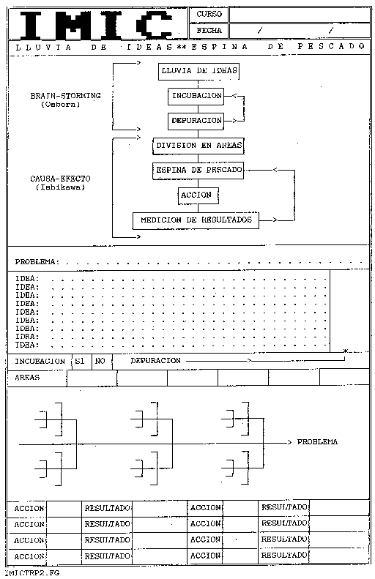
80/20 PARETO Y ABC

Wilfredo Pareto, Italiano, fallecido en 1923, profesor en la Universidad de Lausana, era una persona que no se ahogaba en los problemas, sino que los reducía para su análisis.

Una serie de observaciones empíricas, lo llevó a la conclusión (general pero no precisa) de que la relación problemas/soluciones, costos/productos, conflictos/personal, ganancias/prestaciones, etc., seguía una ley 80 %/20 %.

" En un conjunto de elementos finitos, solamente 1/5 es relevante y representativo del conjunto, mientras que los 4/5 restantes no lo son "

Es decir:

Para el 80 % de los problemas, solo hay que abordar el 20 % de las cosas.

Los mayores costos se encuentran en el 20 % de los productos o actividades.

El 80 % se los conflictos están dados por el 20 % del personal.

El 80 % de nuestras ganancias, se encuentra en el 20 % de nuestras prestaciones.

El 80 % de nuestras dudas, son solucionadas por el 20 % de nuestra biblioteca.

No todo es tan así, pero permite identificar aquellos "conjuntos de peso" donde debemos atacar, sin "problematizarnos" con otras cosas menores.

La ley de Pareto permite un análisis de la situación, que va más allá de la misma, pues al evaluar el conjunto de importancia detectado menor (20 %) ya resuelve, lo que al menos para quien los tiene, una gran cantidad de pequeños o sub - problemas, tan sólo por haberlos excluido.

La detección no siempre es tan clara y hay controversias sobre la forma de los conjuntos 80/20, pero algo es algo.

La diferencia fundamental entre un profesional experimentado y otro que no, es su capacidad de discernir lo relevante de lo irrelevante, en lo diario, lo ocasional, lo planificado, lo imprevisto, etc. Su actitud frente a las urgencias, las situaciones conflictivas, la consideración de lo que es importante y lo que no lo es.

Para quienes no pueden adscribirse al modelo Pareto por la idiosincrasia del fenómeno que les aqueja, ABC es una solución Salomónica

Los análisis ABC son más finos, se usan en empresas, sobre todo para objetos. El fenómeno: demanda, costo, tiempo, espacio, actividades, etc.

Si a los elementos de un conjunto cualquiera de cosas, problemas, actividades, insumos, etc., los ponderamos por prioridad, tiempo, costo, etc. y los graficamos según ese orden, quedan subdivididos en tres conjuntos del 80, 15 y 5 % respectivamente, formando una curva característica del tipo descripto en el gráfico siguiente. A esta problemática podría abordársela de la siguiente manera....

80 % Corto Plazo
15 % Mediano plazo
5 % Largo Plazo
Puede decirse que es un Pareto refinado, pero la analogía llega hasta ahí, porque provee toma de decisiones a nivel matemático que exceden a la capacidad de este texto.

Nuestro propósito, sí, es un esquema de trabajo de re - priorización de las preocupaciones o problemas a abordar, en una categorización tripartita respecto de su importancia. Un esquema algo más sofisticado cuando las cosas se ponen difíciles.

Tomando un ejemplo común, la cocina de nuestra casa normalmente cumple la generalidad de un esquema ABC.

Los comestibles (Materias Primas, Productos, Finales, etc.), como así también los elementos para la preparación de las comidas (Herramientas, Repuestos, etc.), los ubicamos de manera tal que los de mayor utilización (A) están lo más a mano posible (el 80% de nuestras necesidades están cubiertas por ellos), luego, los que le siguen (B), son ubicados generalmente en la parte superior de la alacena, pues es mejor bajar o estirar las manos a tener que agacharnos (15%) y los de menor movimiento se colocan en el bajo - mesada (5%) o por detrás de los de mediana utilización.

Así podemos ver como organizamos las cosas a lo largo o a lo ancho de un espacio, de la necesidad de utilizar elementos, etc.
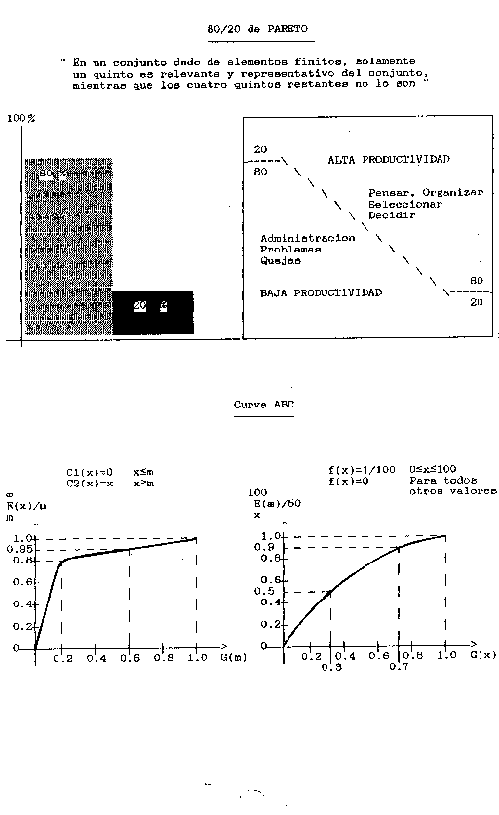

CURSOS DE ACCIÓN, ESTADOS Y CONSECUENCIAS

MATRICES DE DECISIÓN

ASIGNACIONES: MAXIMAX, MAXIMIN, ESPERADO Y OTRAS

Las bases para la utilización de matrices para la toma de decisiones, se basa en las siguientes condiciones:

Estados: Situaciones presentes o a ocurrir de las cuales poseemos información pero en general no podemos modificar. Si lo fueran, deberíamos por otros medios (Acción) realizarlo.

Actos: Son nuestros comportamientos posibles, acciones, alternativas, posibilidades, etc. La inversión, el mantenimiento o el reemplazo de una máquina. En general una buena aproximación es llevar todo al concepto de Accionar, No Accionar o Accionar en Inverso (entiéndase Progreso, Estabilidad y Retroceso, Aumento, Mantenimiento o Disminución, etc.).

Consecuencias: Esta es la ponderación de lo que ocurriría en función de nuestros Actos en los Estados posibles, es decir, son la real materia de estudio, el elemento que condiciona la decisión. Lo Máximo que podemos esperar, lo Mínimo, lo Esperable (probabilístico o no), lo Promedio, etc., o cualquier otro elemento que nos ayude a evaluar nuestras decisiones. Esfuerzo necesario para llevar adelante una tarea (Costo, Tiempo, etc.), Progreso (Beneficio, Volumen, etc.).

La opción de decisión por los máximos se define como MAXIMAX. Consiste en elegir el máximo posible de cada Fila (f) o Columna (c) o la conjunción máxima, de tal manera que quede una y sólo una ASIGNACIÓN fila - columna, de ésta manera, encontraremos la mejor oportunidad, el mejor ACTO a realizar en un ESTADO.

Luego habrá que esperar que ese estado aparezca, producirlo o al menos tendremos una evaluación de lo máximo a obtener en cada ESTADO - ACTO y si avanzamos en algún camino.

Las opciones restantes, MÍNIMOS (MINIMAX), ESPERADO, u OTRAS, se basan en elegir el máximo de los mínimos para el primero, el mejor esperado o la opción que más nos convenga cuando los parámetros no son clásicos

Una aplicación un poco especial, es una filosofía donde se presupone que Todo acto se basa en tener GANAS de ejecutarlo y/o perseguir la GUITA o la GLORIA. (Quién puede afirmar que esto no es aplicable a más de una situación?). Exploren esa matriz!.
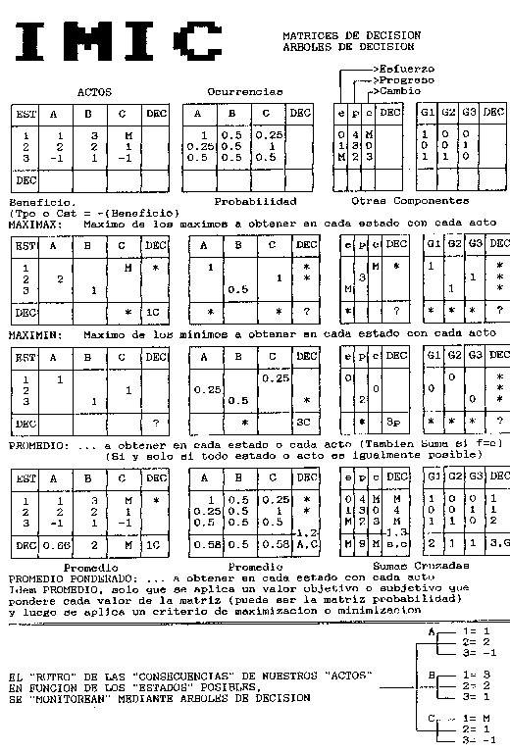

GANTT, PERT, FLOW - CHART. (Soluciones conexas)

El PERT (Program Evaluation and Review Technique) es un instrumento eficaz de planificación y control, que por ello mismo, si bien está en la etapa de acción, su utilización previene e incluso soluciona innumerables problemas. El principal, como organizarnos. Es posible, por medio del mismo, llegar a determinar cuáles tareas o acciones son más importantes que otras, es decir aquellas "críticas", conformando lo que se llama: Programación de Camino Crítico (CPM - Critical Path Method).

Surge de la investigación operativa (IO) (Operational Research ú Operations Research). La IO es una interdisciplina Científica, que tiene por objeto determinar resultados métricos, referentes a problemas complejos, de manera de servir de apoyo a la adopción de decisiones finales. La IO provee herramientas sobre asignación, optimización de recursos de todo tipo, sistemas, almacenamiento, transporte, etc.

Así como la estadística descriptiva e inferencial, nos brinda información para la toma de decisiones. El uso de ambas, separadas o en conjunto, son una poderosa herramienta para la resolución de problemas.

Gráfos

a NODO O ACTIVIDAD

ARCO

a b c CAMINO {a,b,c}

a BUCLE

La unión de elementos, sus arcos y caminos se denomina RED
CADENA: Sucesión de arcos adyacentes, no se tiene en cuenta la orientación de sus arcos.
RED CONEXA: si para todo nodo existe una cadena

Matriz asociada
a b c d e b

a 0 1 1 1 0

b 0 0 0 0 1
a d e
c 0 0 1 0 1

d 0 0 1 0 0
c
e 0 0 0 0 0

Procesos que pueden ser ciertos ciento por ciento o probables, determinando su probabilidad de ocurrencia, inicialmente por medio de las frecuencias de aparición, realizando una muestra y obteniendo datos acerca del fenómeno en cuestión. Los muestreos, tengan la forma que tengan (existen distintos niveles de precisión) son una buena base de obtención de información.
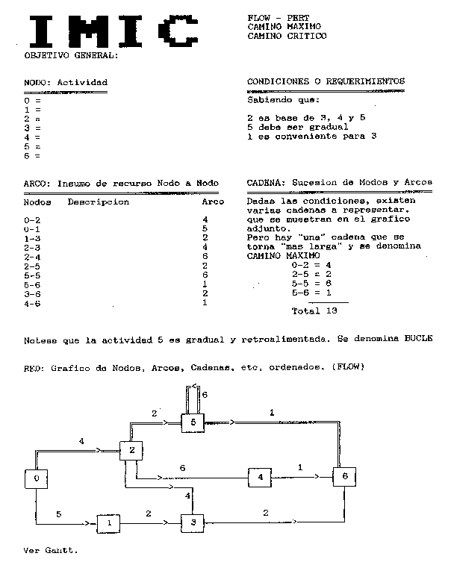
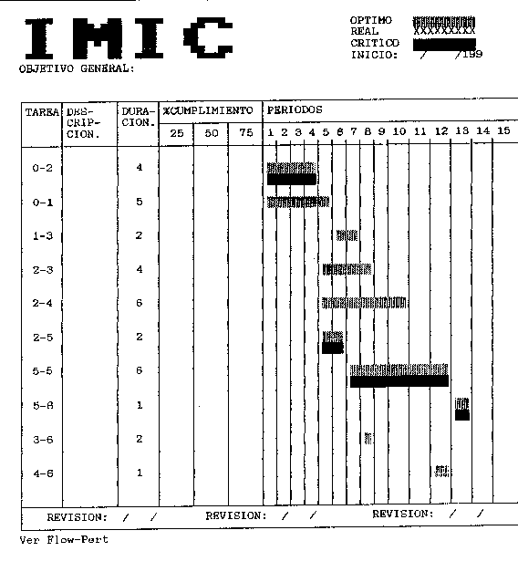

Planificación

Las redes brindan una excelente base de planificación de las actividades, permitiendo sólo expresar nuestra atención a la etapa presente. Muchos de nuestros problemas para hacer algo, es que pensamos todo al mismo tiempo, estamos pensando, a veces, más en las etapas finales, que en las que nos tocan ejecutar. Comenzamos a hacer una casa y hablamos de las cortinas. Ingresamos en algún puesto ó actividad y vemos si hay otro de mayor nivel, o preguntamos cuándo serán las vacaciones.

El uso de las redes puede ser aplicado a otras actividades no tradicionales, p. eje.: terapia.

Supongamos un sujeto que aduce temor a la soledad, pero, sin embargo, no hace nada para evitarla y además carece de un repertorio de conductas sociales adecuadas.

En una lluvia de ideas individual, el terapeuta fija objetivos y técnicas.

1 - Lograr una autosuperación adecuada
2 - Disminuir la ansiedad
3 - Disminuir el temor a la soledad
4 - Elevar su asertividad.
5 - Instalar conductas sociales
- Otras.

Luego, sabe que 2 es base es base para 3, 4, 5, etc., que 5 debe ser gradual, que 1 es conveniente para 3, etc.. A cada actividad le asigna un tiempo y elabora un plan que de seguro, ningún terapeuta habrá visto antes. Así pues:

* 0-2 Tareas de relajación 4 sesiones
* 0-1 Ensayo de conductas 5 sesiones
* 1-3 Reestructuración Cognitiva, Implosión o Flooding 2 sesiones
* 2-3 Desensibilización Sistemática 4 sesiones
* 2-4 Reestructuración Cognitiva, Ensayo de Conductas 6 sesiones
* 2-5 Roll Play 2 sesiones
* 5-5 Practicar conductas baja sociabilidad 1 sesión
Practicar conductas media " 2 sesiones Total = 6 sesiones
Practicar conductas alta " 3 sesiones
* 5-6 Evaluación de nuevas relaciones sociales: 1 sesión
* 3-6 Prueba de la realidad: Aislamiento Normal 2 sesiones
* 4-6 Evaluación de su asertividad: 1 sesión

Por complicado que parezca permite focalizase solo en la tarea adecuada en el tiempo adecuado (el GANTT luego lo mejora en su presentación) permite calcular el tiempo aproximado necesario, que en nuestro caso es:

0 - 2 = 4
2 - 5 = 2
5 - 5 = 6
5 - 6 = 1
==========
13

Que sería el mínimo tiempo necesario por ser las actividades más largas. Esto (determinado por otros métodos) no es ni más ni menos, el camino critico que hay que andar si se quiere hacer el tratamiento en 13 sesiones. La barra doble en el grafico indica el mismo. Toda otra actividad posee "holgura" es decir más tiempo disponible

Para culminar podemos decir que si bien estas técnicas no son lo que se podría llamar "científicas", cuando no usamos nada, ni aun estas, "solo repetimos conductas" y nos puede pasar que si nos tocamos con el dedo el pecho y nos duele, luego el abdomen, y nos duele y asi sucesivamente en todo el torso, podemos "inferir" una neuralgia generalizada, sin darnos cuenta que quizas tengamos el dedo quebrado!.
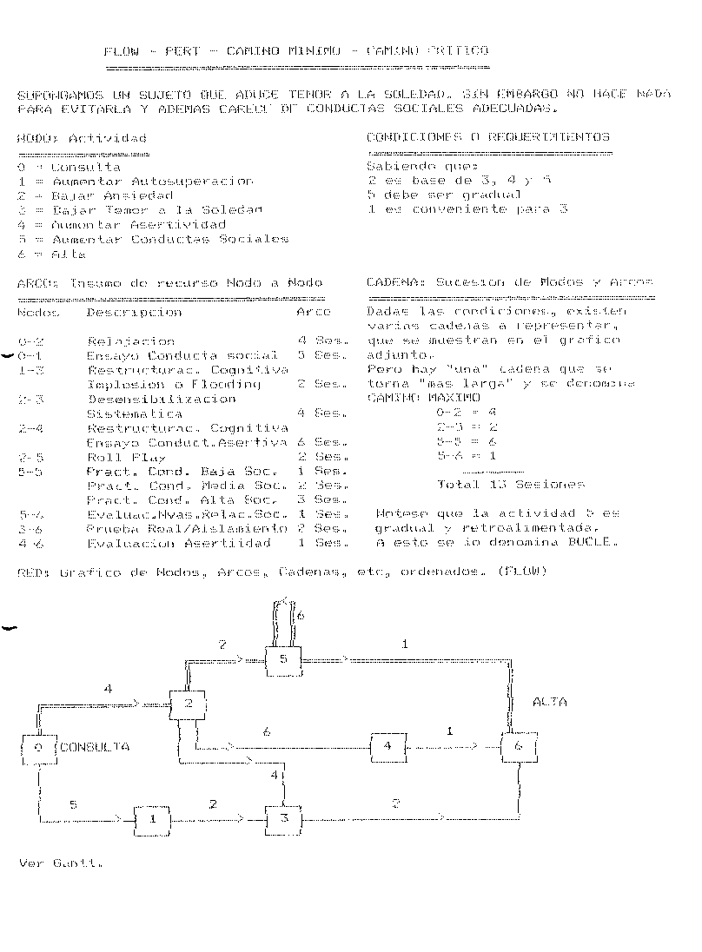
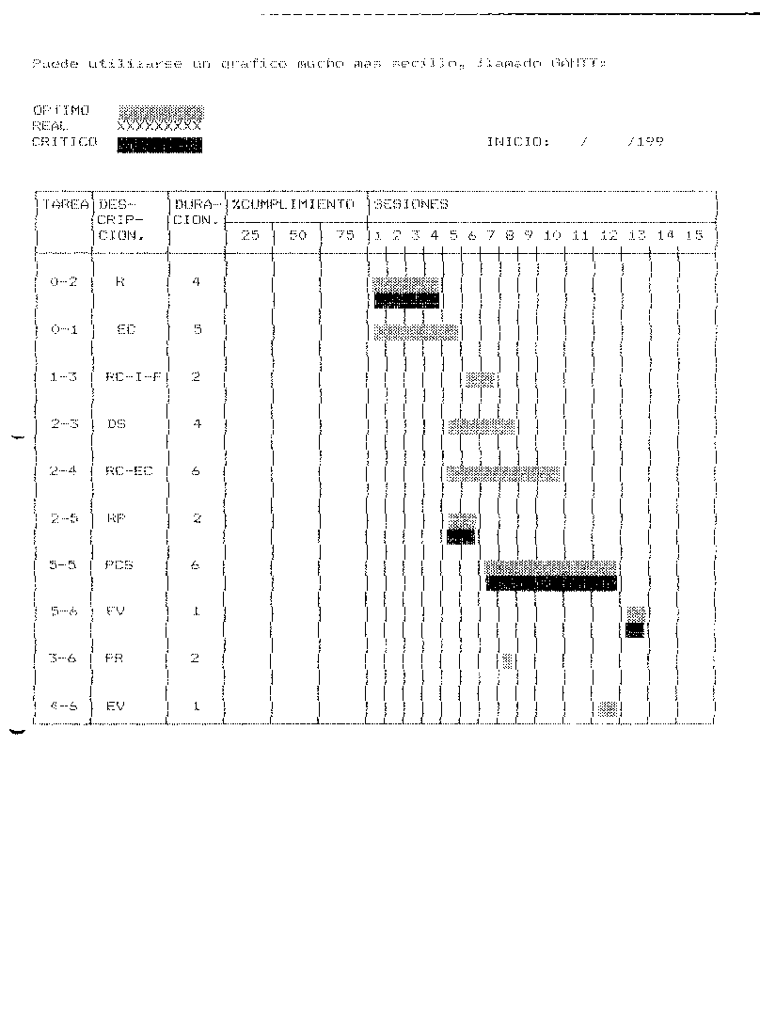
ADMINISTRACION DEL TIEMPO

Tiempo, "No Alcanza", "queremos ahorrar tiempo", ¡hay que ganar tiempo!, "necesitamos 48 horas diarias", "¡vuela!", "hay que recuperarlo", "está en nuestra contra".

¡Nada de esto es verdad!, las características del tiempo son muy distintas de las enumeradas y hasta el término administración tampoco es del todo correcto. El tiempo en sí no es administrable, como lo puede ser un recurso físico, un capital, etc.. Nosotros somos los que debemos administrarnos en base a nuestras necesidades y objetivos. Pero hay una serie de pautas que debemos conversar para sentar bases "Programáticas"

Concentración y Ocupación

Una vez que tenemos definido algo como "Importante" nuestra atencion hacia eso "debe" estar de acuerdo con la rotulación. Cuando encaramos un trabajo importante debemos concentrarnos en él, entonces :

Démosle el tiempo necesario, no es lo mismo 3 horas seguidas con sus descansos "programados", que tomarnos 1 hora por 3 días, la preparación, el "meternos" en el asunto, reduce su utilidad, su eficacia.

Por supuesto, hay que concentrarse, ¿ pero en que ?, lo importante no es tan fácil de decidir, en estas charlas hemos definido lo importante por varios métodos de análisis.

Otros autores, minimizan la resolución de problemas, planteando que lo importante es todo aquello que acerque a un objetivo nuevo, un proyecto y que resolver un problema, es tocar un tema viejo que no lleva a nada.

En mi opinión, NO,NO,NO!. Esto viene dado por una falsa asociación del problema a lo urgente y de los objetivos a lo importante. Mala asociación.

Lo importante también son problemas, pues cualquier objetivo puede fracasar, tan solo pensando que nos estamos basando en problemas irresueltos. Lo Urgente Sí debe manejarlo práctica y pragmáticamente, pues Sí desplaza la planificación de lo Importante: Los Objetivos.

Es tan falsa la asociación que con tan sólo pensar que el objetivo es resolver un problema, se transformaría según éstos, en Importante y No Urgente.

Estrategias, tácticas y objetivos "para" lo importante y no que éstas "son": lo importante.

Resolver problemas es una actividad importante, para ello se establecen estrategias, tácticas y objetivos.

Las urgencias, resueltas urgentemente y a la ligera sí son problemas en el futuro.

Costo y Valor del Tiempo(¿ y por qué no Precio ?)

El tiempo, considerado como un insumo, tiene una determinación de costo, o lo que es mas adecuado, el costo de algo se calcula en función del tiempo necesario de obtención de ese algo. Asi podemos determinar cual es el costo de una reunión con nuestro equipo de trabajo, por la suma de remuneraciones medidas en el tiempo incurrido de la reunión, el costo de una prestación por compleja que fuera, etc.

Distinto es el precio de algo, que se coloca, en el mas simple de los casos, respecto de lo que en el mercado se cobra ese algo, o una relación de incremento respecto del costo.

El valor del tiempo esta dado primariamente por un único factor : "Una vez transcurrido, No es recuperable".

No existe una posibilidad de medición objetiva del valor, solo generamos preguntas de orden subjetivo tales como :

A) ¿ Cómo podríamos haber hecho lo mismo en menos tiempo ?

B) ¿ Que podría haber hecho en aquel tiempo ocioso ?

C) ¿ Cual es la perdida de oportunidad por no haber resuelto antes las cosas ?.

Pre-ocupación

Solemos, erróneamente, hablar, discutir, pensar, etc. las cosas, antes de poder "Ocuparnos" de las mismas.

El general, ésta situación se produce por una mala administración, por la cual debemos a la fuerza, "tener todas las cosas en la cabeza ", en cambio de tener programadas las mismas, o planificadas, para ocuparnos de cada una en su oportunidad.

Entorno

Delegación:

Siempre que sea posible, delegue las tareas. Ud. perderá menos tiempo, el suyo es más valioso que el de la persona a quien le delegó y facilita el crecimiento de esa persona.

a) Confíe la tarea al colaborador más competente, explíquele el contenido y el objetivo

b) Fije fechas de cumplimiento
c) Controle la ejecución pero sin exceso en el control
d) Devuélvale el trabajo si no cumple los objetivos, "No lo rehaga Ud."
e) Descentralice : El "gran Capo" no existe, la "imprescindibilidad" no es una virtud sino un defecto, hay necesidad de saberlo todo y estar en todo, deteriora al grupo y lo descontrola.
Haga Organigramas.

Infórmese

"No se maneje con suposiciones". Evalúe los hechos, objetivamente, documentadamente. Encargue la confección de la información que necesita ó asesórese.

No debe faltar, información, perderse ó que la misma sea inadecuada, no debe estar retrasada ni incompleta.

Establezca Normas

Describa los puestos, las funciones, el sistema adoptado, con el tiempo la falta de claridad en estos puntos es fuente de conflictos.

Capacítese y Capacite, individual y grupalmente, interna y externamente

No desaproveche oportunidades, recursos, potencialidades.

Objetivos

Defina objetivos y hágalos saber a los demás, evita tareas infructuosas, contradictorias, andar y desandar camino.
Controle la consecución de los mismos, evalúe periódicamente si va en el camino correcto. La actividad sin objetivo claro y preciso es una trampa mortal. Planifique anual, mensual, semanal y diariamente.

Decida

No tema, analizadas todas las alternativas tome la decisión. "Las decisiones no son impertérritas", pueden cambiarse si los resultados no son los esperados, el cambio es crecimiento, pues supone una experiencia previa. No postergue las decisiones, no vacile, no delegue las mismas a comités, es probable que mueran allí. Genere alternativas.

Reúnase

a. Seleccione el lugar y momento correcto, sin interrupciones, posible, factible.
b. Sea puntual.
c. Verifique la lista de asistentes, sólo deben estar los necesarios para evaluar los temas propuestos. Aportes colaterales demandan presencia transitoria, incluso la suya.
d. Defina los temas a tratar y atáquelos ordenadamente.
e. Dedíquese a los objetivos y sus resultados. Los procedimientos se analizan con los responsables en forma individual.
f. Escuche, es difícil pero posible. La libertad de palabra incluye el derecho al silencio !
g. Use agenda, anote todo, objetivos, proyectos, ideas, entrevistas, síntesis de reuniones, etc..
h. Tenga informes a mano sobre lo que se está evaluando.
i. Llegue a decisiones, acciones, que no queden planteados sólo los problemas.
j. Defina responsables.
k. Acuerde fechas de cumplimiento
l. Vuelva a reunirse y comience de nuevo

PERMANEZCA COMUNICADO Y NO AISLADO !!!!!!

Otras ideas para aprovechar nuestro tiempo

I) Vea cada papel una sola vez
Corolario: Trate, entonces, de que sea un sólo papel !!
Consigna: Lo que no puede expresarse en un papel, no se expresará en una cantidad mayor
II) Resalte, indique, resuma.
III) Aproveche los viajes en auto y escuche grabaciones de trabajos, reuniones, informes, etc..
IV) Exija puntualidad en las entrevistas y sea puntual.
Culmine la entrevista cuando esta programada.
V) Utilice lista de control diario.
VI) Saque de su lugar de trabajo lo que no tenga que ver con lo que está trabajando en el momento.
VII) Antes de hacer algo pregúntese ¿vale la pena que lo haga?, ¿puedo encargárselo a otro?.
VIII) 1. Anote sólo 6 cosas como máximo por día para resolver.
2. Deles orden de importancia.
3. Comience cada día por la primera, no prosiga hasta resolverla.
4. Siga con la siguiente y si una sola tarea le toma todo el día, seguramente lo demandaba.
5. Hágase el hábito.
6. Enséñeselo a su grupo de trabajo.

Planifique mensualmente

- Horas sin interrupción
- Reuniones
- Viajes, Cursos
- Acontecimientos Familiares y Sociales
- Vencimientos
- Deportes, Cultura
- Horas de planificación
- Otros rubros.

No tenemos tiempo suficiente !!

Sin embargo, tenemos todo el que hay.

El tiempo vuela !!

Sin embargo, su movimiento es constante

Hay que ahorrar tiempo !!

En realidad no se puede ni almacenar, ni pedir prestado

Tenemos que recuperar el tiempo perdido !!

Aunque una vez que se gasta es irreemplazable

El tiempo es nuestro enemigo !!
o ¿seremos nosotros mismos?

Tenemos el tiempo en contra nuestro !!

No es una propiedad del mismo

No hay tiempo que alcance !!

A la larga el tiempo alcanza

Además hay uno sólo y no podemos elegir

El tiempo es oro !!

No es así, pero su valor lo supera

Sea: Breve, Oportuno y Realista !!!!

INTERRUPCIONES

LA GRAN PERDIDA DE TIEMPO

* Teléfono abierto
* Rumores - Chismes
* Visitas sin cita
* Reuniones no programadas
* Urgencias
* Cambio de prioridades
* Lugar de trabajo desordenado
* Conversaciones estériles (charlitas)
* Incapacidad para decir "No"
* Tareas inconclusas - Múltiples proyectos
* Indecisiones
* Distracción visual y auditiva
* Errores
* Impaciencia - Apuro
* Desperfectos
* Motivación
* Tensión
* Autointerrupciones
* Incapacidad para interrumpir a otros.

Causas

- Ilusión de cortesía
- Imagen de disponible
- Presunción de interrupción legítima
- Necesidad de hacer "sociales"
- Deseo de saberlo todo
- Poco valor del propio tiempo
- Estado psicofísico inadecuado
- Lugar inapropiado
- Necesidad de ser llamado, interrumpido.
"¡Llame a cualquier hora!"
"¡Las puertas están abiertas!"

Detección

# Qué ó quién interrumpe
# Frecuencia de las interrupciones
# Tiempo que dura la interrupción
# Determinar la importancia de la interrupción
# Medir el tiempo necesario de recuperación para volver a la tarea
interrumpida.

ANALICE Y DECIDA EN CUESTIÓN

Control

Lo normal es tener interrupciones y urgencias, pero asuma una actitud positiva y su productividad aumentará. Maneje lo controlable y acepte lo incontrolable.

De Personas

¿Tiene un minuto?
No tengo 5. Mire el reloj y tome el tiempo.

- Sea tirano con el tiempo y amable con las personas
- Preste al que interrumpe toda la atención
- No interrumpa
- No se distraiga, consume tiempo
- Que sean concretos. ¿Cuál es su problema?
- Muchas preguntas, diga "No", concierte entrevista, prometa que lo va a ver o delegar a otra persona.
- Que lo pongan por escrito. Problema y solución
- Que lo analicen con detenimiento
- Agéndelo
- Párese, Acérquelo a la puerta
- No use la interrupción como excusa, no se queje ni descanse.

Actitud

- Anticipe el escenario: "Realmente está ocupado"
- Mantenga el lápiz en la mano, las manos en la máquina de escribir o la PC.
- Infórmele de sus prioridades
- Reciba de pie, si se sientan, siéntese en el escritorio.
- Ponga horario para las llamadas e interrupciones
- Puede recibir en la oficina de otra persona, sala de conferencias, aulas, recepción, hall.
- Coloque carteles de "No Molestar"
- Deje menos sillas en su área de trabajo

De Eventos (Urgencias)

Que No Hacer

a) Perder la calma. Agrava la situación. Pierde la objetividad.
b) Preocuparse más por lo que piensen de Ud. que por la urgencia en sí.
c) Des - administrar el tiempo. La urgencia puede administrarse en el esquema que viene llevando.

Qué Hacer

a) No grite. Concéntrese.
b) No actúe. Resuelva.
c) Tome el tiempo necesario para pensar, genere opciones, alternativas. Administre la urgencia.
d) Relájese.
e) Delegue más que nunca. No hay tiempo para que Ud. aborde todo. Pero hágalo en tareas puntuales
donde el resultado sea unívoco.
f) Planifique la acción a corto plazo para la urgencia.
g) Planifique a mediano o largo plazo para evitar la repetición de las urgencias.
h) Pregunte, admita ignorancia, preste atención, pruebe soluciones nuevas.
i) ¡¡PREVENGA!!

ACTIVIDAD, RENDIMIENTO, EFICIENCIA Y EFICACIA

Sin dudas debemos realizar actividades para alcanzar objetivos, esas cosas importantes a las que queremos llegar. El punto crítico está cuando la actividad se transforma en nuestro diario objetivo.

Muchas veces comenzamos con un objetivo importante y al poco tiempo nos vemos de tal manera enredados en las actividades, que ni siquiera podemos evaluar si estamos o no consiguiendo el objetivo.

La actividad consume más y más de nuestro tiempo, necesitamos más y más recursos y nuestro único objetivo termina siendo mantener la actividad. Los gobiernos, los sistemas de enseñanza, muchas empresas, la familia, nuestro trabajo.

Es como mantener la vida olvidándonos de vivir.

Confundimos actividad con Rendimiento; nos movemos pero no avanzamos, analizamos pero no resolvemos, planificamos pero no ejecutamos. O cuesta tanto avanzar, que nuestro objetivo termina siendo mantener el avance, el análisis o la planificación.

El Rendimiento es un concepto comparativo. Por ejemplo, si tenemos dos tipos de arroz, el 1 y el 2, y si para el primero necesito sólo un puñado para lograr un plato de comida, mientras que para el segundo se necesitan dos puñados, concluimos que el primer tipo de arroz "rinde más". Idea bastante generalizada, por cierto.

La Eficiencia viene dada por la cantidad de recursos que insumimos, Versus los que pensábamos insumir, si la primera es menor o igual que la segunda, entonces, hemos sido eficientes en mayor o menor grado. Cuando el sentido se invierte, la ineficiencia aparece.

Con el ejemplo anterior, supongamos que existe un "entorno" A y otro B, donde se utilizan respectivamente los tipos de arroz 1 y 2. Pues bien, no existiría concepto de rendimiento ya que "un puñado" sería lo que pensamos insumir en el entorno A para lograr un plato de comida, es decir, el standard de A y "dos puñados" el standard de B. Asi pues, la eficiencia vendría dada por la relación "puñados insumidos/un puñado" para A y "puñados insumidos/dos puñados" para B. En éste caso hablamos de insumos de "materiales", "objetos", por lo cual, la eficiencia viene dada por insumir "como máximo" el standard, lo que implica una relación esperada menor a 1.

Si hablamos de recursos "humanos" la cosa cambia.

Primero porque los mismos se llevan, en general, en "tiempo" y hay que pensar que "la eficiencia viene dada por un menor tiempo". Entonces "el real, debe ser menor que el standard". Pero hete aquí que el standard tiene varias versiones:

Versión a) El standard es el "tiempo máximo" permitido, o dicho de otra manera, se espera que el real sea "menor". Esto se da en llamar standard a ritmo 60 o "base" y la eficiencia se mide porque su resultado sea menor a 1. Que es el caso anterior.

Versión b) El standard es el "tiempo mínimo" esperado, o dicho de otra manera, se espera que el real sea "mayor". Esto se da en llamar standard a ritmo 80 o y la eficiencia se mide porque su resultado se encuentre entre 1 y 1.33. (ya que la relación 80/60 = 1.33)

Versión c) Si lo que se mide del recurso humano es su "producción" o el resultado de la transformación de los insumos de "materiales", entonces se da que "a menor tiempo, mayor producción" y viceversa. Con lo cual las versiones a) y b) se invierten en su interpretación.

La Eficacia está dada por el grado de acercamiento a los objetivos, el grado de cumplimiento, hasta que punto lo conseguimos. Ser eficaz es una cualidad apreciable, pero esto puede lograrse eficiente o ineficientemente. Y como el fin no justifica los medios, diremos que la eficacia no
basta. Hay que lograr una mediana eficiencia en el camino.

Nuestro propósito podrá ser un objetivo importante, pero si en el camino insume todos los recursos disponibles, e incluso los que no lo estaban, la consecución eficaz del objetivo no es válida, porque no es eficiente.
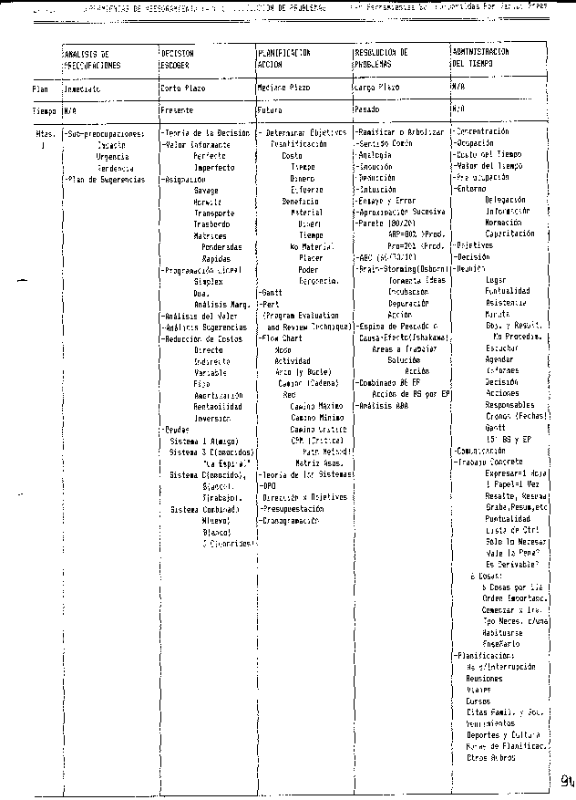
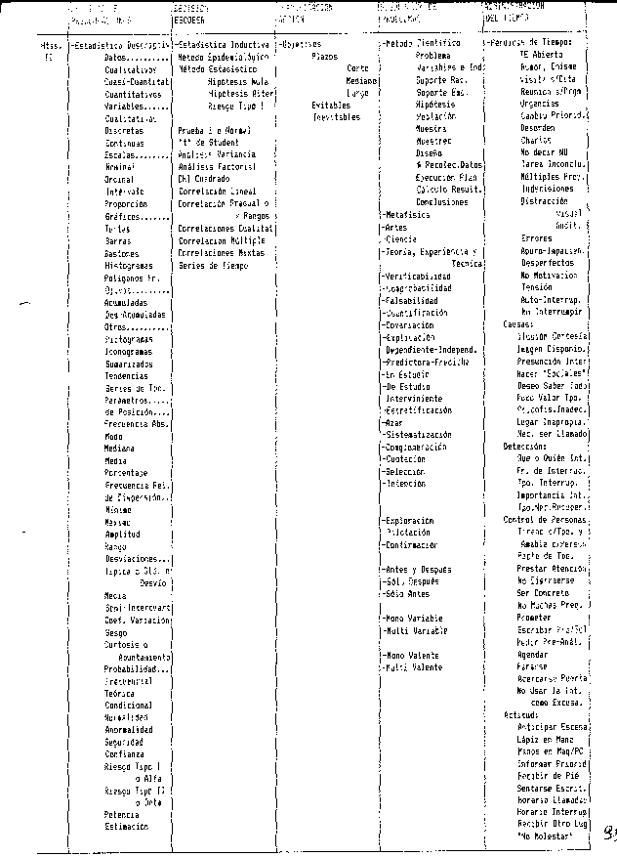
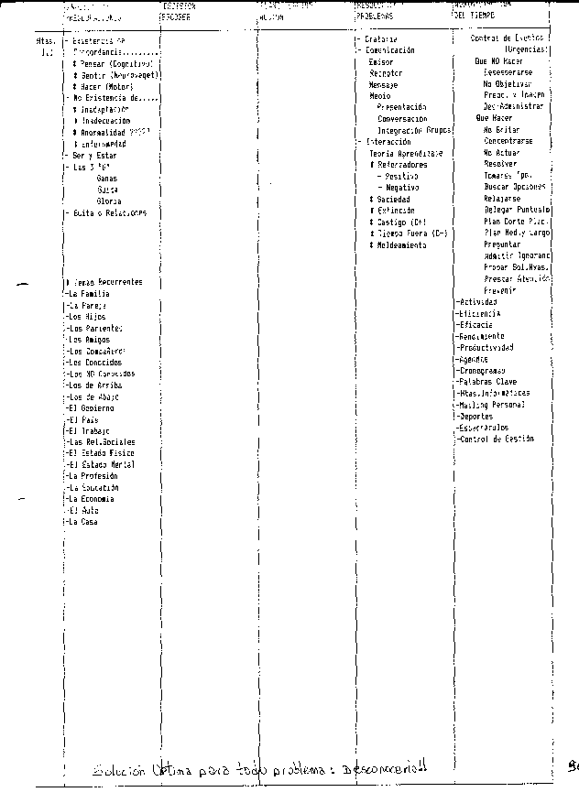
"Las dos inquietudes predominantes de quienes se interesan en las ciencias de la naturaleza son, en primer lugar, la identificación de los fenómenos de modo que permita describir su evolución cualitativa y en segundo lugar la medida de tales fenómenos, la cual aporta una nueva característica para su conocimiento y previsión: La magnitud." (Cavenet G. 15 p 5)

Capitulo III

LAS VARIABLES
(Un tema con muchas variantes)

Independientemente de su aspecto estadístico, las variables: Propiedades, características o conjunto de ellas que asumen distintos valores Intra e Inter Unidades de Observación.

Si no variaran, serian "Constantes" y no "Variables".

Pueden catalogarse en 2 grupos a saber:

IRRELEVANTES: Son todas aquellas que no presentan, hasta el estado actual de nuestros conocimientos, relación alguna con el problema en estudio.

RELEVANTES Por oposición, son todas aquellas que tienen relación conocida con nuestro problema o, y preste atencion, suponemos, presumimos o al menos tenemos duda de que puede haber tal relación.

Porque: Cuando un investigador aborda su tarea definitivamente, no arriesga o no quiere arriesgarse por algún factor que aunque dudoso pueda alterar los resultados esperados o "la pureza" de los valores recogidos.

A medida que aumenta el conocimiento sobre lo que se investiga, la cantidad de Variables (V) relevantes va en aumento (al menos eso es lo que se supone en períodos estables [no revolucionarios] de la ciencia),es por eso que al investigador cada día le resulta mas difícil, abarcar "todas" las V Relevantes en un problema dado.
El mismo, solo pone un subconjunto de las Relevantes, “en Estudio"
Dentro de estas, generalmente existen dos sub - grupos casi inevitables: Extrañas e Intervinientes.

EXTRAÑAS: Son aquellas que podrían postularse como contra - hipótesis (si la hubiere), es decir que podrían alterar los resultados; o aquellas que impiden obtener datos con "la pureza" necesaria, para dar cuenta exacta de los mismos.(O con la mayor exactitud posible, teórica y empíricamente hablando)

INTERVINIENTES: (También llamadas intermedias o intermediarias)
Cómo puede resultar claro (al menos supongo que es asi), en muy pocas oportunidades lo que se mide (observa?) es lo que se postula como V, sino que esta o estas, sufren una serie de transformaciones en general teóricas, por las cuales uno accede al mundo de las cosas reales (supuesto, claro esta), las V Intervinientes son, en este sentido, aquellas que median entre la relación de la V y el mundo real, entre dos o mas V o en la combinación de estos dos procesos. Ellas especifican (descubren), interpretan, explican o aclaran esta relación, e intervienen en el proceso de operacionalización por medio de Dimensiones e Indicadores.

Esto estaría íntimamente ligado a la mediatez o inmediatez de una medición o de una "explicación". Oportunamente se analizara.

Los últimos dos tipos de variables deben ser indispensablemente analizados en todo Informe Científico.

Pero cuando investigamos, encaramos conjuntos definidos de variables que asumen distintos nombres, de acuerdo al objetivo de nuestro trabajo. Esta nomenclatura es indisoluble (o pretendemos que sea asi, logrando precisión en el lenguaje, conllevando la definición a cuestas) del nivel de Problema que atacamos (Vea: Problemas)

Cuando nuestro objetivo es DESCRIBIR, abarcamos Problemas del tipo de la CUANTIFICACION o COVARIACION. La inversa, cuando cuantificamos o covariamos, solo podremos anhelar una descripción de lo que se investiga.

En este contexto aparecen :

En la Cuantificación: VARIABLES "DE" ESTUDIO. Con ellas no predecimos ni explicamos, solo describimos el objeto cuantificando todos sus valores posibles, su peso o frecuencia.

En la Covariación, tratamos de establecer una relación entre dos o mas Variables. Esto da lugar a especificaciones tales como la Covariación Simple, analizada por vía de algún coeficiente de correlación, lineal o no, total o parcial, etc., o la Covariación Comparada, analizada por vía de alguna prueba estadística afín.

En este caso, las V son denominadas PREDICTORA/S y PREDICHA/S.
Terminología que "NO" implica Causa - Efecto pues Predictora y Predicha pueden cambiar su papel, pasando una a ser denominada como la otra. Es decir, no establecemos relación de causalidad, sino que simplemente de "variación conjunta", o covariación.
La idea es que la Predictora, "predice" los valores que puede asumir la otra, es decir, la Predicha.

Cuando apoyamos afirmaciones sobre el problema abordado, con teorías por las cuales uno puede o pretende EXPLICARLO, las V cambian nuevamente de nombre.

Las V en este caso se dividen en DEPENDIENTE/S E INDEPENDIENTE/S

Independiente: Es aquella que se postula como "causa" de la variación de otra/s llamada/s Dependiente/s.

Dependiente: Es aquella cuya variación es el "efecto" de la aplicación (en un sentido laxo) de la/s Independiente/s.

Asi expuesto, pasemos a una representación gráfica de las mismas
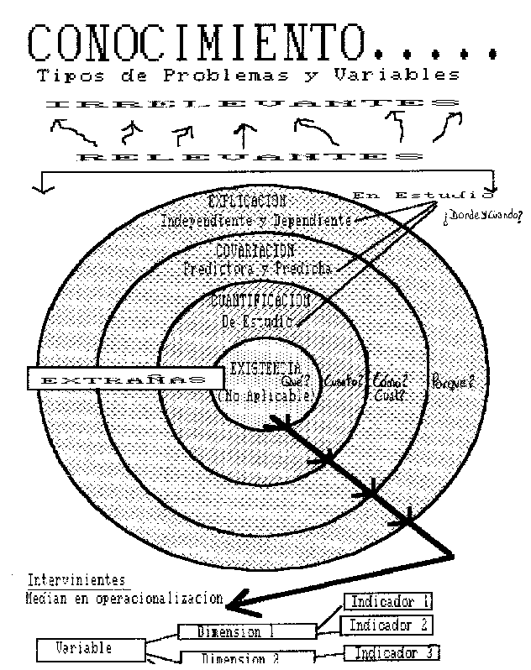

LA OPERACIONALIZACIóN DE LAS VARIABLES

Cuando operacionalizamos una V, indicamos los referentes empíricos del concepto de la misma. Estos constituyen el nexo con la realidad transformándose en los INDICADORES de esos conceptos.

Este proceso es de un orden SEMÁNTICO y no Sintáctico; también llamado "explicitación de la reglas de correspondencia"

La DEFINICIÓN OPERACIONAL, estrictamente hablando, no existe; no existe una cosa tal como la definición operacional, esto es semánticamente incorrecto; la "definición" tiene una función especifica que es la de dar las notas esenciales del concepto que se esta definiendo. Puede o no coincidirse con esta definición de "lo que es" la definición, pero es precisamente esto, la libertad de dar elementos que hagan explícito, lo que un concepto tiene implícito. Por lo tanto no existe una definición operacional. La operacionalización es una "Determinación"

El investigador, como todo ser humano, se mueve lingüísticamente en el mundo con los conceptos y las variables no escapan a ello, aun un simple dato, es un concepto.

Toda V es conceptual. Suele indicarse que cuando "mas conceptual", o menos empírica sea, es decir, cuando hay que "explicar" que se quiere decir con el concepto que se enuncia, su medición es mediata o indirecta.

En principio, la MEDIATEZ o INMEDIATEZ en la medición de una V, la puede definir como TEÓRICA o EMPÍRICA, pero...

Si observamos la evolución de los instrumentos y los conocimientos, lo mediato tiende a ser inmediato; aquello que antes era medible indirectamente, hoy ya lo es inmediatamente.

La operacionalización pues, también puede decirse que es la explicitación de las operaciones necesarias para medir la/s propiedad/s del elemento de estudio. Esto es ni mas ni menos que encontrar INDICADORES. Aquellos elementos que "representan" a la variable. Un sujeto se determina "hipertenso" si posee un valor de la variable "arriba de determinado valor"; esto es pues el "indicador" de la Hipertensión. Si definimos la "eficacia" como la propiedad de "alcanzar, obtener o llegar a cumplir objetivos", entonces pues estas pautas ultimas serán "los indicadores" de que un sujeto es Eficaz o actúa con eficacia.

Un ejemplo sencillo seria el indicador de velocidad, que no es ni mas ni menos que "el velocímetro". Ese, que esta en nuestro auto y "nos dice" a que "velocidad" vamos, pero "que no es la velocidad en si misma", esta, es la variable.

Si para las variables que se encuentran en estudio, no es posible operacionalizarlas,
debemos concluir que la investigación no debería llevarse a cabo.
Suele Hablarse de DIMENSIÓN de la variable y que es un referente que necesita aun de indicadores, para ser explicitada.

Suponiendo el Stress, habría al menos "aspectos" tales como:

Laborares, Familiares, Personales, socioeconómicos, etc., estos aspectos o "áreas primarias" en las cuales pensamos "son las dimensiones" de la variable Stress a evaluar. Obviamente, de un primer vistazo vemos que cada una de ellas No es un indicador ya que por si sola No puede medirse en forma inmediata o mediata estandarizada. Si hubiese tan solo un instrumento concensuadoque midiera, por ejemplo, el aspecto, área o "factor" Laboral, entonces ya seria definido como indicador lisa y llanamente.

Lo mismo puede definirse de la misma variable Stress.

Haciendo una generalización algo burda, los "conceptos" que se manejan en las distintas disciplinas, generan la definición de tipos de variable de distinto grado de "generalización y/o abstracción", que impacta directamente en los procedimientos de operacionalización. Veamos: No es lo mismo la operacionalización de la variable "peso" que la de "energía cinética", "psicosis", "vida" o peor aun "espíritu". Independientemente de la posibilidad o no de operacionalizarse, tan solo el intento en cada una de ellas es completamente distinto. El Peso puede operacionalizarse con bastante facilidad con instrumentos como la balanza y tomando en consideración la aceleración de la gravedad; no es tan sencilla la operacionalización de la energía cinética, pero no imposible

Esta digresión NO implica que si determinamos un arbitrario continuo taxonómico tal como:

Física ⊂ Química ⊂ Biología ⊂ Psicología ⊂ Sociología, exista un relación directa de variables de creciente complejidad. Piénsese tan solo en las variables físicas "fuerza débil", "espacio" o "quarks".

Un proceso deseable por su lógica de operación es el de la Arborización, ya visto en RESOLUCIÓN DE PROBLEMAS, un ejercicio muy aclarador a la hora de encarar el proceso de operacionalización de variables donde existe "per se" una mediatez hasta llegar a los indicadores.

El hecho es que la conceptualización de Dimensión, en singular!!, limita a dos operaciones de correspondencia:

La Dimensión y el Indicador, cuando en la realidad podemos tener Variables que no necesitan operacionalización y por lo tanto no necesitan Indicador y otras donde existe una serie de pasos en la operacionalización, donde no alcanza siquiera la Dimensión.

Es por esto que solo hablaremos de Indicadores, a sabiendas que puede existir una cadena de ellos en la operacionalización.
Ahora bien, detengámonos al menos unos minutos en este problema de la operacionalización.

Al arborizar podemos llegar a tener tantos pero tantos indicadores que quedamos seriamente afectados emocionalmente a punto de desistir de investigar la variable considerada. Lo normal es plantear cosas tales como: "Bueno, investiguemos algunos aspectos", "Hagamos al menos algo si no podemos hacer todo"; el paso inmediato, muchas veces, es justificar en hojas y hojas porque tomamos "esos' y no "los otros", cayendo, a veces en justificaciones injustificables.

El proceso de pensamiento por arborización nos permite arrimar el bochin lo suficiente como para no ser bochados.

Supongamos que Ud. arboriza hacia la derecha. Encontrara que ira "definiendo" cada paso en cada "dimensión o proceso de arborización"; esto ya es algo!, pues esta operando una "definición de tipo Semántica" del tipo "que cosas son las que representan lo que estoy definiendo". Y cuidándome en cada uno de estos pasos, llego a "plausibles" indicadores que puede medirse en forma "inmediatamente aceptable". Este es un proceso de "univocidad" y es de razonamiento "deductivo". Es decir Ud. esta bastante seguro de que esta encontrando indicadores "únicos" en cada paso.

Pero ahora hacemos otro ejercicio. Nos paramos "a la derecha de la arborización y miramos hacia la izquierda". Encontraremos que hemos llegado "muy correctamente" a estos indicadores de izquierda a derecha, pero vistos de derecha a izquierda "muchos de ellos no representan a la variable que queremos medir".

Es como el juego de asociación tradicional donde se pregunta: Que tienen en común X e Y?" y nos plantean X=Astronauta e Y=Lombriz; tras una serie de interrogantes y conjeturas llegamos a una relación impensable. Haga el ejercicio de reemplazar X e Y por cualquier variable y llegara a una asociación

En este punto, la mirada inversa nos dará luz sobre "aquellos indicadores que No son inequívocamente representativos de la variable, de los que tienen una mayor certidumbre de serlo".
En este proceso, al haber sido antes "unívocos", ahora, al excluir los que No son representativos, los que nos quedan poseerán la propiedad de ser "biunívocos".
Este proceso es "Inductivo" y por lo tanto No es certero, sin embargo ir para un lado y para el otro nos satisface bastante.

Pero...Sorpréndase! A veces no queda ningún indicador inequívoco!
Y he aquí la definición salvadora:

En el proceso de operacionalización No es necesario relevar "todos" los indicadores,
sino aquellos denominados "inequívocos"
por representar "la máxima probabilidad lógica
y/o de que si ellos están presentes,
la variable también lo este"
Piénsese en este ejemplo:

1) Sospechamos una infección = variable
2) Deducimos que si existe una infección habrá rubor, dolor y/o calor = indicadores
3) Ninguno de ellos "nos garantizan o nos satisfacen" para determinar la existencia de la variable = infección
4) Avanzamos aun mas y obtenemos nuevos indicadores tales como temperatura y cultivo de gérmenes.
5) Aun aquí la temperatura sigue en el nivel de duda del paso 3), pero No el cultivo, que con una gran probabilidad no solo lógica sino también "empírica" nos habla claramente de la presencia de la variable infección.

Este proceso de arborización nos ayuda a efectuar una analogía practica del tipo:

Operacionalización
Concepto Proceso Semántico

Arborización
Variable Dimensión Indicador

Síndrome Síntoma Signo

Infección Calor,Rubor,Dolor Temp, Germen

Si avanzamos en funciones....

Dominio Imagen
1 elemento 1 elemento = Inyección = Univocidad
1 elemento 1 elemento = Suryección
================================================================
1 elemento 1 elemento = Biyección = Biunivocidad

Por ultimo, algo de relatividad y algo de técnica...

Desde lo relativo diremos algo, que luego de algo precisión provocara un Uhh!!..

La búsqueda, el proceso y los indicadores que consideraremos en cada investigación "se obtienen en función de los objetivos".

Es asi pues, que dos investigaciones con distintos objetivos pueden considerar "la misma variable, pero No los mismos indicadores!!". No nos adentraremos en esta etapa en semejante análisis, solo prometa que ahora, en este preciso instante!, hará el ejercicio de analizar (aunque sea "débilmente") como determinaría si un sujeto "esta vivo" para efectuar un censo poblaciónal y como para certificar su muerte en un hospital.

Desde lo técnico, mas precisamente desde lo estadístico..

Aquellos conceptos de V donde la medición solo arroja un atributo, se las denomina Cualitativas.

Tales como Sano - Enfermo, Presencias - Ausencias o el Color de Ojos

Si a la medición puede asociarse un valor numérico, entonces es una V Cuantitativa.

Tales como el Peso, la Altura, el Sueldo y quizas la Locura.

Existe una Variable intermedia llamada Cuasi - Cuantitativa

INDICE

EL CONCEPTO DE CONTROL DE LAS VARIABLES

Manipulación, Control, Aplicación: Sinónimos.

El concepto es muy usado para aquellas situaciones denominadas experimentales y por su uso involucra problemas del tipo de explicación, donde tenemos la V Independiente la V Dependiente y destacan las V Extrañas.

Se dice que un investigador "controla" la VI cuando la varia en forma conocida, especifica y volitivamente

En referencia a las V Extrañas, estas se encuentran presentes en todo tipo de problema a estudiar, en tanto y en cuanto se acote el problema, de lo contrario, todas serán motivo de análisis y por lo tanto "NO" extrañas.

Las maneras de controlar una V extraña, sea conocida o no, constante o aleatoria, son:

ELIMINACIÓN: La mejor. Afuera. Saquemos los elementos que la posean o puedan afectarlos.

BALANCEO: Asignar una misma cantidad de elementos a los grupos, cuando cada elemento es expuesto a una misma condición. Se supone que las variables extrañas se distribuyen en forma pareja, al efectuar una asignación por vía de ella.

CONTRABALANCEO: Balanceo con registro de varias mediciones sobre un mismo elemento.

MUESTREO AL AZAR: Simplemente, aceptando que un muestreo simple al azar "reparte" los efectos en forma "pareja".

CONSTANCIA: No variar nada más que lo que se debe variar

INCLUSIÓN: Dejar actuar, medir y luego analizar como actúa.

SELECCIÓN: Idem eliminación. Pues lo seleccionado no es afectado o la afección es constante, por lo tanto controlada.

El control de todas las variables que entran en juego en una investigación, es una de las etapas mas importantes de todo nuestro plan de ejecución.

Si no podemos controlar aspectos "muy importantes"
que pueden hacer fracasar nuestros planes,
dejemos la investigación de lado,
pues el conocimiento que podamos adquirir
puede estar "viciado" de "nulidad".

“Dadme un Objetivo y lo perseguiré” (D. R. De Cinti. X, py)

Capitulo IV

HIPÓTESIS

OBJETIVO/S

Una de las primeras cosas que debe enunciarse en un trabajo de investigación, luego del problema, es el o los objetivos de la investigación. Los objetivos, son pretensiones de realizar tal cosa: Determinar la medida, la cantidad, la relación con algo, las causas, etc., además de poder intervenir otros metaobjetivos tales como: comunicar a la comunidad científica, resolver el problema de una forma mas económica, mas rápida, confirmar lo que otros investigadores han encontrado, mostrar una solución contraria a las dadas, etc.

La importancia de los objetivos es que una investigación puede quedar planteada tan solo por ellos, es decir, en ausencia de conjeturas para su explicación, se puede tener solo el objetivo de describir, relevar casos, explorar, buscar algún soporte teórico o empírico que este faltando, etc. Repetimos: Investigar no es buscar las causas solamente, por lo que no es Hipótesis solamente y no es necesario un experimento para estos estadios.

Investigar en conocer y conocer no es solo saber las causas, conocer también es describir.

Una clasificación arbitraria

Objetivos Generales:

Son aquellos que se establecen como troncales, es decir, aquellos sin los cuales ni el marco teórico, ni la finalidad del trabajo es consistente.

Si la finalidad es determinar el conocimiento previo de un grupo que llamaremos X, para luego capacitar en consecuencia al nivel de conocimientos detectado, entonces el objetivo general será: Determinar el Nivel (o Grado o Base o etc.) de Conocimientos del Grupo X. No lo será: Determinar los Estudios Cursados o Determinar su Posición Profesional

Objetivos Específicos

Los hay de muchos colores:

Para el Objetivo General propuesto más arriba, puede ser un objetivo necesario de cumplir que necesita ser correctamente definido, si se quiere cumplir el objetivo general adecuadamente. En este caso puede ser: Evaluar Fundamentos Teóricos e Idoneidad en la Aplicación Técnica. Que es muy distinto a tomar un cuestionario de múltiples respuestas o un examen oral !!!.

También puede ser la explicitación de los objetivos intermedios para alcanzar el general tales como: Diseñar los contenidos a ser evaluados, diseñar el instrumento de recolección de datos, establecer los procedimientos standard de aplicación, etc. Es decir para quién se inicia en una planificación o para un obsesivo compulsivo.

También entra una categoría que denomino De Paso: Cañazo.
Son Objetivos que no son netamente del trabajo, pero uno se encuentra en condiciones de obtenerlos. En esta categoría podría entrar: Describir la Distribución del Nivel de Instrucción Previo, Cursos de Especialización Realizados, Interés en Realizar otros Cursos, etc.

INDICE

"...No existen respuesta definitivas y ello simplemente porque no existen preguntas finales..."
(Bunge M., 4 p 55 )

HIPÓTESIS

Para comenzar, debemos tener presente que las hipótesis se formulan cuando estamos frente a un problema de explicación. Frente a otros tipos de problemas puede o no formularse hipótesis tales como enunciar cuantos sujetos tendrán una característica o cuanto valdrá la característica en los sujetos o como variara esa característica respecto de otra u otras. Pero en general, las hipótesis formuladas para problemas de descripción, muchas veces son especulaciones. Para describir no hacen falta hipótesis.

Una hipótesis no viene precedida solamente de observaciones, a menudo se generan por analogías, consideraciones filosóficas, etc., no presuponiendo una falta de objetividad en la ciencia, ya que queda resguardada por el cumplimiento de requisitos y criterios que enumeraremos.

Si la hipótesis se genera Inductiva o Deductivamente no interesa al investigador. La utilización de uno u otro tipo de inferencia, es motivo de análisis en la etapa de justificación y no de descubrimiento, pues, es en la experiencia, donde resistirán o no, las pruebas, independientemente de como se las haya generado.

Es muy común, encontrar formulaciones de Hipótesis de la forma "SI"..."ENTONCES", planteadas en general en forma condicional de la causa (SI) y los efectos (ENTONCES).

Otras veces se habla de Hipótesis Nula y Alternativa, que luego veremos son nombres de hipótesis estadísticas y se dan en referencia a un "método" para tomar decisiones respecto del valor probabilístico de la prueba.

El texto siguiente atiende las necesidades para hipótesis en problemas de explicación, deducibles de un cuerpo teórico previo.
Una vez delimitado y definido el problema, generamos la o las hipótesis tendientes a resolverlo; una hipótesis de trabajo, es un enunciado destinado a ser comprobado.

Existen varios tipos de enunciados:

Singulares: "Este A es un B"
Particulares: "Algunos A son B"
Universales: "Todos los A son B"
Existenciales: "Existe un A que es B"

Por supuesto no es la única clasificación de hipótesis, ni el único punto de vista de agrupación.

Los enunciados Universales y algunos Particulares, son insuceptibles de determinar si los mismos son verdaderos, pues el simple hecho de necesitar el registro de la totalidad de eventos pasados, presentes y futuros, para verificar este enunciado, es tarea imposible. Es por esta restricción que los enunciados generales son verificables unilateralmente, es decir, puede determinarse si es falso, pero no puede verificarse empíricamente si es verdadero.

Asimismo, los enunciados existenciales, que enuncian la relación valida para al menos un miembro de la clase a la cual se refieren son insuceptibles de determinar si los mismos son falsos, pues necesitan un registro del universo, pero en este caso para verificar que no existen tales elementos.

SOLO LOS ENUNCIADOS EXISTENCIALES "SINGULARIZADOS", SON LOS QUE PODEMOS LLAMAR DATOS FACTICOS, BASE DE DATOS, DATOS FACTUALES, BASE EMPÍRICA, DATOS EMPÍRICOS, ETC., o como quiera llamársele a los elementos de la realidad contra los cuales contrastamos nuestras hipótesis. Singularizados, quiere decir indicación de la región espacio/temporal en que existen.

Ejemplo: "Existe un A que es B, en tal lugar y condición."

Además, cuando los enunciados singulares y a veces algunos particulares, son comprobables inmediatamente, cumplen la función de datos fácticos.

Ahora que, en palabras del mismo Popper, todo enunciado es una hipótesis, aun los mas simples, y es necesario un acuerdo o convenio entre los científicos para determinar cuales pueden ser aceptados como elementos de la realidad sin corroboración, aunque siempre están sujetos a ella si es necesario (6).

Esto hizo denominar a la corriente Falsacionista, "Convencionalista", pero no nos olvidemos que el positivismo, en los viejos tiempos del Circulo de Viena, hacia exactamente esto.

Podemos definir, que los objetos de la realidad que se toman como base empírica, surgen de un acuerdo intersubjetivo de lo que es objetivo

En función de esto, denominamos Hipótesis,
a enunciados generales de la forma universal o particular,
que solo pueden comprobarse poniendo a prueba consecuencias particulares (deductibles),
en una muestra de las cosas a las cuales se refieren
Claro esta, cuando investigamos nos referimos a objetos de estudio. Objetos que al igual que el concepto de población, no tienen "per se" una clasificación natural, o, diciéndolo de otra manera, si existe una clasificación natural, no tiene porque coincidir o ser adecuada a nuestro objetivo.

Es decir: Los objetos de estudio se definen.

Analicemos una clasificación de objetos según sean Lógicos,
o Fenomenológicos, de una propuesta de J. R. Musso (5 p94) algo modificada.

Lógicos: O ideales son los números, las expresiones algebraicas, las lógicas, la geometría, etc. Sus enunciados se verifican por procedimientos lógicos y se demuestra concluyentemente su verdad.

Fenoménicos: O Subjetivos son los actos y contenidos de conciencia individuales. Sus enunciados se comprueban empíricamente por introspección y "deben" ser necesariamente verdaderos para quien los expresa, independientemente de su "realidad" para los demás, pues son las estereocepción, interocepción y propiocepción, los pensamientos, creencias y juicios de uno mismo.

Fenomenológicos: U Objetivos son los objetos observables e inobservables del mundo exterior. Sus enunciados se comprueban en un medio lógico - empírico controlado y son solo probablemente verdaderos. Suelen denominarse datos fácticos. Los observables siempre son físicos tales como esta hoja, la letra de esta escritura, un cuerpo sólido, un movimiento corporal, una conducta motriz o verbal. Mientras que los inobservables pueden ser físicos o no - físicos. En el primer caso son ejemplos la gravitación, la energía cinética, los reflejos condicionados, la ansiedad, etc. Mientras que en el segundo caso podemos incluir los pensamientos, juicios, valores, percepciones, motivaciones, etc., externos a uno mismo.

Objeto Tipo Método Grado de Verdad

LÓGICOS Lógico Demostrablemente
Ideales Verdaderos

FENOMENICOS Empírico Necesariamente
Subjetivos Verdaderos

FENOMENOLOGICOS Observables Lógico- Probablemente
Objetivos Físicos Empírico Verdaderos
Inobservables
Físicos " "
No Físicos " "

No es la única clasificación, M. Bunge ( 8 ) propone otra clasificación.
En general, se pueden enumerar un conjunto de requisitos y criterios que se emplean para evaluar una hipótesis, a saber:

FORMULACION

Las hipótesis deben ser correctamente planteadas, esto implica una definición de los conceptos empleados, en forma clara y precisa, libre de ambigüedades y vaguedades.
Explicitar las operaciones necesarias para su contrastación, contener la mínima cantidad de supuestos auxiliares, independencia de los mismos para su análisis y contrastación Reglas deductivas para la explicitación de los fenómenos que abarca. Enunciados en forma cuantitativa. Forma representacional, es decir, intentar explicar los mecanismos o procesos implicados y no solo las relaciones entre los antecedentes y los consecuentes.

"EL ANÁLISIS LÓGICO, TANTO SINTÁCTICO COMO SEMÁNTICO
ES EL PRIMER PASO EN LA COMPROBACIÓN DE UNA HIPÓTESIS"

FUNDAMENTACION

Deben apoyarse en el conocimiento básico actual, coherentes respecto de el y compatible. Una hipótesis comprobada, puede dar por tierra algún conocimiento considerado como asentado, pero no se considerara valida, si no se relaciona con el conocimiento previo, o con algún nuevo sistema para explicar la realidad.
Esta compatibilidad con el conocimiento disponible, da a la hipótesis lo que se denomina el "soporte racional".

CONTRASTABILIDAD

Deben ser posibles de someterse a prueba mediante la experiencia; pero además exigiremos, que este sometimiento pueda evaluarse, controlarse en la medida de lo posible y medirse con precisión.
No solo la cantidad de datos que comprueban una hipótesis, sino la variedad y precisión de los mismos, aumentan el soporte empírico de la misma.

COMPROBABILIDAD

los enunciados deben ser tales que puedan confirmarse o refutarse, es decir, conocer las observaciones que nos conducen a su aceptación o no.
Las hipótesis potencialmente comprobables, o sea que lógicamente y sobre la base del conocimiento disponible, pueden comprobarse en un futuro, deben ser comprobables en principio, al menos en algunos aspectos colaterales o secundarios, aunque el núcleo de la misma no lo sea al presente; al exigir comprobabilidad en principio, exigimos contrastabilidad inmediata.

NO DEBEN ACEPTARSE HIPÓTESIS QUE SEAN IRREFUTABLES O INVERIFICABLES

CAPACIDAD PREDICTIVA

De consecuencias de la hipótesis. Debe tenerse en cuenta que la predicción tiene una especial importancia en la investigación porque provee conocimiento nuevo, supone una nueva contrastación
para la hipótesis y es una guía para la investigación futura.
Aquella hipótesis que no posea capacidad predictiva, puede ser considerada Ad Hoc, porque se inventa para dar cuenta de un grupo de hechos, no viene exigida por otros datos y no conduce a un nuevo conocimiento.

CONSISTENCIA

Cuando contrastaciones en las mismas condiciones nos conducen a los mismos resultados, cuando cambios en la condición de contrastación, nos conducen a "previsibles" cambios en los resultados, cuando por variados procedimientos de contrastación, nos conducen a los mismos resultados

VALIDEZ

La validez o exactitud de una hipótesis, podemos definirla como la capacidad de describir la realidad tal cual es, pero la suposición de cumplir con este requisito, supone tomar un compromiso metafísico con la realidad, es decir, pretender que lo descripto es "exactamente" la realidad y que nuestras "interpretaciones" son correctas. Por supuesto que en ciencia asumimos compromisos metafísicos, pero "no ponemos en manos de la razón toda la razón".
Las explicaciones científicas pueden ser precisas, pero no sabemos a ciencia cierta cual es su validez.
Imaginemos disparar una arma de fuego contra el blanco de disparo. El centro del blanco seria la realidad. Al disparar, los disparos tenderán a agruparse en una zona del blanco. Entonces, la dispersión de todos los disparos respecto del centro que ellos mismos forman, seria la precisión o consistencia. La distancia desde este centro y el centro del blanco, será la exactitud o validez.
Para lograr un acercamiento a la validez, deben cumplirse al menos las condiciones hasta aquí enumeradas, pero aun así no podemos inferir si las respuestas dadas son una monetización o la realidad misma. debe tenerse en cuenta que al dar respuestas a un problema, se generan nuevas preguntas; casi podemos afirmar que en "cantidad" son mas las que se "abren" que las que se "cierran"

Muchas veces existen hipótesis que son aceptadas por factores psicológicos, tales como explicar con simplicidad la realidad o por factores culturales, como estar de acuerdo con las concepciones prevalecientes. ESTOS CRITERIOS NO SON CORRECTOS, ni hacen a la validez de una hipótesis, pero son muy difíciles de identificar y contrarrestar, pues la primer actitud de una comunidad científica ante un cambio, será el escepticismo.

El criterio de verdad en la ciencia no esta catalogado por el gusto, el dogma, la evidencia, la utilidad, la subjetividad, el autoritarismo, especialismos, el etnocentrismo, los estereotipos, etc., sino la contrastabilidad, que tiene la objetividad por finalidad; puede resumirse como la búsqueda de una "verdad objetiva".

Una afirmación es considerada probablemente verdadera, si puede ser confirmada por vía del método científico. Sobre la base de esto, las afirmaciones sobrenaturalesson incomprobables, pues todo lo que esta a nuestro alcance es insuficiente; no se dispone de método alguno para evaluar su valor de verdad

TIPOS DE HIPÓTESIS

Muy buena información ampliada en Scarano R.E.(11p100), de donde resumimos esta exposición.

Desde un punto de vista "lógico"

Singulares: El centro de la tierra esta en estado ígneo.

Pseudosingulares: La tierra gira alrededor del sol.

Existenciales Puras o Estrictas: Hay cuervos blancos. Son infalsables.

Existenciales Singulares: Hay un hombre con tres ojos en tal y cual región espacio temporal.

Estadísticas: Establecen correlaciones, tendencias, dispersiones u otras propiedades globales.

Universales Restringidas: Todos los planetas giran en órbitas elípticas y el sol es uno de sus focos.

Universales Irrestrictas: Igual que las anteriores pero los conjuntos son infinitos. Son las candidatas a Leyes.

Desde el punto de vista Epistemológico y del Correlato, las dividimos en:

Referencia a la Experiencia

Con correlato Experimental u Observacional: Todo cuervo es negro

Referencia a Hechos Objetivos y Experiencia

Con correlato Experimental y Fáctico: La presión de las moléculas de un gas sobre las paredes es igual a la presión medida en un manómetro.

Referencia a Hechos Objetivos

Con correlato Fáctico Solamente: Presión = 1/2 M N V²

Referencia a un Modelo Conceptual de los Hechos Objetivos

Cuyo correlato es un Modelo: Esperemos a ver MODELOS.

Desde el punto de vista Epistemológico y de su Profundidad o Nivel de Explicación.

Fenomenológicas: Tienen cualquier tipo de correlato y se refieren exclusivamente al comportamiento externo de las cosas. Input/Output, Caja Negra, etc.

Representacionales: No solo el Input/Output, sino los procesos, mecanismos o como quiera llamárseles que median entre ellos
Un tipo importante es de las llamadas Auxiliares, porque estas no son deducibles de un sistema Teórico solamente, sino de otras premisas adicionales. Tal es el caso de los aparatos, test, mediciones, etc., que se toman como validos en la contrastación. Es el único sentido que le damos.

INDICE

HIPÓTESIS, TEORÍA, LEY Y MODELO

Sobre Hipótesis ya hemos hablado.

En su concepción mas elemental, Teoría es un conjunto de Hipótesis y Ley es una Hipótesis o Teoría de amplia y variada Generalización.

Ahora bien, los Sistemas Teóricos tiene una serie de requisitos que cumplir y los hay de varios tipos, al igual que las leyes.

Para el objetivo de este trabajo solo referenciamos algunos de ellos

Una Teoría contiene una estructura lógica no contradictoria y de ella pueden desprenderse hipótesis que pueden comprobarse.

En ella existen tres clases de conceptos

Primitivos: Estos no se definen dentro de la teoría sino que hay que recurrir a otras para explicarlo.
Este requisito evita la definición de todos los conceptos utilizados en una teoría; requisito sano, pues las discusiones deben basarse dentro del marco de referencia que se esta trabajando y no obliga a definir aquello que esta definido en otro cuerpo de conocimiento y se considera aceptado.

Teóricos: Son los que adquieren significación mediante los conceptos primitivos. Son constructos teóricos "típicos", "característicos", "identificatorios" de una teoría. Por supuesto, se habla de aquellos que de alguna u otra manera se definen por primer vez o redefinen dentro del contexto teórico.

Empíricos: Reciben el significado mediante la contrastación con los hechos. Son los que "operacionalizados" deben buscarse en la experiencia. Son los mas problemáticos, pues son la eterna discusión de los epistemólogos, en base a la línea divisoria entre algo empírico y algo teórico.

En todo constructo Teórico podemos afirmar la existencia de tres tipos de Hipótesis

a) Fundamentales, también llamadas Leyes o Axiomas, según la posición epistemológica. Ocupan el lugar de Axiomas, no definido aquí por su verdad evidente, sino por el lugar que ocupa en una Teoría, son los que a partir de ellos se derivan las afirmaciones restantes.
Las Hipótesis fundamentales son constructos teóricos de nivel general cuyos conceptos son de tipo teórico y/o primitivo

b) Derivadas, también llamadas intermedias.
Se derivan de las fundamentales con conceptos de tipo teórico

c)Básicas, también llamadas Enunciados Básicos o Enunciados Hipotéticos, destinados a ser contrastados con la experiencia. Contienen conceptos empíricos.

Usemos un ejemplo de V. Castiglia (13)

Queremos explicar:

Porque a la Insuficiencia Renal Aguda (IRA)
se le asocia Hipertensión (HT)y Edemas (E)

Nuestra TEORÍA tiene una única HIPÓTESIS FUNDAMENTAL:

La IRA provoca Hipervolemia (HV) y
Redistribución de Líquidos (RL)

Nuestras HIPÓTESIS DERIVADAS son:

HV produce HT
RL produce E

Luego nuestros ENUNCIADOS BÁSICOS son:

HT = Tensión Arterial Mayor que un valor X
E = Manifestaciones Cutáneas del tipo Y

Derivados de las hipótesis Derivadas.

Siendo X e Y las concretas observaciones a realizar.

Por supuesto, esta TEORÍA de la IRA, también debe haber sido derivada de otras HIPÓTESIS FUNDAMENTALES, ocupando allí el papel de una HIPÓTESIS DERIVADA. Aquí es FUNDAMENTAL porque la usamos en primer termino y solo le pedimos los requisitos siguientes.

REQUISITOS

La Coherencia Externa o grado de articulación y no contradicción con los conocimientos aceptados como satisfactorios.

Coherencia Interna: Sin contradicciones, consistente y completitud matemática del formalismo construido sobre supuestos básicos.

Independencia de Axiomas: Cada una de las partes Básicas, debe ser independiente de la otra, es decir ninguna debe ser deducible de la otra. Es el viejo concepto de Parsimonia

Suficiencia: la cantidad de Axiomas debe ser tal que de ellos se puedan deducir todas las partes Propias y/o Derivadas.

Necesarios: Para la Suficiencia.
Pero además de las líneas precedentes sobre Teoría y lo que ya hemos expuesto sobre Hipótesis, hay algunas cosas que aclarar respecto de la "importancia" de cada uno de estos constructos.

En el lenguaje común, suele denominarse a las hipótesis como "especulaciones", siendo su acepción despectiva, mientras cuando hablamos de Teoría sentimos un "gran respeto" y nos "sacamos el sombrero", signo de "mayor importancia".

Pues bien, es mucho mas firme la afirmación de una Hipótesis confirmada que las de una Teoría en el mismo caso, sencillamente porque una hipótesis es una afirmación acotada sobre una o varias cosas, con un determinado valor de verdad, en cambio una Teoría, al ser un conjunto de Hipótesis, tiene mayor grado de incertidumbre.

Supongamos una Hipótesis H1 con probabilidad P1 y otra H2 con P2. El valor de verdad conjunto es = (P1 . P2), pues se necesita la "conjunción", el "y", el que "ambas se cumplan" y este valor resultante del producto de dos probabilidades siempre es menor al de cualquiera de ellas.

Es por esto que cuanto mayor es el numero de Hipótesis involucradas en una Teoría, mucho menor será la probabilidad de que una Teoría sea en un todo "verdadera".

Afirmándolo simplemente: Una Teoría tiene menos probabilidad de ser verdadera que una Hipótesis.

Pero, admitámoslo, este no es el único criterio de importancia. Recordemos que en exposiciones anteriores hemos dicho que a menor certidumbre, mayor información, por lo tanto, una Teoría brinda mayor información que una Hipótesis y esta es una consecuencia bastante generalizada que debe pagar la ciencia para tratar de entender la realidad.

Pero hay que tener en claro:

Pretender los objetivos de aumentar el conocimiento y la certidumbre sobre los mismos, es incompatible.

Leyes:

Las hay de varios tipos...

Por la simple definición inicial de Ley, podemos decidir el papel de la misma, al ser un enunciado de mayor soporte que cualquiera de las anteriores y este aumenta su probabilidad, por lo tanto su certidumbre.

M. Bunge (4p72) define cuatro tipos de Leyes, que muy, pero muy brevemente enunciaremos.

Ley 1 o lo que llamamos "intuitivamente" ley
Estructuras nómicas (pautas invariantes) al nivel óntico. Toda relación constante y objetiva de las cosas.

Ley 2 o lo que llamarías Hipótesis Fundamental o Principio, o enunciado monológico o enunciado de Ley:
Proposiciones acerca de pautas objetivas a nivel gnoseológico. Su referente es una ley 1. Son nuestras "leyes científicas"

Ley 3 o enunciado nomopragmático: Son reglas de regulación de una conducta. Son casi siempre derivadas de las Leyes 2. Un ejemplo son las Predicciones o Retrodicciones. Son guías para la acción fundada científicamente.

Ley 4 o enunciado metanomológico: Prescripciones metodológicas y/o principios ontológicos

Modelos:

Es algo difícil y complicado, entender a los modelos como una categoría propia, pues conceptualmente "deberían" poder definirse como Hipótesis o Teorías, pues toda conceptualización de la realidad no es mas que una monetización.

Arnau Grass (17,p32a51) brinda una clasificaciones interesante. "Los modelos científicos.. son representaciones.. de ciertos aspectos de hechos, estructuras o sistemas complejos, formados mediante el uso de símbolos.. que de algún modo representan lo que están modelando. Son.. analogías que nos descubren la realidad en términos simplificados"

Pero también define que "..El modelo es una estructura conceptual a mitad de camino entre la explicación propiamente teórica y los datos estrictamente empíricos.."

Independizemonos de la diferencia de posiciones respecto de vincular la explicación solo a la teoría y la presunción de datos estrictamente empíricos, y veamos que el modelo, según su posición, podemos definirlo como una operacionalización de los constructos teóricos ya no semántica, deductible, sino analógica.

Sobre todo cuando agrega "..los modelos no son libres de implicaciones teóricas, ni de los datos empíricos.."

Tipos.

Existen dos grandes grupos:

Matemáticos: Definir una cosa mediante un formulismo matemático, es decir, un conjunto de símbolos y reglas de deducción con las condiciones que limiten su calculo si así lo fuere.

Empíricos: De carácter eminentemente descriptivo, es una forma de estructurar los datos coherentemente, formando un esquema analógico de lo real. El enunciado y gráfico de Pareto puede ser un ejemplo, al igual que el Diagrama de Causa y Efecto

Y dentro de ellos:

Representacionales: Visión plástica mas o menos lograda; material y si es necesario tangible. Agujero Negro en Física, Pelotitas de Ping Pong en Tramperas para reacción en Cadena, bolas de billar como moléculas de gas, etc.

Teóricos: Son conceptos, símbolos, grafismos, enunciados verbales, etc. que representan. Esta función de monetización es la mas corriente: W = Potencia Eléctrica, G = Concepto de Gravedad, Personalidad de Tipo A = Enunciado Verbal, Arborización de una estructura empresarial = Grafismo, los conceptos de Normalidad/Anormalidad (Estadística), Salud/Enfermedad (Biológico), Adaptación/Inadaptacion (Social), Adecuación/Inadecuacion (Psicológico), el gráfico de las tres esferas en Psicología Comportamental, los Flow Chart en el análisis de los Sistemas.

Imaginarios: Cuando el Modelo representa propiedades supuestas de las cosas. Pocas veces sirve, a no ser que estas propiedades supuestas se transformen formalmente en Hipótesis a ser comprobadas, mediante una transformación conceptual del Modelo.
Los diagramas de la Psicología Transaccional, El Inconsciente de la Psicología Psicoanalítica, los modelos Computacionales del Cerebro, etc. INDICE

"...El diseño...es un plan o estructura unitaria, determinada por una serie de prescripciones operativas, referentes a la selección de los grupos..., a la aplicación de los respectivos tratamientos, ...En suma, el diseño constituye la mejor estrategia a seguir por el investigador para la adecuada solución del problema que tiene planteado..." (Mc Guigan 25 p346/347). (Se elimino "experimental" y "pruebas estadísticas")

SISTEMA DE DISENO DE LA INVESTIGACIÓN

Introducción

Los diseños de la investigación, son un conjunto de reglas que permiten contestar a la pregunta básica de: Que tengo y que quiero?

Mucha de la terminología empleada en este capitulo, es muy simple. Es el resultado de encontrar en la actual ambigüedad e imprecisión (Cual precede a cual?) y resulta positivo desterrarla antes que enfrascarse en su elucidación y corrección, aunque en cada tema se referencia la usual.

Por lo tanto, si usted quiere pisar firme con lo que quizas haya aprendido, haga: Diseño de la Investigación = Diseño Experimental

Pero tenga en cuenta que..., se habrá equivocado!!!

El mal llamado "diseño experimental" es solo parte de una forma de "recolección de datos" y no es la única que existe (Aunque si el mas preciso). Por lo demás, en general es un simple recuento de formas mas o menos exitosas que se han usado históricamente y llevan consigo "el problema del cortavidrios": Los vemos usar por los vendedores en forma impecable, pero cuando nosotros los tenemos no funciona igual.

Mas adelante tendremos que contestar a la pregunta: Cómo obtengo los datos? y recurriremos a los sistemas de recolección de datos.

Por ultimo queda la sencilla tarea de Procesar los Datos que no es ni mas ni menos que preguntarnos: Que debo obtener?, con la subpregunta de Con que herramienta lo obtengo? (Estadística o no)

Agarrese del pasamanos !!

Diseño de la Investigación

Componentes

Las componentes a tener en cuenta en un Diseño (por no decir "variables" que, aunque correcto, confundirá; o "factores", que conviene usarlo en otra oportunidad) son:

1)Cantidad de Variables:

Sencillamente, la cantidad de variables que voy a administrar u observar. Pragmáticamente:

Cantidad Rotulo
1 Monofactor (o Monovariable)
2 Bifactor (o Bivariable)
. . . . . . . . . . . . . . .
n Multifactor(o Multivariable)

Precisión 1: Conceptualmente es posible hablar de una única variable en casos donde existen dos o mas tratamientos, pues la variable puede ser denotada "Tipo de Tratamiento" y administrada u observada en sus diversos valores.

Precisión 2: El Bifactor solo es indicado por su frecuente uso, porque en realidad:

1 Monofactor
2,3,..n Polifactor o Multifactor

Precisión 3: Es mas, directamente no hace falta rotular !

2) Cantidad de valores de las variables

Los valores que voy a administrar u observar de cada una de las variables:

Cantidad Rotulo
1 Monovalente
2 Bivalente
. . . . . . . . . . .
n Polivalente o Multivalente

Precisión 1: Esta terminología es usada normalmente para cantidad de grupos, NO !!!, es como decir que primero definimos la cantidad de grupos y después vemos que valor de la variable le administramos !!. Para colmo: es derivada de usar una única variable, si son mas, su interpretación es insostenible.

Precisión 2: Idem Precisión 2 del punto 1)

Precisión 3: Idem Precisión 3 del punto 1) = Valencia (1,2,...n)

Superprecisión 1: A aquellos "Diseños" (pise firme!) donde existe mas de una variable y en mas de un valor, los llaman "factoriales". NO !!, lo "Factorial" es el "Análisis" y existe un "Análisis Factorial" para este fin, que se diferencia del resto de los análisis porque calcula la interacción entre variables y valores. Pero puedo tener un diseño de mas de una variable y en mas de un valor y aplicarle un JI cuadrado (por ejemplo) y no calcular interacciones y por lo tanto NO es un análisis factorial
2.1) Tipos de Grupos:

Pragmáticamente:

Tipo

Control--------->T = 0
No Control------>T # 0 (De tratamientos, experimental, etc.)

Precisión: No es una componente necesaria desde el punto de vista de lo que hasta aquí se ha planteado, simplemente porque en deducible, ya que T = 0 es un valor de la variable,, medida y/o tratada en la escala que sea.

3)Tipo de Observación

Respecto de la aplicación, aparición, o no de una variable.

La aplicación o simple observación de la aparición de una variable en algún valor de ella, es algo que no estaría involucrado en este estadio, es decir, no es una componente a resolver en el diseño, sino en el Sistema de Recolección de Datos, la aplicación o no, hace a la precisión de la información obtenida. Ademas no siempre es posible aplicar, con lo cual negaríamos como investigación, el papel de algunos diseños y sistemas de recolección de datos, validos en el proceso de investigación. Este es uno de los arrastres del papel del experimento como exigencia sin excusas de la ciencia, perimido hoy

Clase
1) Solamente Antes (Llamada Unica)(de un/as Varia. y/o Valor)
2) Solamente Después "
3) Antes y Después "

Una observación de tipo 1), es la que se efectúa sin propuesta de aplicación u observación de algún otro valor de la variable, es la forma común de un muestreo, a través del cual se obtienen conclusiones.

La de tipo 2) es donde solo podemos postular los resultados como derivados de la aplicación u observación de algo ya efectuado.

La de tipo 3) es motivo de análisis detallado mas adelante.

Precisión 1: De la tercera se deduce algo muy clásico, el "Seriado" que es una repetición de este y el de "Repetición".
Ademas en este tercer tipo, se "duplican" los grupos, hablando en "cantidad de información" obtenida.

Precisión 2: Los famosos "diseños intrasujetos" o de "único caso" o como se los quiera llamar, son solo una forma especial, donde cada elemento es un grupo, donde se aplican u observan, una o mas variables, en uno o mas valores, en uno de los tres tipos de observación y pueden o no repetirse o seriarse los tipos 1) y 2).
3.1) Cantidad de Grupos

Cantidad Rotulo
1 Unico
2 Bigrupo
. . . . . . .
n Multigrupo

Precisión 1: Nuevamente, NO es una componente necesaria, ya que la cantidad de grupos es una consecuencia de 1), 2) y 2) (a lo sumo entra 3.1) si se usa el concepto también de el), ya que la cantidad de grupos deviene de la necesidad de aplicación u observación de una o mas variables en uno o mas valores. Considerando que dos mediciones comparadas pueden ser dos grupos aunque físicamente sea uno solo.

Precisión 2: Idem precisión 2 del punto 1)

Precisión 3: Es aquí donde varios autores, llaman Mono, Bi o Multivalentes, cuando la cantidad de grupos se basa en que a cada uno se le aplica un valor distinto de una única variable. Inaceptable, simplemente porque con un único grupo puedo obtener un sistema Multivalente.

- - - - - - - - - - - - - - - - - - - - - - - - - - - - - - - - -
Este capitulo ha tratado de mostrar una forma de "armar" diseños de investigación, a partir de conocer las componentes que están en juego. Combinando las mismas, podrían lograrse no menos de 810 diseños; sacando las componentes deducibles, aun quedarían 135, que pueden aumentar su numero si consideramos la aplicación o no de un tratamiento. Podríamos sacar algunas combinaciones absurdas o poco utilizables, pero aun asi no disminuiría mucho el numero.

Pregunta: Tiene sentido dar a cada diseño un nombre particular, como se viene haciendo hasta ahora?

Tomorrow de mañanita
I go to the pulpería
Y drink one a ginebrita
because I am a gaucho malo

Anonimator

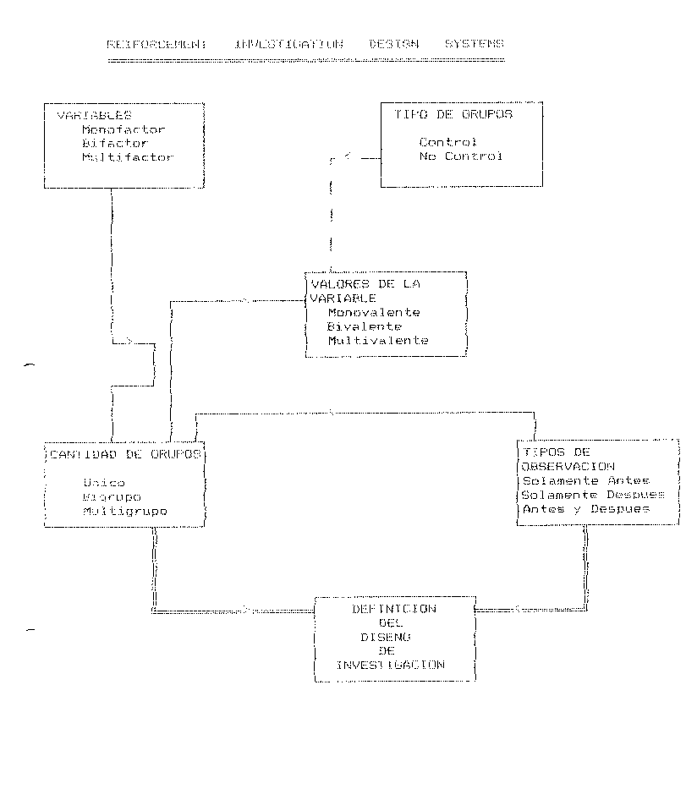
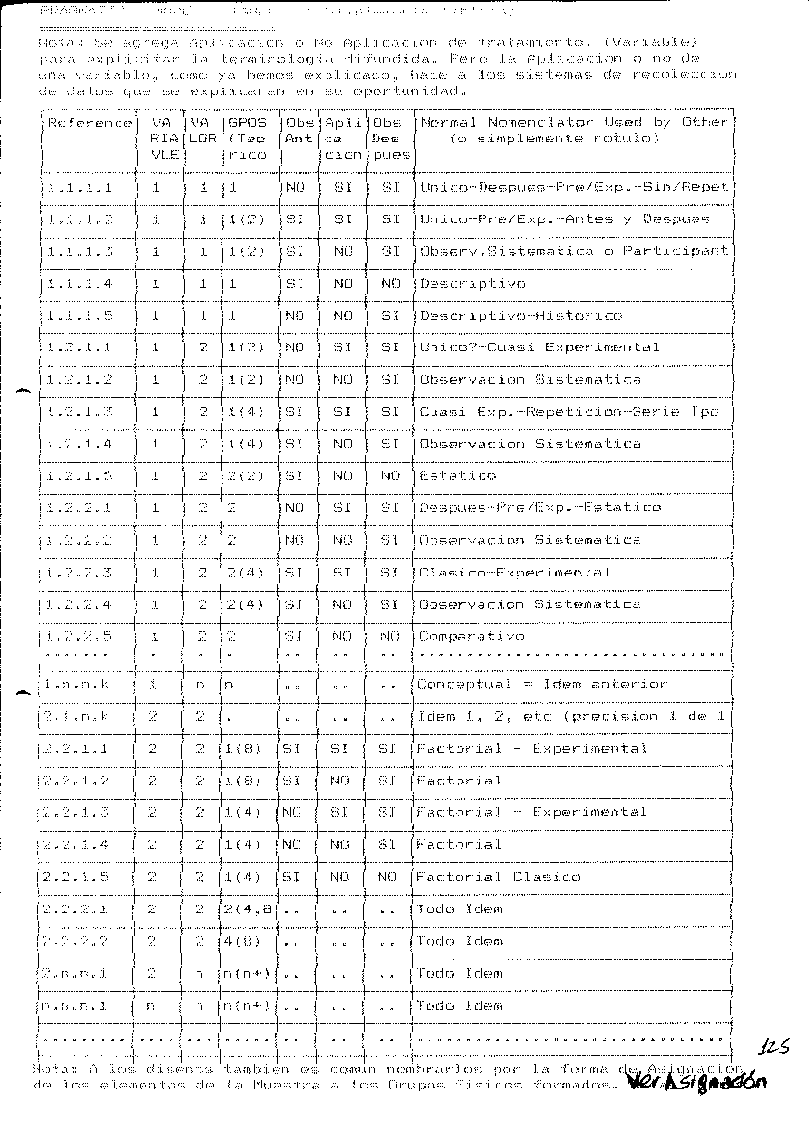
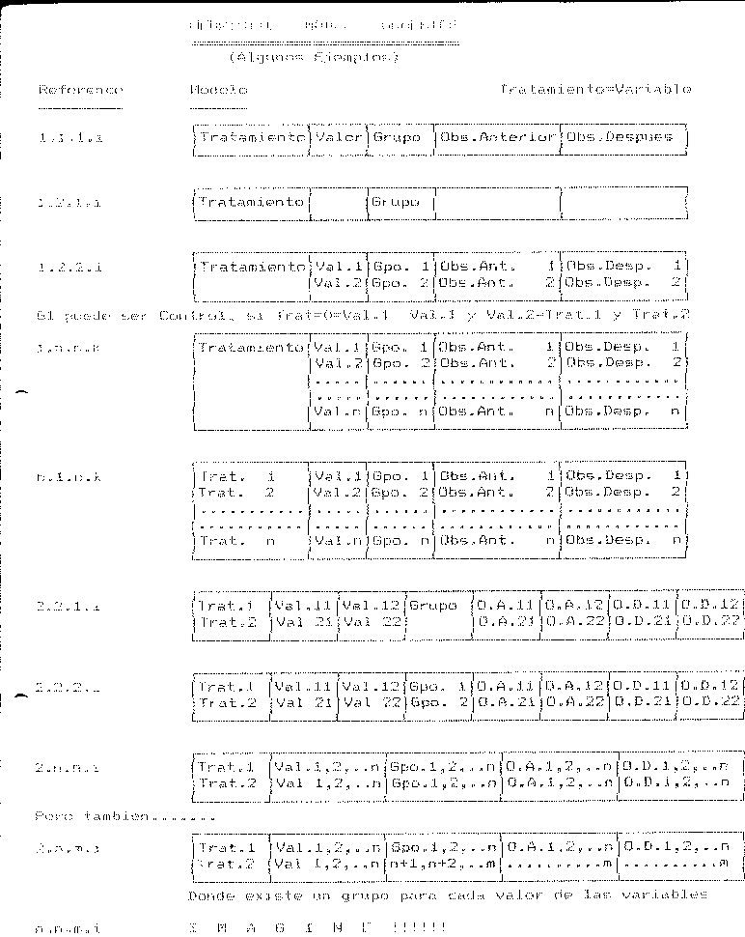
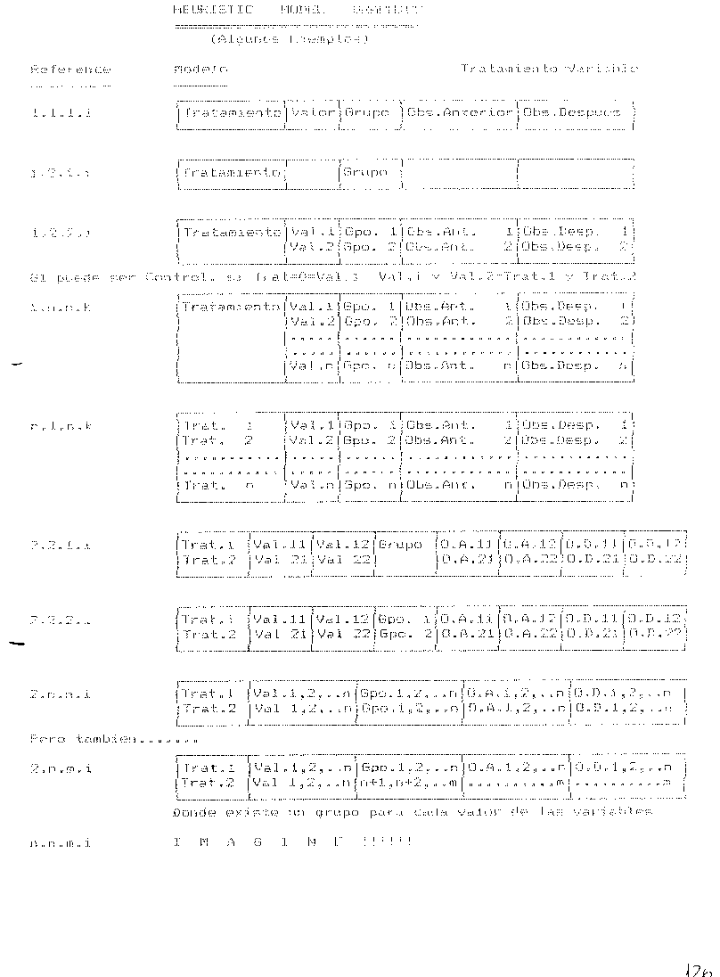
ASIGNACION DE LOS ELEMENTOS A LOS GRUPOS (La asignación puede realizarse "durante el muestreo" o a posteriori; A ésta ultima atiende el presente texto)
Luego de haber efectuado el muestreo, se deben "repartir" los elementos en los grupos "físicos" necesarios para trabajar. Esta asignación, forma parte del Diseño grafico de trabajo, pero no lo varia, sino que lo complementa, es decir "se adosa".

Las formas mas comunes son:

1) AZAR

Dos formas, que ejemplificandolas serian:

- Pura:
Se extrae de un bolillero una entre una cantidad infinita de bolillas de n grupos y una bolilla de n elementos a asignar a cada grupo, hasta agotar el N de la Muestra.

- Paridad en numero:
Extraer de un bolillero 1 de TOTAL/n = grupos de bolillas y una bolilla de n elementos a asignar, hasta agotar el N de la Muestra.

2) SISTEMATICO

Dos variantes, que ejemplificadas serian:

- Grupo al azar y luego cada extracción de elemento, se asigna sistemáticamente a uno y otro grupo.

- Grupo al azar y luego sistemáticamente se asigna el grupo a
a los elementos al azar o por listas.

3) SELECCION

Es un Intencional. Se seleccionan los elementos que se quiere que intervengan en cada grupo. A veces, puede ser útil, pero sus problemas de posibles contra-hipótesis de las conclusiones, son un costo muy alto, de no estar plenamente justificado.

4) NATURAL

Es tomar los grupos tal cual están formados naturalmente: en Educación, los alumnos del grado; en Salud, los servicios o salas; en Administración, los sectores, etc.

No es conveniente su utilización, de ser posible, aunque menos criticable que la Selección.

. 5) APAREO

Quizas el mejor, pues en 1) y 2) aun habría que determinar luego de la asignación a los grupos, si los grupos asi formados son representativos, aun habiendo salido de un único muestreo poblaciónal que se había evaluado como representativo !!

Cuando apareámos, elegimos conjuntos de elementos similares en algunas características, que son relevantes en la investigación, denominadas variables de apareo (Son las variables que hacemos "intervenir": variables intervinientes), y asignamos las unidades a cada uno de los grupos.
El apareo garantiza no solo la representatividad, sino también la equivalencia de los grupos (que solo esta garantizada por nuestro conocimiento de las posibles variables de apareo)

Los diseños llamados de "Balanceo", "Contrabalanceo", "Bloqueo", etc., son combinaciones de Apareo.
Muy distinto es aparear las variables de estudio, que también es una de las formar de Apareo, pero, problema:

Cuál es la probabilidad de que se puedan formar grupos "equivalentes" por apareo de las variables de estudio y que queden "apareadas" las variables restantes o viceversa ??

INDICE
...En otra época, y aún hoy día, en cierta forma,...Era lo corriente que el estadístico escuchara esta frase: Aquí están mis resultados. Que es lo que muestran?: Muchas veces los datos no podían presentar nada de interés para el investigador, debido a que el método de recolección de datos no llenaba las condiciones necesarias para sacar inferencias dignas de confianza, que rebasaran los datos de donde surgieron..."
(Senedecor G.W., Cochran W.G. 26, p18)

SISTEMAS DE RECOLECCION DE DATOS
A los sistemas de recolección de datos podemos concebirlos como una relación estímulos respuestas. Y definiendo como Estímulo Sistemático (ES): aquel que se aplica sobre la base de un "objetivo" determinado y su aplicación es coherente con él.

Dentro de éste objetivo pueden aplicarse ESPERANDO PRODUCIR CAMBIOS EN LAS RESPUESTAS O NO. Ahora abordaremos la segunda alternativa

Las pociones posibles de aplicación a un grupo (Disgresión: Grupo, en el sentido que lo trabajamos, puede ser un único sujeto, siendo ademas el grupo, un conjunto de datos, no necesariamente del mismo conjunto físico de elementos) que son:

IE) Invariable "entre" U.O.: (UO1;E1), (UO2;E1),...,(UOn;E1)

ID) Invariable "dentro" de cada U.O.: (UO1;E1)

VE) Variable "entre" U.O.: (UO1;E1), (UO2;E2),...,(UOn;En)

VD) Variable "dentro" de cada U.O.: (UO1;E11;E12;...;E1j)

Estas formas de aplicación de estímulos, se identifican a grandes rasgos con las de Diseños Intrasujetos, las Variables entre y dentro y con los Diseños Clásicos, las Invariables entre y dentro.

A su vez, las Respuestas se definen como Sistemáticas (RS) a: Aquellas respuestas que se espera, se vuelquen en un mismo modelo de alternativas esperadas.

Con arreglo a esto tenemos:

Estímulo Sistemático ES
Estímulo No Sistemático ENS
Respuesta Sistemática RS
Respuesta No Sistemática RNS

y las siguientes Estructuras de recolección de datos:

{ES,RS} = Formal Estructurada FE
{ES,RNS} = Formal No Estructurada FNE
{ENS,RS} = Imposible !!! ---
{ENS,RNS} = Informal I

Si a los estímulos y las respuestas, las dividimos en Verbales y Físicas, siendo las verbales tanto Orales como Escritas y las físicas Automáticas o Motrices ( No haciendo distinción sobre éstas últimas ) y las combinamos con las anteriores estructuras, obtenemos los sistemas de recolección de datos.(*)

Los mismos aumentan su precisión de estructura Informal a Formal Estructurada y de respuesta Oral a Física.

La primer precisión es consecuencia deducible de las definiciones de estímulos y respuestas sistemáticas.

La segunda precisión de orden humano, ya que la respuesta menos "mediatizada", y por lo tanto más pura, es la física, luego sigue la escrita, pues aún mediatizada es de menor inhibición que la oral, que a la postre es la más imprecisa.

Los sistemas de recolección y su respectivo tipo, son indicados en la lámina adjunta.

(*) Habría que incluir lo "gestual". Aun no he tomado decisión de serian verbales o físicos; de todas maneras no conozco ningún sistema parecido.

INDICE
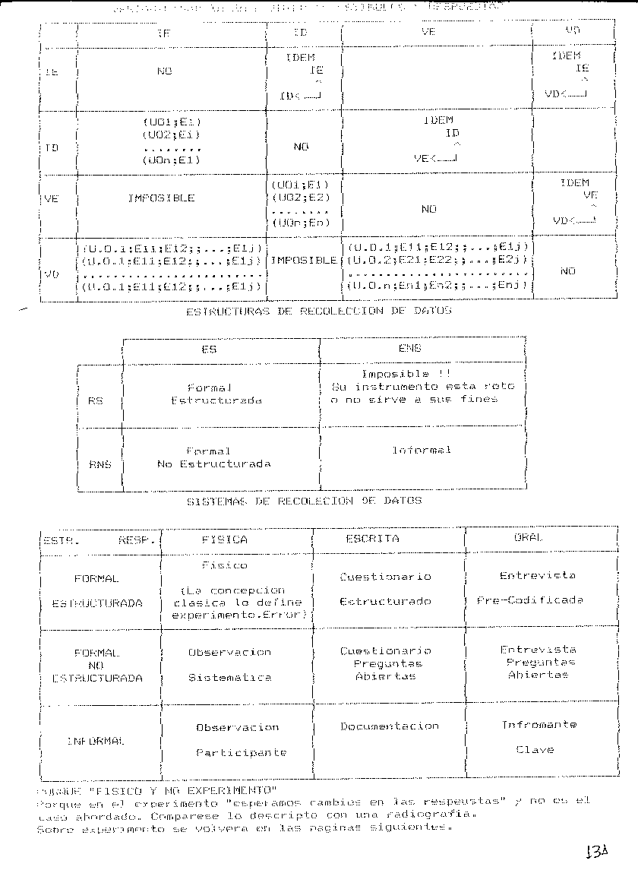
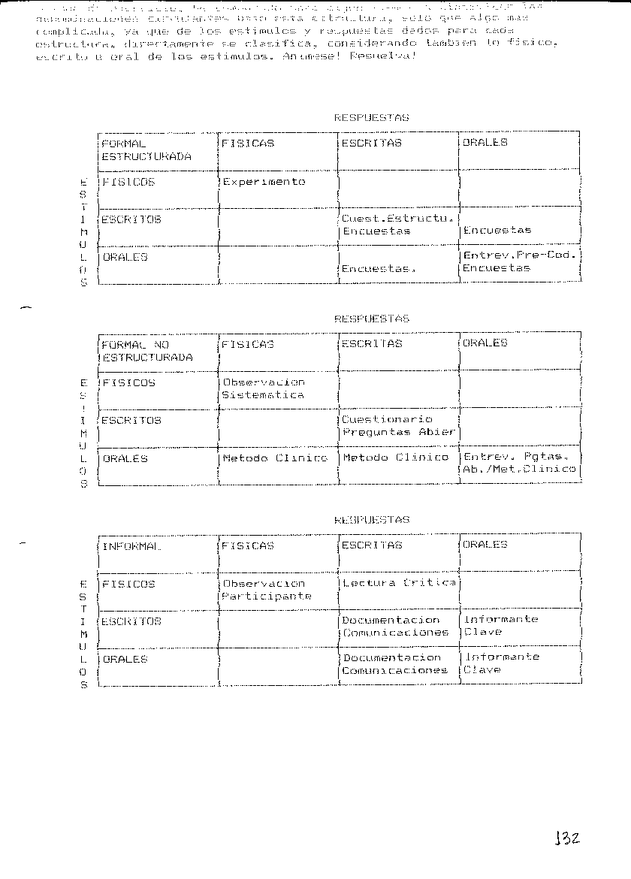

COMPLEMENTACION DISEÑO Y SISTEMA DE RECOLECCION DE DATOS
En cuanto a la aplicación u observación de los estímulos:

Temporalmente....
Retrospectivo....hacia atrás
Prospectivo......hacia adelante

Espacialmente....

Transversal.....sobre una(s) muestra(s) una única vez
Longitudinal....sobre una(s) muestra(s) varias veces

Lo longitudinal incluye al menos dos transversales.

En los transversales, al medir una única vez en cada una de las unidades de análisis, no podemos mas que estar en una aplicación típica de problemas de cualificación y cuando mucho llegar a los de covariación. Pero esta distinción no se hace presente ni en el diseño ni en la recolección de datos, pues con la misma disposición puede llegarse a una y otra solución sobre la base del análisis posterior que se efectúe de los datos recogidos; esto es el análisis estadístico empleado. Lo que claramente podemos definir es que con la transversalidad, como máximo llegaremos a evaluar problemas de descripción, es mas, la estadística empleada es la clásica estadística descriptiva, donde, luego veremos en el capitulo de estadística, su máxima expresión es la estimación, de valores de las muestras a la población, siendo un caso practico muy difundido, el diagnostico, donde se estima la posición de una unidad de análisis respecto de la población. Otro caso muy difundido es la determinación de Tasas, Razones, Proporciones, Indices, etc., en general, toda medida de posición y dispersión que "determina" lo que llamamos "el comportamiento" de la/s variable/s estudiada/s.

Las disposiciones de las unidades de análisis en forma longitudinal, en cambio, proveen (en realidad "pueden proveer") información para la resolución de problemas tanto de covariación como de explicación. Al medir mas de una vez la unidad de análisis en el tiempo, esto provee la posibilidad de evaluar cambios operados con anterioridad (retrospectiva) o bien cambios "a operarse" (prospectiva). Nuevamente, la disposición de los datos de las unidades de análisis por si sola No resuelve un tipo de problema, si bien es paso indispensable o condición necesaria.
Veremos pues, que el análisis estadístico para los problemas de covariación o explicación, en si, no difieren; lo que difiere es la forma de explorar los datos y la presencia o no de determinadas condiciones previamente establecidas por el investigador en cuanto a la presencia o no de objetivos generales muy fuertes que se denominan "hipótesis"; lo que, a su vez, determinan una disposición de unidades de análisis necesaria y una forma de recolección pre-establecida. La estadística empleada es la que se denomina por el termino de Inductiva.

Las diferencias entre cada una de los tipos de estadísticas empleadas, no solo radica en "la formula" (algoritmo), sino en la técnica (o método) empleado. Ambas "pueden" ser útiles para la toma de decisiones, pero es la Inductiva la que esta orientada a esta tarea. La toma de decisiones desde la estadística descriptiva es primaria, solo comparativa de un dato primario o secundario del comportamiento de lo que se estudia, mientras la segunda (la inductiva) compara en segunda instancia, o con datos secundarios, la posición de los primeros respecto de algún otro comportamiento. Es por esta razón que una se incluye en la otra. La estadística inductiva necesita de la previa descriptiva y la inversa No vale.

Si a la aplicación u observación de los estímulos le unimos el concepto de Modificación de las Respuestas obtenemos el nunca bien ponderado EXPERIMENTO o mejor aun SITUACION EXPERIMENTAL, que implica:

Aplicación de Estímulos Sistemático, con Modificación de Respuesta en forma Sistemática, Prospectiva y Longitudinalmente.

Pero he aquí que la definición dada de experimento no habla de como "recolectar" las respuestas. Hacemos la suposición (válida), que con cualquier forma de estímulo (Física, Escrita u Oral) puede "esperarse" una "modificación" de la respuesta; pero ésta puede obtenerse "con cualquiera de los sistemas de recolección de datos que cumplan la definición". Los Formales Estructurados.

Por esto experimento se asocia a explicación, pues postula los estímulos como causas y las respuestas como efectos, "prediciéndolas" espacial y temporalmente. Y esto merece Hipótesis derivada de Teoría, la que fundamentara "satisfactoriamente" esta aplicación. Es decir, "NO ESPECULAR". "Aplicando" cualquier cosa.
Esto implica muchas cosas, que a estas alturas podemos unir, y que metodológicamente hablando, potencian la explicación.

- Debe haber más de una observación para medir la modificación.
Vea: "Sobre la Observación Anterior y Posterior"

- Es conveniente tener valor 0 (cero) en la variable de aplicación, pues una de las respuestas esperables sería la no- modificación, es decir, lo que se denomina Grupo Control.

- Debe haber control de toda Variable Extraña, pues no se podría postular causa con precisión.

- Cuando exista más de un grupo, deben ser semejantes en todas sus características, para que las variaciones producidas por los estímulos, sean postuladas con la mayor precisión.
La forma conveniente que se verá, será el Apareo.

- Debe haber Representatividad de la muestra. Por la misma razón.
Es conveniente el Muestreo Estratificado Proporcional.

- Si hay "postulación" de causa, hay Hipótesis y la Variable es la Independiente.

- Si hay hipótesis, debe haber "Teoría".

- Debe haber variedad en la contrastación.
Vea: "Sobre la Observación Anterior y Posterior"

Por todo lo expuesto, se verá que el experimento, tal como hemos definido las cosas, es una forma de "trabajar" sobre un diseño, aplicando la recolección de datos que corresponda, derivada de la aplicación de un estímulo que pretende modificar la respuesta en un tiempo futuro. En pocas palabras, un sistema de recolección de datos más avanzado (o con mayor precisión) que los derivados de una consideración de estímulo y respuesta solamente.

Son ejemplos de "situaciones experimentales":

OBS Ant Variable OBS Post

Diagnostico--> Droga--> Cura
Evaluación--> Capacitación--> Evaluación
Sabor del Guiso--> Salado--> Sabor del Guiso

En el primero los instrumentos en general son físicos, en el segundo escritos u orales. Y en el tercero ?

El tercero, ademas, es en general un proceso iterativo.

Sobre la Observación Anterior y Posterior

Se considera que en una situación experimental "debe" observarse el o los valores de la Variable Dependiente antes y posteriormente a la aplicación del tratamiento o Variable Independiente.

Pero he aquí un problema básico que es el siguiente:

En muchos casos, ésta observación anterior modifica a los elementos a los cuales se les aplicará el tratamiento. En escala muy grosera, podemos decir que éste efecto no deseado es más acentuado en el estudio del ser humano que en el de los elementos físicos. (Busque el Principio de Incertidumbre de Heissemberg).

En los diseños que tienen sólo observación Anterior y son Transversales, ya que no es posible atribuir modificación por la estimulación, son diseños para covariar los resultados de varias situaciones con mediciones físicas, escritas u orales. Las determinaciones de Prevalencia y las Encuestas son un ejemplo.

Otras veces usamos datos históricos, observando una respuesta que postulamos "modificada" en un grupo y no modificada en otro y rastreamos retrospectivamente los estímulos, denominando al diseño de Casos y Controles. No es muy preciso por no cumplir muchos de los requisitos. La predicción, en estos casos, se cambia por la Retrodicción.

Otras veces no podemos "modificar" las respuestas y nos dedicamos a observar, pero cumpliendo los requisitos del diseño asociado a la experimentación. Se lo denomina Cohortes. Adolece de los mismos defectos que el anterior.

Si la observación anterior y-o posterior se realiza sin saber a que grupo pertenecen los elementos, se denominan diseños Ciegos o Doble Ciegos respectivamente.

Sobre el Grupo Control

El grupo control puede ser una deducción de lo anterior, es decir, sólo la observación de las condiciones anteriores.

Recuérdese que "grupo", es "teórico", es decir, conjunto de datos.

En ésta situación, primero se observan los estados iniciales de la Variable Dependiente, luego se aplica el tratamiento o Variable Independiente y luego se observan los resultados o valores finales de la Variable Dependiente.

------------------------
O1 Trat O2 Grupo único
------------------------

He aquí una razón de lo absurdo de una rotulación tal como Grupo único o Caso Control, ya que grupo único se considera de menor cuantía o valor, siendo lo mejor que nos puede pasar con la Observación Anterior y Posterior, puesto que las condiciones de variabilidad de los elementos del grupo son idénticas y no hace falta hablar de la equivalencia de los grupos; además de contar con condición inicial u observación anterior como caso o grupo control, aún con la problemática de que la medición inicial modifique al grupo y sus datos, pues es controlable (medible y analizable)

Ahora bien... O2 es producto del tratamiento ?

Nunca lo sabremos !!
Es interesante en esta estructura poco problemática en cuanto a los tópicos antes mencionados y otro tan importante como el de las variables extrañas, la medición de ese "efecto" producido por la Obs. Ant., control, de ser posible, y análisis en cuanto a la interacción con la variable dependiente, antes de armar remedos tales como:

a) Tomar dos grupos físicos
b) Aparear uno a uno lo elementos
c) Comprobar la equivalencia
d) Aplicar tratamiento a un solo grupo
e) Comprobar las diferencias

---------------------------------
G1 Tratamiento O1
G2 NO O2 <-------Control
---------------------------------

Aún respetando todo no estamos seguros de:

1) Son equivalentes los grupos?

2) Habiendo encontrado diferencias entre O1 y O2:

2.1) O1 es producido de la aplicación del tratamiento?
2.2) O2 es diferente de su condición inicial?
2.3) Hemos controlado la variabilidad de los elementos de los grupos? O mejor dicho...es controlable?

Por éste y otros motivos se llega a armar el siguiente esquema:

------------------------------------------
G1 O1 Tratamiento O3
G2 O2 NO O4
------------------------------------------

Hermosos por donde se los mire porque:

O1 = O2 ...................Equivalencia
O1 = ......................Condición Inicial
O1 # O3 ...................Efecto Tratamiento
O3 # O4 ...................Comprobación Diferencia
O2 = O4 ...................Constancia Condiciones
(O1 # O3) = (O2 # O3) .....Comprobación Cruzada Tratamiento
(O2 = O4) = (O1 = O4) .....Comprobación Cruzada de Constancia

Variando la Contrastación Empírica

Véase una forma interesante de a Variación en la Contrastación en el esquema anterior, pues en...

G1: Si existe el antecedente "debe" existir el consecuente
G2: Si NO existe el antecedente "NO debe" existir el consecuente

Estas condiciones, son variaciones longitudinales y prospectivas.

Se puede "ampliar" ésta variación, en forma retrospectiva y longitudinal, "observando sin modificación de la respuesta",sobre grupos donde No existe el consecuente y no debe existir el antecedente, al igual que si existe el consecuente, exista el antecedente. Este ejemplo es el llamado (y ya visto) diseño de casos y controles.

Una buena variación de la Contrastabilidad empírica, es unir ambos diseños.

También lo es, variar los "instrumentos", llegando a los mismos resultados.

Otra cosa es la variación "lógica" cuando diversas investigaciones derivadas del mismo cuerpo teórico, nos conducen a las mismas "conclusiones.

La variación en la contrastación es, epistemológicamente hablando, mucho más poderosa que una "gran" investigación, con un "gran" número de casos. Pues si algo ha fallado (Teoría, Instrumentos, Materiales, etc.) todo fallará "en grande".

Dos pequeñas investigaciones "variadas", aún con pequeño número de casos, arrojan una comprobación "más fuerte" que una gran investigación unidireccional.

(Si una investigación arroja un resultado de p<0.01, la segunda investigación una de p<0.05, poseen una probabilidad "lógica" conjunta de haberse dado los resultados al azar, "como mínimo de p.p, que "siempre" es menor a cualquiera de las p en cada una de ellas.)

Sobre la "aplicación":

Que es aplicar?

Remitámonos a las formas de recolección de datos y contestemos:

Estimular Sistemáticamente. Es decir, estimular coherente y programáticamente al elemento respecto de lo que se busca o pretende obtener. He aquí que se nos presenta una gran duda:

Que pasa con el Experimento, la Observación Sistemática, el Cuestionario, la Entrevista y hasta con el Re-exámen de Datos y la Lectura Crítica o Análisis Bibliográfico?

Experimento: NO PROBLEM

El Cuestionario Estructurado y la Entrevista Pre-Codificada, cumplen igual función, excepto el vehículo de estimulación.

Y aunque con menor precisión en cuanto al modo de recolección de la respuesta, el Cuestionario y la Entrevista de Preguntas Abiertas, aplican estímulos sistemáticos.

En la Observación Sistemática: El investigador observa lo que tiene pensado observar, con lo cual es coherente respecto de su objetivo.

Y la pregunta básica sería...

La observación dirigida, es una estimulación?. Pienso que sí.

La aplicación de la estimulación, Observación, se realiza sobre lo que el investigador considera la Variable Dependiente.
El puede delegar o no la aplicación o tan sólo esperar que ocurra
En este caso a menudo se la llama Observación Naturista o Natural

Esto hace anacrónica la igualación de aplicación de tratamiento con la experimentación, pues como hemos visto hasta ahora, no es la única forma en la que se "aplica".

(Expongo problemas a resolver. Cualquier solución, dirigírmela!)

Pero aún no hemos terminado....

Existe un conjunto de Técnicas Informales, entre las que se encuentran el Re-exámen de Datos, La Lectura Crítica y el Análisis Bibliográfico, que por razones de economía de hipótesis, a partir de ahora se definen como iguales las dos últimas.

En el Análisis Bibliográfico es difícil definir si existe o no "aplicación", "manipulación" o "control" de alguna variable, pero pensemos que existe una técnica para desarrollar el análisis bibliográfico, que al fin y al cabo son estimulaciones concretas para la obtención de respuestas.

El producto es, en muchas ocasiones, una Monografía o la búsqueda de información para el producto de otras técnicas, producto denominado Informe Científico. Ambos conjuntos de técnicas, realizan un "Trabajo Científico" para obtener sus respectivos productos.
En cuanto al Re-exámen de Datos, afirmamos lo hasta aquí expuesto, con el agregado de que esa "estimulación dirigida" (u observación) se hace en base a un Universo o Muestra en la cual puede "no encontrarse la variable o valores de ella" pues toda recolección de datos se hace en función de un determinado objetivo y no tiene porque coincidir con el del investigador que reexamina datos. Si ocurre que ésta existe, es decir, se obtienen "respuestas sistemáticas", nada hace suponer tomarlo como una herramienta NO válida desde el punto de vista metodológico, excepto si el muestreo adolece de la inclusión de variables extrañas para "este re-exámen de datos", o no considera variables en estudio que sean decisivas de no estar incluidas o excluídas.

Sobre los Tipos

Exploratorio, Piloto y Confirmatorio:

No son categoría del tipo de experimento propiamente dicho.

Lo que hace a éstas categorías es nuestro desconocimiento o no de algo; en realidad son categorías del "proceso de investigación".

En el caso del Exploratorio, ponemos en ejecución la investigación (leyó bien, la investigación y no la experimentación) con el objetivo de recabar mas datos acerca del problema que queremos estudiar, porque aún no esta del todo definido, o de los intentos de solución que proponemos, es decir, Hipótesis.

Hacemos una investigación Piloto, cuando lo que queremos probar o testear, son los procedimientos, técnicas, etc., que pondremos en juego en la investigación. Es una prueba piloto, es decir un "ver como funciona todo".

Lo Confirmatorio se adjudica al paso decisivo e irrevocable de realizar la investigación ya sin dudas (?) evidentes (?) y aceptando en un todo los resultados hallados y las conclusiones que se derivan.

Hay un tipo llamado Crucial (que es esto?) que pretende llamarse a aquella investigación que daría luz a la controversia con algún otro resultado hallado, es decir, mas que dar unos nuevos resultados que puedan ser contradictorios, contrarios o similares, decide cual es la conclusión con mayor plausibilidad.
Lo histórico es que pueden haber sido cruciales para algo, pero es probable que aparezcan otros que se denominen cruciales respecto de él.

Sobre los Test

Comencemos por decir que un Test es análogo a la aplicación de un Cuestionario, Entrevista, Observación Sistemática u otro, ya sea para "medir" Escrita, Oral o Motormente una propiedad o conjunto de ellas. Con lo cual es sólo un cambio de definiciones (rotulaciones) por el uso de otra técnica que no es la experimentación, en un ambiente estructurado o no. Pienso que "test" debe aplicarse a la exigencia de cumplir con todos los requisitos de una investigación, llamándola Situación de Testeo.

NOTA: Se excluyen las respuestas físicas automáticas que son en general las usadas en la experimentación.

Sobre la Encuesta

Vale todo lo anterior solo que, en general, son entrevistas.
Es solo una investigación "especializada"

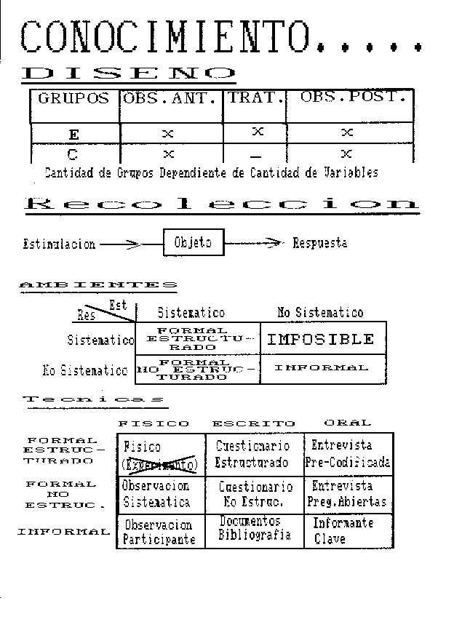
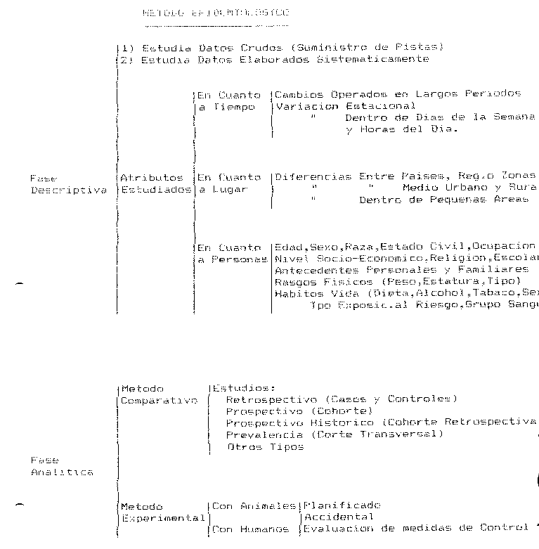

OBSERVACIONES, CUESTIONARIOS Y ENTREVISTAS

La elaboración de un cuestionario (resumiremos en este termino los dos sistemas de recolección de datos y sus formas) o una guía de observación, no es una tarea sencilla.

Ante todo debemos reconocer al menos tres etapas:

La Elaboración

La Prueba

La Aplicación

La segunda, la prueba, debe responder a los requisitos de prueba de cualquier instrumento, porque eso es lo que es, un instrumento por el cual medimos valores de variables, a través de ellas mismas, sus indicadores, etc., obteniendo datos en una investigación. En especial debemos tener cuidado con los requisitos de sensibilidad, especifidad y validez.
Pero obtener medidas de este tipo es bastante difícil, por el simple hecho de poder comparar un cuestionario con otro instrumento que mida la misma variable.
Por lo que una buena forma de asegurarse de las respuestas es:

a) Hacer en el mismo, otra pregunta del mismo indicador, en forma "encubierta", "distinta", pero que debería puntuar en la misma dirección que la primer pregunta. Con esto podemos obtener una medida de la "confiabilidad" de las respuestas o una "confianza" en el respondente. Metodológicamente podemos decir que si las dos respuestas puntúan en el mismo sentido, son "consistentes"

b) Hacer preguntas, dentro del contexto del cuestionario, cuya respuesta deba ser única, para considerar al sujeto "sincero".
Las preguntas que comienzan con "Nunca", "Jamas", "Siempre", "Alguna Vez", "Todo", "Nada" (Cuantificadores Universales), si el sujeto responde prestando atencion a lo que hace, solo tendrán una sola posibilidad de respuesta, aunque se le presenten varias alternativas. Esto da una medida de la "validez" de las respuestas, desde el punto de vista de si han sido obtenidas con poca o ninguna distorsión. Otros lo llamaran "Confiabilidad" por el "sujeto que responde", se acepta. Solo Hágalo. Pero tenga presente que a veces el sujeto contestara "concienzudamente" que SI, aunque se le pregunte si "Todas sus conductas y valores deberían ser copiados por Todos". Y deberá decidir en cuestión, de acuerdo a lo que este tratando de medir.

c) Para la Observación, la validez se podra "evaluar" por "cambiar elementos o condiciones" y que "el observador" reconozca estos cambios. SI! Lo observado "siempre sera valido" siempre y cuando "el observador sea valido". (Si alguno quiere discutir esto escríbame, que con mucho gusto pensare si contesto o no).

La ultima, la Aplicación, debe ser analizada desde las Técnicas y desde lo que el sistema de recolección de datos requiera, dentro del contexto de cualquier investigación.

La primera, la Elaboración, es la que atenderemos escuetamente, habiendo ya expresado dentro de la prueba, algunos conceptos.
Existen otros tales como (18):

1) Tipo de Respuesta:

De alternativa (SI-NO-NO SE)
De varias salidas (Sistema de categorías)
Libres.

La mas objetiva es la de alternativa, pero la elaboración de las preguntas es lo mas difícil, pues todo debe estar expresado de tal forma que el sujeto "pueda" decidir por una de ellas. Ademas, por ser la mas precisa, brinda menor información que cualquiera de las otras dos.

La segunda brinda mas información, pero hay que armar un sistema de categorías, de forma tal que cumpla con los requisitos de un sistema de clasificación, en especial la exhaustividad.
En esta, las opciones "falsas" o "no correctas", son denominadas distractores (vaya uno a saber porque !). No ponga muchos si desiguales por pregunta.

La tercera tiene un problema clásico, como clasificar las respuestas?, es la menos confiable de todas. Solo usar exploratoriamente.

Por supuesto, para el relativista que este leyendo, aclaramos que existen esquemas mixtos, tantos como sean necesarios para relevar datos de la o las variables en estudio.

2) Testeo: Todo termino debe ser testeado, en especial los nuevos. Es muy común dar por sentado el significado de un termino y sin embargo quien debe responder no asume el mismo. Probar en una pequeña muestra (puede ser de preguntas abiertas) el significado.
Si el testeo es imposible o se determina que no significa lo mismo para todos, especifíquelo en la misma pregunta.

3) Indice de Actualidad: Solo puede usarse en las de alternativa.
A = la raíz cuadrada de [ (%SI x %NO) / % NO SE ] La cual, disminuye su puntaje, a medida que disminuye el % NOSE
Un índice de 7 o mas es apto. Pero tiene un problema, a medida
que aumenta el % de alguna respuesta de alternativa, disminuye A,
con lo cual si la gente contesta con una opinión firme, dará
menos de 7. Se debe jugar con ambos criterios.
Una solución a esto, lo brinda una reformulación llamada Actualidad y Potencia (19), donde:

100% - Máximo % entre el % SI o el % NO

AP =---------------------------------------
% NO SE

De esta manera, AP aumenta tanto si se polariza, como si disminuye NOSE. Implica no solo la actualidad de la respuesta, sino la potencia, medida esta como la predictibilidad que tienen las afirmaciones que se puedan hacer a partir de las respuestas obtenidas.

Otra solución para obtener una pregunta "actualizada", es hacer variaciones de las mismas y comparar la que se encuentra mas "presente" en los sujetos; su análisis en algo subjetivo.
4) Vaguedad: Idem 1), pero generalizado a una expresión. No vale mucho tener términos precisos, si estos están en una pregunta tan mal formulada, que terminada de leer, no se sabe lo que se pidió
Probar, al igual que los términos.

5) Capsiocidad: Es un prejuzgamiento de la solución o respuesta que se debe dar: Ud cree realmente que nuestro actual gobierno hace bien las cosas? Planteado asi, que puede uno contestar?
Si la capciosidad no puede ser eliminada de la pregunta, haga otra invirtiéndola: Cómo cree que actúan los gobernantes en virtud de lo que se puede hacer?. Si en las dos dicen MAL, tomelo como muy confiable.

6) Estereotipos: Al igual que nos teníamos que cuidar en un sistema de explicaciones, de extrapolar unos valores de una población a otra, aquí también tenemos que hacerlo. En especial en aquellos valores tradicional y socialmente reconocidos y dentro de ellos los que pueden ser considerados "transgresores".
Temas como el aborto, la fecundación in-vitro, el SIDA, los jóvenes, la ablación y el implante, etc., dan respuestas no confiables; ademas de ser difíciles en la confección de las preguntas siendo objetivos. Somos humanos.

7) Personalización: La individualización del respondente trae aparejada una distorsión de todo aquello que hemos planteado hasta aquí. A veces tan solo en una encuesta accidental (callejera), tan solo con preguntar la profesión, la edad y datos como estos, imposible de identificación de los sujetos, ellos se sienten "individualizados" y cambian sus respuestas. Ademas, es muy común formularlas al inicio de la misma, agravando el problema. Trate de ser lo mas "anónimo" posible, si la investigación lo permite.

8) Aprobación Social: O tendencia a aprobar. Muy común encontrarla. Puede estar pasando un mal momento económico, pero contestar "que se arreglan y son felices". Sobreponen un concepto sobre otro. Buscan en lo que poseen, virtudes para considerarlo "mejor" que "todo lo otro", en cambio de aceptar las cosas como son. Evitar situaciones de comparación, de elección, llegar a esos indicadores por vía de otros, mas objetivos, aunque mas complicados en el re-arme de la variable.
Como solución, también puede aplicar la prueba A, en una pregunta siguiente donde profundiza a esta y compara.

9) La alternativa misma, porque no decirlo, aun siendo mas objetiva que la respuesta libre, tiene el defecto de que el que responde puede "visualizar" las consecuencias que arrastra su repuesta; es como que sabe adonde va la investigación. Imposible de controlar. Puede cambiar las alternativas en alguna otra pregunta "encubierta", tanto los términos como el orden, pero esta misma pregunta adolecerá del defecto y el cruce de ambas respuestas es difícil de evaluar y muy subjetivo su análisis.

10)La secuencia de las preguntas, muchas veces tiene el mismo efecto que 9). Se deben cambiar las alternativas o la distribución de las preguntas, aleatorizar y revisar si hay una denominada "cadencia" en las respuestas o cierta regla de conjunción de varias preguntas de un mismo indicador.
Varíe en varias muestras las secuencias y pruebe las formas de respuesta, si hay diferencia en alguna de ellas, averigue si la confección la "incita" o es natural. Si no existen diferencias significativas, encontró la forma.

11) Cuantas preguntas por indicador?, al menos una, mas la de "confiabilidad" y la de "sinceridad", son tres, aunque se puntúa el indicador con una sola, si se pierde, se pierde por no confiable o sincero, se pierde el indicador. Si son muchas, mas las de construcción, se puede llegar a "cansar" y no responder prestando atencion. En la jerga: "Se duermen"

Sea como sea el trabajo que realice, tenga en cuenta que es una investigación, y como tal debe cumplir con todos los pasos de la misma, desde la definición del problema que quiere sondear, hasta las pruebas de evaluación.

12) Ud es una variable extraña!

Si seor! Que cara! Que gesto! Que hago con esto!
La mas de las veces "administramos" un cuestionario, "entrevistamos" a personas u "observamos" un comportamiento y...
nosotros no existimos en la relación con el sujeto? SI!

Los administradores de cuestionarios suelen tener ese "halo" de "información oculta" , es "esto es una trampa".

Los entrevistadores "ponemos lo nuestro" en la respuesta del sujeto, nos "enganchamos" con algunos de ellos, o los "ayudamos a decidir".

Válgame Dios los observadores! El día de la recolección de datos, nos bañamos, nos ponemos perfume, aquel trajecito que solo usamos en las bodas o los velorios, algún pañuelito y "con la guía de observación en una tablita de madera con la lapicera", entramos al escenario "a ser observados!!".

Lo cómico es que cuando todas las miradas concurren hacia nuestra persona declaramos lo mas campantes:

- Hagan de cuenta que no estoy! sigan "normalmente" con sus cosas

Lo mas difícil es "justificar" porque estamos ahí. Cómo decir el "propósito" sin decir los "objetivos" ? Es engaño no declararlos ? Es falto de ética ? La explicación del objetivo... Es una variable extraña ? Hay que ser facilitador ? Hay que ser obstructor ? Que hacemos ?

No hay reglas. Hay plausibilidad en la solución. Uno u otro esquema puede ser tan adecuado como inadecuado. Hay que evaluar globalmente cual sera la perdida de precisión del dato a relevar y decidir en cuestión.

Lo importante es el instrumento y conque técnica y procedimiento lo aplico, no "quien" lo aplica.

INDICE

RESUMEN Y CONSIDERACIONES

La confección de un cuestionario puede dividirse en tres partes:

Pregunta Directa Objetivo de Estudio
Pregunta/s de Confiabilidad de la Directa
Pregunta/s de Validez (Sinceridad)

La pregunta directa tiene por objeto la cuantificación de la/s Variables/s en estudio, realizando al menos una por indicador.
Esto nos permite un puntaje global por sumatoria de los puntajes de cada uno de los indicadores y otros parciales para cada una de las dimensiones (si las hubiere). Asimismo, el análisis dimensional, permite la comparación de un perfil o patrón mas adelante analizable.

Las preguntas de confiabilidad, tienden a consistir la respuesta directa. Vistas de otro modo, también son directas al estar preguntando el mismo indicador por otro camino. No es aconsejable, aun con esta consideración, sumarlas, sino usarlas como tal (de confiabilidad) anulando cada directa no consistente (contraria o contradictoria) a la de confiabilidad. Si se pierden mas de un 30 % de directas, anular todo el cuestionario.

La validez, se compone de una serie de preguntas que poseen términos absolutos (cuantificadores universales) que originan una y solo una respuesta "coherente". Un 30 % de respuestas no validas, anulan el cuestionario. Hay que tener especial cuidado en el análisis de estas respuestas de acuerdo a la variable en estudio, pues pueden intervenir dos variables extrañas:
Baja o Escasa Comprensión del Texto
Alteraciones Psicológicas del Cuestionado, donde cree que los términos absolutos para el valen.

Ejemplos son:

Todas sus conductas son dignas de ser imitadas ?
Nunca llego tarde al trabajo ?
Siempre se lava las manos antes de atender a un paciente ?
Alguna vez ha deseado vengarse de alguien ?
Jamas se ha retirado antes del trabajo ?

Si de conductas hablamos, es fructífero (a mi entender), abarcar las áreas del Pensar, el Sentir y el Hacer, también denominadas Cognitiva, Emocional y Motora o Sistema Nervioso Central, Neurovegetativo y Motor o como quiera llamársele.
La riqueza de este esquema tripartito, redunda en que toda conducta sondable es de alguna de estas tres áreas, mientras que las otras dos, pueden ser usadas como Confiabilidad o Confiabilidad y Validez.
En la primer opción, dos de tres deben ser consistentes; presunción discutida en algunas alteraciones psicológicas, donde se mantienen conductas impuestas o deseables socialmente (por ejemplo) aunque no se piense o se sienta a gusto; en muchas neurosis pueden ocurrir incoherencias como estas y puede esperarse que en las psicosis haya una "coherencia desmedida".
Son puntos de vista...

Hay que ponderar muy bien que área sera directa y cuales confiables e incluso darles orden de importancia.

Asi si lo que cuenta es un sondeo de opiniones, creencias, filosofías de vida, actitudes, etc., sera el área del pensar la directa y puede ser oportuno la del hacer como confiabilidad, para que no ocurra aquello de "haz lo que yo digo pero no lo que yo hago" y mostrando que el juicio que posee es tan fuerte como para marcar su comportamiento motor. En estos casos es oportuno mencionar que recomiendo mas que un cuestionario del Pensar y el hacer (aun sea solo del pensar), agregar una Observación Sistemática del Hacer. Es mucho mas confiable el estudio. Piense que los conocimientos también son del área del pensar y recuerde los exámenes "teórico-prácticos".

Si lo que tratamos de abordar es el Hacer, serán actividades, trabajos, practicas, etc., lo que queremos sondear y serán importantes el sentir y el pensar, para determinar, por ejemplo, motivación, rendimiento, valorización, gratificación, placer, etc., de no ser áreas coherentes.

En la pocas veces abordada esfera del sentir, depende de los objetivos de estudio, cual otra se asumirá como de confiabilidad en primer termino. En la mayoría de los casos, buscando conflictos, el pensar es distinto al sentir, con lo cual una "fuerte" herramienta de confiabilidad puede ser esta relación, aunque no esta todo dicho el respecto.

Algunos términos no fueron tratados en estos párrafos y considero oportuno hacerlo escuetamente. No confundir ni extrapolar conceptos tales como Salud, Normalidad, Adaptabilidad y Adecuabilidad. El primero es un "ideal" dentro de un marco de concepciones patológicas o de "enfermedad" y por lo tanto es sobre todo "Biológico". El segundo es un criterio "Estadístico" que en pocas palabras habla de lo "común", "mas presente o frecuente", lo "ordinario". El tercero es un concepto de "la relación de un sujeto con otro u otros" y por lo tanto es de orden "Sociológico". El cuarto, precisamente, es el que habla de la "coherencia de las distintas conductas de un sujeto"; es un concepto "Psicológico" y es el que puede extrapolarse al modelo de las tres áreas. Como regla, un sujeto Inadaptado es Anormal pero no vale la inversa, mientras que un sujeto adecuado o no puede estar en cualquier otra categoría (aunque no del todo encasillado), al igual que el ser sano o enfermo (*). Estos criterios deben tenerse presentes en una etapa que podemos definir "anterior" a la elaboración del cuestionario, pues traen serias distorsiones ya desde el Marco Teórico del cual partimos.

Es claro que todas estas consideraciones deben agregarse a las descriptas en los apartados anteriores, tales como capciosidad, vaguedad, actualidad, etnocentrismo, etc. y deben ser analizadas y "testeadas" en alguna prueba piloto anterior a la aplicación del instrumento, al igual que la aleatorización de las preguntas, el análisis de cadencia, tipo de respuestas, etc.

(*) A esto lo denomino "Teoría Z" pues los sujetos normales (estadísticamente hablando) siempre son normales, mientras que los anormales pueden ser adaptados o inadaptados. Vista la Z desde el otro lado, los sujetos inadaptados siempre son anormales y los adaptados pueden ser normales o anormales. (Por suerte! de lo contrario los inadaptados serian los normales, la mayoría) (?)
INDICE
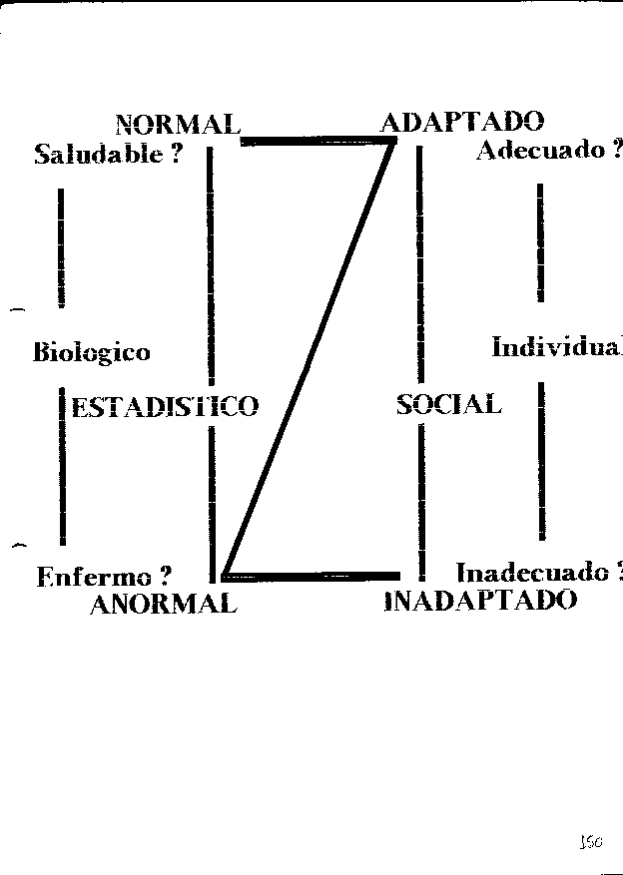
"...Por el uso e interpretación de los datos a través de la estadística, es posible producir resultados con sentido, si y solo si, las condiciones básicas para la realización de aquellos resultados son inherentes a los datos. Aquellos que buscan un resultado significativo a toda costa, aunque los datos disponibles no sustenten conclusión alguna, cumplen magro servicio a la estadística, en la medida que si provinieran de actividades de aquellos que, con un propósito definido, publican a sabiendas representaciones falsas o de errónea interpretación..." ( N. Morini 20 p 3)

PROCESAMIENTO DE DATOS
MEDICION Y REGISTRO. INTRUMENTOS Y TECNICAS

Antes de seguir avanzando, adscribimos a una introducción de J.R.Musso (5 p 112), sobre Medición y Registro, la cual resumimos

Medición y Registro:

Medición: Es una operación que brinda información de una característica observables, cualitativa o cuantitativa de una unidad de observación.

Registro: Inscripción de las mediciones.

Y éstos son a su vez, indisolubles de los Instrumentos y Técnicas, o medios por los cuales se efectúan las mediciones y los registros.

Instrumentos y Técnicas:

Instrumento: Conque se mide
Técnica: Como se mide

Requisitos

Sensibilidad: Es la capacidad del medio de medición, de variar si varía la característica de la unidad de observación, cualitativa y cuantitativamente.

Confiabilidad: Es la capacidad del medio de medición, de suministrar los mismos datos, midiendo la misma característica en distintas oportunidades.
Condición: Que no exista cambio de la característica entre un tiempo t1 y otro t2.

Validez: Es la capacidad del medio de medición de suministrar información que sea de algún modo indicativa de la característica que se pretende medir.

Inalterabilidad: Es la capacidad de un medio de registro de conservar la información registrada sin o con poca modificación.
Una evaluación por la Sensibilidad, Especifidad, Valor Predictivo y Exactitud, para comparar un instrumento con otro (27)

Definimos Verdaderos y Falsos, tanto Positivos como Negativos:

Verdadero Positivo: Las mediciones de los dos instrumentos (I) dan el mismo valor considerado "anormal"
Falso Positivo: Valor "anormal" en el primer I y "normal" en el otro I.

Verdadero Negativo: Los dos I dan valores "normales"

Falso Negativo: Valor "normal" en el primer I y "anormal" en el otro I.

Sensibilidad: Verdaderos Positivos/Todos los Anormales

Especifidad: Verdaderos Negativos/Todos los Normales

Valor Predictivo (Positivo):

Verdaderos Positivos/Todos los Positivos

Exactitud:
(Verdaderos Positivos + Verdaderos Negativos)/Todos los medidos.

Sensibilidad y Exactitud se relacionan inversamente.
Si la Sensibilidad es grande, el instrumento capta de más.
Si la Especifidad es grande, el instrumento capta de menos.
Siempre hay que decidir en cuestión. Que primamos.

Cuál es el producto de la medición y el registro?

Es un Dato: Valor conque determinada característica se dá en una unidad de observación, por medio de la evaluación.

Evaluación: El proceso en que se obtiene un dato, cuantitativo o cualitativo, que constituye el valor con que determinada característica se da en una unidad de observación.

Dato Primario o Medida: Si la evaluación se basa en una operación de medición de una característica o conjunto de varios ítems de ella.

Interpretación: Proceso conceptual que relaciona un dato de una característica con otro(s) dato(s) de otra(s) característica(s) de la misma unida de observación, precisando el significado del primer dato, pudiendo ser datos primarios o secundarios, también llamados derivados.

Dato Derivado o Secundario: Si la evaluación se basa en una interpretación de los datos primarios.

INDICE

SISTEMA DE CLASIFICACION
Los datos, entonces, son objeto de un ordenamiento. Ordenamiento que no es arbitrario sino que sigue pautas muy bien definidas, a esto se lo da en llamar Sistema de Clasificación. En algunas especialidades esto se reduce al término Taxonomía, Vademécum, etc.
Un sistema de clasificación es un:

"Conjunto de Categorías agrupadas bajo un único Criterio y ordenadas por una relación de Inclusión y Exclusión"

Criterio: Es una categoría genérica que designa la característica(s) con la cual(es) se clasifican a las Unidades Observacionales.

Categoría: Son las distintas clases en que se subdivide a los posibles valores de la característica(s)

Y como todo sistema debe cumplir ciertos...

Requisitos:

Discriminación: Es la capacidad de dividir en tantas categorías como "sentido" tenga la tarea, en función del objetivo.

Exactitud de las definiciones: Las categorías y el criterio, no deben ser ni vagos ni ambiguos.

Vago: Donde existe dificultad para determinar Unidades de Observación particulares (U.O.+Elementos)

Ambiguo: Cuando un término tiene dos o más significados.

Significado: Es el conjunto del par Connotación-Denotación (Intención-Referencia, etc.)

Connotación: Conjunto de características relacionadas, que representan al concepto.

Denotación: Conjunto de elementos que poseen esas características.

Unicidad de Criterio: En el sistema debe existir un único criterio por el cual se agrupan los elementos.

Exclusividad de las Categorías: Cada elemento pertenece a una única categoría.

Depende de la Ambigüedad de la Categoría.
Depende de la Sensibilidad del Instrumento.

Exhaustividad: Todo elemento que posee algún valor de la característica, debe ser incluido.

Depende de la Vaguedad del Criterio
Depende de la Sensibilidad del Instrumento.

Fertilidad del Sistema: Es el mayor orden de Inclusión que puede darse al sistema.
Depende del objetivo del sistema clasificatorio.
Una de las funciones menos conocidas (en el ámbito popular) de los sistemas de clasificación, es la aplicación específica a la Tabulación y Graficación, y esto conforma el Sistemas de Clasificación de los Datos, en una de sus formas mas simples. (Luego hablaremos de la Sistematización de Datos, casi al final del libro).

Un sistema de clasificación de datos, es un conjunto ordenado de datos de acuerdo a un determinado objetivo, en éste caso para la presentación o cálculo de los mismos. Nótese que un sistema de clasificación de datos está en función de un sistema de clasificación, generalmente hablando. Y ésta es una disgresión que parece banal, hasta que entendemos la diferencia entre clasificar objetos y clasificar lo que los objetos nos dan, en éste caso datos. Idéntica distinción ya ha sido expuesta en el sistema de diseño de la investigación.

Para la tabulación y Graficación, tenemos:

Criterio: Título de la tabla o gráfico (tabla de ahora en más)
Exclusividad y Exhaustividad: La forma de división de cada una de las clases o categorías o módulo de la tabla.
Categoría: Cada una de las clases en que está dividido el criterio

Esto se verá con más detalle en las páginas siguientes. El motivo de presentación aquí es introductorio y en especial con fines relacionales temáticos.

CRITERIO
xi
|----| <------Categorías
|----| <--
|----| |
|----| | Exclusividad |
|----| | y 0|---|---|---|---|---|---|-->
|----| | Exhaustividad xi
|----| |
|----| <--

C = Criterio ---> C incluye estrictamente {xi}

D = Discriminabilidad ---> D = Nro. de xi

E = Exhaustividad ---> Eh = {para todo xi}

Exclusividad = -Inclusividad = I ---> I = { UO1 pertenece a x1,
UO2 pertenece a x2,
. . . . . . . . . .

UOn pertenece a xn}

F = Fertilidad ---> F = df C c xn c xn-1,....c x1.

Nota: F sólo se obtiene en sistemas taxonómicos.
Ejemplo: Vertebrados, Invertebrados, etc.
Esta definición lleva (con tiempo y paciencia en la demostración) a los siguientes tipos de Datos, Variables y Escalas:

Datos de Variables Cualitativas en Escala Nominal

Sólo observables, no cuantificables (en el sentido de número),
existe una relación de diferencia cualitativa.

Datos de Variables Cuasi-Cuantitativas en Escala Ordinal

En general valen las notas de los cualitativos, aunque puede existir una cuantitatividad pero no numérica, sino de orden, sólo jerárquica.

Datos de Variables Cuantitativas Discretas
en Escala Intervalar o de Proporción

Existe observación y-o cuantificación. La cantidad o valor asignado a cada observación varía en cantidades iguales no contínuas.

NOTA: La escala intervalar es definida por la existencia o no de un valor inicial 0 de la variables.

Datos de Variables Cuantitativas Contínuas
en Escala Proporcional

Existe observación y cuantificación. La cantidad asume todos los valores posibles. (Medirlos es otra cosa)

DISGRESION: Esta clasificación es un ejemplo muy concreto de Fertilidad Relacionante de un Sistema de Clasificación de Datos. Observese que la Categoría superior involucra a la anterior y así sucesivamente.

DVCCEP c DVCDEI c DVC-CEO c DVCEN

Procesamiento de Datos propiamente dicho

Una división clásica de la Estadística, es la de Descriptiva(ED) e Inductiva(EI).La primera tiene por objeto procesarlas medidas necesarias de las cosas, individual y/o grupalmente, sin abrir juicio de calidad, valor, diferencia, importancia, etc., sobre las mismas. La segunda atiende a las necesidades de tomar decisiones a partir de esos valores; compara, afirma, infiere la probabilidad de la ocurrencia de tales valores, estima, etc.

No Confundir: La Estadística nos ayuda en la Obtención de Resultados, pero no en las Conclusiones NO-estadísticas, es decir, aquellos juicios de valor respecto de la o las Hipótesis que hemos tratado de comprobar, que se toman con la conjunción de Resultados y Marco Teórico del trabajo de investigación encarado.

Adelantémonos a indicar, que el uso de estadísticas en los datos recogidos, cumple una función en la Comprobación, para Confirmar nuestras hipótesis; si trabajamos en un marco "cerradamente" Falsacionista, uno solo de los datos que no pueda explicarse en función de esa hipótesis, es condición suficiente para concluir la Falsedad de la misma; nada tienen que hacer las medidas de posición o dispersión en la parte descriptiva y por ende ninguna estimación de probabilidad en la parte inductiva, a no ser que asumamos su uso por el error implícito en toda medición.

En la ED, el método es Matemático, basado en algunos conceptos extra-matematicos, mientras que en la EI existe un método ampliamente utilizado y precisado, sobre las operaciones lógico-matematicas a utilizar. Suele denominarse Método Estadístico (ME) o Metodología de la Investigación Estadística.
Lo curioso, es que el Método Hipotético Deductivo, no incluye a este como una de las herramientas de decisión, el MHD solo habla de inferir conclusiones a partir de los datos hallados, sin embargo la mayoría de las investigaciones utilizan al ME dentro de su esquema de MHD.

Los resultados obtenidos en la recolección de datos, a partir de la definción de las variables en estudio, en general, necesitan ser procesados, ordenados, Sistematizados, presentados de manera tal que sean entendibles. Raras veces trabajamos con un conjunto pequeño de los mismos, en general necesitamos un numero considerable de observaciones, que de ningún modo son posibles de analizar individualmente, a no ser que queramos mostrar un único dato para una falsación.

Es conveniente para introducirse a este tema, volver a aquella parte de los Sistemas de Clarificación, dentro de Sistemas de Recolección de Datos, donde se parte del concepto de Dato, se pasa por una aplicación a la Tabulación y Graficación y se llega a definir los datos en función de variables y escalas.

INDICE

PROCESAMIENTO DE DATOS. (Propiamente dicho)

Este es una introducción al proceso de Toma de Decisiones desde el punto de la Estadística descriptiva. El otro, desde la estadística Inferencial o Inductiva, se realiza tomando muestras y comparándolas con la población u otras muestras. Comencemos a partir de que podemos encontrar, estadísticamente hablando, cuatro tipos de variables, medidas en cuatro escalas y con la obtención de al menos una medida básica de dispersión y una de posición. Pero que es una medida de posición o una de dispersión?

Cuando hacemos una cita, supongamos ir a bailar, podemos decirnos:

Te espero en la puerta de la confitería
Te espero dentro de la confitería.

Intuitivamente entendemos que en la primer propuesta existe un punto bien localizado de encuentro, es decir una Posición, que a no ser que exista mas de una puerta nos "posicionara" unívocamente.(De haber mas de una puerta, cometeríamos "un error")

En la segunda propuesta, no existe una posición localizada, sino un área de búsqueda para nuestro encuentro, que nos obliga a una Dispersión para lograr el encuentro. Por supuesto ese área esta acotada dentro de los limites de la confitería.

Ahora bien, supongamos que dijéramos "..en la puerta o dentro..", tenemos mayores probabilidades de no fallar en nuestro encuentro,
si es que alguna situación fortuita nos obliga a entrar si estábamos en la puerta o salir si estábamos dentro. El "o" suma.
Pero asumimos que hay un conjunto bastante grande de lugares posibles.

Este proceder es típico de las medidas que se obtienen en cualquiera de las escalas para las variables.
Existe al menos una medida de posición, Tantas observaciones, Tal medida, Tal porcentaje, etc., y una medida de dispersión entre Tantas y Tantas observaciones, entre Tal y Tal medida, entre Tal y
Tal porcentaje, etc., que se informan en conjunto, de ser posible.

VARIABLE TIPO ESCALA POSICION DISPERSION
**********************************************************************
Cualitativa No tiene Nominal Frecuencia No tiene
Porcentaje
PATOLOGIA Modo
SEXO Tasas
PROFESION Razones
**********************************************************************
Cuantitativa Cuasi Ordinal Mediana Rango
Desviación
GRADO DE COMA Media y
HIPO,NORMO,HIPER Semi-inter
GRADO ACADEMICO cuartílica
**********************************************************************
NRO HIJOS Discreta Intervalar Media Variancia
CANT PARTOS Desvío
NRO AUTOMOVILES Sesgo o
Curtosis
PESO, TALLA Continua Proporción Coeficiente
TENSION ARTERIAL de Covaria-
LONGITUD cion, etc.
**********************************************************************
La importancia de las variables de acuerdo a las posibilidades de operaciones con ellas, es creciente de arriba hacia abajo, cumplíendose, que cada una de nivel superior incluye las medidas de posición y dispersión de las anteriores.
VCon ( VDis ( VOrd ( VCua

Pero no es aconsejable la utilización de una medida de nivel inferior para una escala superior, pues como veremos mas adelante hace "perder" parte de la infirmación que puede extraerse
Este proceso es muy común observarlo y ya no en el tratamiento estadístico, sino en las etapas anteriores de una investigación, donde una variable que puede llevarse al menos a un concepto Ordinal, queda reducida a un planteo Cualitativo. En lenguaje común, "es un crimen".

Pero que es Cualitativo ??: Aquello a lo que no es posible asignarsele un valor numérico cuantitativo.

Y Ordinal ??: Aquello a lo que puede asignarsele un valor numérico cuantitativo, pero que no esta relacionado a la propiedad, sino a la posición del dato dentro del resto; es un valor jerárquico y entre uno y otro valor no es necesario que exista una igualdad de cantidad.

Y Discreta ??: Puede asignarsele un valor numérico cuantitativo a
la propiedad, pero no existe entre un valor y otro, valores intermedios posibles; entre uno y otro valor existe una igualdad en la cantidad.
Y por ultimo, Continua ??: Ademas de cumplir lo del valor numérico cuantitativo, existen infinitos valores posibles entre uno y otro valor.

La diferencia entre las escalas Intervalar y Proporcional, aun para procesar el mismo tipo de variable, es si existe o no un valor real o posible de la variable que sea igual a cero.
Pero excepto esta diferencia, para procesar no existen mas problemas que analizar los "resultados posibles".

TABLAS, GRAFICOS y CALCULOS

A partir de aquí, vea los gráficos adjuntos
Hemos introducido el tema en los Sistemas de Recolección de Datos y la idea, en principio, no es la de efectuar un manual de Estadística, sino dar apoyo al trabajo del investigador, por lo cual, solo indicaremos algunas pautas generales.

Toda Tabla y Grafico, debe tener un Titulo, que del se desprenda con precisión (ni vago, ni ambiguo) el significado de lo que contiene. La misma indicación vale para la definición de las variables que se tabulan o grafican, los pie de pagina tienen por misión ampliar infirmación por un lado, indicar su procedencia si no es original el trabajo, indicar las fuentes, etc.
En fin, deben ser autoexplicadas. Pruebe esto con alguien que no tenga un conocimiento del trabajo que ha llevado a cabo, si lo entiende sin preguntas (fuera de lo que la tabla o grafico indica), es que ha logrado su propósito.

Errores frecuentes son el llevar una ordenada de porcentajes hasta el 100 % cuando el mayor de nuestros porcentajes es mucho menor. Otro es el de indicar el 0 en la abscisa, pero nuestra variable comienza con un valor muy superior, sin indicar un corte en la abscisa; hágalo con dos líneas paralelas (//).
Cuando los indicadores son múltiples, es decir que si sumáramos sus porcentajes serian mayores que el 100 %, indíquelo bien.
No use colores, por lo general si puede ser publicado lo sera en blanco y negro. Utilice diferentes formas de rayados o algo por el estilo. Indique ademas, en la parte inferior al grafico, a que corresponde cada esquema.
Hoy por hoy existen procesadores donde estas cosas son obviables, ya que los mismos las contemplan, pero su criterio es indispensable, de lo contrario no son capaces de discernir.

Variable Cualitativa

Su grafico se denomina de Barras, estas no se tocan entre si, pues, supongamos un color, no se pasa de uno a otro en forma "continua". Pero claro, en algún momento dije que esto depende del Criterio o forma de definir la variable, pues si la variable es "Colores hallados según su longitud de onda", acá la cosa cambia, existe un espectro al menos jerárquico. Distinto es si la medimos en Manómetros, pues es una V Cuantitativa Continua.
También pueden hacerse Pictogramas, es decir gráficos con dibujos que de alguna medida dan la idea de la variable. un ejemplo común son los censos, donde se "amontonan" figuras Humanas y también gráficos sectoriales o tortas donde se parten en forma proporcional al porcentaje.
No son variables "Acumulables", a no ser sus porcentajes, pero tenga en cuenta que cualquier atributo puede cambiar de posición y cambiar la "Acumulación".

Variable Cuasi-Cuantitativa u Ordinal

Su grafico es de barras pero estas pueden tocarse "si la propiedad es teóricamente continua", lo que implica que "lo ordinal es nuestra medición".
Son acumulables

Variable Cuantitativa Discreta

Su grafico es de Bastones. Por cada valor de la variable se levanta una linea, pero entre cada valor no existe nada.
Son acumulables. Su acumulación se hace en "saltos escalonados".

Variable Cuantitativa Continua

Su grafico, denominado Histograma de Frecuencias, son barras que se tocan entre cada uno de los valores de la variable y los puntos medios pueden ser unidos, formando el Polígono de Frecuencias. Lo que realmente se hace es graficar la

Distribución de Frecuencias y esto lo llamamos el comportamiento
de la variable; Por eso, en el texto usamos siempre distribución
A partir de aquí vea la Tabla Para Procesamiento de Datos adjunta
La diferencia entre el valor inferior y el superior de un sub-grupo de valores de la variable se denomina el Intervalo de Clase
o Modulo, su punto medio es la marca de Clase o Punto Medio.

La diferencia entre el valor máximo y mínimo de la variable hallado, se denomina la Amplitud de la Distribución.
La cantidad de clases o categorías en que se divide una distribución, tiene una formula asociada; pero lo mas usual es usar un valor entre 5 y 15 clases, no menos pero tampoco mas, por debajo y por sobre estas cantidades es muy probable que "deforme" el real comportamiento de la variable. Aun asi Ud. debe probar dos o tres divisiones para ver cual es mas "rica" en forma.
Haga Amplitud / w, donde w es la cantidad de subdivisiones, y el valor calculado le dará el modulo de la distribución.
Existen distribuciones Monomodulares y Multimodulares. Preferir las Monomodulares, son mas exactas. A veces no hay otro remedio, pues "forzarlas" a ser otra cosa, deforma la realidad.
A veces las distribuciones no se cierran en su parte inferior o superior, entonces se denominan distribuciones Abiertas, son las que incluyen "Menos de" o "Mas de", si se pueden evitar mejor, hay ciertas medidas estadísticas imposibles de obtener en estos casos.
Su acumulación produce gráficamente, una linea continua que se
denomina Ojiva.
También se "desacumulan" (cualquiera que se acumule, se desacumula), con la propiedad de que si desde la intercesión de la linea de acumulación y la de desacumulación se baja una linea hasta la abscisa, se obtiene gráficamente el valor de la Mediana.
En la acumulación, los valores que indicamos en la ordenada, son cantidades, siendo la máxima igual a la suma de las frecuencias, es decir "todos"
La Frecuencia Simplemente la cantidad de cosas que se agrupan en cada uno de los valores de la variables o en sus intervalos de clase. Desde aquí resumiremos todo como "valor de la variable".

Los porcentajes
La parte proporcional en que aparece una valor respecto de todos los valores. (La cantidad/el total) por 100.
(Si uno no multiplica por 100, no saca porcentajes y a esto se lo llama Frecuencias Relativas, su uso es frecuente en las Cuantitativas. Su suma da 1)

El Modo
También llamada Moda; como esta, que "es lo que mas se usa" por lo tanto es lo que mas aparece, el Modo es el valor de la variable con mayor frecuencia.
En las cualitativas, las cuasi-cuantitativas y la cuantitativas discretas solo se indica este valor, en las cuantitativas continuas existe un calculo exacto.
Mo = Valor de la variable inferior de la clase donde esta el Modo
+ (modulo . frecuencia del valor de variable posterior)
/ (frecuencia del valor de variable anterior + el posterior)

También existe una solución gráfica desde el polígono de frecuencias, que consiste en unir los puntos superiores de la barra del intervalo de clase del modulo, con los opuestos de las frecuencias anteriores y posteriores. En la intercesión, bajamos una linea hasta la abscisa y ese es el valor del modo.

NOTA: A veces existen dos o mas Modos en la distribución y se llaman distribuciones multimodales, el caso especifico donde existen dos Modos se denomina Bimodal. Si Ud. encuentra esto en su distribución, busque una variable extraña o intermedia que se haya "colado" en las mediciones, la mayoría de las veces pasa esto, otras en cambio, es el real comportamiento de la variable.

Tasa
Puede analogarse al cociente entre la frecuencia de un valor de la variable, respecto de la suma de todas la frecuencias.
La tasa ademas, pide una especificación espacio-temporal y que los datos de la clase surjan de la misma población que suma todas las frecuencias.

Razón
Análogamente, el cociente entre las frecuencias de dos valores de la variable, con la misma restricción que la tasa.

Mediana La Mediana es el valor de la variable por debajo y por sobre el cual, se encuentran el 50 % de los casos relevados.
La forma gráfica de determinación se explico cuando hablamos de acumulación en las variables cuantitativas continuas. A propósito: Para evitar definiciones "largas", desde ahora diremos, cualitativas, ordinales, discretas y continuas.

Para hallar la mediana, desde una ojiva, hacer:
a) Dividir la cantidad de cosas relevadas por 2, esto nos dará la cantidad donde debemos entrar en el grafico. Llamémosle N/2
b)
Me = Valor menor de la clase donde se encuentra la Mediana +
[( N/2 - la frecuencia acumulada hasta la clase de la Mediana)
/ la frecuencia de la clase donde esta la mediana]
x el modulo de la distribución

La Mediana es un cuantilo, basta reemplazar N/2 por el porcentaje de casos que queramos, ubicarnos en la ojiva, reemplazar los datos, y habremos hallado el valor del cuantilo.
Un cuantilo es, entonces, el valor de la variable donde se encuentra una parte del todo. Los mas típicos son los cuartilos
pues se divide la distribución en cuatro partes del 25, 50 y 75 % y con ellos se puede sacar la desviación semi-intercualtilica que no es mas que Q = (Q3 - Q1) / 2 y da una idea importante de donde a donde se mueven los datos, sumándola o restándola a la Mediana.
Otros cuantilos son los Decilos, cuando la distribución se divide en diez partes, los Centilos cuando se divide en cien, cuando estos centilos "hablan" de un porcentaje, se denominan Percentilos
Rango Es la indicación del valor mínimo y el máximo de la distribución de frecuencias de los datos.

MEDIANA Y RANGO O Q
Se informan juntos. Posición y Dispersión. Util para las ordinales, aconsejable informar para las continuas.
Hay otra información mas precisa que el rango o Q: es la Desviación Media, pero dejémosla para analizar luego del Sesgo, porque viene justo al caso en ese momento

Media
La media o valor medio de los datos, es sencillamente el promedio de los valores de las variables.
Su formula es Media = Sumatoria de todos los valores / la cantidad de cosas.

Cuando los datos se "amontonan" en las clases, es decir se agrupan, es la sumatoria del punto medio de la clase por la frecuencia de cada clase todo dividido la cantidad de cosas y se denomina Media Ponderada, pues a cada valor de la variable se le aplica "el peso" de la frecuencia.
La media de una muestra es la Media Muestral y existe la Media de la Población.
Existen otros tipos de Medias, tal como la Geométrica, la Armónica y la Cuadrática, que tienen un uso muy especifico. Ver textos.

La Variancia o Variancia
Es, de algún modo, el promedio de las desviaciones respecto de la media. Es un valor que nos indica cuan "dispersos" están los datos, es como que nos digan como andamos en el tiro al blanco respecto del centro, pero no disparo a disparo, sino "en general"
Su forma para pocos datos es:
Variancia = Sumatoria de cada valor - la Media, todo elevado al cuadrado y todo dividido por la cantidad total de casos
Cuando los datos son agrupados, es mas complicado, pero una forma acotada (no por eso imprecisa) es:
La sumatoria de cada punto medio elevado al cuadrado y multiplicado por la frecuencia, todo dividido la cantidad total de casos y a todo se le resta el valor de la media elevada al cuadrado.

Desvío
Tiene un valor pragmático indiscutible. Su calculo es muy simple habiendo sacado la variancia, pues solo hay que sacarle a la misma la raíz cuadrada y listo.

Existe el Desvío de la Muestra y el de la Población
Existe el Coeficiente de Variación CV, que es la división de la media por el desvío. CV = Media / Desvío. Muy pocas aplicaciones.

MEDIA Y DESVIO
Fuente imponderable de reverencias, si las cosas se hicieron bien.
Al sumar o restar al valor de la media, al valor del desvío, obtenemos dos valores que representan el intervalo entre el cual existen el 68 % de los casos (aprox)
Pero eso no es lo mas importante, sino que esto puede denominarse la Normalidad, estadísticamente hablando, que por otro lado es la única acepción utilizada en este texto.
Luego podemos restar dos veces el desvío y aun tres, obteniendo el 95 y el 99 % respectivamente y esto se encuentra íntimamente ligado a la estimación y al calculo de probabilidades del valor veritativo de nuestros enunciados hipotéticos.

NOTA: Existen varias medidas mas de posición y dispersión, que pueden buscarse en textos estadísticos comunes. Ver Bibliografía.

La media y la variancia, ademas, son deducibles de formulas de momentos muy útiles en muchos aspectos.
INDICE
El Sesgo
Otro cuyo valor pragmático es indiscutible. Existen formulas complejas de su calculo, pero nos conformamos con una sencilla.

Sesgo = (Media - Modo) / Desvío

Y RESPETE LO SIGUIENTE: Si el valor absoluto (es decir sacando el signo)es mayor que 1, NO INFORME LA MEDIA Y EL DESVIO, SINO LA MEDIANA Y EL RANGO O Q

Porque: Quiere decir que los datos que obtuvo se amontonan
para un lado de la distribución y aun peor, estanamontonados a un Desvío de la Media, es decir: se escapan de la normalidad.

Si Ud. informa la media y el desvío,

NO ESTA REFLEJANDO LA REALIDAD EN LO ABSOLUTO
El sesgo mayor a 1, mas la multimodalidad de la distribución, hace insostenible la información de la Media y el Desvío.
Pero esto los investigadores no lo respetan y es muy común encontrar distribuciones "amorfas" o "paparruchadas" donde se informa como si fuese una "campanita típica".

La Desviación Media
Hay veces en que la distribución se "amontona" para un lado en forma "impresionante" y aun sabiendo que el sesgo dará mayor que 1, hasta donde se puede informar tan solo la mediana y el rango,
pues la "posición" que da la mediana es buena, pero la "dispersión" del rango no es muy precisa; entonces podemos usar la

Desviación Media, que puede calcularse respecto de la Media, la

Mediana o el Modo

Desviación Media = Modulo (valores absolutos) de la sumatoria de cada valor de la variable menos ###, todo dividido por la cantidad total de casos ###, precisamente es cualquiera de las tres medidas de posición indicadas con anterioridad. REGLA: Si el sesgo es mayor que 1.5, entonces haga la DM respecto de la Mediana y el Modo, es muy probable que el Modo refleje mejor el comportamiento de la variable y tenga que informar Modo y Desviación Media.
De todas maneras, la DM puede informarse con la Mediana y es mucha mas información que con el rango solamente.

Curtosis o Apuntamiento
No pasa lo mismo que con el sesgo. Si el valor es bajo, quiere decir que el desvío es pequeño y viceversa. La aplicación para su análisis es que los datos se "amontonan" mas o menos respecto de la media y por lo tanto la distribución de "apunta" o "afina" en el centro. Se puede calcular pero es muy difícil y solo le sirve para comparar los datos de dos investigaciones (en realidad no es asi, pero si uno solo tiene el valor de lo que esta haciendo y esto lo esta "investigando", no habrá nada conque comparar, por lo tanto su valor es difícil de interpretar, al menos en la posición de quien recién comienza en la investigación)
Una formula sencilla de calculo es

Curtosis = Desviación semi-intercuartilica / (Percentil 90 - Percentil 10)

Los percentilos son un caso especial de los Cuantilos y estos se sacaban cambiando las cosas en la ecuación de la Mediana. Claro,
en cambio de buscar donde esta N/2, debe buscar donde esta el 90 % de N (0.9 . N) y el 10 % de N (0.1 . N) y listo.
Un valor normal de curtosis es aprox = 0.25. Si es mas esta "apuntada" (Leptocúrtica), si es menos, esta "achatada" (Platocúrtica) si tiene 0.25 es "normal" (Mesocúrtica).
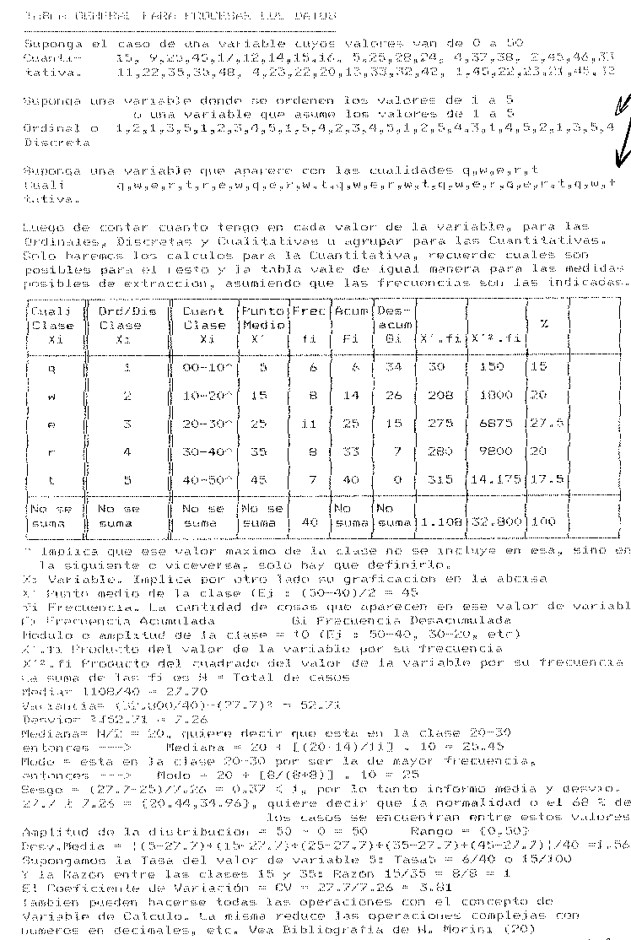

HIPOTERMIA DEL DOMINGO A LA MADRUGADA

Blutan

Cuantos Sábados fallidos
compraste una lata e'birra
pa'comerte el aluminio.

Que vas a mirar la fecha e'vencimiento
si lo que te se vence es la vida.

Se te arruga el canuto llegando al adoquín sombrío,
un cana fuma que te fuma y relojea,
tenes miedo que en la otra esquina
te quedés sin campera.

Como decía el viejo Moris,
un bicho en la puerta'el quilombo
te invita'ver las mujeres rojas,
que, después, salen de los bares,
pa'darte cuenta que lavadas
todas se parecen a tu madre,
chupando un mate amargo
y la ducha goteando un balde.

Que consorcio, que impuestos, que expensas,
por las mañanas rogas que te pare el 60.

Que cocardas, que títulos, que medallas
que zolcilloncas tipo boxer,
si al final sos una cabeza
que se pierde en el Once

Que distinto seria
si te metes en la mente,
que no sos el dueño de la vida
sino un inquilino de la muerte.

Pum

Chin.

ESTIMACIONES

Ciertamente no es un tema para abordar en muy pocas paginas, se recomienda un texto muy practico en sus aplicaciones deN. Morini (20).

El concepto que queremos introducir es el de la inferencia de los datos a partir de las muestras. Estas inferencias se hacen de varias formas:

De una cosa a la muestra
De una muestra a la población
De una cosa a la población
Entre cosas
Entre muestras
Entre poblaciones
Etc.

La estima pues, es de algún modo, inferir a partir de las medidas halladas individual o grupalmente (también llamadas parámetros) otros valores individuales o grupales, con cierto grado de probabilidad en que estos sean verdaderos.

La primer estimación que podemos inferir a partir de nuestras muestras, es directamente los valores hallados en la misma como "probables valores de la población de la cual surgieron".

Claro esta, que hecho asi no es muy probable que estemos en lo cierto, ademas no contestamos con que confianza y precisión lo estamos haciendo

Confianza o Seguridad: Es el valor de probabilidad conque queremos estar en lo cierto respecto de lo que afirmamos. Si consideramos que todos los sucesos posibles son el 100 %, es muy común que querrámos tener un 95 o un 99% de probabilidades de "acertar".

Riesgo o Precisión: Seria igual a 1-Confianza, pues si tenemos una confianza menor que el 100 %, entonces tenemos un riesgo de "ese poquito que nos falta". Su símbolo es muy conocido, es la letra griega Alfa. Alfa es la precisión hablando de datos y es Riesgo hablando de "inferencia de los resultados de la muestra
para obtener conclusiones en la población".

El riesgo asumido en general por los investigadores en del 1 al 5%, pero esto no se puede decir alegremente. Supóngase que queremos cambiar un plan de estudios A por uno B y queremos determinar por vía de los conocimientos prácticos y teóricos adquiridos, cual es mejor, con el objetivo de reemplazar uno por otro. Ciertamente elegiremos un valor alfa del 5% y con este riesgo es suficiente. Pero he aquí que las costumbres arrastran a uno a elegir este valor, pues a mi modo de ver, un plan que logre tan solo un aporte superior al 30 % del actual, no deberíamos perder tiempo en aplicarlo (si su costo es bajo. Otro criterio), entonces, pedir un 95 % de confianza es una exageración, con un 90% alcanzaría. Implica un alfa de 10 % y seguramente un tamaño de muestra mucho menor (luego lo veremos). En cambio para cambiar un procedimiento terapéutico no invasivo y sin riesgo de muerte, podemos desear un 1% de riesgo y seria bastante aceptable, aunque hay que definir mejor el problema. Ahora bien, supongamos reemplazar una vacuna actual, cuya aplicación ha bajado la tasa de mortalidad a un 1 por 100.000 y se nos ofrece otra, de menor costo y supuestamente de igual efectividad. No cabra duda que el riesgo que pretendemos asumir sera incluso menor a la tasa de mortalidad, es decir, un 0,0000001.

El riesgo que debemos asumir no es ni histórico, ni una moda, sino que necesita ser estudiado para cada caso en particular

Las estimas de los valores de las muestras, como valores probables de los de la población, son estudiados por algoritmos tales como La ley de los grandes números, Tschebycheff, Teorema central del limite, etc., entre otros y calculan la probabilidad de que los valores hallados, sean los reales, en especial en lo que repuesta a la Media Poblacional.

INDICE

LA TOMA DE DECISION ESTADÍSTICA

Procedimiento:
a) Postule la hipótesis estadística contraria a lo que espera.H0
b) Postule "su" hipótesis estadística. Ha
c) Determine el riesgo o Nivel de significación. Alfa
d) Establezca la Prueba estadística a utilizar.
e) Establezca las condiciones de la toma de decisión
f) Realice el calculo
g) Compare con e) y decida sobre a) o b)

PRUEBAS ESTADÍSTICAS USUALES

La cantidad de pruebas estadísticas es abrumadora. Sin embargo, no debemos saber todas, sino entender su construcción, al menos aproximadamente.

Casi toda prueba estadística, tiene la siguiente forma:

Valor Valor hallado en la cosa - Valor esperado de la cosa
de la = ----------------------------------------------------
Prueba Variabilidad esperada de la cosa

Lo que hace una prueba estadística en general, es hallar la "diferencia" entre lo que espero y lo que obtengo y a esa diferencia la "reduzco" o "expreso" en términos de la variabilidad que espero.

La mas sencilla y por eso la mejor para explicarlo, es la Z o variable tipificada de la normal. Este concepto encierra mucho:

1) Z es una variable
2) Se obtiene reduciendo sus valores a través del desvío
3) Sirve solo si las distribuciones son normales (Vea Sesgo)
Esto también implica un tamaño de la muestra mayor que 50.
(algunos autores piden solo 30 y otros no menos de 100)
4) La variable tiene que ser cuantitativa

Media muestral - Media Poblacional

Z = ----------------------------------

Desvío Poblacional

Si no se tiene el Desvío de la Población, se estima por medio del Desvío de la Muestra / la raíz cuadrada del Tamaño de la Muestra que es N. (Disgresión: Suelen "estimar" el desvío de la población, simplemente usando el desvío de la muestra, no esta bien, pero observe el enunciado: esa "raíz de N" pasaría multiplicando al numerador, por lo tanto "amplifica" cualquier cosa por insignificante que sea "la diferencia de la cosa" o el "factor de amplificación".La recomendación mas ajustada es usar el desvío de la población cuando pueda usarse. Y no es una "utopía", pues piense: Si sabemos la media de la población, porque no sabemos el desvío?, si sale de los mismos datos, o el estadístico era vago y no lo hizo?. Lo que muchas veces pasa es que no sabemos ni el valor de la media de la muestra, pero es curioso que al respecto no hay ninguna formula de ajuste;[que en realidad la hay, pero me da un "intervalo" y me dice que es probable que este entre tal y tal valor, ahora bien: cuál pongo?. Hágase un favor: respete el párrafo introductorio de este capitulo !)
Volvamos a lo nuestro:

Véase que si la MM es de 20 y la de la P es de 10, y el desvío de P es de 10, Z = (20-10)/10 = 1, y quiere decir que estamos exactamente un desvío apartados de la MP, en otras palabras, estamos al borde de la Normalidad/Anormalidad. (Recuerde Sesgo!!)

Pero esta es una situación Bordeline y no alcanza para decidir estadísticamente en función de los datos. Necesitamos mas !

Si la MM se va a 30, entonces Z = 2 y ahí ya estamos con una
p < del 5 % para estimaciones, < del 5 % para ensayos a dos colas
y alrededor del 2.5 % para una cola (porque me arriesgo a afirmar unidireccionalmente)

Estos valores de probabilidad que indico, se sacan de tablas a partir de los valores de Z.

NOTA: De esta misma formula, sabiendo MP y DP o DM, podemos sacar el tamaño de la muestra, para una confianza del 95 o 99 o cualquier % que quieras símbolo de confianza, colocando el valor de Z correspondiente, precisando la diferencia mínima que queremos entre MM y MP y haciendo pocos pasajes de términos.

NOTA 2: idéntico tratamiento para proporciones. Vea Bibliografía

Veamos la famosa "t" de Student. (Que dicho sea de paso era un cervecero (Gosset) que la invento para manejar su negocio eficientemente y la publico con el seudónimo de Estudiante)

Se utiliza para muestras menores a 30 datos y cuantitativos.

Media de una muestra - Media de la otra muestra
t = -----------------------------------------------
Variación amalgamada de ambas muestras *

* Recurra a la bibliografía para calcularla.

Vemos que estamos en la misma situación que antes, solo que no "esperamos" algo de una población, sino de otra muestra, tomada en otra investigación, tomadas ambas a la vez, etc.

Los valores que arroja "t" y que luego me dan probabilidades por medio de una tabla, ademas son buscados a través de los grados de libertad. En este caso N1 + N2 - 2 = GL . Pero que es!?

Supongamos que voy a tirar un dado seis veces y en cada tirada "debe" salir cada uno de los números del 1 al 6, pero............puedo elegir "todo lo que pueda"

Que salga el 6 !, sale. El 4, también. El 5, si!. El 1!. El 3!. y ahora? no puedo elegir mas, debe salir el 2, es decir,
que tuve 5 grados de libertad en la elección, el sexto es determinado. Lea N - 1 = GL. (Sencillo pero eficaz!)

Los valores de "t", me dan una p que varia de la de la Z pero no mucho, son mas "grandes" , es decir piden "mas diferencia" cuanto mas pequeña es la muestra, pero a partir de mas de 30 casos, la "t" se empieza a comportar como la Z.

Se puede, como en la Z sacar el tamaño necesario de las muestras, siempre y cuando las pensemos con igual numero y con operaciones algo mas complejas.

El Ji cuadrado o CHI, no trabaja tan asi.

Sume cada diferencia entre lo que observo y lo que esperaba, elevada al cuadrado y dividida por lo que esperaba
2
(Obs - Esp)

JI = SUMA -----------

Esp

No es el mismo concepto que el anterior, pues no mide "diferencias de medias" propiamente dichas, sino cual es la "variabilidad total", un resultado "significativo" no nos dice quien es mas o menos, sino que son diferentes. Por supuesto si son dos grupos la conclusión es obvia, pero se preparo para muchos grupos y en varias condiciones. Es para variables cualitativas (aunque puede usarse en otras, pero no con medias y desvíos, sino con datos brutos de frecuencias o porcentajes, etc.)

Utiliza el concepto de GL pero no por cantidad de sujetos sino por cantidad de Grupos G y de Condiciones C, GL =(G-1).(C-1) Para un único grupo, GL = C-1, para una única condición GL = G-1.

Ademas contiene condiciones de restricción como que ningún valor esperado sea menor a 5. Formas para sacar los "esperados" si no se tiene idea de lo que se espera y otras aplicaciones de "asociación", "contingencia", etc.

La correlación: la hay de varios tipos:
Entre valores de dos variables en un grupo o dos grupos con la misma variable o distinta. También puede ser de tipo lineal, la característica recta que tanto llama la atencion, parcial, curvilínea, múltiple o de varias variables a la vez. En principio puede hacerse para cualquier tipo de función.

Antes de la correlación, normalmente se efectúa lo que se denomina la recta de regresión, si de recta hablamos.

El valor de la correlación, es predecir el valor de una variable a partir del valor de la otra. (El plural vale).

Es bastante complicada para lo que se pretende de unos "apuntes estadísticos". Calcula también una "dispersión" respecto de cada función que se trabaja, es decir "predice los valores entre tal y tal valor". Un valor 0 es ausencia de correlación (predicción), el opuesto, 1, es lo máximo, jamas alcanzado a no ser matemáticamente con objetos de orden ideal. La realidad es otra.

Pero una de las cosas que acá importan es que a veces nos deslumbramos con una correlación (supongamos la de Pearsons lineal "r") de 0.70. Caramba !! entre 0 y 1 es alta !!, pero.....

El valor predictivo que es r.r (r cuadrado) es de 0.49 (0.7x0.7) y esto es lo mismo que decir "una predicción de una variable a través de otra puede acertar como no", o es blanco o es negro, no dice nada mas. Lo mismo que tirar una moneda y según lo que salga acierto o no. NO SIRVE. Para hablar de correlación (simple), debemos tener como mínimo 0.85 y ahí empezar a hablar.

En el Análisis de la Variancia que compara los valores de una variable en varios grupos, todo se reduce a llegar a comparar la variabilidad "entre" los grupos, versus la variabilidad "dentro" de los grupos. Vea Fisher en Bibliografía.

variabilidad inter

F = --------------------
variabilidad intra

Pero cuidado ! hay autores que han dicho que cualquiera puede ir arriba o abajo. NO ES ASI !!!

Lo que precisamente trata de ver Fisher es que si el numerador es grande y el denominador es pequeño, F es grande y por lo tanto significativa. Por que ? porque arriba sera "grande" si y solo si hay una gran diferencia entre los grupos y abajo sera pequeño si y solo si los grupos tienen datos "parejitos", de poca variabilidad. Fisher trata de manejar eso de que hay mucha diferencia entre los grupos, pero dentro de cada uno hay cualquier "verdurita", es decir, no afirmar la diferencia significativa, si los grupos no son "representativos" de esa diferencia. Muy buena solución.

INDICE

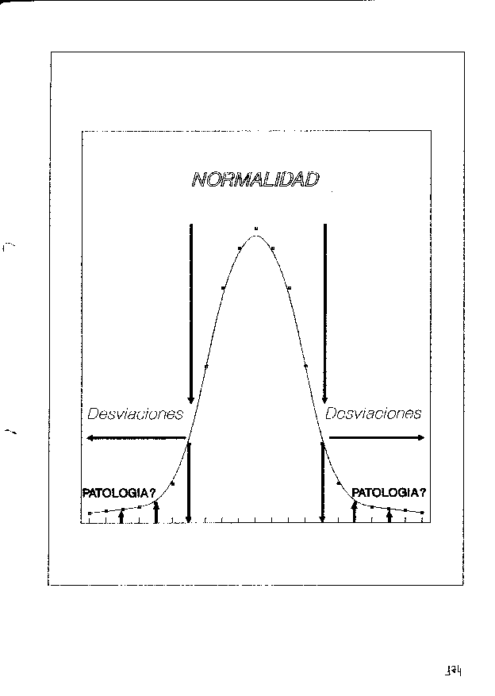
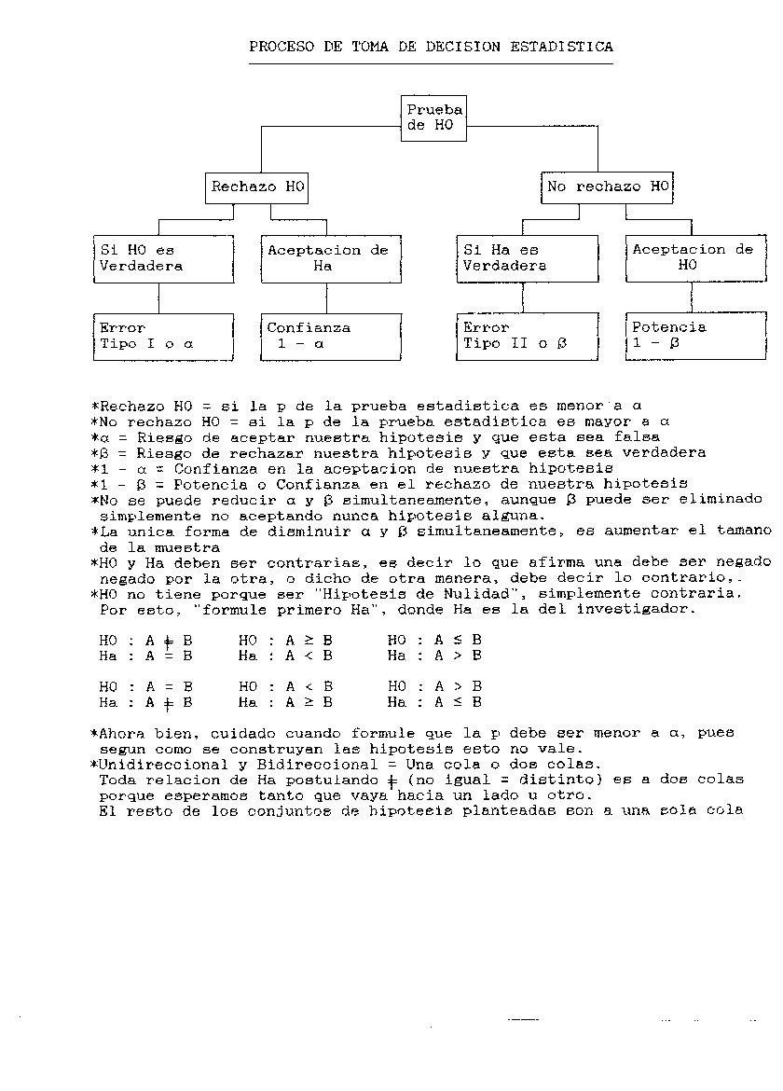

Anexo probabilidad

Solo algunos conceptos que tarde o temprano pueden ayudarnos.

Probabilidad (p) = Casos favorables/casos posibles

Y deben seguramente excluyentes e igualmente posibles.
Tanto los casos favorables como los posibles, cuando no hay un "recuento de la cosa", se pueden calcular por vía de las Permutaciones, Combinaciones o Variaciones con o sin repetición
Las combinaciones responden a la Naturaleza de las cosas, las variaciones a la Naturaleza y el Orden de las mismas.
El concepto matemático es el de que la p de ocurrencia de algo, sea mayor o igual a 0 y que la suma de las p de todos las ocurrencias sea igual a 1.

El concepto frecuencial o estadístico es de las múltiples determinaciones de p, promediadas desde su inicio de recolección.

Ademas, agreguemos dos postulados para sucesos "independientes"

1) La p de que ocurra A o B es la p de A mas la p de B
2) La p de que ocurra A y B es la p de A por la p de B

Piense en el valor probable de dos hipótesis que deben ser ciertas dentro de una Teoría. (Ya hemos hablado de esto)

Piense en aquellas Teorías que son infalsables, pues todo lo que ocurre puede ser explicado por ellas; A o B o lo que sea, lo explica.

Dijimos "mutuamente excluyentes", si esto no es asi, viola todo lo que hemos recomendado para las hipótesis dentro de una teoría, es decir, que sean independientes unas de otras, este es otro motivo, ya no filosófico, sino matemático, para pedir aquello.
Si analizamos el postulado 1, si no son mutuamente excluyentes
(independientes),

La p de A o B es la p A mas la p B menos la p de A y B,
que es precisamente el o los sucesos que se comparten y son explicados por ambas.

Podemos hacer una analogía similar cuando "derivamos" una hipótesis de otra, pues la p de que esta hipótesis derivada sea verdadera, depende de que la anterior también lo sea. En otras palabras "ocurre tal cosa, si ocurrió tal otra".
El símil estadístico es la probabilidad condicional

La p de que ocurra A "si ocurrió B" es la p de A y B dividida la p de B.
Nótese que si variamos la afirmación(también valedera)de la forma

La p de A y B es la p de B por la p A si se dio B.

Donde, si analizamos el postulado 2 y son los sucesos independientes, la p de A "si se dio B" es simplemente la p de A

Entremos ahora en lo que estábamos esperando:
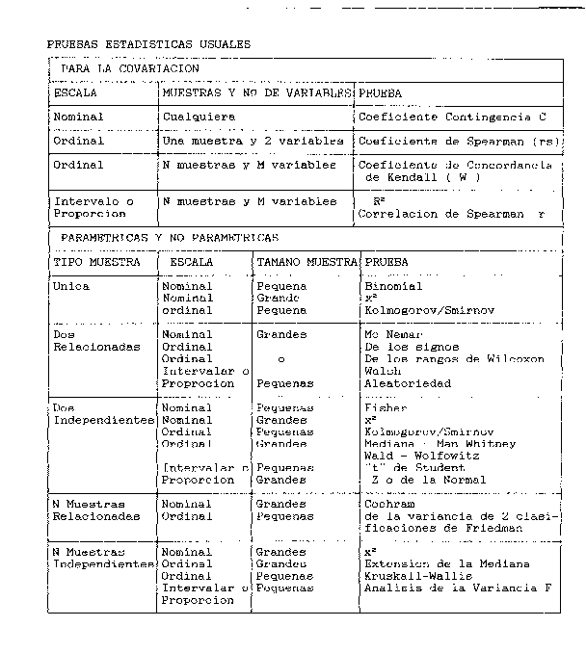
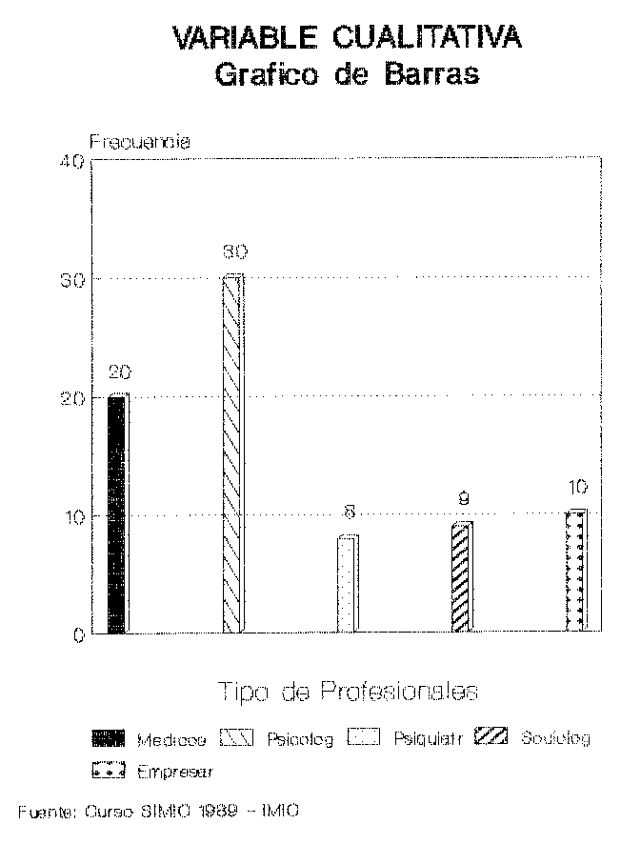
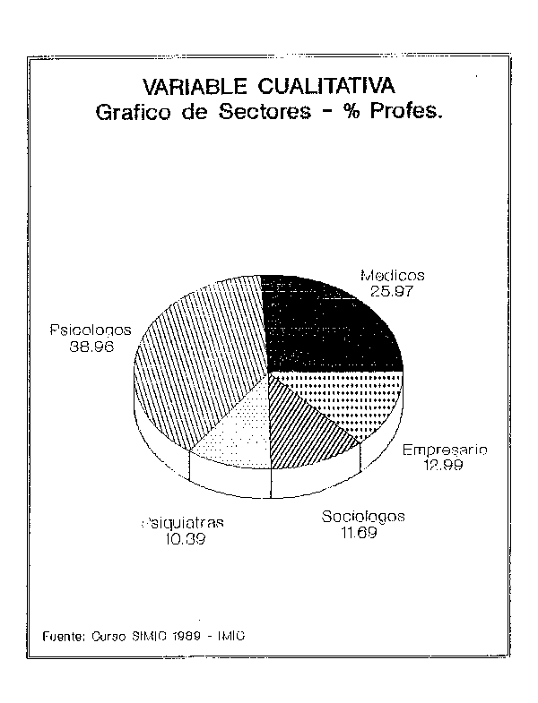
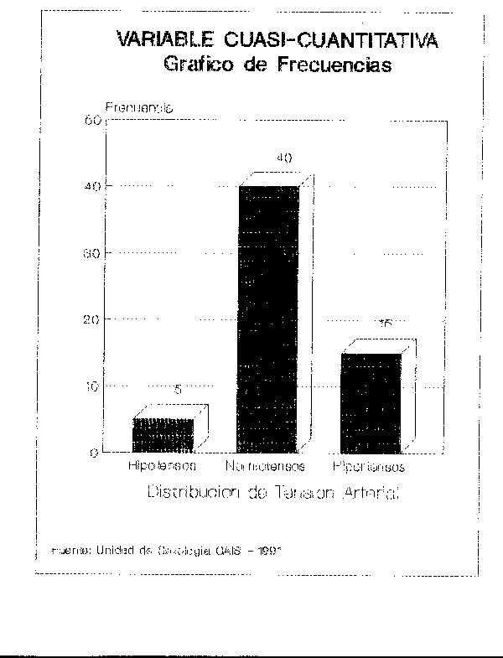
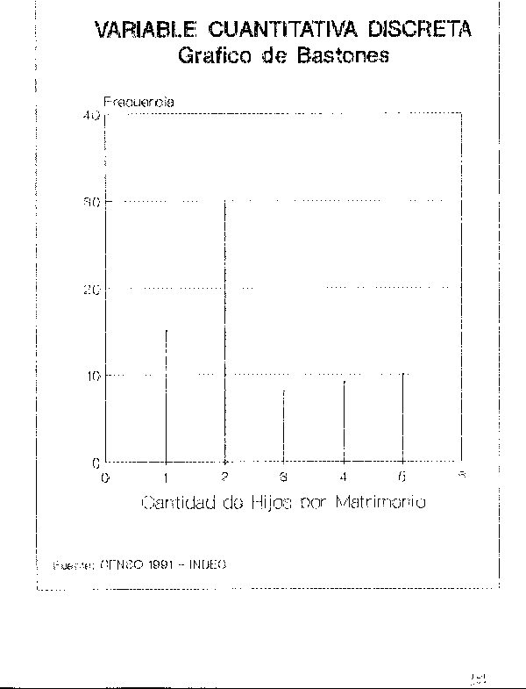
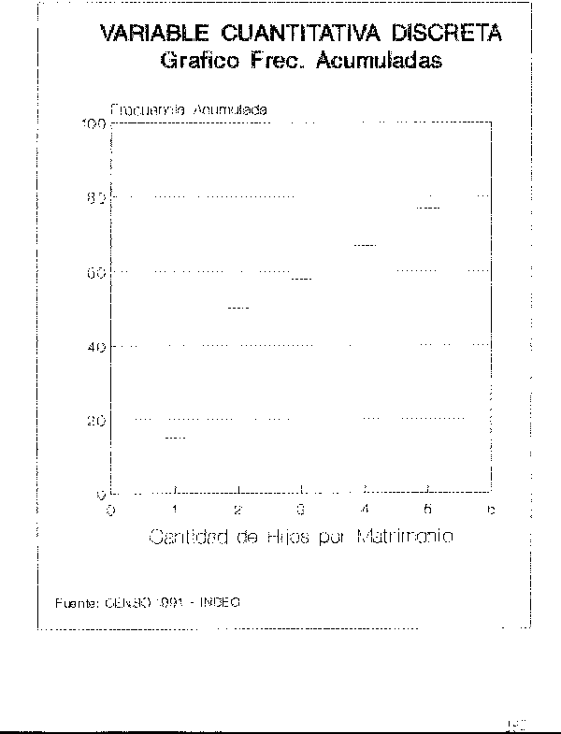
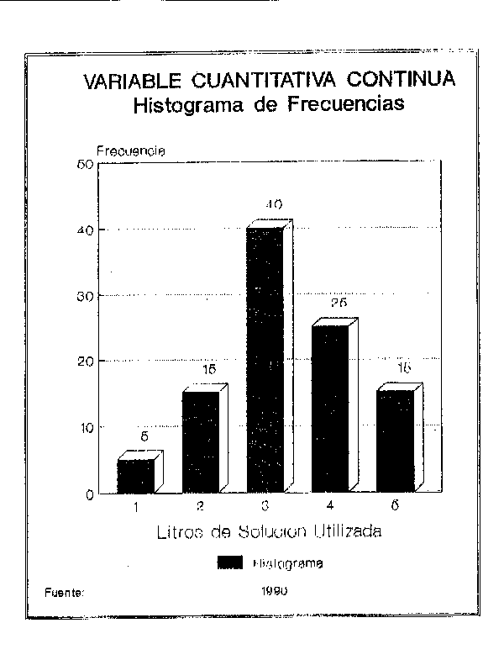
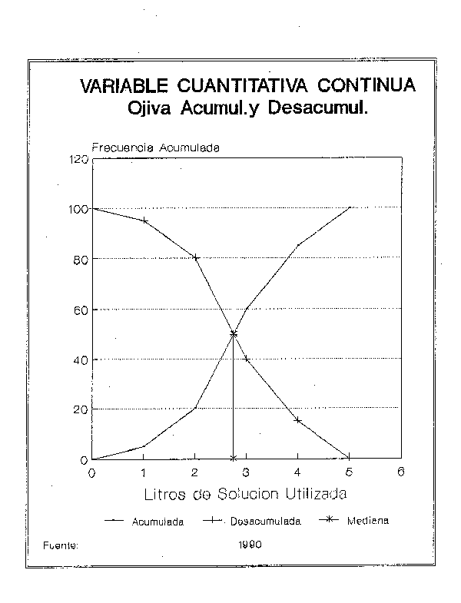
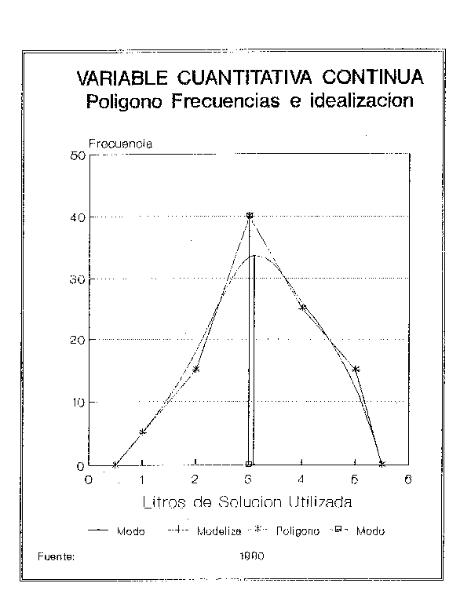

Tamaño de la Muestra

Hemos hecho referencia en varios lugares a este "gran problema" de los investigadores. En general, el tamaño que le puedan decir los estadísticos, es "inalcanzable", a no ser que la Población sea pequeña y tengamos una idea bastante buena de su finitud.
No puede responderse a esta pregunta sin re-preguntar al preguntante: Que confianza en los datos o error queremos tener? y Cual es la maxima diferencia que queremos tener entre los parámetros a obtener en la muestra y los reales?. Con estas dos respuestas y con la prueba estadística que vamos a emplear, reemplazamos y ahí esta la solución. Existen tablas a tal fin y ademas puede sacarse por otros medios, tal como estimar el desvío poblaciónal, etc. La primer solución la presentamos en este capitulo, dentro del texto de la Z y de la "t" de student.

Pero volvemos a recomendar (no reglar) lo que en Sistemas de Recolección de Datos dijimos: La mayoría de las veces no importa la cantidad, sino la variedad y repetibilidad de las contrastaciones. Si quiere ahondar en el tema, lea el Anexo de Bayes, donde hay apoyo epistemológico para esto.
Pero algo le tengo que decir.

Trate por todos los medios de tener muestras superiores a 30 casos, si no es posible, hay pruebas para menores cantidades, pero por favor, no menos de 20 a lo sumo 15.

Si los grupos son "reales", es decir de cosas, el numero indicado debe ser para cada uno de ellos, en lo posible. Si los grupos son "de datos", cada grupo real lo debe tener.

Si, por ejemplo tenemos una propiedad que aparece en una proporción P y queremos tener un riesgo no mayor del 5%, primero asumimos una P = 0.50, porque no importa cual sea la realidad, en cualquier formula esto tendera a un aumento del numero de casos.
Segundo tenemos que saber aproximadamente el tamaño de la población y luego el nivel de precisión de los datos que queremos tener. Con estos datos, para un 5% de precisión y una población de 1.000 elementos, necesitaremos 300 casos y para tener un 1% de precisión, solo debemos aumentar a 400. Pero si la Población es de 100.000 elementos, para el 5% de precisión, son 400 casos y para llegar al 1% necesitamos casi 9.000 !!!.

Una cantidad de 100 casos puede ser un muy buen estimador de la realidad. Pero...nada puede asegurar que los datos sean correctos con ninguna cantidad de casos, si no "aseguro" "todos" los pasos de la investigación, "teóricos y empíricos".
* * * * * * * * * * * * * * * * * * * * * * * * * * * * * * * * *
Y hasta aquí llego mi amor. El resto es estadística pura. Habría mucho mas que hablar, pero creo que por hoy es suficiente.

Una recomendación: ACÉRQUESE A UN ESTADISTICO, el sabe, nosotros no.

Lo que queda seria recomendar algunas pruebas estadísticas para cada una de las variables y condiciones. Lo vamos a hacer, pero a través de la reproducción de unas tablas publicadas en un libro de V. Castiglia, resumidas de Bancroft H., Siegel S., Ostle B.y otros ( 13 )

GENERALIZACION Y PREDICCION. CONCLUSIONES

Cortito. Extraído de N.C de Cohan ( 21 p 5 ).

La generalización es cuando podemos pasar de los resultados obtenidos en una muestra de observaciones a conclusiones que sean validas para toda la población o universo de fenómenos a los cuales pertenecen nuestros datos.

Existen cuatro requisitos fundamentales para llegar a una generalización:

1) Que la muestra sea realmente representativa (Un poco metafísico para mi gusto N.A.)

2) Que pueda ser verificada por cualquier experimentador (cambie verificada por la postura metrológica adoptada N.A.)

3) Que los controles sobre las variables extrañas hayan sido efectivos ( Idem nota 1) N.A.)

4) Que sea susceptible de repeticiones. (Este esta bien! N.A.)

En la predicción el paso es el mismo que en la explicación y ya vimos que es esto, solo que nos referenciamos al futuro. Y esto no es Profecía, si se respetan las leyes de la explicación por vía del MHD en un todo de su concepción. Las predicciones se contrastan por vía de las implicaciones materiales que la misma predicción debe especificar.

La retrodicción cumple el mismo papel respecto del pasado y debe cumplir los mismos requisitos.

Por lo que vemos, podemos afirmar emotivamente que:

Las predicciones para los científicos, las profecías para los charlatanes conscientes o no

Ahora bien, conclusiones no son solo inferidas de los resultados puramente estadísticos, sino que estos dan apoyo a los enunciados de nuestras hipótesis. Y estos contienen conceptos y significado y sobre estos debemos concluir con enunciados de tipo NO- estadístico, sino del mismo tipo que el de las hipótesis.

Por supuesto si de explicación estamos hablando, en las descripciones, los enunciados estadísticos son suficientes.

Notese que en las explicaciones los enunciados estadísticos no son ni necesarios, ni suficientes. (Recuerde todo lo expuesto en este libro)

INDICE

ANEXO V: TEOREMA DE BAYES, COMO UN APOYO ESPISTEMOLOGICO
(Extractado de Ubertone E., Bisso R. ( 7 ) NOTA: Lo subrayado implica una traducción del original. En general es la palabra "experimento". Los puntos suspensivos implican que el texto ha sido acortado, no siendo esto relevante para el propósito propuesto.)

Pasaremos por alto las definiciones básicas de conjuntos, operaciones, eventos simples, compuestos, condicionales, eventos unión e independencia, etc.

Bayes:............

Dado que p(A.B) = p(A) x p(A/B)
y que p(B) = p(A.B) + p(B.~A) = p(B/A) x p(A) + p(B/~A) x p(~A)

Entonces, la probabilidad condicional puede expresarse según BAYES

p(B/A) x p(A)
p(A/B) =-------------------------------------- ............
p(B/A) x p(A) + p(B/~A) x p(~A)

Usaremos las siguientes reglas de designación:

a designa a todo conocimiento o infirmación antecedentes existentes para un marco teórico y constituye conocimiento...previo a la formulación de una hipótesis de investigación ( o enunciado hipotético general, referido aun conjunto de eventos)

h representa a la hipótesis o generalización sobre hechos empíricos

e designa a todo dato empírico obtenido como resultado de una investigación. Dicha investigación ha sido formulada como implicación de h, o para probar h. Constituye un elemento de prueba inductiva. Es decir, suministra infirmación de peso inductivo, Podra ser consecuencia lógica de h

Ahora, de acuerdo a BAYES:

p(h/a) x p(e/a.h)
p(h/a.e) = ------------------------
p(e/a)
Donde:

p(h/a,.e) es la probabilidad que adquiere la hipótesis h sobre la base de la teoría a y luego de haberse comprobado el resultado de la investigación e.

p(h/a) es la probabilidad inicial o antecedente que tenia la hipótesis h a la luz de la teoría a solamente. Es el grado de verosimilitud que le otorga a h el marco teórico dentro del cual es formulada.
p(e/a.h) es la probabilidad de que se produzca el dato de la investigación e tomado dentro del contexto teórico a y la hipótesis h, siendo esta verdadera.
p(e/a) designa la probabilidad de haberse producido el dato de la investigación e sobre la base del marco teórico a pero sin haber formulado la hipótesis h.
Resultado que demuestra dependencia o relevancia entre h y e:

Si p(e/a.h) > p(e/a) resulta según Bayes que p(h/a.e) > p(h/a).
Lo cual confirma que el resultado de la investigación e apoya o confirma a la hipótesis h. Es decir, la hipótesis h se hace mas verosímil luego del resultado de la investigación e de lo que era antes por atributo del contexto teórico a solamente

Formula de bayes reducida:
Cuando e es una consecuencia lógica de h, es decir cuando h implica lógicamente a e (como en el Método Hipotético Deductivo).
Es decir cuando la relación de consecuencia de h a e no esta dada inductivamente por verosimilitud, sino deductivamente por implicación, la formula de Bayes se simplifica. Esto ocurre porque si h implica a e, entonces la probabilidad de e dado h se hace igual a 1. Siempre la deducción es valida, la verdad del antecedente (h) asegura demostrativamente la verdad del consecuente (e). Es decir que p(e/a.h) = 1. Entonces la formula de Bayes original.......se hace igual a

p(h/a)
p(h/a.e) = -------------------
p(e/a)

Mediante la deducción se simplifican los términos condicionales de la probabilidad confirmatoria de la hipótesis.......

Como p(h/a.e) puede ser a lo sumo igual a uno o menor a uno, entonces la probabilidad inicial de una hipótesis, p(h/a) es siempre menor o a lo sumo igual que la probabilidad inicial de las consecuencias de su investigación p(e/a). Esto se comprende fácilmente: un mismo elemento de prueba empírico e puede desprenderse deductivamente de varias hipótesis; (Recordar en Popper asimetría entre confirmación y refutación)
La probabilidad de una proposición, lejos de ser una propiedad intrínseca de ella, es una relación entre la proposición y el resto del cuerpo de conocimiento a que pertenece.

Si pudiéramos definir h incluyendo todas las propiedades de e....
Entonces h seria equivalente a e. Solo en el caso de perfecta equivalencia de p(h/a.e) se hace igual a 1, y esto no se logra acumulando extensivamente un numero cada vez más creciente e ilimitado de observaciones en la investigación favorables a h, por mas paso inductivo que se supone que tengan, si h implica a e pero no son equivalentes. Esto constituye una critica frontal al principio de inducción enumerativa.

La implicación hace que p(e/a.h) se haga igual a 1. Pero la equivalencia, doble implicación, hace que p(h/a.e) que es lo que nos interesa teóricamente alcanzar, se haga igual a 1, es decir total certidumbre.

De acuerdo a Bayes, las condiciones necesarias entonces para que la inducción sea efectiva son:

1) p(h/a) o probabilidad inicial de h dado a, no debe ser nula, es decir igual a cero. Esto es lógico, pues se trataría de una hipótesis que no tiene siquiera el menor grado de verosimilitud para el contexto teórico en que va a ser formulada. Ningún investigador se lanzaría a investigar una hipótesis que para el no revela el menor grado de credibilidad ( a esto se refiere Popper al decir que la ciencia avanza inductivamente pero se justifica deductivamente),es decir, cuando un investigador extrae selectivamente una hipótesis de su horizonte de expectativas, esta selección la hace inductivamente, es decir se basa en la confianza o credibilidad (factor de probabilidad psicológica) que le ofrece para escogerla entre otras. Si no fuera asi h, a y e estarían refiriendo a distintos universos de discurso.

2) La probabilidad inicial del dato de la investigación, es decir p(e/a), debe ser pequeña aunque no nula. Es decir que juzgadas con prescindencia de h, e, solo a la luz de a, los resultados de la investigación e deben ser improbables o inverosímiles, se han de servir para confirmar a h. Esto significa que los resultados esperables sobre la base del conocimiento antecedente a, no tienen eficacia inductiva.

Es decir, para que la inducción de h con respecto a e sea más efectiva, esta relación debe ser novedosa sobre la base de a para que e aumente la verosimilitud de h, con respecto a la verosimilitud de h con respecto a a. En términos psicológicos esto quiere decir cuanto más sorprendente sea la consecuencia observacional de una hipótesis, tanto mas convincente sera la comprobación de esta.

En términos de Popper esto significa, cuanto mas productiva sea una hipótesis en consecuencias observacionales dispares, tanto mas alto sera su grado de refutabilidad y consecuentemente aumentara mediante dichos resultados efectivamente su grado de confirmación. En resumen, esto quiere decir que una hipótesis tiene que servir para decir algo nuevo y relevante sobre resultados empíricos con respecto a lo que ya suponían los antecedentes teóricos o conocimientos previos. Es decir si puede prever e suficientemente sobre la base de a, entonces para que quiere h.

Lógica de Confirmación
De una hipótesis h pueden desprenderse múltiples y distintas consecuencias observacionales e1, e2, e3,...en. Generalizando en este sentido, el teorema principal de la confirmación quedaría formulado de la siguiente manera: (confirmación extensiva de h)

p(h/a)
p(h/e1,e2,e3,....,en) = ----------------------
p(e1,e2,e3,..en/a)

Como el denominador p(e1,e2, e3,...en) va haciéndose más pequeño a medida que aumenta el numero de n observaciones de la investigación, entonces consecuentemente la probabilidad p(h/e1,e2,e3,..en) ira aumentando progresivamente. Principio de consistencia. Es decir, que la comprobación de cada nueva consecuencia aumenta el grado de verosimilitud de h, salvo que los datos anteriores hayan permitido preverla con certidumbre. Es decir, el peso inductivo confirmatorio de cada evidencia sucesiva sera mayor si h era juzgada poco probable sobre la base de a. Si a partir de un cierto ei o un cierto numero de observaciones pueden preverse todas las pruebas ulteriores con certeza, ellas carecerían de valor inductivo. De nuevo el principio de productividad de las hipótesis exige que la enésima consecuencia observacional esperable por deducción, es importante que eleve considerablemente la probabilidad de h con respecto a la observación n-1 para que la obsecración n tenga peso inductivo.
Asimismo para que la probabilidad a posterior de h, es decir p(h/a.e) tienda a 1 es necesario que la p(e1,e2,e3,....en)/a) se aproxime a p(h/a). Esto suele cumplirse cuando h es una hipótesis de infinito nivel de generalidad......., tal que los distintos e serian casos particulares de la generalización h, es decir, h abarcaría o seria comprensivamente equivalente a los enumerativos e. Esto demuestra que la inducción tiene valor para la generalización empírica pero no para la formulación de hipótesis no-generales. es decir, la inducción no tendría poder explicatorio

Podemos juzgar ahora la inducción desde el punto de vista de la disconfirmación de una hipótesis (es decir siguiendo un criterio de refutabilidad)....
Si h es una hipótesis cuantitativa, la obsecración podra confirmar o refutar sus consecuencias de modo poco menos que concluyente. En las hipótesis cuantitativas , en cambio, se admite cierta divergencia entre las conclusiones teóricas de la hipótesis y los resultados de la investigación, siempre y cuando esa discrepancia no exceda un margen de error de medición aceptado de antemano, como por ejemplo el error estándar de la media.
* * * * * * * * * * * * * * * * * * * * * * * * * * * * * * * * *
Luego se sigue analizando un caso de hipótesis no-cuantitativa, donde reemplazando e por ~e, se llega a la conclusión que p(~e/a.h) = 0, con lo cual la hipótesis queda refutada, concordando con el principio del Modus Tollens que fundamenta el criterio de la refutabilidad.
Luego hace una consideración bastante importante sobre la disconfirmación en las hipótesis cuantitativas, que no entra en contradicción con la postura llevada por este texto, sino que la complementa; "...Vale decir que la acumulación de casos concordantes aumenta ilimitadamente el grado de confirmación.....
En tanto que la repetición de casos netamente discordantes la reduce progresivamente hasta que la disconfirmación se convierte en refutación. Es decir, si para un muestreo de N observaciones nos hemos excedido del limite de significación....entonces decidimos refutando una hipótesis de investigación...."
El subrayado es mío.
Notese la similitud con la solución planteada en este texto del doble juego confirmación/refutacion, ampliada por este criterio que me animo a plantear de triple juego confirmación/disconfirmacion Vs refutación, pues tal como esta planteado, si la p que me arroja una investigación es menor al nivel de significación, pero mayor que 0, confirmo mi hipótesis, por ser p < que alfa, pero la disconfirmó por ser > a 0. Y solo cuando p es > que alfa la refuto. Esto no toca ni un ápice lo planteado, solo pone el papel de la disconfirmación entre 0 y alfa. Muy buena idea.

Ademas demuestra como, cuando se plantean dos hipótesis contrarias, caso H0 y Ha, como aumenta el valor de probabilidad de una a partir del rechazo de la otra.
Luego de manifestar que la formula de Bayes no tiene valor practico, sino metacientífico, dice "La licitación practica ... reside, obviamente, en que es imposible estimar matemáticamente las probabilidades iniciales de las hipótesis como las de los resultados de la investigación sobre todo si se trata de universos ilimitados." Lastima, no?

INDICE

ANEXO VI
La probabilidad esta implícita en la población, así si una población es infinita, la probabilidad de ser incluidos en una muestra tiende a 0, mientras que si es finita la probabilidad es mayor a 0 y por lo tanto es posible determinar una muestra. Ahora bien, la "posibilidad" de integrar una muestra, "es igual a 1 para todos" D.R. De Cinti

DETERMINACION DEL TAMANO DE LA MUESTRA
Brindaremos una guía práctica a modo de aproximación, para la determinación del tamaño necesario de la/s muestra/s.

Enumeraremos un conjunto de supuestos que junto al tipo, número y escalas de variables, seguridad o confianza, riesgo o error alfa y beta, diferencia delta, error epsilon, tamaño, media y desvío de la población, número de muestras, potencia, etc., orienten en la elección de un tamaño de muestra adecuado.

Todo asesor metodológico, estadístico, estadígrafo o similar, a menudo se enfrenta a una terrible pregunta: ¿Cuántos elementos necesito?. Esta pregunta, no siempre tuvo respuestas adecuadas, máxime cuando lo "calculado", lo "disponible" y lo "factible", rara vez van de la mano.

Normalmente, lo calculado arroja cifras que o bien no están disponibles, o bien la factibilidad en tiempo, recursos humanos, materiales, etc., nos fallan.

La conclusión es que gran número, por no decir la mayoría, de las investigaciones se realizan con un tamaño de muestra inferior al necesario.

Daremos por cumplidos otros requisitos vinculados al muestreo tales como la representatividad, la equiprobabilidad y la validez (1, págs. 71-78).

Existen alternativas a estas situaciones, considerando la de mayor validez, aquella que provoca la "variación en la contrastación".

El objetivo queda así planteado como la elaboración de una guía práctica para determinar el tamaño de una/s muestra/s y proponer soluciones desde el punto de vista de la variación en la contrastación. (Vea Capitulo 5)
CONDICIONES INICIALES Y NOTACION

1) Tipo de Variable: Cualitativa Cuasi-cuantitativa y Cuantitativa

2) Escalas: Nominal, Ordinal, Intervalar o Proporción.

3) Seguridad o Confianza: (1-_) (1-Alfa)

4) Riesgo o Error de tipo I: _

5) Riesgo o Error de tipo II: ß (Beta)

6) Tamaño de la Población: N

7) Tamaño de la Muestra: n

8) Desvío de la Población: _x (Sigma) (parámetro)
(_²x= Variancia)
D= Desvío Estimado
9) Desvío de la Muestra: Sx (estadístico)
(S²x = Variancia)
Sx = D

10)Media de la Población: µ (parámetro)
M= Media Estimada

11)Media de la Muestra: X (estadística).

X = M

12)8,9,10,11, para proporciones:_p,_²p,Dp, Sp, S²p;Xp,Mp,µp

13)Número de Muestras: q

14)Potencia del Test: (1-ß)

15)Número de Variables: Vq

16)Error Esperable u Observable de Diferencia del Estadístico Vs el Parámetro, para una Muestra Vs la Población: _ (Epsilon)= X-µ

17)Diferencia Esperable u Observable entre dos medias estadísticas (medias muestrales) = D

18) p.q = 0.25. Ya que es el mayor producto entre dos probabilidades o proporciones. Si y sólo si existe en el numerador. Implica mínima información o mayor incertidumbre.
Denominador: Viceversa. 0,5 x 0,5 = 0,25
0,2 x 0,8 = 0,16
0,1 x 0,9 = 0,09
19) n1+n2+,...+nq = q.n o n, si y sólo si una vez determinado el tamaño se efectúa n/q para q muestras

20) S1 = S2 => 2.S. O S si promedio de S.
Sólo sí numerador. Entonces el mayor S esperado u observado. Denominador: Viceversa.
Su utilización implica gran riesgo si no existen datos previos.
En el límite, S1 = S2 = ..... = Sk => q.S o S si promedio de S.

21) Toda Z y t = 2 para el 5% y 3 para el 1%, siempre a dos colas
Toda correlación deseada es igual a 1 22) _ : Igual aproximadamente
=> : Entonces
| | : Módulo
_ : Sumatoria
--> : Sí
<--> : Sí y sólo sí
_ : Menor o igual
_ : Mayor o igual
_ : Raíz Cuadrada
_ : Probabilidad
Nota : En el texto, estas condiciones se indican por C.

TAMAÑOS DE MUESTRAS

Una muestra respecto de la Población

Variables Cualitativas y Cuasi-cuantitativa. Escala Nominal y Ordinal. Esquemas de probabilidad constante, es decir sin memoria.

Ii) Una formulación básica es determinar la probabilidad

_ { | p - Mp | _ Z _p | } _ _ ; | p-Xp | = _

por Bernoulli y Tschebycheff.
Donde Z es el valor de la variable tipificada para determinada confianza.

Z _ 2 para 95 % y 2 colas
Z _ 3 para 99 % y 2 colas

El uso de dos colas maximiza el tamaño necesario, o dicho de otro modo, el tamaño arrojado garantiza una muestra adecuada
Si conocemos el tamaño de la población N y por medio de una serie de operaciones, tenemos:
n = n0 / [1+{(n0 - 1)/n}], donde n0 = (Z² p.q) / _²

Por C18, n0 = (Z /2._)²

Ej.1) Si _ = 0,05 => 1-_ = 0,95 => 95% => Z _ 2
N = 100; p.q = 0,25. _ = 0,05 (sòlo el 5% de error)

n0 = 4. 0,25 / 0.05² = 400

n = 400 / {1 + (400 -1)/100} n _ 80

Ej.2) Si se tiene mayor información: digamos la proporción del fenómeno es p = 80 % => n0 = 256 y n _ 72

Ej.3) Si aceptamos mayor error _ = 0,10 => n0 = 100 y n _ 50

Ej.4) Si ambos casos, => n0 = 64 y n _ 40

Ej.5) por Bernoulli y Tschebycheff:
1
_ { | p-Mp | _ _ } _ 1 - ----

K²
1 - (1/K²) = Confianza (1-_) => 1/K² = Error (_)
y _ = K . _{p.q/n} = K _p

=> K = _ / _{(p.q)/n} => Confianza = 1 - {1/(4n_²)}

(por C18)

1 - 0.95 = 1/(4n_²) => n = 1/(4__²) con N desconocido

Ej. 5.1) Si _=0,05 y _=0,10

n = 5 / _² = 500 n = 500
Ej.5.2) Si _=0,01 y _=0,10

n = 25 / _² = 2500 n = 2500

Iii) Otra fórmula de solución es por la variable tipificada
Para variables dicotómicas usando la Binomial

Z = (X - µ) / _x

Conociendo el tamaño de la población N y para proporciones se puede reemplazar usando:

X = n µ = N.p donde N = Total De donde salió X=n ¿?? Adivine

_x = _{ N.p.q }

Ej.6) Si N = 100 y p = 0,5 y _ = 0,05 => Z _ 2

n = Z . _{ N.p.q } + N . p n = 60

Fórmulas simplificadas

por C18 y C21,
para Confianza del 95%

n = _N + N . p

para Confianza del 99%

n = 1.5 . _N + N . p
Iiii) Si tenemos alguna medida de la Desviación de la Población (_p) o una estimación (Dp) y desconociendo el tamaño de la población, tenemos: De donde salió esto??? Adivine ¡!

n = (Z Dp / _)² con N desconocido, donde _ = X - µ

Ej.7: Si Dp = 0.10, _ = 0.01 y Z _ 2 para 1-_ = 0.95

n = (2 . 0.10 / 0.01)² n = 400

Ej.8) Si Dp = 0.07 n = 196

Ej.9) Si Dp = 0.03 n = 36

Iiv) Si tomamos un valor de Error de Tipo II (ß) y usando tablas, determinamos un valor de Z tal que en la fórmula de Iiii) nos aseguramos un n para ese ß,_. Se denominan Curvas Operativas Características para un Test de la Normal a determinado valor de significación Alfa (2, págs. 131-132)

Ej.10) Para ß = 0.20 y _ < 0.05, entonces Z _ 2.8, del Ej.7)

n = (2.8 0.10 / 0.01)² n = 784

Iv) Existen abanos (3, 4) para æ²(CHI Cuadrado), "t" (t de Student, y Z (Normal), a 1 y 2 colas con ß, _, y _(Lambda), siendo

_ = | _ | / _p Que es Lambda y para que sirve???? Adivine ¡!

Ivi) Si el tamaño de la población N es desconocido y el desvío _p también, tenemos:
Z = (p - Mp) / _(Mp Mq/n) de donde n = (Z / 2 _)² y _ = p - µp
por C18 y C21, n = 1/_²

Ej.11) Estos son los ejercicios 1,2,3 y 4 de Ii) pues el cálculo arroja n0. Revise en esa sección. Vera que como N y _p son desconocidos, el tamaño solicitado es directamente n0.

Ivii) Existen esquemas hipergeométricos donde la probabilidad de un evento está condicionada a los sucesos anteriores. Esquemas con memoria. (5)
se utiliza igual que Bernoulli pero con n0 = (Z _x/d)² QUE ES d? ver Morini ¡!

*****En errores de Tipo II (ß)

Z= (µp+[½n]-_) / _(µp.µq/n) .......Resuelva !!!

Variables Cuantitativas Continuas y Discretas. Escala Proporción e Intervalar.

En estas resoluciones cabe aclarar que las aplicaciones de Tschebycheff tienen validez. Remitirse a los ejemplos donde se ha aplicado para proporciones. Veamos...

Iviii) Tschebicheff
K coeficiente de seguridad
1-_ = Confianza
W = Porción de la variación del desvío admitida

1-_ = 1 - 1/K²
K _µ = W _x y _µ = _x / _n
Entonces n = (K/0.25)²
_ {Estimador < W _x} = (1-_)
_ {Estimador < 25% _x} = 0.95

Ej.12)
S1 1-_ = 0.95, entonces K _ 4.5
y W = 0.25, entonces n = (4.5/0.25)²= 320

Si en cambio lo que no queremos es tener una variación sobre la media de la muestra respecto de la de la población, usaremos el teorema central del limite

_ {|X-µ| _ _ } _ 1-_

Ej.12.1)
_ = 1.5
Z _ 2
Como X-µ = K _µ, entonces _=K _µ y como _µ = _x/_n

n = (2 _x / 1.5)²

El mismo problema de inicio, se resuelve por el TCL de la siguiente manera:

_ {Z _ 0.25 _x/_µ} _ 0.95 = _ {Z<2}>0.95

entonces
Ej.13) n = (2/0.25)² = 64

Iix)Otra forma puede ser la de la ley de los grandes números en sus dos variantes:

_ { |X-µ| _ _ } > 1 - _

donde K _x = _, entonces

n = (K _x / _)²

n = (_²x / _ _²)

Ej.14) Si Sx = 10, _ = 1, _ = 0.05, para K = raíz² (1+_ )~ 4.5

(4.5 . 10 / 1)² ~ 20000

Ix) Para curvas características de operación, errores de tipo I y II, determinamos el tamaño de la muestra con

n= µ1 + Z (Sx/_n) para determinado ß

pero si µ2, entonces µ1 + (Z.Sx/_n) = µ2

entonces n(Z._x/µ2-µ1)²

Si µ2-µ1 = _, entonces n = (Z.Sx/_)²

se verá que este ejercido es igual al de Iiii)
Para este tipo de variables

Ixi)En la t de Student, t = (X-µ)/Sx/_n-1 (2,6)

Si X - µ = _, entonces

n - 1 = [(t . Sx)/ _]²

de donde n = (t.Sx/_)² + 1

Ej.16) Si Sx = 10 y _ = 1, entonces tenemos

n = (2.10)² + 1 = 401 n = 401

Ej.16.1) Si Sx = 5, n = 100

Ej.16.2) Si Sx = 10 y _ = 5, n = 16

Ej.16.3) Si Sx = 5 y _ = 10, n = 1

Como se vera, cuanto mayor sea la diferencia _ esperada y menor el desvío estimado, tanto menor sera el numero de elementos necesario en la muestra.

*******Poder de eficiencia = 1 - ß

Saque ß de Ejercicio Ivii

II)Para comparación de muestras entre si

Variables Cuantitativas Continuas y Discretas

IIi)de t de Student tenemos

t = (X1-X2)/ _[Sx1²/n1] + [Sx2²/n2]

Por C19 y C20 tenemos

t = D / _2 [S²x/n]

luego obtenemos:

n = 2 (t.Sx / D)²

Ej.17) Si Sx _ 10, D _ 5 y t _ 2, entonces

n = 2 (4 + 100) / 25 = 38, entonces debemos tener dos grupos de
n = 19 cada uno.

Variables Cualitativas o Cuasi-cuantitativa

IIii)Coeficiente de rangos de Spearman

ro ó rs = 1 - (6 _d²)/n².n-n n(n-1)

de donde n².n-n = (6 _ d²)/1-rs n²-n = 6 _d²/1-rs

si queremos una buena correlación, 1-rs=tiende a 0, digamos 0.1
entonces n².n-n = 60 _ d² n²-n = 60 _ d²

No sirve, porque aun explicando que d cuadrado en la diferencia de x e y, se plantea que estimando esta, digamos 1 punto por sujeto, y si decimos 20, entonces n=20, para que la queremos!!
pide mas n si la correlación no es muy buena

Para muestras grandes,
se puede deducir de t = rs _(n-2/1-rs²)

que (t/rs)² (1-rs²) + 2 = n

Se vera que esta ecuación es la transformación de r en Fisher.

IIiii) En la Z de proporciones,

Z = (p1 - p2) /_{[p1q1/n1] + [p2q2/n2]}

por C17, C18, C19 y C20, obtenemos

Z = D _2n, entonces, n = 1/2 (Z/D)²

Ej.18) Si La diferencia esperable es del 10% (0.10), para 95% con Z _ 2, tenemos:

n = 4/0.01 1/2 = 200, es decir dos muestras de 100 c/una

******Correlación lineal de Spearman

si r = (_x.y) / n . Sx.Sy

por C18, C19, etc.

n = _x.y / r. _²x

***Error Std de Estimación Predictiva Sy = _y _(1-r²)

de donde surge n = _(y-Xy)² _(1-r²)

**Coeficiente de Alienación K = _(1-r²)

**Indice de eficiencia predictiva _ = 100 (1 - _[1-r²] =
= 100 (1 - K)
**Coeficiente de Determinación r²

**Coeficiente de No Determinación K²

**Error Std del coeficiente de Correlación

_r = (1- r²) / _(n-1)

de aquí se deduce n = [(1-r²)/_r] -1

Si _r=2 y r = 0.9, entonces n=1!!!!!!

***Transformación r en Fisher

t = r _(n-2) / _(1-r²), de aquí surge

n = (t/r)² (1-r²) + 2

Si t=2 y r=0.9, entonces n = 7!!!!! *** æ² CHI Cuadrado
æ²= _ (O-E)² / E = n [(A.B) - (B.C)]² / [(A+B).(C+D).(A+C).(B+D)

con esto Que?????
****FI para doble entrada de asociación. Varia de 1 a -1

ø = [(A.D) - (B.C)] / _[(A+C) (B+D) (A+B) (C+D)]

Recuerde que æ²= n ø²
y que???

Para proporciones ø = [(1x2) - (3x4)] / _(1+2 x 3+4 x 1+3 x 2+4)

donde ø Max = _(1+2/3+4 x 1+3/2+4)

Y que???

****V de Cramer Varia entre 0 y 1

V = _(æ²/N. Min (h-1;c-1) de donde

n = (æ²/V)²/Min (h-1;c-1)

de donde si quiero una asociación perfecta, V² = 1 (1)²
entonces: n = (æ²/Min(h-1;c-1)

Ej.xxx) Para una tabla de 2x2, entonces h-1 y c-1 = 1, de donde

n es directamente = æ²
que para una tabla de 2 x 2 al 95% es directamente chi = 3.84 !!

****Coeficiente de contingencia C de Pearson. Varia de 0 a 1.

C = _(æ²/æ²+n), de donde n = (æ²/C²) - æ² Si C²=1, =>n=0

****Coeficiente de Yule. Varia de 1 a -1

Q = (A.D - B.C) / (A.D + B.C)

*Coeficiente de correlación por rangos de Kendall.Varia de -1a+1

_ = (k-j)/[1/2 n(n-1)] donde k = aciertos y j = errores

entonces _ = Sx / [1/2 n(n-1)]

y n(n-1) = 2. Sx / _, si quiero asociación perfecta, entonces
_ = 1 y n(n-1) = 2 Sx

Para muestras mayores de 10 casos,

Z = _ / _[2(2n+5)/9n(n-1)]

Por C21 Z _ 2 y _ = 1, entonces

_[2(2n+5)/9n(n-1)] = 0.5, entonces n = Calcular !!!!

***Correlación parcial por rangos de Kendall

_xy.z = _æ²/n, => n = _æ²/rxy.z

si quiero correlación perfecta rxy.z = 1 => n = _æ²

***Concordancia de Kendall. Varia de 0 a 1

S = _(Rj - _Tj/n)² Smax = K² (n².n-n)/12

W = S/Smax

donde Rj = Suma de los puntajes de cada sujeto
Tj = Suma de Rj
K = Jueces
N = Sujetos

La significación de W si n> que 7 es

æ² = K (n-1) W, de donde (æ²/KW) + 1 = n

****Correlación biseral rpbi rb

t = rb _(n-2/1-rb²)

t = rb 1/_n ???

de donde n = rb² / t²

***Para una correlación si ro = 0,m entonces la distribución es
normal con Er = 0

_²r = 1-r²/n-2 y t = r/ __r

si ro # 0, entonces es sesgada y

Zr = 1/2 ln 1+r/1-r con _zr = 1/2 ln 1+ro/1-ro y _²zr = 1/n-3

K = Z (1-_/2) = t (n-1) ; 1 - _/2

****ANOVA
1 nominal y otra intervalar, a veces 2 o mas nominales y otra
intervalar.

F de Snedecor = S1²/S2² para n1 y n2, pero si S1=S2, entonces
F=1, habrá que buscar n1 y n2 tal que F=1, donde solo se puede
para n1>24 en nominales y n2>120 en intervalares,

también F= (æ²/n1) / (æ²/n2)

Si K = 2, entonces _F = t

bibliografía
1 El Tamaño Adecuado de una Muestra. Revista del Hospital de Clínicas. 3 (1). 1987
2 Estadística Aplicada. Nuria Cortada de Cohan, J.M.Carro Eudeba 1972.

3 Statistics Manual. Crow, Davis & Maxfield. Drower Pub, NY 1960

4 Handbook of Social Psichology. Lindzey. Vol I, Cap VIII, Addison Westley Pub. 1954.

5 Estadística I. Guía de Clases Teóricas. Natalio Morini. Facultad de Agronomía. UBA. Setiembre de 1982.

6 Estadística Spieguel. Mc Graw Hill. Serie Schaum.

7 El Muestreo Estadistico aplicado a la Auditoría. Fouler Newton. Ed. Macchi 1972. Bs As.

INDICE

Proyecto de Investigación

CIENCIA, TECNOLOGIA Y ETICA

EN EL CONTEXTO

DEL DESARROLLO SOCIO ECONOMICO

Lic. Daniel Roberto De Cinti

Buenos Aires, 1994.-

INTRODUCCION

Marco Teórico

Desde hace tiempo, la ciencia se ha diferenciado de la tecnología, ya por sus objetos de estudio, por sus métodos, como por sus actividades de descubrimiento y justificación de las ideas, haciendo prescindencia de la aplicación de los mismos (1). No parece extraña entonces, la desvinculación de la ciencia de la realidad social, como legado histórico de un "comportamiento practicado por los científicos"; es decir, la desvinculación es ante todo una arista pragmática del fenómeno.

La ciencia se ha mantenido ajena a las derivaciones morales de sus descubrimientos como aplicaciones tecnológicas y los científicos sólo practican una ética circunscripta a su propia actividad, no al impacto de la misma; así como a cualquier tecnólogo se le solicita un código de ética sólo para el ejercicio de su profesión.

La ciencia y la tecnología se han ocupado clásicamente de lo que "se puede" y "no se puede", en términos de factibilidad teórica y/o empírica; no es extraño entonces observar una carencia manifiesta de conceptos éticos, pues éstos están relacionados al "deber" y "no deber" de la ejecución de cambios en la realidad; incluyendo en ésta definición a las ideas, las teorías, la filosofía y las transformaciones fácticas en sí.

No cabría esperarse un gran esfuerzo para explicar sociológicamente la escisión de la ciencia y la tecnología con la realidad social, a partir del pensamiento griego antiguo, donde las actividades intelectuales estaban circunscriptas a las clases altas, mientras que las actividades prácticas, artesanías, al pueblo. Actividades estas últimas, desde todo punto de vista desvalorizadas (2,3). Los primeros tecnólogos fueron, sin lugar a dudas, los antiguos artesanos.

La misma perniciosa filosofía puede que haya generado la división producida con los conceptos de ciencia básica y aplicada. ¿ Hasta que punto la última no es la tecnología ?.

No debería resultar extraña tampoco la desvinculación de la ciencia con la misma tecnología, pues ésta última aún hoy día es considerada "la artesanía de la ciencia". Sin embargo, a la hora de mostrar a la ciencia como una filosofía de riqueza "superior" a otras, se recurre a los avances tecnológicos en cuanto a calidad y longevidad de la vida, enfermedades erradicadas, industrialización, etc. (4,5).

(1) Musso J.R. Problemas y Mitos Metodológicos (de la psicología y la psicoterapia). Ed. Psique. 1970. págs.. 61 a 65. (2) Russel B.. La Perspectiva Científica. Ed. Ariel, Serie Sudamericana Planeta. 1982. pag.16. (3) Dewey John. La Reconstrucción de la Filosofía 1era Ed. Planeta-De Agostini. 1986. pag.50 a 52. (4) Russel B. op. cit. pag.162. (5) Klimovsky. En Contra de la Ciencia, a Favor de la Ciencia.
Rev. El Ojo Escéptico, Vol 1, Nro 4, Abril de 1992.
Es posible llegar a la conclusión de que la ciencia por sí sola, es decir, tan sólo por la argumentación de su lógica y su método, no pueda diferenciarse de cualquier otra filosofía (6).

Adscribirse a una u otra sería sólo una cuestión de criterio, pues no existe método alguno para establecer la superioridad de una sobre otra. Utilizar el método científico es una posición circular, es decir, evaluarse por su misma filosofía. Entonces...

¿ La ciencia se justifica por las aplicaciones tecnológicas ?

Por lo expuesto, "la ciencia" y "la tecnología", ambos conceptos, pretenderán ser análogos y no diferenciantes del "conjunto de conocimientos científicos y/o tecnológicos" y/o del "trabajo" y/o de "sus aplicaciones", quedando pendiente de análisis el comportamiento de los "científicos y/o tecnólogos".

En el presente trabajo se esbozará la aparante contradicción entre "el decir" y "el hacer" de lo que podríamos llamar "Ciencia Vs Tecnología"; se ensayará sobre la investigación aplicada como trabajo tecnológico y se ahondará en esa "desvinculación" de la actividad científica y la transformación de la realidad.

Debe analizase un "Comportamiento Etico Científico", diferente de la ética de los científicos, en cuanto debería apuntar a un "sistema de valores morales, socialmente aplicables, pasibles de cualificación y/o cuantificación".

Son necesarios comportamientos éticos tanto de aplicabilidad científica como tecnológica, es decir, no sólo en el ámbito teórico o de descubrimiento, sino en el técnico o de aplicación, en función de la maximización del beneficio a producir en cualquier transformación. Una especie de moral "cuantificada". A decir de M. Bunge...

"...El hecho de que el técnico puede utilizar los resultados científicos para bien o para mal no muestra que la actividad científica y la conducta moral sean independientes. Sólo muestra que son complementarias y que podemos encanallarnos y/o embrutecernos lo suficiente para poner la verdad, que es un bien, al servicio de individuos o de grupos cuyos desiderata son incompatibles con el bienestar, la cultura, la paz, la libertad, el autogobierno y el progreso del mayor número..." (7) Y Cole, aún circusncribiéndolo a lo comercial, afirma...

"Un descubrimiento o invención conduce a otro, en una interminable cadena de desarrollo, y el hombre de ciencia aún sin la deliberada intención -como es el caso de la ciencia aplicada-, de llegar a realizaciones económicas, constantemente lanza conocimientos nuevos que vienen a ser de importancia en la esfera económica."(8)

(6) Russel b. op.cit. pag.216.
(7) Bunge M. Etica y Ciencia. Ed. Siglo Veinte. 1960. pags.33-34.
(8) Cole G.D.H. Introducción a la Historia Económica 4ta Ed. Fondo de Cultura Económica. Breviarios. 1973. pag 205.
Es necesaria una filosofía de valores morales provenientes de la ciencia, definiendo desarrollo, progreso, bienestar, mejoría, beneficio, evolución, y conceptos relacionados de difusa medición y diferenciación; una ética que esté en un todo de acuerdo con la lógica y el método de la ciencia.

Se intentará la realización desde posiciones filosóficas no muy cercanas; desde John Dewey, Julian Huxley y muchos otros.

Posiciones Pragmáticas y/o Humanistas, que no tienen porque ser enfrentadas ni desestimadas; de ellas han surgido muchos de los conceptos que hoy poseen individuos de distintos niveles.

Huxley dice:

"..El Humanismo afirma, que es posible mejorar la conducta y la organización social, y que cabe hallar orientaciones más deseables del desarrollo individual y social..." (9)

Mientras que Dewey afirma:

"...los cambios han sido hasta ahora técnicos, más bien que humanos y morales; económicos, más bien que adecuadamente sociales...,...esa ciencia nuestra no ha llegado al punto de que tal dominio sea aplicado de una manera sistemática y preeminente al alivio de la situación del hombre...,...su misma limitación señala cual es el problema concreto...,...porque pone de relieve que existen deficiencias sociales mucho mayores que están pidiendo un diagnóstico inteligente, y una proyección de fines y de métodos..." (10)

Situación que es percibida Cole...

"Tan rápido se ha hecho el avance de la conquista humana en los conocimientos, que los sucesores de quienes acostumbraban ver en ellos una base segura para las teorías optimistas del progreso, se han asustado, y han llegado a percibir con claridad la ambivalencia de los adelantos científicos." (11)
En general se ha aplicado un pseudopragmatismo en función de "aplicaciones tecnológicas indiscriminadas", por el concepto mismo de utilidad, y un "humanismo a ultranza", que impide la acción directa en algún aspecto concreto de la realidad; casi una posición panfletaria.

José Babini relata su opinión de la crisis de la ciencia en la Argentina, en lo que denominó la "Crisis del 90" (1890): "En efecto, esa crisis que se ha dado en interpretar "crisis del progreso", puso de manifiesto como en pos de un afán utilitario y de un interés material..., las actividades técnicas y económicas se impusieron y absolvieron las actividades intelectuales, posponiendo toda preocupación hacia la ciencia pura y trabando toda iniciativa en favor de las investigaciones desinteresadas.

(9) Huxley J. y Otros. El Humanismo y el Futuro del Hombre Biblioteca del Hombre Contemporáneo. Ed. Paidós. 1975. pag.22. (10) Dewey John. op.cit. pag. 75. (11) Cole G.D.H. op.cit. pag. 201.
Se cayó en el error de adoptar y absorver las aplicaciones de la ciencia antes que la ciencia misma, sin advertir que detrás del excitante esplendor del progreso industrial y técnico se oculta inevitablemente el trabajo puro y desinteresado, que en medida decisiva contribuye a aquel progreso" (12)

Se pretende analizar la conjunción de las ideas principales con el fin de esbozar a partir de ellas un comportamiento ético científico con fines humanistas, pero con aplicabilidad pragmática en cuanto a aquello definido como la persecución de la maximización de los beneficios para el mayor número de seres humanos, sin descuidar restricciones individuales tales como las necesidades básicas, los derechos y las libertades, por medio de la aplicación de la filosofía de la ciencia, es decir, por vía del método científico, analizando las responsabilidades de la ciencia, la investigación aplicada y la tecnología como productoras de cambios en la realidad y su posible no-diferenciación teórica.

En palabras de Klimovsky G., en referencia a la solución del problema ético que la ciencia plantea:

"...una interacción contínua entre filosofía, humanismo y método científico es necesaria. Una interacción tan fuerte que es imposible concebir una sabiduría anterior a la ciencia que aconseje normas de acción con independencia de ésta." (13)
Asimismo en el artículo referenciado en la hoja 2, afirma:

"No puede dejar de reconocerse que los científicos tienen la obligación de ser conscientes de su responsabilidad para con la humanidad. Deben, pues, examinar científicamente las consecuencias de lo que hacen y de los usos que se dan a sus inventos y hallazgos"

Esta desvinculación de la ciencia con la realidad social, en especial con los sectores productivos, que podríamos definir inicialmente como los "indicadores sociales y económicos primarios del progreso", ya que de ellos surgen los recursos económicos para la sociedad y los elementos tecnológicos que esa misma sociedad consume, a generado confusión a causa de cambios filosóficos que van desde la producción de lo que se necesita a la producción de lo que se hace necesitar.

Conjuntamente a estos cambios vemos también una variación de los conceptos y parámetros de calidad. Y éstos son expandibles a todos los ordenes de la vida.
Producir...
¿ Qué ?, ¿ Cuanto ? y ¿ Cómo ?, ¿ Dónde ? y ¿ Cuando ? y establecer los ¿ Porqué ? ¿ Cómo damos respuesta a éstos y otros interrogantes ?.

(12)Babini José. La Ciencia en la Argentina.
2da. Ed. Eudeba. 1971. págs.. 75-76
(13) Klimovsky G. Humanismo y el Método Científico.Clarín,10/02/83
La sociedad avanza indiscutiblemente a una inevitable crisis de balanceo entre los recursos materiales y humanos en la producción, tal cual lo venimos entendiendo desde hace mucho tiempo.

Rápidamente se transforma ese cuadro típico de una demanda creciente de mano de obra y materiales, ambos en general disponibles y abundantes, característico de la revolución industrial.

Ya Cole en 1952 afirmaba:

"Entre los moradores de la ciudad figura una multitud de trabajadores manuales cuyas vidas transcurren en diario contacto con las máquinas, y en grupo menor, pero siempre creciente, de empleados de oficina y administrativos que trabajan en oficinas públicas y privadas, en bancos y tiendas. El Gobierno, tanto el local como el nacional, aumenta sus demandas de mano de obra a una tasa prodigiosa;..."
"Durante muchos miles de años, generaciones tras generaciones de hombres vivieron poseyendo enormes recursos potenciales, pero no sólo carecían del talento necesario para usarlos sino de la capacidad para reconocerlos como fuentes de energía. El carbón estaba debajo de la superficie de la tierra, y aún afloraba al exterior; existían ricos depósitos minerales de muchas otras clases. En el suelo había enormes existencias de energía fértil, y las posibilidades no explotadas de multiplicar y seleccionar animales y cosechas; las energías del vapor y la electricidad estaban allí in posse, desconocidas y sin aplicación. Las posibilidades de la combinación química estaban allí, en potencia; existía la energía atómica, pero nadie sabía los medios de aplicarla, para fines pacíficos o guerreros." (14)
Hoy por hoy los recursos materiales, en virtud de un aumento de población, por ende, de un aumento en la demanda de recursos para satisfacer la demanda de productos tecnológicos (productos cuya demanda muchas veces "se genera", es decir "no es necesaria) y de la rapidez conque éstos se consumen en razón de los "instrumentos" que la tecnología pone a disposición de los sectores productivos, escasean, desaparecen, no se renuevan o su renovación no cumple necesidades temporales adecuadas (15,16). Uno de los síntomas más alarmantes es el actual desequilibrio ecológico. El balance de los recursos materiales
nos ha tenido sin cuidado por mucho tiempo.

Por otro lado el cuadro de los recursos humanos es el que más nos choca, precisamente como "seres humanos".

"La proporción de personas empleadas en la industria de las operaciones efectivamente productivas, después de aumentar bruscamente durante las primeras etapas de la industrialización, tiende a disminuir, mientras que la proporción de administradores, técnicos, proyectistas, empleados, calculistas y mecanógrafos tiende a aumentar (17)

(14) Cole G.D.H. op.cit.pags. 11 y 204.
(15) Russel B.. op. cit.. pags.123-124. (16) Huxley J. y Otros. op. cit. pag.40.
Esos mismos "instrumentos" tecnológicos puestos a disposición de los sectores productivos, minimizan la necesidad de mano de obra productiva. El contrasentido puede expresarse de
la siguiente forma:

Más población necesita consumir más productos
Más productos necesitan consumir menos mano de obra
===================================================

Más población necesita consumir menos mano de obra

Otra consecuencia será la afectación de la función social del trabajo, ya sea con relación a la retribución, la duración de la jornada laboral, la realización del individuo, el núcleo al que pertenece, etc. (18)

Estos cambios a su vez maximizan la necesidad de mano de obra técnica, es decir, la educación técnica aumenta su demanda. Pero la capacitación va muy por detrás en tiempo y forma.

"... prodúcese un gran crecimiento entre las profesiones, incluyendo muchas nuevas, cuyo status va reconociéndose en la jerarquía profesional. La estratificación social se hace mucho más compleja: la cuna cuenta menos, y la educación más, y el sistema educativo mismo experimenta grandes cambios para adaptarse a las condiciones de la sociedad creciente" (19)

La pregunta es:

Si la tendencia es a una minimización de la mano de obra productiva, ¿ Que se hace con la población en cuanto a su consideración como recurso humano, como mano de obra, como seres
humanos ?.
El avance de las aplicaciones tecnológicas tienden a la utopía de "la multiplicación de los panes". Pero sin panaderos.
En función de éste cuadro la ciencia "debe" comprometerse éticamente en la construcción de futuras estructuras sociales que "no deben" dejarse a la evolución de las especies.

Ahora bien..."La ciencia" y "la tecnología", ¿ Se relacionan con los sectores productivos, con el trabajo, la salud y la educación?

¿ Que principios éticos, guiarán esa relación ? ¿ Hacia donde se dirige el "desarrollo" ? ¿ En qué "contexto socio económico" ?
Proyectos de investigación aplicada están realizando un esfuerzo tecnológico muy importante brindando soluciones no sólo innovadoras, sino en lo que podríamos agruparlas tentativamente en "el reciclado, la sustitución y la diversificación" . Todas necesitan de una implementación que resulte óptima en comparación a los costos y beneficios actuales.

(17) Cole G.D.H. op.cit. pag. 12.
(18) Russel B. op.cit. pag.174.
(19) Cole G.D.H. op.cit. pag. 11.
Pero esos costos y beneficios están marcados por una evaluación de tipo "empresarial", es decir, costos desde el punto de vista de insumos directos e indirectos tanto de materia prima como de mano de obra y gastos fijos de administración y los beneficios en cuanto a la ganancia producida respecto del precio de venta. No contemplan "otros" costos y beneficios tales como los "sociales"

Se evaluará el desarrollo actual y su tendencia, como así también el actual contexto socio económico, a través de organizaciones representativas industriales, educativas, sanitarias, gremiales, ministeriales, etc.

Asimismo deben evaluarse las necesidades de la Industria y el comercio "no contactado" por éstos proyectos. Empresas que ni siquiera poseen el concepto de "necesidad" o "capacidad de los mismos en brindarles aportes".

Este relevamiento debe efectuarse en todos los sectores productivos, haciendo énfasis en las tendencias de desarrollo actuales y futuras.

Esta diferenciación puede ser perjudicial para aquellas que no se encuentren incluidas en las perspectivas de este desarrollo, pero es una de las premisas de la "maximización de beneficios" de esa relación; pero, "sin descuidar necesidades básicas, derechos o libertades".

Se entiende que debe hacerse un esfuerzo en lo que se denominan las pequeñas y medianas empresas (PYMES), en tanto y en cuanto estas estructuras facilitan la absorción de mano de obra desvinculada de las grandes empresas, capturan y/o capacitan en aspectos técnicos a la misma, optimizan sus costos, por ende sus beneficios, y producen un entrono social de tipo familiar.

Debe hacerse énfasis en la relación de la ciencia y la tecnología con estos esquemas de pequeñas empresas de muy alta especialización, que han demostrado ser un impactante factor de cambio económico y social en muchos países, preservando las idiosincrasias particulares de cada uno de ellos.

Contrariamente a una anterior realidad...

"El progreso técnico, que era antiguamente y en grado considerable, el fruto de descubrimientos y mejoras individuales, con frecuencia obra de innovadores sin grandes conocimientos científicos o técnicos, viene a ser cada vez más en mayor grado materia de costosas investigaciones bien organizadas, que sólo pueden realizar las empresas más poderosas o instituciones colectivas, privadas o públicas, o mixtas." (20)
En resumen, se propone como etapa fundamental en este proyecto: la de generar un "Diagnóstico de Situación", como partida a la generación de "soluciones aplicables", para continuar con las áreas del trabajo, la salud y la educación.

No debemos olvidar un enunciado "Baconiano" que la historia ha respaldado: Saber es Poder.

(20) Cole G.D.H. op.cit.pag. 12.

Problema

Los problemas de cuantificación y covariación y de existencia a plantear son:

¿ Cómo se relacionan la ciencia y la tecnología con el desarrollo socio económico ?

¿ Cuál es el contexto socio económico actual y cuál es su tendencia ?

¿ Cuál es el desarrollo actual, en qué y cual es el necesario?

¿ Qué conceptos éticos pueden emplearse en la relación de "la ciencia" con la transformación de la realidad ?

Objetivo General

Se pretende el esbozo de un comportamiento ético científico, el diagnóstico de situación respecto de la ciencia y la tecnología en el contexto del desarrollo socio económico y la generación de propuestas concretas respecto de la producción.

En una segunda etapa se encarará el mismo objetivo respecto del trabajo, la salud, entendida como el bienestar bio-psico-social y la educación.

Objetivos Específicos

1) Diagnostico de situación:

a) Percepción de los distintos actores respecto de la necesidad de una relación entre la ciencia y la tecnología, en el contexto del desarrollo social y económico, y el desarrollo de la producción.

b) Relevamiento de las relaciones actuales de la ciencia y la tecnología, con los sectores productivos.

c) Relevamiento de los rumbos actuales del desarrollo y de los posiblemente necesarios en función del contexto mundial.

d) Relevamiento del contexto socio económico actual y análisis de su tendencia.

2) Esbozo de un Comportamiento Etico Científico:

Determinación de conceptos éticos vinculados a la ciencia y la tecnología para su interrelación con la transformación de la realidad.

2.1) Análisis de la no-diferenciación entre la Ciencia y la tecnología y ensayo de la Investigación
Aplicada como Tecnología

3) Propuestas directas o alternativas para el accionar Científico-tecnológico en los Sectores Productivos
- - - - - - - - - - - - - - - - - - - - - - - - - - - - - -
4) En una segunda etapa se abordarán los objetivos 1) y 3) respecto del trabajo, la salud y la educación.

Hipótesis de Trabajo

La hipótesis fundamental de trabajo es definida como la insuficiencia de interrelación de las actividades científico-tecnológicas con los sectores productivos. Algunas de las hipótesis auxiliares que se utilizan son las siguientes:

En el Ambito Científico

- Presencia de pruritos éticos en exceso en lo que respecta a la aplicación, manifestándose como la no-incumbencia en la responsabilidad de los cambios y sus consecuencias.

- Ausencia de pruritos éticos en la etapa de descubrimiento, manifestándose como la necesidad de obtención de conocimiento sin barreras, tales como la de prever sus consecuencias.

En el Ambito Tecnológico

- Presencia de una aplicación sin pruritos, manifestándose como el desarrollo de aplicaciones sin prever sus consecuencias, sin discriminación de la demanda e importación de aplicaciones no adecuadas a las necesidades presentes de los sectores productivos.

En el Ambito Científico-Tecnológico

- Ausencia de compromiso con la realidad, por parte del ambiente científico, manifestándose como la no-necesidad de vinculación del mismo con las aplicaciones tecnológicas.

En el Ambito Productivo

- Existencia de una sobrevaloración de la actividad científica, manifestada como en exceso para las necesidades de su sector.
- Presencia de una desvalorización de las aplicaciones tecnológicas, manifestada como inadecuadas (en general en exceso) para las necesidades presentes.

NOTA IMPORTANTE: Pueden plantearse otras muchas hipótesis (en especial para la etapa 2 de este proyecto - Objetivo Específico 4), pero al definir la necesidad de una situación diagnóstica inicial, muchas de las mismas carecen de fundamento teórico, con lo cual serían meras especulaciones.
Se procederá a la generación de muchas de ellas por vía de lo que podríamos llamar la primer etapa del método de tipo "epistemológico", es decir, a partir de los resultados del relevamiento diagnóstico, se propondrán las que sean pertinentes.

POBLACION Y MUESTRA

Población, Muestra, Tamaño, Muestreo y Unidad de Análisis

La población blanco será estratificada según las siguientes agrupaciones definidas: Dirigentes y Políticos
Científicos
Tecnólogos
Industriales
Comerciantes
Profesionales
Trabajadores
Educadores
Estudiantes (Proyección)
Resto (Amas de casa, jubilados, en general, población no vinculada "netamente" con los sectores productivos)

La población accesible, sin embargo, estará restringida por la accesibilidad geográfica (factibilidad en cuanto a viajes, estructura, materiales, etc.).

Factibilidad actual: Conglomerados de Ciudades A, B y C.

Las muestras serán dos:

Actores Responsables: Aquellos que por su accionar se encuentran en posición de Analizar, Decidir, Planificar y/o Instrumentar cambios en lo económico, lo político, etc., en la producción, el trabajo, la salud y la educación. Estos actores serán acotados según etapas del proyecto, definidas según objetivos 1) a 3) y luego 4), accesibles por vía de Universidades, Uniones Industriales, Comerciales, Educacionales, Gremiales, Ministerios y Secretarías de la Producción, Trabajo, Salud y Educación.

El sistema de muestreo será entonces por selección de las unidades de análisis.

El tamaño será definido en función de una estimación de los actores relevantes en el momento de ejecución del plan. Se estima en no menos de 5 unidades de análisis por estrato pertinente a cada etapa.

Actores No Responsables: Aquellos que por su bajo perfil no se encuentran en posición de ejecutar las acciones de los actores relevantes.

El sistema de muestreo será el estratificado proporcional según estratos definidos.

El tamaño es estimado en función de la factibilidad de la implementación de los instrumentos de recolección de datos. En ningún caso será inferior a 100 unidades de análisis.

La unidad de análisis serán los sujetos cuya edad sea mayor de 21 años y se encuentren en el desempeño de alguna de las funciones de los estratos definidos sin otra exclusión que las que impidan cumplir los objetivos propuestos.(Ej: Comprensión)

MATERIALES Y METODOS

Variables y su Operacionalización (Inicial)

Una diferencia, que no se cree de tipo semántica, radica en la enunciación de que "...el desarrollo de los países está marcado por la incidencia económica y social de los aportes de la ciencia a la tecnología."

Esto implica, gráficamente,
Ciencia
|
| aportes a la
|
Tecnología
|
| incidencia en el
| Contexto Económico y Social
|
| determina el ("marcado")
|
Desarrollo

En el presente trabajo se plantea la siguiente situación:

Ciencia y Tecnología
|
| Relaciones en cuanto a la...
|
| Investigación,
| Docencia y
| Asistencia
|
| en el...
| Contexto Económico y Social (Actual)
|
| para el...
| Desarrollo (Actual y Necesario)
| de...
|
| la Producción
| el Trabajo
| la Salud y
| la Educación,
|
| generando un..
|
Contexto Económico y Social (Tendencia Futura)
|

Equilibrado
En función de éste esquema, las variables a estudiar se definen como:

Relación de la ciencia y la tecnología, en el contexto socio económico actual, con el desarrollo de la producción, el trabajo, la salud y la educación: Las actividades que se producen como resultado de la interacción de los entornos, en cuanto a:

Investigación, Docencia y Asistencia.

Se prepondera el análisis en la dirección de la interacción desde la Ciencia y la Tecnología hacia los sectores productivos en la primer etapa y los restantes en la segunda.

Desarrollo: En el contexto presente = Transformación, que implica "progreso", "evolución", tendencia al "crecimiento" (todos términos a definir), en un concepto positivo del término.
Implica en el presente trabajo, la evaluación de las necesidades en los distintos entornos y sus áreas, rubros, etc.

Contexto Socio Económico: El conjunto de elementos presentes y sus relaciones, en cuanto a la descripción de los grupos humanos y sus recursos (a redefinir)

Etica: Parte de la filosofía que trata de la moral, del bien, la bondad y la malicia de las acciones humanas

NOTA IMPORTANTE: Es probable que a poco de ahondar en el estudio, Desarrollo y Contexto Socio Económico, NO puedan ser desvinculados. El autor propone el análisis separado en función de establecer las condiciones iniciales y probablemente finales de una actividad

(Contex.Soc.-Ec.1--> Desarr.-->Contex.Soc.-Ec.2)

Los indicadores de todas las variables o dimensiones definidas, se establecerán en los dos primeros períodos del trabajo.

Instrumentos y Técnicas

Cuestionarios y Entrevistas Estructurados y No-Estructurados para medición de opiniones (Percepción de los distintos actores) en cuanto a la variable Relación...

Estadísticas, Documentos, Búsqueda y Análisis Bibliográfico, Cuestionarios y Entrevistas Estructuradas y No-Estructuradas para el relevamiento de las actuales relaciones..., el desarrollo actual y necesario y el contexto socio económico actual y su tendencia futura.

Análisis Bibliográfico en cuanto a la relación de la ciencia y la tecnología con la transformación de la realidad y sus componentes éticas.

Se desarrollarán las medidas de confiabilidad y validez de los instrumentos a utilizar, en cuanto a capciosidad, comprensión, estereotipos, ambigüedad y vaguedad, sinceridad de las respuestas, etc.
Se instrumentarán pruebas piloto y exploratoria para detectar errores de procedimiento, teóricos, etc.

De las mismas pueden surgir elementos que nos indiquen alguna reformulación.

Tipo de Investigación y Diseño

La presente investigación es de carácter descriptivo y exploratoria en cuanto al diagnóstico de situación.

En cuanto al esbozo de un comportamiento ético científico, el carácter de la misma es el de una monografía.

RESULTADOS Análisis Estadísticos

Se procederá a la tabulación y graficación de las variables y/o indicadores que sean pertinentes según etapa, aplicando estadística descriptiva para el diagnóstico de situación e inductiva en los casos que corresponda la comprobación de hipótesis propuestas.

Las variables, considerándolas desde el punto de vista estadístico, son de carácter cualitativo y cuasi-cuantitativo al integrar las dimensiones e indicadores definidos en la operacionalización de las mismas, en escalas nominal y ordinal.

RECURSOS Y CRONOGRAMAS Recursos

Los recursos materiales se reducen al material impreso de los instrumentos de recolección de datos, viáticos para la localización de las unidades de análisis, etc.

En cuanto a los recursos humanos, es necesario contar con encuestadores debidamente capacitados para la función. Pueden ser convocados de cátedras de investigación de distintas universidades. Entre ellos se cuenta con los ayudantes de las cátedras de Bioestadística, Inv. I y II a cargo del autor.

Cronograma tentativo

FALTA GRAFICO DE CRONOGRAMA

Continuidad en Trabajo, Salud y Educación --------->

INDICE

BIBLIOGRAFIA INICIAL
(alfabética)

Babini J.

La Ciencia en la Argentina 2da. Ed. Eudeba. 1971

Bunge M.

Etica y Ciencia Ed. Siglo Veinte. Colección Panorama. 1960.

Dewey J.
La Reconstrucción de la Filosofía Obras Maestras del Pensamiento Contemporáneo.1era Ed. Planeta-De Agostini. 1986

Cole G.D.H. Introducción a la Historia Económica 4ta Ed. Fondo de Cultura Económica. Breviarios. 1973

Huxley J. y Otros.

El Humanismo y el Futuro del Hombre
Biblioteca del Hombre Contemporáneo. Ed. Paidós. 1975 Huxley T.H y J.S.
Evolution and Ethics. Londres: Pilot Press, 1947.

James W.
Le Pragmatisme. Ed. Flammarion, París, 1932.

Musso J.R.

Problemas y Mitos Metodológicos (de la psicología y la psicoterapia). Ed. Psique. 1970.

Russel B.

La Perspectiva Científica

Ed. Ariel. Sudamericana-Planeta. 1985
El Conocimiento Humano Hyspamerica Ed. Argentina S.A. 1983.

Scarano E.R.
Seminario sobre Investigación Científica Cap IV. La Aplicación de la Investigación Científica. Ed. Esc. de Inv. Operativa. Min. de Defensa. Dir. Gral de Inv. y Desarrollo. 1983.

Vidiella E.J., Iribarne J.V., Navarro A.A. y Otros
Problemas de Filosofía. Una Aproximación Histórica a su Temática. Ed. Eidos. 1977

INDICE
"...Es natural que alguien se plantee que de aquí en mas, luego de leer estos requisitos, todo aquel que este interesado podra "construir" un trabajo confiable, pero se puede comprobar que es mucho mas fácil hacer una investigación científica confiable y luego informarla, que lograr hacer un informe confiable a partir de una investigación mal diseñada y/o realizada..."
V.Castiglia(22)

EL PROTOCOLO Y EL REPORTE DE LA INVESTIGACIÓN

Asi finaliza un colega mío un buen trabajo científico de como preparar un trabajo científico. El concepto de trabajo científico, es el símil de reporte de la investigación en este texto. Coincidimos con el en un aspecto: El reporte de la Investigación debe ser confeccionado de acuerdo a la revista o lugar donde se intenta sea publicado y coincidimos también en que se debería hacer algo al respecto (aunque no lo dice explícitamente), ya que cada una pide una forma distinta y esta no puede ser motivo de gusto, estética o algo por el estilo, sino en función de una definición de Reporte Científico. Asi es, definimos tantas cosas en la ciencia y jamas hemos definido "aquellas notas esenciales por las cuales se identifica la cosa y que en ausencia de ellas la cosa deja de ser identificada como tal. Y pruebas hay de que se publica profusa pero "descalabradamente", a punto tal que su propuesta de análisis para la evaluación de un trabajo científico, nos es muy útil para separar "el polvo de la paja".

Pero avancemos en lo nuestro

EL PROTOCOLO DE LA INVESTIGACIÓN

Comencemos diciendo que es el Plan de la Investigación antes de ser comenzada; plan que por supuesto encierra mucho trabajo y tiempo y que en su forma mas amplia no debe ser ni mas ni menos que la explicitación de todos los pasos a seguir según el método científico. Pero algunas cosas son practicas, económicas, etc., que en el no se especifican ni pueden, pues no son terrenos del mismo. Entonces, en lo que al resto del texto respecta, hablaremos de esas cosas, teniendo en cuenta lo siguiente:

La redacción de un protocolo de investigación se efectúa mientras se empieza a pensar en una situación probablemente problemática, mientras se busca información, se especifican las componentes, se piensa en la estrategia de la investigación, etc., y es recomendable que después de tener todo definido, redactarlo, a modo de guía de procedimiento y análisis

Una vez bosquejado el plan, no se debe apartar de este.

Existen situaciones en que ocurren accidentes, donde ocurre una búsqueda en vano de algo y paralelamente se encuentran muchas otras cosas valiosas ( o algunas), esto de dio en llamar SERENDIPITY; en estos casos es aconsejable abandonar el plan y comenzar uno nuevo para comprobar estos, los nuevos hallazgos, en vez de "forzar" los datos para "no perder todo". Si esto le pasa, en realidad "no pierde nada, porque no tenía nada"

En el bosquejo del plan, se debe seguir un orden o secuencia de pasos que se describen a continuación y que de ningún modo son "únicos", "verdaderos" o cosa por el estilo.

Titularlo:

Si, leyó bien, muchas veces la definición del problema las variables, etc., se dudan cuando hay que especificarlas en un titulo que oriente rápidamente al lector. La manera mas coherente de titular un trabajo, es simplemente enunciar las variables en el mismo.

Plantear el Problema:

Ya se sabe

Revisión de Literatura Previa:

Aquí no son las referencias bibliográficas que luego irán en el reporte, sino todo lo que se pudo recabar: Fuente, fecha, autor, pagina, párrafo, contenido explicito, resumen relevante (que soporte, que contradiga o aun ambiguo), aun comentarios a confirmar, personas a consultar y consultadas, opiniones sobre nuestro trabajo de algún otro colega, lugares donde recabar mas información o buscar la original, todo, todito. Facilitara no solo el trabajo posterior, sino que servirá para "resumir" la información relevante que ira al reporte, tanto en la introducción, como marco teórico, como en las referencias.

Planteo de Objetivos y/o la o las hipótesis si fuese el caso:

Si, objetivos. Cuantas veces los planteamos claramente?. Las hipótesis no son objetivos!, estos pueden ser generales o específicos, es mas, pueden ser mucho mas amplios que las hipótesis e incluso pueden existir objetivos que se denominan Metaobjetivos, Finalidad, Propósito, etc., donde el camino planteado tiene "aspiraciones" mas amplias que la comprobación de un enunciado respecto de su realidad empírica. Uno puede tener una hipótesis de diferencia entre dos medicamentos, un objetivo de determinar cual es el mas eficaz y un metaobjetivo de mejoramiento de la calidad de vida y otros propios aunque muy rara vez se confiesan (Becas, Subsidios, Honores, etc. Aunque tampoco es oportuno definirlos en un trabajo de investigación).
Sobre las hipótesis, hágalas, las mas verosímiles y las menos, luego elegirá, por la posibilidad de contrastación, por el carácter general o particular, por los medios tecnológicos disponibles. Que deben mostrar, en que sentido, con que confianza
o riesgo, cuales pueden ser las contrahipótesis que nos planteen,
porque motivo, en que fallaríamos, como podríamos evitarlas y mucho mas, casi todo como lo imaginable. Recuerde lo que digo, mas de una vez tendrá que volver sobre algo que dejo sea cual sea el motivo, el asunto es que cuando vuelva este lo que buscaba.

Coherencia Titulo, Problema, Objetivos e Hipótesis

Muchas veces no lo son. un camino practico es formularlos y reformularlos tantas veces sea necesario, EN CONJUNTO. La manera mas practica de llevar la coherencia es unir los elementos a estudiar (variables) con el nexo del tipo de problema a abordar.
Titulo: Vasopresina y Memoria
Problema: La Vasopresina se asocia al proceso de memorización?
Objetivos: Determinar si la Vasopresina varia en función del proceso de Memorización y cual en que forma.
Hipótesis:(si la hubiere) La vasopresina varia en forma lineal con el esfuerzo de memorización pedido.

Cuales serán las Posibles Conclusiones que voy a Obtener

En virtud de lo que he armado me vuelvo a plantear resultados, contrahipótesis, posibles "interferencias" en las mediciones de las variables, etc.

No hay mejor ataque que una buena defensa, siempre y cuando haya pensado en lo que hizo previamente.

No todo es como le ocurrió a Bercelius, que dormitando frente a su chimenea "soñó" con la molécula del Benceno, solucionando un problema importante en su época, la sencillez practica con que Harvey determino no solo la existencia de venas y arterias, sino el sentido de circulación de sangre (23), la mayoría de las veces fue como I.Semmelweis, que paso por innumerables planteos de solución, formas de contrastación, resultados y conclusiones trabajando en la Fiebre Puerperal. (24) Aun A. Einstein, tuvo que retrabajar varias veces sus posturas; el también investigo, aunque no haya contrastado con la experiencia. (Varias veces he dudado de esto, pues sus contrastaciones eran a través de las de los demás, había estimulo sistemático, sabia lo que buscaba, y había respuestas, aunque no sistemáticas, porque no siempre encontraba lo que buscaba, pero proponía a otros, es decir, delegaba la contrastación)

Recomendación: (no regla) No cambie nada en medio de la investigación, recuerde que todo lo que ha planeado esta "encadenado", ha construido su plan paso a paso, una alteración en algún paso puede trastocar todo. A veces esto no se ve "en medio de la investigación", pero es muy probable que aparezca por algún lado. Si debe cambiar forzosamente algo, pare, piense, analice las posibles consecuencias y decida en cuestión, abandone o prosiga anotando el o los cambios minuciosamente, después de haber recorrido todo su protocolo nuevamente.

Definir las variables, sus indicadores y las operaciones de medición necesarias para objetivarlos:

Es muy probable que este hablando, discutiendo, pensando el problema una y mil veces, pero que a la hora de "bajar a la realidad" la cosa se ponga brava. Cuales son los indicadores mas adecuados, si hay varios, tomo el mas sensible, especifico, todos, un conjunto, cuales han tomado otros en el mismo o parecido caso y si nadie lo hizo, como lo hago. Cuidado: no defina por lo que "puede" sino por lo que "debe". Conoce la ley del martillo: A un chico se le da un martillo y golpea todo lo que encuentra, simplemente porque cree que todo es golpeable.
Bueno muchas veces nos sentimos inclinados a usar lo que tenemos y le damos la vuelta a la cosa hasta que es posible y si no lo es, hasta quizas cambiemos aquí mismo todo y volvamos a comenzar. No lo haga. No sirve. Es muy probable que no aporte nada.

El diseño, las pruebas y las decisiones estadísticas

(Muchas veces las pruebas solo pueden definirse en una etapa posterior, sobre la base de la cantidad de la muestra que va a utilizar)
Piense como debería armar el o los grupos, sobre la base de todo lo que hemos visto, se necesita que la variable este variada en varios de sus posibles valores, debemos o podemos tener alguna medida previa, como "cruzaremos" los datos, hay varias variables que deberíamos y podemos medir, asociadas al problema, intervinientes, extrañas, cualquiera, como garantizaremos que los grupos sean homogéneos para que un grupo o conjunto de datos pueda ser comparado con el o los otros.

La Población, la Muestra, el Muestreo, el Tipo de Recolección de Datos, los Instrumentos

Que tamaño debe tener la muestra, una, dos, varias, de que forma, como recabare los datos de las mediciones, como aplicare mis tratamientos de ser necesario, como los registrare, que alternativas tengo en la medición y en el registro, cuales son las "reales" posibilidades de obtener las unidades de obsecración en cantidad y calidad, de donde se pueden obtener, que tengo a mi alrededor "sin usar el martillo", sirve, necesitare reformular algo de lo anterior.

Otras Consideraciones

Personal y Costos:

Cuantas personas necesita, que costo implica esto, cual es el costo de los materiales, donde consigo recursos, beca, premio, auspiciantes, de que nivel de preparación deben ser las personas, deben ser preparadas.
Adjunte necesidades concretas si solicita apoyo.

Procedimientos

Los procedimientos son importantísimos. Una descripción de como y sobre que actuar para cada uno de los "actores", si esto no altera la recolección de datos, como proceder ante cada situación previsible, confeccione un escrito al respecto, informe de la importancia del trabajo que se realiza y como debe realizarse.

Cronogramas

Defina presencias, horarios, fechas de inicio, final e intraevaluación si asi fuese el caso, tanto para los sujetos que participaran en la investigación si asi fuere el caso, como de sus colaboradores, prepare reemplazos, siempre a mano una solución, pero que sea compatible, en especial con las Unidades de obsecración. Facilitan ampliamente los procedimientos.

Espacio

Puede ser que lo necesite, prevéalo, pídalo con anticipación si es el caso, preparelo adecuadamente, debe modificarse, que hay que agregar, sacar, etc., realice un croquis.

Supervisiones

Si son necesarias designe a la persona mas adecuada para el trabajo, es un colaborador necesario y valioso, cuales son sus funciones especificas, escríbalas.

Autorías y Participaciones

Ah, si! Ud. muy rara vez es el único. Los demás también aportan o son parte de la idea. O no lo cuenta o tiene asociados, o lo hace solo o tiene colaboradores a los que habrá que agradecer y nombrar. Especifique de antemano quienes desarrollan el papel de autores y quienes el de colaboradores. Clarito y con buena letra.

Adjunte antecedentes si solicita apoyo.

Por ultimo AUGURI.

INDICE

EL REPORTE DE LA INVESTIGACIÓN

Repetimos que debe conformarse de acuerdo a los requisitos de la publicación, pero en lineas generales podemos indicar una forma comunmente utilizada:

Titulo:

Preferentemente corto, e indicar claramente de que se trata la investigación. Eliminar cosas tales como. "Nuevos aportes...", "Una investigación sobre...", Un estudio de...",etc.

Variables y Tipo de Problema, una buena conjunción " Cantidad de...", "Correlación de......", "Factores de...", etc.

Nombres e Instituciones:

Bajo el titulo y centrados. Nada mas.

Resumen:

Este va impreso aquí, pero se confecciona luego de Discusión. Pocas palabras, de 100 a 120, o 10 a 15 renglones, según. Debe contener Problema, Método, Resultados y Conclusiones.

Introducción:

Planteo resumido del problema, trabajos anteriores, encuadre dentro de algún sistema teórico si lo hubiere, los objetivos perseguidos, pueden ser hipótesis.

Método:

Población, Muestra y Muestreo. Abandonos si son personas. Aparatos, indicación o descripción. Diseño empleado. Recolección de datos, mediciones, procedimientos, formas. Variables e indicadores.

Análisis de los resultados:

Tablas, Gráficos y enunciado final en una oración precisa o varias si fuere el caso.

Conclusiones:

Inducción de los resultados a la o las hipótesis, no son discusiones, se afirma sobre los enunciados y su valor de verdad sobre la base de los resultados. Posibles dudas, enunciados prohibitivos, reformulaciones.

La oración precisa de inferencia a los enunciados de los objetivos y/o hipótesis, se denomina el "reporte formal".

Pueden agregarse recomendaciones para quienes utilicen estos conocimientos.

Discusión:

Entre los trabajos anteriores al respecto, las articulaciones posibles de la teoría, planteo de posibles hipótesis a contrastar, sugerencias, etc.

Análisis Post Hoc:

Puede haber, análisis tanto estadísticos como inferenciales, que invariablemente aparecen en el proceso de evaluación global de una investigación, si estos son lo bastante aceptables como para transmitir la experiencia, la inquietud, o plantear futuras hipótesis, indíquelo, acorte camino a sus colegas.

Agradecimientos:

A todo lo que haya que agradecer, espiritual y materialmente.

Referencias Bibliográficas:

Según la publicación. En principio, todo lo necesario para ubicar el documento, sea libro, revista, etc.
No agregue referencias colaterales o que puedan deducirse de otros trabajos u obvias por su amplia aceptación. El volumen no hace a la calidad, solo lo relevante y actualizado de ser posible

Bibliografía:

Puede indicar, si es su intención, toda la bibliografía que ha consultado, tal que el lector de su trabajo que quiera introducirse en el tema lo pueda hacer. No son las "referencias" que se indican en el texto, sino todo otro material que Ud. quiera recomendar sobre el tema. El lector analizara la coherencia de su trabajo con las referencias, si decide aportar algo al área de trabajo, quizas necesite esta bibliografía que Ud le recomienda.

INDICE

ANALISIS BIBLIOGRAFICO

Es motivo de un trabajo aparte, incluso hemos referenciado en sistemas de recolección de datos que es una forma de investigar, siempre y cuando se plantee una "concreta" investigación, que implique "estimular" sistemáticamente sobre la base de objetivos definidos.

El análisis bibliográfico es fundamental en la Búsqueda Bibliográfica previa a toda investigación, para no perderse en la maraña de publicaciones. Pero de este ultimo ya hemos hablado cuando abordamos Problemas.

Identifiquemos algunas componentes del primero, no solo para "analizar" a los demás, sino que deben ser cumplidas en nuestro reporte.

Al respecto, V. Castiglia ( 22 ), propone lo siguiente:

Verificabilidad:

(Cambie por comprobabilidad) Las afirmaciones que se pretenden contrastar y se redactan en el reporte, deben quedar claras en cuanto a capacidad de determinar su valor de verdad. Vea Hipótesis

Consistencia o Coherencia:

Entre todas las afirmaciones que se establezcan en el reporte, no debe haber contradicciones, esto vale internamente. Externamente, con los conocimientos establecidos. Vea Hipótesis.

Conexidad

Afirmaciones relacionadas, no superfluas o innecesarias respecto de la posibilidad de deducción de la misma respecto de otra presente. Busque Objetivos, la metodología empleada los resultados y las conclusiones, es obvio que el problema también lo debe ser.

POSTERS Y/O ALGÚNAS PUBLICACIONES TIPO "RESUMEN"

* Objetivos: Ya se sabe

* Desarrollo: Problema
Población y Muestra
Diseño y Recolección de Datos

* Resultados: Estadística Aplicada y Resultados

* Conclusiones: Respecto de los Objetivos

Con estas componentes analice todo el informe o reporte de la investigación. A modo de guía, las componentes propuestas llevan a una "Guía para el análisis de trabajos científicos" del mismo autor.

1) Se han formulado objetivos? son explícitos?

2) Cuál el problema de origen del trabajo? cual es su
categoría metrológica?

3) Cuál es la población de estudio? Se ha definido con Precisión? Se han formulado los criterios de inclusión y exclusión?

4) Las muestras seleccionadas son representativas? en especial, validas?

5) Cuál es la escala de medición de las variables que se ha empleado? corresponde a las mismas?

6) Que parámetros estadísticos fueron elegidos? corresponden a la escala de medición empleada?

7) Existe conexidad entre objetivos, resultados y conclusiones?

8) Las pruebas estadísticas son las apropiadas?

9) Las conclusiones son apropiadas? son precisas? hay vaguedad o ambigüedad?

10) Existe coherencia entre las conclusiones, las recomendaciones y la posterior discusión?
INDICE
El avance producido por la práctica científica, no está basado por el mayor conocimiento, sino por el menor desconocimiento NOSEQUIEN NOSECUANDO

CIENCIA Vs TECNOLOGIA
Involución Vs Evolución
Retroceso Vs Progreso
Humanismo Vs Pragmatismo

En alguna medida puede decirse que es muy común asociar Evolución con Progreso, Ciencia con Tecnología y aún otras asociaciones entre éstas.
En principio intentaremos una clarificación de Evolución

Podemos iniciar la discusión con el término Transformación.
Una Transformación es un proceso por el cual un Estado de cosas en un Tiempo dado, pasa a otro estado de las cosas en otro tiempo
Como aún no se ha encontrado la forma de retroceder en el tiempo, toda transformación se produce transcurriendo el mismo, percibiéndolo con distinta rapidez. Pero un estado no implica un aumento, ni una disminución, ni nada por el estilo, tan sólo cambia.
Con arreglo a lo expresado, a las transformaciones podríamos dividirlas en Involuciones, Evoluciones y Revoluciones.

Las Involuciones serían cambios de estado donde partiendo de lo conocido, el producto es un estado de cosas anteriormente conocidas en un proceso gradual, predecible y de largo tiempo. Es decir de un Estado Actual en un Tiempo Actual, se pasa a un Estado Anterior en un Tiempo Posterior.
de (Est. Act., Tpo. Act.) a (Est. Ant., Tpo. Post.)

Las Evoluciones serían cambios de estado donde partiendo de lo conocido, el producto es un estado de cosas hasta la fecha no conocidas en un proceso gradual, predecible y de largo tiempo. Es decir de un Estado Actual en un Tiempo Actual, se pasa a un Estado Nuevo en un Tiempo Posterior.
de (Est. Act., Tpo. Act.) a (Est. Nvo., Tpo. Post.)

Las Revoluciones, en cambio, cumplen cualquiera de las dos formas anteriores, excepto su proceso que se desarrolla en forma violenta en el corto tiempo y en general poco predecible.

Aceptemos, sí, que la división en corto y largo, si bien no descabellada, depende de la percepción de los individuos o sociedades donde se produce el cambio de estado y por lo tanto es en alguna medida relativa.

Hablemos de Progreso. ¿Una Evolución garantiza Progreso?
NO. La evolución en sí misma no produce ni progreso ni retroceso.
Tampoco lo puede garantizar una Involución ni una Revolución.
¿Porqué?. Porque los criterios de Progreso no están asociados a una Evolución como equivocadamente se presume. La Evolución puede dar como resultado algo, que con otros criterios de evaluación, puede definirse como retroceso. Piénsese en un estado de cosas no conocidas hasta la actualidad, obtenido gradualmente, a partir de un estado de cosas actual, pero que implique, por ejemplo, la exterminación de una porción de la población.
Nadie podría decir que eso es progreso. ¿Porqué?. Porque progreso está asociado a Bienestar, Mejoría.

Progreso, Bienestar y Mejoría, son atributos de los estados de cosas dados por el ser humano, según los valores que las sociedades adoptan en el tiempo en que permanece el estado. Estos criterios no son científicos. Son en mucha medida Morales. El Bien-Estar o la Mejor-ía, se definen por criterios que surgen de la aplicación concreta de los conocimientos a los que se ha arribado, obtenidos por Involución, Evolución o Revolución.
Y esto no es otra cosa que, en el entorno de la Ciencia, la aplicación de lo que en ella se ha comprobado. Su versión más importante es la Tecnología.
Y ésta tampoco, por idéntico análisis, implica Progreso, Bienestar o Mejoría.

Muchas veces se ha intentado hacer una clara diferenciación entre Ciencia y Tecnología. Esta división es cierta, hasta cierto punto. Precisamente ese punto es el de la evaluación de la ciencia, más precisamente su Método, como productor de nuevos conocimientos y su superioridad a otros métodos (intuición, analogía, ensayo y error, etc.). ¿Porqué? Porque en esa apreciación se incluye, casi siempre, no sólo una evaluación de su superioridad desde un punto de vista formal, lógico, sino también fáctico, en referencia a los hechos que produce. Si se utilizan estos criterios, no se puede hablar de la superioridad de su método sin hacer referencia a sus aplicaciones y ¿Estas cuales son?. Precisamente las observadas en el campo Tecnológico. Y en éste ya hemos establecido que no existe criterio de Progreso. Sin embargo se apela a las múltiples aplicaciones que han logrado mejorías, bienestar, etc.; y no es cosa de refutar la aplicación del criterio, éste es válido en tanto y en cuanto muestre que: El manejo eficaz de las cosas unido a criterios morales, ES PROGRESO.

En éste contexto, la ciencia, es una herramienta del Humanismo.
Porque la ciencia en sí, posee criterios para la obtención y aplicación de los conocimientos adquiridos, posee, además de criterios científicos (su método), criterios Eticos, y éstos criterios éticos, como ya hemos observado, son derivados de la Moral definida en el tiempo que le toca evaluar.

Ciencia es Progreso, en tanto y en cuanto, la aplicación de los conocimientos adquiridos en su seno, esto es su aplicación Tecnológica, estén en un todo de acuerdo con los principios Eticos imperantes en la época en que éstos son aplicados. Y en éste contexto la Ciencia no solo que no se opone al Humanismo, sino que puede ser una herramienta de él.

Es necesario romper esa barrera científica entre descubrimiento y aplicación; es necesario proveer a la ciencia de un objetivo de utilidad en el caso de que los conocimientos adquiridos tengan aplicación. Puede parecer pragmatismo. Y lo es. En el sentido de establecer una actividad productora de cambios. Pero es también Humanismo si entendemos que el fin de esos cambios es el bienestar humano.

INDICE

A MODO DE FINAL

CHAU !!!!!

INDICE

MURPHYMETODOLOGIA

He aquí algunas de los hitos más importantes en la investigación científica

INTRODUCCIÓN-MARCO TEÓRICO

1)EI tiempo duración de un paradigma, teoría o hipótesis es inversamente proporcional a su complejidad.
2)Todo criterio de salud, óptimo o deseable, seca atípico.
3)En toda introducción faltara referenciar al autor más relevante.
4)Cuanto más cercana es la exposición de un trabajo, más complicado será el mismo.

PROBLEMA-OBJETlVO-HlPÓTESIS

1)Los problemas a resolver en una investigación relevante, tienen antecedentes bibliográficos más antiguos que los requeridos por cualquier norma de publicación.
Derivado: Toda bibliografía actualizada es irrelevante.

VARIABLES-INDICADORES

1)Cuando se logro controlar todas las variables extrañas imaginadas, seguramente las variables en estudio se comportaran al azar.
2)Cuando las variables en estudio han sido determinadas con precisión, seguramente ha sido el efecto de las variables extrañas.

POBLACIÓN-MUESTRA-MUESTREO

1)EI tamaño necesario de una muestra es inversamente proporcional a los recursos disponibles en dinero, tiempo y/o personal.
2)Todo muestreo al azar tiende a obtener una muestra representativa del sub-grupo de elementos de la población menos representativo.
3)Toda estratificación proporcional de la población hará que no obtengamos datos de alguno de los estratos.

DISEÑO-RECOLECCIÓN DE DATOS

1)Todo resultado de una investigación con probabilidad p, tiene una probabilidad teórica de repetirse igual a p.p, y una probabilidad empírica de p.p.p......pn.
2)Toda investigación necesita de un instrumento que no disponemos.
3)Cuando decidamos hacer una observación sistemática, las condiciones del medio variarán el tiempo exacto que demande nuestra observación.
4)Toda encuesta de opinión política es contestada por quien no vota.
5)Toda encuesta de carácter NO OBLIGATORIO es contestada por personas que presionamos para que lo hagan.
6)Todo instrumento de recolección de datos aumenta su variabilidad en forma directamente proporcional a la precisión deseada.
7)Los únicos instrumentos con poca variabilidad son los rotos.
8)Toda regularidad empírica observada, se comportará al azar en condiciones controladas.
La inversa vale.

RESULTADOS-CONCLUSIONES

1)Toda segunda suma de revisión dará un valor distinto a la primera.
2)Cuando efectuemos una tercer suma, existirá la misma probabilidad que su valor sea igual a la primera, a la segunda o a sí misma.
Corolario: El resultado de toda cuarta suma será el que se colocara en el reporte, sea cual sea su valor
Consejo: Sume una sola vez.
3)Cuando se trabaja con mas de un grupo siempre existe al menos uno tan pequeño que nos resulta imposible aplicar chi cuadrado.
4)Siempre que se planea usar la t de Student para pequeñas muestras, las obtenidas son de gran tamaño.
La inversa vale.
5)Siempre que se plantea un análisis estadístico a dos colas, solo resultara significativo a una cola
6)Siempre que se plantea un análisis estadístico a una cola, resultara significativo para la cola opuesta.
7)Cuando NO se plantea un análisis estadístico porque la investigación es descriptiva, los resultados serán altamente significativos.
8)No importa en numero de tablas o gráficos que hagamos, siempre faltara uno para expresar algún comportamiento y uno que integra fácilmente a los demás.
9)Toda media de la normalidad nos sorprenderá por su anormalidad.
10)Toda investigación crucial entre dos o más posiciones, genera conclusiones dudosas. Si no lo son, todas las posiciones se verifican o refutan simultáneamente.

REFERENCIAS BIBLIOGRÁFICAS-BIBLIOGRAFÍA

1)La bibliografía completa de un autor solo es revisada por el mismo.
2)Las solicitudes de citas bibliográficas más pedidas las efectúa un autor sobre sus propios trabajos.
3)La mayoría de las referencias bibliográficas en un reporte sobre un autor, son las del autor del trabajo. Aun sean irrelevantes.
Esto es así para cumplir 2)

AUTORÍAS-CRONOGRAMAS

1)Tan pronto tengamos todo preparado para comenzar una investigación aparecerá un coautor.
2)Si no aparece en esa instancia, lo hará al terminarla.

INDICE

REFERENCIAS BIBLIOGRAFICAS

1 Dewey J. Lógica, Teoría de la investigación. Ed. fondo de Cultura Economica.1950
2 Chaplin S.,Krawiec R. Psicología, Sistemas y Teorias.Interamericana.
3 Nagel E. La Estructura de la Ciencia. 1978
4 Bunge M. la Ciencia, su Método y su Filosofía. Ed. Siglo Veinte.1981
5 Musso J.R. Problemas y Mitos Metodológicos de la Psicología y la Psicoterapia. Ed Psique.1970
6 Popper K. La Lógica de la Investigación Científica. Ed. Tecnos. Madrid.1977
7 Ubertone E., Bisso R. Teorema de Bayes. Elementos de Metodología Estadística. Ed. Tempo. 1975
8 Bunge M. La Investigación Científica. Ed. Ariel.1983
9 Carnap R. Introdduction to Semantics and Formalization of Logic Vol I
10 Hessen J. Teoria del Conocimiento. Losada.1980
11 Scarano R.E. Seminario: Investigación Cientifica.ESIO.1983
12 Heisemberg W.Encuentros y Conversaciones con Albert Einstein y otros ensayos. Ed Alianza.1979
13 Castiglia V. Introducción a la Metodología de la Investigación. Ed Pediátricas Argentinas. 1984
14 De Cinti D. Taller de Resolución de Problemas. IMIC.1990
15 Cavenet G. El Calculo Cientifico.A.Redondo. Colección Beta N15
16 Khun T. Las Revoluciones Científicas. 1980
17 Arnau Grass Psicología Experimental. Ed Trillas.1980
18 Eysenck H. Psicología de la Decisión Política. Biblioteca de Ciencia Política. ed Ariel.Demos Nro 11.1964
19 De Cinti D. Actualidad y Potencia en Test de Alternativa con una de ellas de Valor Neutro.IMIC.1990
20 Morini N. Estadística, Guía de Trabajos Prácticos Nro1 UBA. Facultad de Agronomia.1988
21 Cortada de Kohan N. Investigación Científica, Introducción a su Metodología. UBA .1979
22 Castiglia V. Como preparar un trabajo científico Archivo Arg. Pediatría p83,296.1985
23 Asimov I. Introducción a la Ciencia. Ed Plaza James.
24 Hempel S. Filosofía de la Ciencia Natural. Ed Alianza.1973
25 Mc Guigan Psicología Experimental.Ed Trillas. 1981
26 Snedecor G., Cochran W. Métodos Estadísticos. Cia Ed. Continental S.A. Mexico.1984
27 Reynaga J. Evaluación Epistemológica de Riesgos Causados por Agentes Químicos Ambientales. Min de Salud y Acción Social. Imprenta Central.1988

INDICE

BIBLIOGRAFIA

Cortada de Kohan N.
Estadística Aplicada. Eudeba.1980
Barker s. Inducción e Hipótesis. Eudeba.1963
Bazerque Métodos y Técnicas de la Investigación Clínica.
Blalock Estadística Social.1973
Day R. Como Redactar un informe Científico University Press. 1980.
Galtung J. Teoria y Método de la Investig. Social.Eudeba.1973
Geymonat L. El Pensamiento Científico. Eudeba Cuaderno Nro 37
Morris ch. Fundamentos de la Teoria de los Signos. Introducción
Musso J.R. Falacias y Mitos Metodológicos de la Psicología y la Psicoterapia. Ed Psique.1970
Musso J.R Metodología de la Investigación Psiquiátrica. Ed Grupo Rosarino de Estudios Psicológicos.
Rosario.1979
Musso J.R. Introducción a la Metodología de la Investigación Psicológica. Inédito. IMIC.1970
Siegel S. Estadística No Paramétrica. Ed Trillas.Mexico.1977
Spiegel M. Estadística. Ed Mc Graw Hill.1978
UBA Recursos de la Metodología Cientifica.1979
UBA Notas Sobre Metodología de la Investigación.1979
Vidiella, Iribarne, Navarro y otros. Problemas de Filosofía. Eidos.1977

INDICE

aproximado ! anda´saber !
Creo que el motivo fundamental era la agobiante tarea de fotocopiar todos mis apuntes para las cátedras
Solitariamente, sin apoyo, criticado y en una actividad cuya demanda es apenas superior a la de astronautas
Léanse ambas iniciales: IMIC
Quién dijo que lo soy?
En extinción
Hemos eliminado intencionalmente el enunciado "..Verdad o Falsedad..". Ver ANEXO I : Soluciones Epistemológicas
Se ha cambiado "Experimental" por "Experiencia" por ANEXO I
Resumiendo: luego hablaremos al respecto
En general psicodinámicas
Se cambio "Verificable" por "Comprobable" Ver Anexo I
Pero a veces el conocimiento es obtenido científicamente pero no es capaz de ser sistematizado en el momento de su obtención. La Física, aún con su compacidad teórica y de la sistematicidad que ha obtenido, ha chocado con hechos como las partículas sub atómicas o elementales, que no pudiéndose dudar de su existencia y sus leyes, a veces es muy difícil sub sumirlas en las teorías actuales. Por esto hoy, la física tiene algo de filosofía de los primeros tiempos. Las Psicologías, en general no cuentan con una sistematicidad completa. Tras la apertura de una cantidad superior a 30 escuelas psicológicas, nos encontramos que dentro de una misma línea, se aceptan leyes o enunciados que a la luz de la teoría de la propia escuela, no están sistematizadas. Aún las psicologías mas "científicas", no dan cuenta de todos los fenómenos y sus teorías son incompletas, en construcción. La Medicina esta pasando por una trecho bastante fructífero pero todavía sistemático con la presencia de los "factores de riesgo", que son asociaciones que podría decirse "abarcan" mas de lo que abarcaba la medicina clásica; tomemos el Stress como ejemplo. Estos "momentos" de falta de sistematicidad, con hechos que son obtenidos científicamente, es muy rico porque fuerza a los profesionales de cada una de las áreas a buscar una forma de integración, que a todas luces es avance científico.
Vea gráfico sobre el tema
y en general NO secuencialmente los primeros
Nota: Pero también los métodos que no se orientan a refutar, pero que parten de hipótesis y deducen consecuencias, son MHD y esta es la posición generalizada de los epistemólogos, aún dándole valor a la refutación como necesaria.
pruebas existen en la historia de la ciencia
tomando a esta como un continuo entre lo verdadero y lo falso
o sea cuando se rechazan solo algunos aspectos
y los investigadores
Permítase la licencia de englobar bajo este nombre a las NO - Formales
Grado de probabilidad
Que seria la postura de la Falsabilidad
Por lo menos
Tarea que de por si demanda un gran esfuerzo
Enunciados prohibitivos
Me agarraron unas ganas infernales de poner el matienzo y mandarme unos bizcochitos con grasa
Tautología: ANEXO III
Por medios que se definirán
Que es esto!? Este tipo agrega un misterio a otro!
Iteración- Véase Anexo V
(?)
Esta comparación no es artificial ni arbitraria. En la antigüedad había un cuerpo de conocimientos bastante reducido, es por eso que existían los SABIOS, que eran personas que “sabían todo de todo”, luego la cantidad de conocimientos fue incrementando y surgió el DILETANTE, que era aquel que “sabia un poco de todo” , pero las cosas no quedaron ahí, aumentando la cantidad de información cada día mas, llegando a hoy, donde existe el ESPECIALISTA, que se dice “sabe todo de nada”, surgiendo también el METODOLOGO, que es aquel que “no sabe nada de todo”, proliferando el CHARLATÁN, que queriendo ser sabio, en realidad “no sabe nada de nada”. Chacotamas, chacota menos, el problema de la actualización y de lo perecedero de la información científica, es causa suficiente para recurrir a centros especializados en su captura.
Luego en diversos capítulos se va ahondando en la idea con mayor firmeza
Hemos usado una variación de V. Castiglia, (13 p 24)
Si de explicación hablamos, la pregunta debe ser afirmativa y la investigación, la comprobación de una hipótesis
(?)
No es una definición de "10", pero trato de evitar la pregunta: Pero no hay conjuntos (poblaciones) naturalmente formados ? y a esto contesto que si, pero...me interesan?
no vale la inversa
Práctica no muy común, por cierto.
Lo mataríamos !
Consideraciones Especiales Es una población un conjunto solo de elementos ? NO ! Imaginemos el estudio de "una técnica". Que es una técnica ? Una técnica es un procedimiento preciso con un instrumental y una pericia ejercida precisamente por un técnico. Entonces, cual es la población que habrá que estudiar ? Técnicos ?, materiales ?, instrumentos ?, procedimientos ?, todos ?, algunos ?, ninguno ?. Precisamente "es el conjunto del personal que utiliza los instrumentos con un procedimiento detallado, con los recursos materiales y/o humanos necesarios incluyendo al elemento al que se le esta aplicando el instrumento" NO perder de vista esta consideración, pues una "población de estudio suele ser mas complicado que un conjunto de elementos"
Que ya es complejo y en general utópico de por sí
Vea procesamiento de datos y Anexo VI)
O es una conclusión débil
Ley DDC-1
Nota: En el texto "elemento" es término superior a sujeto u objeto
Pregunta: Pueden existir...? a) {1 Selección, No Estratificada, Proporcional} b) {1 Selección, Estratificada, Proporcional} c) {Varias Selecciones, No Estratificadas, Proporcionales} CONTESTE !!! No deje que la vida pase ...
(?)
Esta jerarquización no es parte original del BS.
verdaderamente le parecerá japonesa
al menos ellas solas, en conjunto lo podrán ser
ver gráfico
o Samorénica
La lámina adjunta muestra algunas posibilidades que incluyen las sumas cruzadas de las consecuencias, los promedios, etc.
NOTA: La presentación ha sido muy escueta, no considera problemas específicos inherentes a redes, ni análisis de holguras, fechas, optimizaciones, etc., sólo es una aproximación a modo de organización inicial
o como hasta aquí hemos utilizado el termino
El cementerio está lleno de imprescindibles
El entrecomillado trata de diferenciar el nombre del sub grupo "en" estudio
Vea: Apuntes Estadísticos
En esta parte de la exposición, no abordaremos la distinción, mas allá de lo expuesto, entre la descripción y la explicación, pudiendo asumir a esta ultima, como una descripción ampliada, generalizada u otra de las tantas formas de interpretación
Vea dato primario
En el limite
???
Cuál antecede a cual?
Hemos visto en el ANEXO 3 que en principio, entre dos pasos inmediatos puede haber otros, con lo cual, no existiría inmediatez jamas
Valor de la variable Tensión Arterial medido en escala "ordinal" -luego se vera en "ESTADÍSTICA"
Por consiguiente definimos
Sea este del tipo que sea
Ni que hablar de la vida! solo nos queda vivirla!!.
O averiguase
No por su justificación
Ilícita por supuesto!
INEQUIVOCABILIDAD ? (Muy fuerte no?)
Si recordamos en ANEXO 3 donde las funciones "deberían ser biyectivas", entonces tenemos que para que un indicador sea "inequívoco" debería ser un elemento de la imagen tal que "su sola presencia represente a la variable". Y a otra cosa mariposa! Los demás "No son inequívocos" y "podemos prescindir de ellos" sin quitar ningún rigor a la investigación!!!.
Una aclaración: Ha efectuado una trampa en forma voluntaria. La máxima probabilidad lógica y/o empírica de un indicador !!! La máxima probabilidad lógica puede venir dada tan solo por "la definición de la variable" lo cual es muy peligroso, pues es una deducción que solo se basa en las premisas (o definición). Si yo defino de que los perros con manchas son cebras, entonces las manchas, que Si son un indicador de las cebras, también pueden indicar la presencia de perros. Sin comentarios.. En cambio la probabilidad empírica de un indicador viene dada por la multiplicidad de "asociaciones o correlaciones" de que cada vez que encontramos ese indicador, también esta presente la variable. Es por este motivo que las investigaciones de búsqueda de correlaciones son tan importantes y constituyen el paso inviolable a la explicación causal. Este es el carácter inductivo mas potente de la investigación. Haga caso, repase el ANEXO 3? y vea la similitud de lo expuesto.
Y por lo tanto una magnitud
Vea Estadística
Véase Experimento y Test
No me hago eco
No existe, en principio, una estipulación tal para la VD.
En realidad, su control se efectúa en los Diseños de Investigación o en los procesos de Asignación de Elementos a los Grupos
Casi imposible
Si la conocemos
En un sentido laxo
Si esta subdivisión es necesaria para Ud.
Este último es un enfoque Autoritario
Generalizaciones inductivas
Racionales o empíricas
Resumiendo
Encontrando casos que lo contradigan
Al igual que las poblaciones y las variables
Suele hablarse de Reales
Carácter operacional
Parsimonia
Atingencia
En la medida de lo posible
Esta ultima en sentido positivo
Confiabilidad
Carácter Predictivo
Variedad en la contrastación
Como en toda actividad humana
Conocimiento considerado verdadero sin haberse verificado
Que se acepta a simple vista y no se comprueba, porque se intuye o porque es habitual
Porque es conveniente, independientemente de su fundamento racional o empírico
Juzgamiento emocional
Aceptación por haberlas emitido personas relevantes
Reducir todo conocimiento a nuestra área de dedicación
Erigir los valores y costumbres de un grupo de convivencia [esto saca de cuajo las pretensiones de Khun ( 16 )]
Como las nominales
Recuerda cuando definimos método científico ?
El contener oculto el cuantificador "cualquiera sea el momento..." puede ser Universal
Recuerde que las Universales eran Inverificables pues habría que registrar todo el universo de cosas pasadas, presentes y futuras para decir que es "verdadera"; pues acá hay que hacer lo mismo, pero para decir que es "falsa"
Recuerde "Datos Fácticos”. Son estos!
Son restringidas por ser un conjunto finito de objetos
Eran las viejas leyes puente del Neopositivismo, puede ser la Operacionalización de las Variables, etc.
Ubique "representacional" en FORMULACION DE HIPÓTESIS.
Obsérvese que en principio, toda explicitación entre un I/O puede ser un I/O a su vez y así sucesivamente. Que nivel de profundidad deseamos?. Por eso el "Inmediato" Antecedente Suficiente ya expuesto y sus condiciones
Por lo menos "identificarlo"
Función Sintáctica y Semántica
Esta opinión no es del todo aceptada por todos, solo tiene fines expositivos, quien desee profundizar al respecto, la bibliografía recomendada tiene todos los elementos necesarios para tal fin
Decimos hipótesis por la imposibilidad de conocer su valor veritativo concluyentemente
O definidos de los primitivos
Algo acortado y no presentado con esta finalidad
En términos de explicación, tal cual lo hemos definido nosotros cuando hablamos de CAUSA y EFECTO y definimos el Inmediato Antecedente Suficiente, este requisito puede o no compartirse; al igual que nuestra postura a ese respecto
Permítaseme el termino
Posición que también aduce o aducía el Falsacionismo
Gráfico pero eficaz
NOTA: Es curioso ver que cuantas mas Hipótesis, también existen mas Conceptos Teóricos y que los viejos Inductivistas pidieran el "Principio de Economía de Hipótesis", es decir, el menor numero posible de ellas.
Ambas confirmadas o no
Conocimiento
Entrecomillado mío
Hipótesis acerca de la realidad
La Ley la dejamos por considerarla una generalización de alguna de las anteriores
Vea Problemas
Obsérvese que "representacional" no tiene la misma significación que en Tipos de Hipótesis

